เอกสารกำกับการทำงานของซอฟต์แวร์

Software Requirement Specification Document (SRSD)

ระบบจัดการตู้คอนเทนเนอร์(Container Drop Management System : CDMS)

**ทีม 4  
สาขาวิชาวิศวกรรมซอฟต์แวร์   
 คณะวิทยาการสารสนเทศ มหาวิทยาลัยบูรพา**

**การควบคุมการเปลี่ยนแปลงเอกสาร**

ตารางที่ 0‑1 การควบคุมการเปลี่ยนแปลงเอกสาร

|  |  |  |  |  |  |
| --- | --- | --- | --- | --- | --- |
| เวอร์ชันปัจจุบัน | | | 1.6 | | |
| วันที่แก้ไขเวอร์ชันล่าสุด | | | 31 สิงหาคม 2564 | | |
| ผู้จัดทำเอกสารนี้ | | | สมาชิกทีม 4 | | |
| เวอร์ชัน | วันที่ | รายการที่แก้ไข | | ผู้แก้ไข | หมายเหตุ |
| 1.0 | 12 กรกฎาคม 2564 | - ปรับแก้บทที่ 1 | | กล้ายุทธ , ปรีชญา |  |
| 1.1 | 16 กรกฎาคม 2564 | - ปรับแก้บทที่ 1  - ปรับแก้บทที่ 2 | | กล้ายุทธ , ปรีชญา |  |
| 1.2 | 19 กรกฎาคม 2564 | - ปรับแก้บทที่ 1  - ปรับแก้บทที่ 2 | | กล้ายุทธ , ปรีชญา |  |
| 1.3 | 24 กรกฎาคม 2564 | - ปรับแก้บทที่ 1 | | วรรัตน์ |  |
| 1.4 | 04 สิงหาคม 2564 | - ปรับแก้บทที่ 4 | | วรรัตน์ , ทัศวรรณ , เบญจพล |  |
| 1.5 | 20 สิงหาคม 2564 | - ปรับแก้บทที่ 3 | | ณัฐดนัย , ปรีชญา ,  กล้ายุทธ |  |
| 1.6 | 31 สิงหาคม 2564 | - ปรับแก้บทที่ 4 | | ณัฐดนัย |  |

**สารบัญ**

**บทที่ หน้า**

บทที่ 1 บทนำ 12

1.1 ที่มา และความสำคัญของซอฟต์แวร์ 12

1.2 วัตถุประสงค์ของซอฟต์แวร์ 13

1.3 ขอบเขตของซอฟต์แวร์ 13

1.3.1 มอดูลการบริการ 13

1.3.2 มอดูลตู้คอนเทนเนอร์ 14

1.3.3 มอดูลลูกค้า 14

1.3.4 มอดูลเอเย่นต์ 14

1.3.5 มอดูลพนักงานขับรถ 14

1.3.6 มอดูลรถ 14

1.3.7 มอดูลประเภทรถ 14

1.3.8 มอดูลขนาดตู้ 14

1.3.9 มอดูลประเภทตู้ 14

1.3.10 มอดูลสถานะตู้ 14

1.4 ข้อจำกัดของซอฟต์แวร์ 15

1.5 เครื่องมือที่ใช้ในการพัฒนาซอฟต์แวร์ 15

1.5.1 ภาษาที่ใช้ในการพัฒนา 15

1.5.2 ซอฟต์แวร์ที่ใช้ในการพัฒนา 16

1.6 ดัชนีวัดความสำเร็จของซอฟต์แวร์ 18

1.6.1 ตัวชี้วัดของผู้พัฒนาซอฟต์แวร์ 19

1.7 เอกสารอ้างอิง 22

บทที่ 2 วิเคราะห์ภาพรวมของซอฟต์แวร์ 23

2.1 นิยามคำศัพท์ 23

2.2 ทฤษฎีที่เกี่ยวข้อง 24

2.2.1 ทฤษฎีที่เกี่ยวข้องกับ MVC 25

2.2.2 แนวคิดการพัฒนาระบบ 25

2.3 ระบบสารสนเทศที่เกี่ยวข้อง 25

2.3.1 ระบบจัดการสินค้า 25

บทที่ 3 ข้อกำหนดความต้องการของซอฟต์แวร์ 26

3.1 ภาพรวมของซอฟต์แวร์ 27

3.2 ความต้องการด้านการทางานหลักของซอฟต์แวร์ (Functional Requirement) 27

3.2.1 หน้าจอดูรายการบริการ 27

3.2.2 หน้าจอเพิ่มบริการ 30

3.2.3 หน้าจอแก้ไขบริการ 35

3.2.4 หน้าดูข้อมูลบริการ 41

3.2.5 หน้าจอดูรายการตู้คอนเทนเนอร์ 44

3.2.6 หน้าจอเพิ่มตู้คอนเทนเนอร์ 45

3.2.7 หน้าจอแก้ไขตู้คอนเทนเนอร์ 47

3.2.8 หน้าจอดูข้อมูลตู้คอนเทนเนอร์ 50

3.2.9 หน้าจอดูรายชื่อลูกค้า 51

3.2.10 หน้าจอเพิ่มลูกค้า 53

3.2.11 หน้าจอแก้ไขข้อมูลลูกค้า 54

3.2.12 หน้าจอดูข้อมูลลูกค้า 56

3.2.13 หน้าจอดูรายการเอเย่นต์ 57

3.2.14 หน้าจอเพิ่มข้อมูลเอเย่นต์ 57

3.2.15 หน้าจอแก้ไขข้อมูลเอเย่นต์ 59

3.2.16 หน้าจอดูข้อมูลเอเย่นต์ 60

3.2.17 หน้าจอดูรายการพนักงานขับรถ 61

3.2.18 หน้าจอเพิ่มข้อมูลพนักงานขับรถ 62

3.2.19 หน้าจอแก้ไขข้อมูลพนักงานขับรถ 63

3.2.20 หน้าจอดูรายการรถ 66

3.2.21 หน้าจอเพิ่มรถ 67

3.2.22 หน้าจอแก้ไขรถ 68

3.2.23 หน้าจอดูข้อมูลรถ 69

บทที่ 4 วิเคราะห์และออกแบบซอฟต์แวร์ 71

4.1 แผนภาพยูสเคส (Use Case Diagram) 72

4.2 คำอธิบายยูสเคส (Use Case Description) 76

4.3 แผนภาพกิจกรรม (Activity Diagram) 127

4.4 แผนภาพคลาส (Class Diagram) 165

4.5 แผนภาพลำดับการทำงาน (Sequence Diagram) 168

4.5 แผนภาพความสัมพันธ์ของข้อมูล (Entity Relationship Diagram) 201

4.6 แผนภาพสถานะ (State diagram) 202

ภาคผนวก ก แผนการดำเนินงาน 204

ภาคผนวก ข แผนการดำเนินงาน 205

**สารบัญรูปภาพ**

**ภาพที่ หน้าที่**

3-1 ภาพรวมของซอฟต์แวร์ 26

4-1แผนภาพยูสเคสของระบบโดยรวม 72

4-2 แผนภาพยูสเคสของระบบโดยรวม 73

4-3 แผนภาพยูสเคสของระบบโดยรวม 74

4-4 แผนภาพยูสเคสของระบบโดยรวม 75

4-5 แผนภาพกิจกรรมเพิ่มข้อมูลบริการ 127

4-6 แผนภาพกิจกรรมดูรายการบริการ 128

4-7 แผนภาพกิจกรรมคิดค่าบริการ 129

4-8 แผนภาพกิจกรรมแก้ไขข้อมูลบริการ 130

4-9 แผนภาพกิจกรรมลบข้อมูลบริการ 131

4-10 แผนภาพกิจกรรมดูข้อมูลบริการ 131

4-11 แผนภาพกิจกรรมดาวน์โหลดรายงานบริการ 132

4-12 แผนภาพกิจกรรมเพิ่มข้อมูลตู้คอนเทนเนอร์ 133

4-13 แผนภาพกิจกรรมแก้ไขข้อมูลตู้คอนเทนเนอร์ 134

4-14 แผนภาพกิจกรรมดูรายการตู้คอนเทนเนอร์ 135

4-15 แผนภาพกิจกรรมดูข้อมูลตู้คอนเทนเนอร์ 135

4-16 แผนภาพกิจกรรมดูรายชื่อลูกค้า 136

4-17 แผนภาพกิจกรรมดูข้อมูลลูกค้า 137

4-18 แผนภาพกิจกรรมเพิ่มข้อมูลลูกค้า 138

4-19 แผนภาพกิจกรรมแก้ไขข้อมูลลูกค้า 139

4-20 แผนภาพกิจกรรมลบข้อมูลลูกค้า 140

4-21 แผนภาพกิจกรรมดาวน์โหลดรายงานลูกค้า 141

4-22 แผนภาพกิจกรรมดูรายชื่อเอเย่นต์ 142

4-23 แผนภาพกิจกรรมดูข้อมูลเอเย่นต์ 142

4-24 แผนภาพกิจกรรมเพิ่มข้อมูลเอเย่นต์ 143

4-25 แผนภาพกิจกรรมแก้ไขข้อมูลเอเย่นต์ 144

4-26 แผนภาพกิจกรรมลบข้อมูลเอเย่นต์ 145

4-27 แผนภาพกิจกรรมดูรายชื่อพนักงานขับรถ 146

4-28 แผนภาพกิจกรรมดูข้อมูลพนักงานขับรถ 146

4-29 แผนภาพกิจกรรมเพิ่มข้อมูลพนักงานขับรถ 147

4-30 แผนภาพกิจกรรมแก้ไขข้อมูลพนักงานขับรถ 148

4-31 แผนภาพกิจกรรมลบข้อมูลพนักงานขับรถ 148

4-32 แผนภาพกิจกรรมดูรายการรถ 149

4-33 แผนภาพกิจกรรมเพิ่มข้อมูลรถ 150

4-34 แผนภาพกิจกรรมดูข้อมูลรถ 150

4-35 แผนภาพกิจกรรมแก้ไขข้อมูลรถ 151

4-36 แผนภาพกิจกรรมลบข้อมูลรถ 151

4-37 แผนภาพกิจกรรมดูรายการประเภทรถ 152

4-38 แผนภาพกิจกรรมเพิ่มข้อมูลประเภทรถ 153

4-39 แผนภาพกิจกรรมแก้ไขข้อมูลประเภทรถ 154

4-40 แผนภาพกิจกรรมลบข้อมูลประเภทรถ 155

4-41 แผนภาพกิจกรรมดูรายการขนาดตู้ 155

4-42 แผนภาพกิจกรรมเพิ่มข้อมูลขนาดตู้ 156

4-43 แผนภาพกิจกรรมแก้ไขข้อมูลขนาดตู้ 157

4-44 แผนภาพกิจกรรมลบข้อมูลขนาดตู้ 158

4-45 แผนภาพกิจกรรมดูรายการประเภทตู้ 158

4-46 แผนภาพกิจกรรมเพิ่มข้อมูลประเภทตู้ 159

4-47 แผนภาพกิจกรรมแก้ไขข้อมูลประเภทตู้ 160

4-48 แผนภาพกิจกรรมลบข้อมูลประเภทตู้ 161

4-49 แผนภาพกิจกรรมดูรายการสถานะตู้ 161

4-50 แผนภาพกิจกรรมเพิ่มข้อมูลสถานะตู้ 162

4-51 แผนภาพกิจกรรมแก้ไขข้อมูลสถานะตู้ 163

4-52 แผนภาพกิจกรรมลบข้อมูลสถานะตู้ 164

4-53 แผนภาพคลาส Model ของระบบ 165

4-54 แผนภาพคลาส Controller ของระบบ 166

4-55 แผนภาพลำดับการทำงานเพิ่มข้อมูลบริการ 168

4-56 แผนภาพลำดับการทำงานดูรายการบริการ 170

4 57 แผนภาพลำดับการทำงานคิดค่าบริการ 170

4-58 แผนภาพลำดับการทำงานแก้ไขข้อมูลการบริการ 171

4 59 แผนภาพลำดับการทำงานลบข้อมูลบริการ 172

4-60 แผนภาพลำดับการทำงานดูข้อมูลบริการ 173

4-61 แผนภาพลำดับการทำงานดาวน์โหลดรายงานบริการ 173

4-62 แผนภาพลำดับการทำงานเพิ่มข้อมูลตู้คอนเทนเนอร์ 174

4-63 แผนภาพลำดับการทำงานแก้ไขข้อมูลตู้คอนเทนเนอร์ 175

4-64 แผนภาพลำดับการทำงานดูรายการตู้คอนเทนเนอร์ 175

4-65 แผนภาพลำดับการทำงานดูข้อมูลตู้คอนเทนเนอร์ 176

4-66 แผนภาพลำดับการทำงานดูรายชื่อลูกค้า 177

4-67 แผนภาพลำดับการทำงานดูข้อมูลลูกค้า 177

4-68 แผนภาพลำดับการทำงานเพิ่มข้อมูลลูกค้า 178

4-69 แผนภาพลำดับการทำงานแก้ไขข้อมูลลูกค้า 179

4-70 แผนภาพลำดับการทำงานลบข้อมูลลูกค้า 179

4-71 แผนภาพลำดับการทำงานดาวน์โหลดรายงานลูกค้า 180

4-72 แผนภาพลำดับการทำงานดูรายชื่อเอเย่นต์ 180

4-73 แผนภาพลำดับการทำงานดูข้อมูลเอเย่นต์ 181

4-74 แผนภาพลำดับการทำงานเพิ่มข้อมูลเอเย่นต์ 182

4-75 แผนภาพลำดับการทำงานแก้ไขข้อมูลเอเย่นต์ 182

4-76 แผนภาพลำดับการทำงานลบข้อมูลเอเย่นต์ 183

4-77 แผนภาพลำดับการทำงานดูรายชื่อพนักงานขับรถ 184

4-78 แผนภาพลำดับการทำงานดูข้อมูลพนักงานขับรถ 185

4-79 แผนภาพลำดับการทำงานเพิ่มข้อมูลพนักงานขับรถ 185

4-80 แผนภาพลำดับการทำงานแก้ไขข้อมูลพนักงานขับรถ 186

4-81 แผนภาพลำดับการทำงานลบพนักงานขับรถ 186

4-82 แผนภาพลำดับการทำงานดูรายการรถ 187

4-83 แผนภาพลำดับการทำงานเพิ่มข้อมูลรถ 188

4-84 แผนภาพลำดับการทำงานดูข้อมูลรถ 189

4-85 แผนภาพลำดับการทำงานแก้ไขข้อมูลรถ 190

4-86 แผนภาพลำดับการทำงานลบข้อมูลรถ 190

4-87 แผนภาพลำดับการทำงานดูรายการประเภทรถ 191

4-88 แผนภาพลำดับการทำงานเพิ่มข้อมูลประเภทรถ 192

4-89 แผนภาพลำดับการทำงานแก้ไขข้อมูลประเภทรถ 192

4-90 แผนภาพลำดับการทำงานลบข้อมูลประเภทรถ 193

4-91 แผนภาพลำดับการทำงานดูรายการขนาดตู้ 193

4-92 แผนภาพลำดับการทำงานเพิ่มข้อมูลขนาดตู้ 194

4-93 แผนภาพลำดับการทำงานแก้ไขข้อมูลขนาดตู้ 195

4-94 แผนภาพลำดับการทำงานลบข้อมูลขนาดตู้ 195

4-95 แผนภาพลำดับการทำงานดูรายการประเภทตู้ 196

4-96 แผนภาพลำดับการทำงานเพิ่มข้อมูลประเภทตู้ 197

4-97 แผนภาพลำดับการทำงานแก้ไขข้อมูลประเภทตู้ 197

4-98 แผนภาพลำดับการทำงานลบข้อมูลประเภทตู้ 198

4-99 แผนภาพลำดับการทำงานดูรายการสถานะตู้ 198

4-100 แผนภาพลำดับการทำงานเพิ่มข้อมูลสถานะตู้ 199

4-101 แผนภาพลำดับการทำงานแก้ไขข้อมูลสถานะตู้ 199

4-102 แผนภาพลำดับการทำงานลบข้อมูลสถานะตู้ 200

4-103 แผนภาพความสัมพันธ์ของข้อมูลระบบจัดการตู้คอนเทนเนอร์ 201

4-104 แผนภาพสถานะมอดูลแก้ไขข้อมูลตู้คอนเทนเนอร์ 202

4-105 แผนภาพสถานะมอดูลแก้ไขข้อมูลพนักงานขับรถ 203

4-106 แผนภาพสถานะมอดูลแก้ไขสถานะรถ 203

**สารบัญตาราง**

**ตารางที่ หน้าที่**

2-1 นิยามคำศัพท์ที่เกี่ยวข้อง 24

4-1 มอดูลเพิ่มข้อมูลบริการ 76

4-2 มอดูลดูรายการบริการ 78

4-3 มอดูลคิดค่าบริการ 79

4-4 มอดูลแก้ไขข้อมูลบริการ 80

4-5 มอดูลลบข้อมูลบริการ 82

4-6 มอดูลดูข้อมูลบริการ 83

4-7 มอดูลดาวน์โหลดรายการบริการ 84

4-8 มอดูลเพิ่มข้อมูลตู้คอนเทนเนอร์ 85

4-9 มอดูลแก้ไขข้อมูลตู้คอนเทนเนอร์ 86

4-10 มอดูลดูรายการตู้คอนเทนเนอร์ 87

4-11 มอดูลดูข้อมูลตู้คอนเทนเนอร์ 88

4-12 มอดูลดูรายชื่อลูกค้า 89

4-13 มอดูลดูข้อมูลลูกค้า 90

4-14 มอดูลเพิ่มข้อมูลลูกค้า 91

4-15 มอดูลแก้ไขข้อมูลลูกค้า 92

4-16 มอดูลลบข้อมูลลูกค้า 93

4-17 มอดูลดาวน์โหลดรายการลูกค้า 94

4-18 มอดูลดูรายชื่อเอเย่นต์ 95

4-19 มอดูลดูข้อมูลเอเย่นต์ 96

4-20 มอดูลดูเพิ่มข้อมูลเอเย่นต์ 97

4-21 มอดูลแก้ไขข้อมูลเอเย่นต์ 98

4-22 มอดูลลบข้อมูลเอเย่นต์ 99

4-23 มอดูลดูรายชื่อพนักงานขับรถ 100

4-24 มอดูลดูข้อมูลพนักงานขับรถ 101

4-25 มอดูลเพิ่มข้อมูลพนักงานขับรถ 102

4-26 มอดูลแก้ไขข้อมูลพนักงานขับรถ 103

4-27 มอดูลลบข้อมูลพนักงานขับรถ 104

4-28 มอดูลดูรายการรถ 105

4-29 มอดูลเพิ่มข้อมูลรถ 106

4-30 มอดูลดูข้อมูลรถ 108

4-31 มอดูลแก้ไขข้อมูลรถ 109

4-32 มอดูลลบข้อมูลรถ 110

4-33 มอดูลดูรายการประเภทรถ 111

4-34มอดูลเพิ่มข้อมูลประเภทรถ 112

4-35 มอดูลแก้ไขข้อมูลประเภทรถ 113

4-36 มอดูลลบข้อมูลประเภทรถ 114

4-37 มอดูลดูรายการขนาดตู้ 115

4-38 มอดูลดูเพิ่มข้อมูลขนาดตู้ 116

4-39 มอดูลแก้ไขข้อมูลขนาดตู้ 117

4-40 มอดูลลบข้อมูลขนาดตู้ 118

4-41 มอดูลดูรายการประเภทตู้ 119

4-42 มอดูลเพิ่มข้อมูลประเภทตู้ 120

4-43 มอดูลแก้ไขข้อมูลประเภทตู้ 121

4-44 มอดูลลบข้อมูลประเภทตู้ 122

4-45 มอดูลดูรายการสถานะตู้ 123

4-46 มอดูลเพิ่มข้อมูลสถานะตู้ 124

4-47 มอดูลแก้ไขข้อมูลสถานะตู้ 125

4-48 มอดูลลบข้อมูลสถานะตู้ 126

ข-1 cdms_size 205

ข-2 cdms_container_type 207

ข-3 cdms_container 208

ข-4 cdms_status_container 212

ข-5 cdms_agent 213

ข-6 cdms_driver 215

ข-7 cdms_car 218

ข-8 cdms_car_type 221

ข-9 cdms_province 222

ข-10 cdms_service 223

ข-11 cdms_status_price 226

ข-12 cdms_cost_detail 227

ข-13 cdms_customer 229

# บทที่ 1 บทนำ

การจัดการลานวางตูคอนเทนเนอร์สําหรับใชในองคกรที่ประกอบกิจการดานการขนสง  
ที่ถูกพัฒนาขึ้นเพื่อแกปญหาตูลอย (ขอมูลตําแหนงของตูคอนเทนเนอรไมตรงกับสถานที่จริง) ที่เกิดขึ้น  
จากการจัดสรร และเคลื่อนยายตูคอนเทนเนอรในลานวางตูคอนเทนเนอรทําใหเสียเวลา และการจัดสรรพื้นที่ในลานวางตูคอนเทนเนอรไมมีประสิทธิภาพ เพื่อแกปญหาที่กลาวมาขางตน   
ระบบนี้มีฟงกชันการทํางานที่สําคัญไดแก ส่วนของการบริการ ส่วนของตู้คอนเทนเนอร์ ส่วนของข้อมูลลูกค้าส่วนของข้อมูลเอเย่นต์ ส่วนของพนักงานขับรถ ส่วนของรถบรรทุก ส่วนของการจัดการสถานะตู้ ซึ่งจะส่งผลใหการยายตูคอนเทนเนอรเปนไปไดอยางถูกตอง และมีประสิทธิภาพมากขึ้นจึงได้มีการจัดทำระบบจัดการตู้คอนเทนเนอร์ (Container Drop Management System : CDMS) ขึ้นมา

ระบบจัดการตู้คอนเทนเนอร์ (Container Drop Management System : CDMS) เป็นระบบจัดการขั้นตอนการวางลานตู้คอนเทนเนอร์ที่ลานตู้คอนเทนเนอร์ขั้นตอนการทํางานสําคัญของระบบ   
จะมีการจัดการข้อมูลตูคอนเทนเนอรขององคกรต่าง ๆ รวมถึงข้อมูลของเอเย่นต์ หรือลูกค้าที่ประกอบธุรกิจใหกับบริการทาเทียบเรือตูคอนเทนเนอรผู้ใช้สามารถตรวจสอบข้อมูลรายละเอียด  
ของตู้คอนเทนเนอร์ ระบบแสดงข้อมูลใหพนักงานขับรถเพื่อที่ดําเนินการการยายตูคอนเทนเนอร  
ไปยังจุดมุ่งหมายต่าง ๆ อีกทั้งระบบจัดการตู้คอนเทนเนอร์ สามารถประยุกต์การใช้งานให้เข้ากับแต่ละสถานที่ขององค์กรที่ให้บริการได้

## 1.1 ที่มา และความสำคัญของซอฟต์แวร์

การจัดการลานวางตูคอนเทนเนอร์สําหรับใชในองคกรที่ประกอบกิจการดานการขนสง  
ที่ถูกพัฒนาขึ้นเพื่อแกปญหาตูลอย หรือตู้ที่ตกค้างอยู่ในลานตู้คอนเทนเนอร์ ซึ่งส่งผลเสียต่อประสิทธิภาพในการจัดวางตู้ในลานตู้คอนเทนเนอร์ได้ หากมีระบบจัดการตู้คอนเทนเนอร์ จะสามารถช่วยการจัดการตู้คอนเทนเนอร์ในลานให้มีประสิทธิภาพมากยิ่งขึ้น

จากปัญหาที่เกิดขึ้นในปัจจุบันทางทีมผู้พัฒนาจึงได้ทำ การพัฒนาระบบจัดการตู้คอนเทนเนอร์ (Container Drop Management System : CDMS) ซึ่งครอบคลุมการจัดการทั้งในด้านของการจัดการตู้คอนเทนเนอร์ ตรวจสอบข้อมูลตู้คอนเทนเนอร์ ตรวจสอบข้อมูลลูกค้า ข้อมูลเอเย่นต์รวมถึงตรวจสอบข้อมูลรถ และคนขับรถที่จะดําเนินการการยายตูคอนเทนเนอรไปยังที่ต่าง ๆ ได้

## 1.2 วัตถุประสงค์ของซอฟต์แวร์

ในการจัดทำระบบจัดการตู้คอนเทนเนอร์จะช่วยให้ผู้ใช้งานซอฟต์แวร์ทำงานได้อย่างมีประสิทธิภาพมากขึ้นทั้งในเรื่องของการจัดการข้อมูลตู้คอนเทนเนอร์ และการสรุปข้อมูลผู้เข้ารับบริการ โดยการพัฒนาระบบจัดการตู้คอนเทนเนอร์ ผู้พัฒนามีวัตถุประสงค์หลัก ดังนี้

1. เพื่อช่วยให้ผู้ใช้งานสามารถจัดการตู้คอนเทรนเนอร์ได้
2. เพื่อช่วยให้ผู้ใช้งานสามารถคำนวณค่าใช้จ่ายในการบริการตู้คอนเทรนเนอร์ได้
3. เพื่อช่วยให้ผู้ใช้งานสามารถเพิ่มข้อมูลบริการตู้คอนเทรนเนอร์ได้
4. เพื่อช่วยให้ผู้ใช้งานสามารถดูสถานะของตู้คอนเทรนเนอร์ได้

## 1.3 ขอบเขตของซอฟต์แวร์

ระบบจัดการตู้คอนเทนเนอร์มีผู้ใช้งานระบบ (Actor) คือ เจ้าหน้าที่บริษัทลานตู้ ซึ่งผู้ใช้งานสามารถดูรายการการบริการ ดูข้อมูลการบริการที่ต้องการดู เพิ่มข้อมูลการบริการ แก้ไขข้อมูลการบริการ ลบข้อมูลการบริการ คิดค่าบริการ ดูรายการตู้คอนเทนเนอร์ ดูข้อมูลตู้คอนเทนเนอร์ที่ต้องการดู เพิ่มข้อมูลตู้คอนเทนเนอร์ แก้ไขข้อมูลตู้คอนเทนเนอร์ ดูรายชื่อลูกค้า ดูข้อมูลลูกค้าที่ต้องการดู   
เพิ่มข้อมูลลูกค้า แก้ไขข้อมูลลูกค้า ลบข้อมูลลูกค้า ดูรายชื่อเอเย่นต์ ดูข้อมูลเอเย่นต์ที่ต้องการดู   
เพิ่มข้อมูลเอเย่นต์ แก้ไขข้อมูลเอเย่นต์ ลบข้อมูลเอเย่นต์ ดูรายชื่อพนักงานขับรถ ดูข้อมูลพนักงานขับรถที่ต้องการดู เพิ่มข้อมูลพนักงานขับรถ แก้ไขข้อมูลพนักงานขับรถ ลบข้อมูลพนักงานขับรถ ดูรายการรถดูข้อมูลรถที่ต้องการดู เพิ่มข้อมูลรถ แก้ไขข้อมูลรถ ลบข้อมูลรถ ดูรายการประเภทรถ เพิ่มข้อมูลประเภทรถ แก้ไขข้อมูลประเภทรถ ลบข้อมูลเภทรถ ดูรายการขนาดตู้ เพิ่มข้อมูลขนาดตู้ แก้ไขข้อมูลขนาดตู้ลบข้อมูลขนาดตู้ ดูรายการประเภทตู้ เพิ่มข้อมูลประเภทตู้ แก้ไขข้อมูลประเภทตู้ ลบข้อมูลประเภทตู้ ดูรายการสถานะของตู้ เพิ่มข้อมูลสถานะตู้ แก้ไขข้อมูลสถานะตู้ และลบข้อมูลสถานะตู้ได้

ผู้ใช้งานระบบจะสามารถใช้งานฟังก์ชันการทำงานต่าง ๆ ของระบบได้ โดยระบบจัดการ  
ตู้คอนเทนเนอร์มีขอบเขตการทำงานของซอฟต์แวร์ ซึ่งแบ่งเป็นมอดูลการทำงาน ดังนี้

### 1.3.1 มอดูลการบริการ

ผู้ใช้งานของมอดูลนี้ คือ เจ้าหน้าที่บริษัทลานตู้ ซึ่งผู้ใช้งานสามารถดูรายการการบริการดูข้อมูลการบริการที่ต้องการดู เพิ่มข้อมูลการบริการ แก้ไขข้อมูลการบริการ ลบข้อมูลการบริการ   
และคิดค่าบริการได้

### 1.3.2 มอดูลตู้คอนเทนเนอร์

ผู้ใช้งานของมอดูลนี้ คือ เจ้าหน้าที่บริษัทลานตู้ ซึ่งผู้ใช้งานสามารถดูรายการตู้คอนเทนเนอร์  
ดูข้อมูลตู้คอนเทนเนอร์ที่ต้องการดู เพิ่มข้อมูลตู้คอนเทนเนอร์ และแก้ไขข้อมูลตู้คอนเทนเนอร์ได้

### 1.3.3 มอดูลลูกค้า

ผู้ใช้งานของมอดูลนี้ คือ เจ้าหน้าที่บริษัทลานตู้ ซึ่งผู้ใช้งานสามารถดูรายชื่อลูกค้า ดูข้อมูลลูกค้าที่ต้องการดู เพิ่มข้อมูลลูกค้า แก้ไขข้อมูลลูกค้า และลบข้อมูลลูกค้าได้

### 1.3.4 มอดูลเอเย่นต์

ผู้ใช้งานของมอดูลนี้ คือ เจ้าหน้าที่บริษัทลานตู้ ซึ่งผู้ใช้งานสามารถดูรายชื่อเอเย่นต์   
ดูข้อมูลเอเย่นต์ที่ต้องการดู เพิ่มข้อมูลเอเย่นต์ แก้ไขข้อมูลเอเย่นต์ และลบข้อมูลเอเย่นต์ได้

### 1.3.5 มอดูลพนักงานขับรถ

ผู้ใช้งานของมอดูลนี้ คือ เจ้าหน้าที่บริษัทลานตู้ ซึ่งผู้ใช้งานสามารถดูรายชื่อพนักงานขับรถ   
ดูข้อมูลพนักงานขับรถที่ต้องการดู เพิ่มข้อมูลพนักงานขับรถ แก้ไขข้อมูลพนักงานขับรถ และลบข้อมูลพนักงานขับรถได้

### 1.3.6 มอดูลรถ

ผู้ใช้งานของมอดูลนี้ คือ เจ้าหน้าที่บริษัทลานตู้ ซึ่งผู้ใช้งานสามารถดูรายการรถ ดูข้อมูลรถ  
ที่ต้องการดู เพิ่มข้อมูลรถ แก้ไขข้อมูลรถ และลบข้อมูลรถได้

### 1.3.7 มอดูลประเภทรถ

ผู้ใช้งานของมอดูลนี้ คือ เจ้าหน้าที่บริษัทลานตู้ ซึ่งผู้ใช้งานสามารถดูรายการประเภทรถ   
เพิ่มข้อมูลประเภทรถ แก้ไขข้อมูลประเภทรถ และลบข้อมูลประเภทรถได้

### 1.3.8 มอดูลขนาดตู้

ผู้ใช้งานของมอดูลนี้ คือ เจ้าหน้าที่บริษัทลานตู้ ซึ่งผู้ใช้งานสามารถดูรายการขนาดตู้ เพิ่มข้อมูลขนาดตู้ แก้ไขข้อมูลขนาดตู้ และลบข้อมูลขนาดตู้ได้

### 1.3.9 มอดูลประเภทตู้

ผู้ใช้งานของมอดูลนี้ คือ เจ้าหน้าที่บริษัทลานตู้ ซึ่งผู้ใช้งานสามารถดูรายการประเภทตู้ เพิ่มข้อมูลประเภทตู้ แก้ไขข้อมูลประเภทตู้ และลบข้อมูลประเภทตู้ได้

### 1.3.10 มอดูลสถานะตู้

ผู้ใช้งานของมอดูลนี้ คือ เจ้าหน้าที่บริษัทลานตู้ ซึ่งผู้ใช้งานสามารถดูรายการสถานะของตู้   
เพิ่มข้อมูลสถานะตู้ แก้ไขข้อมูลสถานะตู้ และลบข้อมูลสถานะตู้ได้

## 1.4 ข้อจำกัดของซอฟต์แวร์

ในการทำงานของระบบจัดการตู้คอนเทนเนอร์จะมีข้อจำกัดของซอฟต์แวร์ ในเรื่องของการใช้งานระบบผ่านทางรูปแบบเว็บบราว์เซอร์เท่านั้น จึงทำให้ระบบจัดการตู้คอนเทนเนอร์มีข้อจำกัด  
ของซอฟต์แวร์ ดังนี้

-  ระบบรองรับการใช้งานเว็บบราว์เซอร์เท่านั้น ไม่สามารถใช้งานผ่านแอพพลิเคชั่นได้

## 1.5 เครื่องมือที่ใช้ในการพัฒนาซอฟต์แวร์

ในการพัฒนาระบบการจัดการตู้คอนเทนเนอร์ มีการนำเครื่องมือต่าง ๆ มาใช้ในการพัฒนา  
 เพื่อสนับสนุนการพัฒนาฟังก์ชันการทำงานต่าง ๆ ระบบ ซึ่งเครื่องมือเหล่านี้จะช่วยให้การพัฒนาระบบมีความรวดเร็ว และมีคุณภาพยิ่งขึ้น อีกทั้งช่วยให้ผู้พัฒนาสามารถพัฒนาฟังก์ชันการทำงานของระบบให้เป็นไปตามความต้องการของลูกค้าได้ โดยระบบการจัดการตู้คอนเทนเนอร์นั้นจะมีการใช้ภาษา และเครื่องมือในการพัฒนาซอฟต์แวร์ ดังต่อไปนี้

### 1.5.1 ภาษาที่ใช้ในการพัฒนา

1) HTML (Hypertext Markup Language)

ภาษา HTML เป็นภาษาคอมพิวเตอร์ในรูปแบบหนึ่งที่ใช้สำหรับสร้างหน้าเว็บ (Web Page) เพื่อเก็บข่าวสารข้อมูลที่ต้องการในรูปของ เอกสารไฮเปอร์เท็กซ์ (Hypertext) ที่มีคุณสมบัติสามารถเชื่อมโยงหน้าเว็บหนึ่งไปยังหน้าเว็บอื่น ๆ ได้โดยโครงสร้างของ HTML จะมีตัวกำกับหรือแท็ก (Tag) สำหรับใช้ในการควบคุมการแสดงผลของข้อความ รูปภาพ ตาราง และวัตถุอื่น ๆ ผ่านทางเว็บเบราว์เซอร์(Web Browser)

2) PHP (PHP Hypertext Preprocessor)

ภาษา PHP เป็น[ภาษาคอมพิวเตอร์](https://th.wikipedia.org/wiki/%E0%B8%A0%E0%B8%B2%E0%B8%A9%E0%B8%B2%E0%B8%84%E0%B8%AD%E0%B8%A1%E0%B8%9E%E0%B8%B4%E0%B8%A7%E0%B9%80%E0%B8%95%E0%B8%AD%E0%B8%A3%E0%B9%8C" \o "ภาษาคอมพิวเตอร์)ในลักษณะ[เซิร์ฟเวอร์-ไซด์ สคริปต์](https://th.wikipedia.org/wiki/%E0%B9%80%E0%B8%8B%E0%B8%B4%E0%B8%A3%E0%B9%8C%E0%B8%9F%E0%B9%80%E0%B8%A7%E0%B8%AD%E0%B8%A3%E0%B9%8C-%E0%B9%84%E0%B8%8B%E0%B8%94%E0%B9%8C_%E0%B8%AA%E0%B8%84%E0%B8%A3%E0%B8%B4%E0%B8%9B%E0%B8%95%E0%B9%8C) โดยจัดว่ามีลิขสิทธิ์  
อยู่ในลักษณะ[โอเพนซอร์ส](https://th.wikipedia.org/wiki/%E0%B9%82%E0%B8%AD%E0%B9%80%E0%B8%9E%E0%B8%99%E0%B8%8B%E0%B8%AD%E0%B8%A3%E0%B9%8C%E0%B8%AA" \o "โอเพนซอร์ส) ภาษาพีเอชพีใช้สำหรับจัดทำ[เว็บไซต์](https://th.wikipedia.org/wiki/%E0%B9%80%E0%B8%A7%E0%B9%87%E0%B8%9A%E0%B9%84%E0%B8%8B%E0%B8%95%E0%B9%8C) และทำการแสดงผลออกมา  
ในรูปแบบ [HTML](https://th.wikipedia.org/wiki/HTML) โดยมีรากฐานโครงสร้างคำสั่งมาจาก [ภาษาซี](https://th.wikipedia.org/wiki/%E0%B8%A0%E0%B8%B2%E0%B8%A9%E0%B8%B2%E0%B8%8B%E0%B8%B5) [ภาษาจาวา](https://th.wikipedia.org/wiki/%E0%B8%A0%E0%B8%B2%E0%B8%A9%E0%B8%B2%E0%B8%88%E0%B8%B2%E0%B8%A7%E0%B8%B2) และ[ภาษาเพิร์ล](https://th.wikipedia.org/wiki/%E0%B8%A0%E0%B8%B2%E0%B8%A9%E0%B8%B2%E0%B9%80%E0%B8%9E%E0%B8%B4%E0%B8%A3%E0%B9%8C%E0%B8%A5" \o "ภาษาเพิร์ล) ซึ่งภาษา  
พีเอชพีง่ายต่อการเรียนรู้ ซึ่งเป้าหมายหลักของภาษานี้ คือ ให้นักพัฒนาเว็บไซต์สามารถเขียน[เว็บเพจ](https://th.wikipedia.org/wiki/%E0%B9%80%E0%B8%A7%E0%B9%87%E0%B8%9A%E0%B9%80%E0%B8%9E%E0%B8%88" \o "เว็บเพจ)  
ได้ง่าย และมีการตอบโต้ได้อย่างรวดเร็ว

3) CSS (Cascading Style Sheet หรือ Style Sheet)

ภาษา CSS เป็นภาษาที่ใช้สำหรับตกแต่งเอกสาร **HTML/XHTML** ให้มีหน้าตา สีสัน ระยะห่าง พื้นหลัง เส้นขอบ และอื่น ๆ ตามที่ต้องการ **CSS** ย่อมาจาก **Cascading Style Sheets**   
มีลักษณะเป็นภาษาที่มีรูปแบบในการเขียน **Syntax** แบบเฉพาะ และได้ถูกกำหนดมาตรฐานโดย **W3C** เป็นภาษาหนึ่งในการตกแต่งเว็บไซต์

4) SQL (Structured Query Language)

ภาษา SQL เป็น[ภาษาสอบถาม](https://th.wikipedia.org/wiki/%E0%B8%A0%E0%B8%B2%E0%B8%A9%E0%B8%B2%E0%B8%AA%E0%B8%AD%E0%B8%9A%E0%B8%96%E0%B8%B2%E0%B8%A1)ที่นิยมมากที่สุดของ[การจัดการฐานข้อมูล](https://th.wikipedia.org/wiki/%E0%B8%81%E0%B8%B2%E0%B8%A3%E0%B8%88%E0%B8%B1%E0%B8%94%E0%B8%81%E0%B8%B2%E0%B8%A3%E0%B8%90%E0%B8%B2%E0%B8%99%E0%B8%82%E0%B9%89%E0%B8%AD%E0%B8%A1%E0%B8%B9%E0%B8%A5) สำหรับสร้าง   
แก้ไข และเรียกใช้ฐานข้อมูล โดยใช้มาตรฐานของ[แอนซี](https://th.wikipedia.org/wiki/%E0%B9%81%E0%B8%AD%E0%B8%99%E0%B8%8B%E0%B8%B5) (ANSI) และ[ไอเอสโอ](https://th.wikipedia.org/wiki/%E0%B9%84%E0%B8%AD%E0%B9%80%E0%B8%AD%E0%B8%AA%E0%B9%82%E0%B8%AD) (ISO) ปัจจุบันการใช้งานมีหลายจุดประสงค์มากกว่าการใช้สำหรับจัดการ[โปรแกรมเชิงวัตถุ](https://th.wikipedia.org/wiki/%E0%B9%82%E0%B8%9B%E0%B8%A3%E0%B9%81%E0%B8%81%E0%B8%A3%E0%B8%A1%E0%B9%80%E0%B8%8A%E0%B8%B4%E0%B8%87%E0%B8%A7%E0%B8%B1%E0%B8%95%E0%B8%96%E0%B8%B8)ที่เป็นจุดประสงค์แรกของการสร้างภาษาสอบถามเชิงโครงสร้าง

5) JavaScript

ภาษา JavaScript เป็น[ภาษาสคริปต์](https://th.wikipedia.org/w/index.php?title=%E0%B8%A0%E0%B8%B2%E0%B8%A9%E0%B8%B2%E0%B8%AA%E0%B8%84%E0%B8%A3%E0%B8%B4%E0%B8%9B%E0%B8%95%E0%B9%8C&action=edit&redlink=1) ที่มีลักษณะการเขียน[แบบโพรโทไทป์](https://th.wikipedia.org/wiki/%E0%B8%A0%E0%B8%B2%E0%B8%A9%E0%B8%B2%E0%B9%82%E0%B8%9B%E0%B8%A3%E0%B9%81%E0%B8%81%E0%B8%A3%E0%B8%A1%E0%B9%81%E0%B8%9A%E0%B8%9A%E0%B9%82%E0%B8%9E%E0%B8%A3%E0%B9%82%E0%B8%97%E0%B9%84%E0%B8%97%E0%B8%9B%E0%B9%8C)  
 (Prototyped-based Programming) ส่วนมากใช้ใน[หน้าเว็บ](https://th.wikipedia.org/wiki/%E0%B8%AB%E0%B8%99%E0%B9%89%E0%B8%B2%E0%B9%80%E0%B8%A7%E0%B9%87%E0%B8%9A)เพื่อประมวลผลข้อมูลที่ฝั่งของผู้ใช้งาน และยังสามารถใช้เพื่อเพิ่มเติมความสามารถในการเขียนสคริปต์โดยฝังอยู่ในโปรแกรมอื่น ๆ

6) Ajax (Asynchronous JavaScript and XML)

ภาษา Ajax เป็นคำสั่งในภาษา JavaScript ที่ใช้ในการควบคุมการแสดงผล ลดการโหลด   
การกระพริบของหน้าจอ และสามารถแสดงผลในรูปแบบ Real Time ได้ โดยการโหลดของข้อมูล  
ที่มีการเปลี่ยนแปลงเท่านั้น โดยเฉพาะ Ajax จะทำหน้าที่ร้องขอข้อมูลในส่วนที่เป็นข้อมูลจาก Server พร้อม ๆ กับการจัดการแสดงผลในส่วนแรก

7) JQuery (JavaScript Library)

ภาษา JQuery เป็นภาษาที่ถูกออกแบบมาเพื่อทำให้การเขียน JavaScript มีความสะดวก   
และง่ายต่อการใช้งานมากขึ้น เป็นการนำ JavaScript เข้ามาประยุกต์กับงาน JQuery จึงถูกสร้างขึ้นมาโดยเตรียมฟังก์ชันต่าง ๆ ทำให้อยู่ในรูปแบบของ Library ดังนั้นการเขียนโค้ดที่ต้องเขียนด้วย JavaScript หลาย ๆ บรรทัดจึงสามารถเขียนได้สั้นลง

### 1.5.2 ซอฟต์แวร์ที่ใช้ในการพัฒนา

1) WinSCP

โปรแกรมประเภทที่เอาไว้ใช้รับส่งไฟล์ หรือที่เรียกว่า โปรแกรม FTP หรือ SFTP SCP   
เป็นโปรแกรมรับส่งไฟล์ขนาดเล็กพกพาได้ที่ดีอีกตัวหนึ่งที่รวมเอาคุณสมบัติของการเชื่อมต่อข้อมูล   
หรือใช้ในการรับส่งไฟล์ต่าง ๆ ระหว่างเครื่องลูก (Client) ไปยังเครื่องแม่ข่าย (Server) ทำงานร่วมกับ โปรแกรม Telnet **โปรแกรม Putty** ส่งคำสั่ง (Command) ไปยังเครื่องแม่ข่ายอย่างเดียว แต่สามารถ  
เป็นโปรแกรมรับส่งไฟล์ ที่เอาไว้อัปโหลด ดาวน์โหลดไฟล์ระหว่างเครื่องลูกกับเครื่องแม่

2) MySQL

โปรแกรมจัดการฐานข้อมูล ที่พัฒนาโดยบริษัท MySQL AB มีหน้าที่ในการเก็บข้อมูล  
อย่างเป็นระบบ สามารถรองรับคำสั่ง SQL เป็นเครื่องมือสำหรับการเก็บข้อมูล ที่ต้องใช้ร่วมกับเครื่องมือหรือโปรแกรมอื่นอย่างบูรณาการ เพื่อให้ได้ระบบงานที่รองรับ ความต้องการของผู้ใช้ เช่นทำงานร่วมกับเครื่องบริการเว็บ (Web Server)

3) Google Chrome

โปรแกรมเว็บเบราว์เซอร์ (Web Browser) ที่ผู้พัฒนาใช้สำหรับการเปิดเว็บแอปพลิเคชัน   
มีความปลอดภัยสูง สามารถเปิดหน้าเว็บแอปพลิเคชันได้อย่างรวดเร็ว และมีความถูกต้องของข้อมูลสมบูรณ์ที่สุดผ่านเว็บเบราว์เซอร์ Google Chrome

4) Adobe XD หรือ Adobe Experience Design CC

โปรแกรมออกแบบหน้าจอระบบ สามารถใช้ออกแบบได้ทั้งโทรศัพท์และคอมพิวเตอร์  
ผู้พัฒนาใช้ในการออกแบบหน้าจอระบบของมอดูลต่าง ๆ เพราะมีประสิทธิภาพสูงเพื่อสื่อสารความเข้าใจของสมาชิกให้เข้าใจได้ตรงกัน รวมทั้งการทำงานของระบบ

5) Microsoft Word

โปรแกรมที่ช่วยในการสร้างเอกสารได้อย่างมีประสิทธิภาพ อีกทั้งช่วยประหยัดเวลาสำหรับนักพัฒนาที่ได้ใช้โปรแกรมนี้ในการทำเอกสาร มีระบบอัตโนมัติต่าง ๆ ที่ช่วยในการทำงานสะดวกมากยิ่งขึ้น เช่น การตรวจคำสะกด การตรวจสอบไวยากรณ์ และการใส่ข้อความอัตโนมัติ

6) Visual Studio Code

โปรแกรมเพื่อช่วยในการสำหรับผู้พัฒนาเพื่อแก้ไขซอร์สโค้ดที่ถูกพัฒนาขึ้นโดย[ไมโครซอฟท์](https://th.wikipedia.org/wiki/%E0%B9%84%E0%B8%A1%E0%B9%82%E0%B8%84%E0%B8%A3%E0%B8%8B%E0%B8%AD%E0%B8%9F%E0%B8%97%E0%B9%8C)สำหรับ [Windows](https://th.wikipedia.org/wiki/Windows), [Linux](https://th.wikipedia.org/wiki/Linux) และ [macOS](https://th.wikipedia.org/wiki/MacOS) มีการสนับสนุนสำหรับการดีบัก การควบคุม Git ในตัวและ GitHub การเน้นไวยากรณ์ การเพิ่มโค้ดอัจฉริยะ ตัวอย่าง และ Code refactoring สามารถปรับแต่งได้หลายรูปแบบโดยให้ผู้ใช้สามารถเปลี่ยนธีม แป้นพิมพ์ลัด การตั้งค่า และติดตั้งส่วนขยายที่เพิ่มฟังก์ชันการทำงานเพิ่มเติม นอกจากนี้ซอร์สโค้ดสามารถใช้ฟรี และโอเพนซอร์สเผยแพร่ภายใต้สิทธิ์การใช้งาน MIT

7) Visual Paradigm

โปรแกรมสำหรับออกแบบ Diagram ต่าง ๆ ผู้พัฒนาใช้ในการออกแบบแผนภาพ UML   
ในแผนภาพของการสื่อสารวัตถุได้ เช่น แผนภาพ State Diagram, Sequence Diagram และ Diagram อีกมากมาย เพื่อแสดงการทำงานในแต่ละขั้นตอน

8) Git desktop

โปรแกรมที่ถูกพัฒนาขึ้นมาเพื่อใช้ในกระบวนการพัฒนาซอฟต์แวร์ คือ ระบบที่ถูกพัฒนาขึ้นมาเพื่อใช้สำหรับการติดตาม ตรวจสอบ การพัฒนา แก้ไข ซอร์สโค้ด ซอร์สไฟล์ ต่าง ๆ ในขั้นตอนการพัฒนาที่สามารถตรวจสอบได้ทุกตัวอักษร ทุกบรรทัด ทุกไฟล์ ที่มีการแก้ไข ใครเป็นคนแก้ไข และแก้ไข ณ วันที่เท่าไหร่

9) Docker

เป็น Engine ตัวหนึ่งที่มีการทำงานในลักษณะจำลองสภาพแวดล้อมขึ้นมาบนเครื่อง Server เพื่อใช้ในการ Run Service ที่ต้องการ มีการทำงานคล้ายคลึงกับ Virtual Machine เช่น VMWare, VirtualBox, XEN และ KVM แต่ข้อแตกต่างที่ชัดเจนคือ Virtual Machine ที่รู้จักกันก่อนหน้านี้นั้น เป็นการจำลองทั้ง OS เพื่อใช้งานและหากต้องการใช้งาน Service ใด ๆ จึงทำการติดตั้งเพิ่มเติมบน OS นั้น ๆ แต่สำหรับ Docker แล้วจะใช้ Container ในการจำลองสภาพแวดล้อมขึ้นมา เพื่อใช้งานสำหรับ 1 Service ที่ต้องการใช้งานเท่านั้น โดยไม่ต้องมีส่วนของ OS เข้าไปเกี่ยวข้องเหมือน Virtual Machines อื่น ๆ

10) Discord

เป็นแพลตฟอร์มในการให้บริการติดต่อสื่อสารกันระหว่างเกมเมอร์ที่สามารถทำได้  
ทุกรูปแบบ ไม่ว่าจะเป็นการแชทผ่านข้อความ พูดคุยกันด้วยเสียง หรือส่งไฟล์อัปโหลดถึงกัน ซึ่งสิ่งนี้  
คือ จุดตายที่ทำให้ Discord สามารถเอาชนะเจ้าตลาดเดิมอย่าง Teamspeak หรือ Mumble ลงได้

## 1.6 ดัชนีวัดความสำเร็จของซอฟต์แวร์

ในการพัฒนาระบบการจัดการตู้คอนเทนเนอร์ ทางผู้พัฒนาได้กำหนดเป้าหมายที่ทำให้พัฒนาซอฟต์แวร์ได้สำเร็จ ผู้พัฒนาซอฟต์แวร์ต้องมีการเข้าร่วมในการประชุม และทำงานได้ตรงตามแผนงาน โดยมีตัวชี้วัดของซอฟต์แวร์ที่กำหนดเกณฑ์ประเมิน โดยวิเคราะห์จากแผนการปฏิบัติงานของทีมผู้พัฒนา จำแนกตามเกณฑ์ ดังนี้

### 1.6.1 ตัวชี้วัดของผู้พัฒนาซอฟต์แวร์

ในการพัฒนาระบบการจัดการตู้คอนเทนเนอร์ ทางทีมผู้พัฒนาได้ศึกษาทำความเข้าใจกระบวนการ และเทคนิคการสกัดความต้องการจากลูกค้า โดยชี้วัดจากเอกสารเข้าร่วมประชุมในแต่ละครั้ง เพื่อชี้วัดความสำเร็จที่ได้รับจากลูกค้า โดยกำหนดตัวชี้วัด

**เป้าหมายที่ 1 พัฒนาทักษะการทำงาน และสร้างงานที่มีคุณภาพ**

**ตัวชี้วัด : ผลรวมของค่าเฉลี่ยของข้อบกพร่องที่พบในเอกสาร โค้ด และเอกสารการแบบ โดยมีเกณฑ์วัด 5 ระดับ ดังนี้**

ระดับ 5 : มีผลรวมของค่าเฉลี่ยของข้อบกพร่องที่พบในเอกสาร โค้ด และเอกสารการแบบ   
0-5

ระดับ 4 : มีผลรวมของค่าเฉลี่ยของข้อบกพร่องที่พบในเอกสาร โค้ด และเอกสารการแบบ   
5.01 - 10

ระดับ 3 : มีผลรวมของค่าเฉลี่ยของข้อบกพร่องที่พบในเอกสาร โค้ด และเอกสารการแบบ   
10.01 - 15

ระดับ 2 : มีผลรวมของค่าเฉลี่ยของข้อบกพร่องที่พบในเอกสาร โค้ด และเอกสารการแบบ   
15.01 - 20

ระดับ 1 : มีผลรวมของค่าเฉลี่ยของข้อบกพร่องที่พบในเอกสาร โค้ด และเอกสารการแบบ   
ตั้งแต่ 20.01 ขึ้นไป

**วิธีการวัด :** ผลรวมของค่าเฉลี่ยของข้อบกพร่องที่พบในเอกสาร โค้ด และเอกสารการออกแบบ

ผลรวมของค่าเฉลี่ยของข้อบกพร่องที่พบในเอกสาร โค้ด และเอกสารการออกแบบ

$$= \frac{จำนวนข้อบกพร่องที่พบในงานเอกสาร}{จำนวนหน้าของเอกสารทั้งหมด}+ \frac{จำนวนข้อบกพร่องที่พบในโค้ด}{(\frac{จำนวนบรรทัดของโค้ดทั้งหมด \left(Loc\right)}{100 Loc})}+ \frac{จำนวนข้อบกพร่องที่พบเอกสารการออกแบบ}{จำนวนภาพของเอกสารการออกแบบ}$$

**เอกสารอ้างอิง :** คู่มือมาตรฐานเอกสารโครงการ มาตรฐานการควบคุมเวอร์ชันเอกสาร และคู่มือ มาตรฐานการพัฒนาซอฟต์แวร์

**สรุปผลเป้าหมาย :** รอการตรวจสอบจาก QA

**เป้าหมายที่ 2 มีวินัยในการจัดการเวลา เพื่อสร้างผลงานที่มีคุณภาพ**

**ตัวชี้วัด** **:** ร้อยละของงานที่ส่งภายในวันกำหนดส่ง และผ่านการตรวจสอบจากฝ่ายคุณภาพ (QA)   
ในวงรอบที่ 1 โดยมีเกณฑ์ประเมิน ดังนี้

ระดับ 5 : ร้อยละของงานที่ส่งภายในวันกำหนดส่งในวงรอบที่ 1 และผ่านการตรวจสอบ  
จากฝ่ายคุณภาพ (QA) อยู่ที่ 90 – 100

ระดับ 4 : ร้อยละของงานที่ส่งภายในวันกำหนดส่งในวงรอบที่ 1 และผ่านการตรวจสอบ  
จากฝ่ายคุณภาพ (QA) อยู่ที่ 80 – 89.99

ระดับ 3 : ร้อยละของงานที่ส่งภายในวันกำหนดส่งในวงรอบที่ 1 และผ่านการตรวจสอบ  
จากฝ่ายคุณภาพ (QA) อยู่ที่ 70 – 79.99

ระดับ 2 : ร้อยละของงานที่ส่งภายในวันกำหนดส่งในวงรอบที่ 1 และผ่านการตรวจสอบ  
จากฝ่ายคุณภาพ (QA) อยู่ที่ 60 – 69.99

ระดับ 1 : ร้อยละของงานที่ส่งภายในวันกำหนดส่งในวงรอบที่ 1 และผ่านการตรวจสอบ  
จากฝ่ายคุณภาพ (QA) อยู่ที่ 0 – 59.99

**หมายเหตุ :** จำนวนงานที่ส่งภายในวันกำหนดส่ง และผ่านการตรวจสอบจากฝ่ายคุณภาพ (QA) หมายถึง งานที่ผ่านการตรวจสอบ และแก้ไขให้ถูกต้องตามที่ QA หรือสมาชิกที่ได้รับหน้าที่  
ในการตรวจสอบมีการร้องขอให้แก้ไข และสามารถส่งงานดังกล่าวได้ไม่เกินวันกำหนดส่งที่ถูกระบุไว้ในแผน

วิธีการประเมิน : ร้อยละของงานที่ส่งภายในวันกำหนดส่ง และผ่านการตรวจสอบจากฝ่าย  
ของคุณภาพ (QA) ในวงรอบที่ 1 สามารถตรวจสอบได้จากเอกสารแผนทีม โดยมีสูตรคำนวณร้อยละ  
งานที่ส่งภายในวันกำหนดส่ง และผ่านการตรวจสอบจากฝ่ายคุณภาพ (QA) ดังน

$$\frac{จำนวนของงานที่ส่งภายในวันกำหนดส่งในวงรอบที่ 1}{จำนวนของงานทั้งหมดในวงรอบที่ 1}$$

ี้

**เอกสารอ้างอิง :** เอกสารแผนการทำงาน

**สรุปผลเป้าหมาย :** รอการตรวจสอบจาก พีโอ

## 1.7 เอกสารอ้างอิง

[1] ISERL. /เอกสาร Software Development Standards: SDS./มหาวิทยาลัย

[2] มหาวิทยาลัยบูรพา คณะวิทยาการสารสนเทศ. (ม.ป.ป.). “เอกสารฉบับร่าง ข้อตกลงการประเมินผลสัมฤทธิ์ของงานของข้าราชการพลเรือนในสถาบันศึกษา”. [ระบบออนไลน์]. แหล่งที่มา [https://www.informatics.buu.ac.th/~qa/QA2557/1-CS/Item%202 /CS-2-14.pdf (29](https://www.informatics.buu.ac.th/~qa/QA2557/1-CS/Item%202%20/CS-2-14.pdf%20(29) สิงหาคม 2561).

# บทที่ 2 วิเคราะห์ภาพรวมของซอฟต์แวร์

ระบบจัดการตู้คอนเทนเนอร์ (Container Drop Management System : CDMS) สามารถ  
ทำการเพิ่มตู้เข้าลาน ระบุได้ว่าตู้เข้าหรือออกจากลาน และทำการจัดการสถานะของตู้คอนเทนเนอร์   
เพิ่มลบลูกค้า เอเย่นต์ รวมทั้งสามารถจัดการข้อมูลของลูกค้า เอเย่นต์ได้ เพิ่ม และแก้ไขข้อมูลการบริการ สามารถดูตู้ว่าออกจากลานกี่ตู้ อีกทั้งยังพัฒนาระบบขึ้นมาเพื่อจัดการข้อมูลของพนักงานขับรถลากตู้ จัดการสถานะรถ ประเภทรถ ประเภทของตู้คอนเทนเนอร์ชนิดต่าง ๆ ดังนั้น ระบบจัดการตู้คอนเทนเนอร์ (Container Drop Management System : CDMS) จึงได้มีการพัฒนาระบบขึ้น โดยมีจุดมุ่งหมายเพื่อให้เกิดการบริหารจัดการภายในองค์กร หรือหน่วยงานต่าง ๆ เพื่ออำนวยความสะดวกสบาย และรวดเร็วให้กับผู้ใช้งานในมอดูลต่าง ๆ ดังต่อไปนี้ เช่น มอดูลเพิ่มการบริการ มอดูลแก้ไขการบริการ มอดูลแก้ไขข้อมูลตู้คอนเทนเนอร์ มอดูลเพิ่มลูกค้า มอดูลดูข้อมูลลูกค้า มอดูลแก้ไขข้อมูลลูกค้า มอดูลเพิ่มเอเย่นต์ มอดูลดูรายชื่อเอเย่นต์ มอดูลแก้ไขข้อมูลเอเย่นต์ มอดูลดูรายชื่อพนักงานขับรถ มอดูลเพิ่มพนักงานขับรถ มอดูลเพิ่มรถ มอดูลแก้ไขรถ มอดูลแก้ไขขนาดตู้ มอดูลเพิ่มประเภทตู้ มอดูลลบสถานะตู้ ฯลฯ ดังนั้น จึงต้องมีระบบจัดการตู้คอนเทนเนอร์ขึ้นมา เพื่อเพิ่มประสิทธิภาพในการจัดการข้อมูลการทำงานภายในองค์กร

## 2.1 นิยามคำศัพท์

ในระบบจัดการตู้คอนเทนเนอร์ (Container Drop Management System : CDMS) อาจมีบางคำศัพท์ที่ให้ความหมายได้หลากหลายความหมาย ทำให้เกิดความเข้าใจที่แตกต่างกันไป ซึ่งอาจก่อให้เกิดปัญหา และข้อผิดพลาดในการใช้งานระบบได้ ดังนั้น ตารางนิยามคำศัพท์จึงถูกจัดทำขึ้นมา เพื่อช่วยนิยามคำศัพท์ที่ใช้ในระบบจัดการตู้คอนเทนเนอร์ ดังตารางที่ 2-1

|  |  |  |
| --- | --- | --- |
| **ลำดับ** | **คำศัพท์** | **นิยาม/ความหมาย** |
| 1 | ตู้คอนเทนเนอร์ | ภาชนะสำหรับบรรจุที่ใช้กับการขนส่งทางเรืออย่างแพร่หลาย มีหน้าที่เพื่อให้ขนส่งง่ายและปลอดภัย สำหรับผู้ประกอบการนำเข้าหรือส่งออกที่เริ่มใช้ LCL |
| 2 | ดรอปตู้คอนเทนเนอร์ | ผู้ส่งออกจัดหารถเพื่อบรรทุกสินค้าไปบรรจุสินค้าใส่ตู้ คอนเทนเนอร์ที่ท่าเรือ แล้วนำเข้ามาไว้ที่จุดดรอปตู้ |
| 3 | เอเย่นต์ | ตัวแทน, บุคคล หรือบริษัทที่เป็นตัวแทนทางด้านธุรกิจเฉพาะด้านให้กับบริษัท หรือบุคคล. |
| 4 | ตู้ดรอป | ตู้คอนเทนเนอร์ที่ถูกนำเข้ามาไว้ในลานที่เป็นจุดดรอปตู้ เพื่อรอวันส่งออก |
| 5 | Cut-off | วันกำหนดนำตู้ออกจากลาน |
| 6 | Container Yard | ลานที่เก็บตู้คอนเทนเนอร์ |
| 7 | T/T, Transit time | ระยะเวลาในการเดินทาง |
| 8 | Damaged Cargo | สินค้าชำรุด |
| 9 | Damaged Goods | สินค้าเสียหาย |
| 10 | Shipper/Exporter | ผู้นำตู้คอนเทนเนอร์ออกจากลานเก็บตู้คอนเทนเนอร์ |
| 11 | Consignee/Importer | ผู้นำตู้คอนเทนเนอร์เข้าลานเก็บตู้คอนเทนเนอร์ |
| 12 | PLACE OF DELIVERY | สถานที่ปลายทางที่ส่งมอบสินค้า |
| 13 | PLACE OF RECEIPT | สถานที่รับสินค้าต้นทาง |

ตารางที่ 2-1 นิยามคำศัพท์ที่เกี่ยวข้อง

## 2.2 ทฤษฎีที่เกี่ยวข้อง

ระบบจัดการตู้คอนเทนเนอร์ (Container Drop Management System : CDMS) ผู้ปฏิบัติงานสหกิจศึกษาจำเป็นที่จะต้องมีทักษะความรู้ และความเข้าใจในทฤษฎีต่าง ๆ ที่เกี่ยวกับการดำเนินการในระบบจัดการตู้คอนเทนเนอร์ ซึ่งอาจมีทั้งความรู้ที่เกิดจากการศึกษาระบบที่มีลักษณะการทำงานคล้ายคลึงกับระบบที่กำลังดำเนินการพัฒนา เช่น ภาษาที่มีการใช้พัฒนา เป็นต้น โดยทฤษฎีที่ผู้ปฏิบัติงานสหกิจศึกษาเลือกใช้ในการพัฒนาระบบจัดการตู้คอนเทนเนอร์ ประกอบด้วยทฤษฎี ดังนี้

### 2.2.1 ทฤษฎีที่เกี่ยวข้องกับ MVC

ในการทำระบบจัดการตู้คอนเทนเนอร์มีแนวคิดที่เกี่ยวข้องกับการใช้ Model, View, Controller   
มาใช้ในการเชื่อมต่อข้อมูลจาก Database โดยข้อมูลที่อยู่ใน Database จะถูกเรียกใช้โดย Model   
ในส่วนของผู้ใช้งานจะถูกเรียกใช้โดย View และส่วนเชื่อมต่อข้อมูลระหว่าง View คือ Controller

### 2.2.2 แนวคิดการพัฒนาระบบ

เนื่องจากปญหาตูลอยเกิดขึ้นบ่อย และเพื่อจัดการกับปัญหาการจัดการตูคอนเทนเนอร์ไม่มีประสิทธิภาพ ดังนั้น จึงมีแนวคิดในการพัฒนาระบบการจัดการตูคอนเทนเนอร์ให้มีคุณภาพมากยิ่งขึ้น

## 2.3 ระบบสารสนเทศที่เกี่ยวข้อง

ระบบจัดการตู้คอนเทนเนอร์ (Container Drop Management System : CDMS) มีขั้นตอนการทำงานคล้ายกับระบบจัดการสินค้า โดยจะมีผู้ใช้งานเข้ามาใช้บริการต่าง ๆ ดั้งนั้นระบบจัดการตู้คอนเทนเนอร์จึงมีการพัฒนาการในเรื่องของปัญหาตู้ตกค้าง และเพื่ออำนวยความสะดวกสบายให้แก่ผู้ใช้งาน

### 2.3.1 ระบบจัดการสินค้า

ในหน่วยงานขององค์กรต่าง ๆ มีการพัฒนาระบบการจัดการสินค้าให้คุณภาพมากยิ่งขึ้นอย่างต่อเนื่อง เพื่อให้องค์กรหรือผู้ใช้งานมีประสิทธิภาพในการจัดคลังสินค้า โดยสามารถรับสินค้า และจัดการจนถึงส่งออกสินค้าในคลังได้อย่างมีคุณภาพ

# บทที่ 3 ข้อกำหนดความต้องการของซอฟต์แวร์

ระบบการจัดการตู้คอนเทรนเนอร์มีการดำเนินงานการจัดทำข้อกาหนดความต้องการของซอฟต์แวร์ ดังรูปภาพที่ 3-1 ภาพรวมของซอฟต์แวร์ ซึ่งกล่าวถึงการทำงานของแต่ละมอดูล คือ การจัดการข้อมูลบริการ การจัดการข้อมูลตู้คอนเทรนเนอร์ การจัดการข้อมูลลูกค้า การจัดการข้อมูลเอเย่นต์ การจัดการข้อมูลพนักงานขับรถ การจัดการข้อมูลรถ และการจัดการข้อมูลสถิติ ดังภาพที่ 3-1

ภาพที่ 3-1 ภาพรวมของซอฟต์แวร์

## 3.1 ภาพรวมของซอฟต์แวร์

ระบบจัดการตู้คอนเทนเนอร์ (Container Drop Management System : CDMS) เป็นระบบจัดการเกี่ยวกับการวางตู้คอนเทนเนอร์ โดยระบบการจัดการตู้คอนเทนเนอร์ สามารถให้ผู้ใช้งานดูรายการ จะเป็นการดูรายการปัจจุบันของส่วนนั้น ๆ เพิ่มรายการ จะเป็นการเพิ่มรายการในส่วนที่เลือก ซึ่งจะมีแบบฟอร์มให้ผู้ใช้งานกรอกข้อมูลที่จำเป็นและกดยืนยันเพื่อเพิ่มรายการ และสามารถยกเลิกได้ แก้ไขรายการ จะเป็นการแก้ไขรายการนั้น ๆ ในส่วนที่เลือก ซึ่งจะมีแบบฟอร์มที่มีข้อมูลของรายการนั้น ๆ ให้ผู้ใช้งานแก้ไขข้อมูลที่อยากจะแก้ไขแล้วกดยืนยันเพื่อแก้ไขข้อมูลรายการ และสามารถยกเลิกได้ ลบรายการ จะเป็นการลบรายการนั้น ๆ ในส่วนที่เลือก ซึ่งจะมีหน้าต่างยืนยันการลบเมื่อกดยืนยันจะทำการลบราการที่เลือกและหากกดยกเลิกจะกลับไปยังหน้าดูรายการ และดูข้อมูลจะเป็นการดูรายละเอียดข้อมูลของรายการนั้น ๆ เหล่านี้สามารถทำในส่วนของบริการ ตู้คอนเทนเนอร์ เอเย่นต์ ลูกค้า รถ และคนขับรถ ในหน้ากระดานรายงาน ผู้ใช้งานสามารถดูข้อมูล เพิ่มข้อมูล โดยการใส่ข้อมูลที่ต้องการใช้ ลบข้อมูล จะเป็นการลบรายการนั้น ๆ ในส่วนที่เลือก ซึ่งจะมีหน้าต่างยืนยันการลบเมื่อกดยืนยันจะทำการลบรายการที่เลือก และสามารถกดยกเลิกได้ ในส่วนขนาดตู้ สถานะตู้ ประเภทตู้ ประเภทรถ

## 3.2 ความต้องการด้านการทางานหลักของซอฟต์แวร์ (Functional Requirement)

ระบบจัดการตู้คอนเทนเนอร์ประกอบด้วย การดูรายการ การเพิ่มข้อมูล การแก้ไขข้อมูล การลบข้อมูล และการดูข้อมูล ของมอดูลบริการ ตู้คอนเทรนเนอร์ ลูกค้า เอเย่นต์ พนักงานขับรถ รถ และความต้องการอื่น ๆ จากภายในและภายนอกของซอฟต์แวร์ ซึ่งในส่วนต่างๆ มีรายละเอียดในการทางานที่จำเป็น ดังนี้ต่อไปนี้

### 3.2.1 หน้าจอดูรายการบริการ

1) ผู้ใช้งานระบบสามารถดูรายการบริการ โดยแบ่งเป็น ส่วนของกระดานอิเล็กทรอนิกส์ในรูปแบบการ์ด และส่วนของตารางแสดงรายการบริการ โดยส่วนของกระดานอิเล็กทรอนิกส์ในรูปแบบการ์ด ซึ่งประกอบไปด้วยองค์ประกอบ ดังนี้

1.1) ระบบแสดงกล่องบันทึกข้อความชนิดปฏิทินและเวลา (DateTimePicker) สำหรับเลือกวันที่ ที่ต้องการดูรายการบริการ โดยผู้ใช้งานระบบต้องเลือกวันที่เริ่มต้น และวันที่สิ้นสุด เพื่อใช้ในการแสดงรายการบริการ และกระดานอิเล็กทรอนิกส์ในรูปแบบการ์ด ซึ่งประกอบด้วย

1.1.1) ระบบแสดงข้อมูลตู้เข้าลาน โดยจะแสดงตามบริการที่มีสถานะ “ตู้เข้า” และเพิ่มเข้ามาในวัน เดือน ปี เริ่มต้น และวัน เดือน ปีสิ้นสุดตามข้อ 1.1)

1.1.2) ระบบแสดงข้อมูลตู้ออกลาน โดยจะแสดงตามบริการที่มีสถานะ “ตู้ออก”

1.1.3) ระบบแสดงข้อมูลตู้ดรอป โดยจะแสดงตามบริการที่มีสถานะ “ตู้ดรอป”

1.2) ผู้ใช้งานระบบสามารถกดปุ่ม (Button) “Download Excel” เพื่อทำการดาวน์โหลดรายงานบริการหรือกระดานอิเล็กทรอนิกส์ในรูปแบบการ์ด จากข้อ 1.1.1), 1.1.2), และ 1.1.3) ตามวันที่เริ่มต้น และวันที่สิ้นสุดตามข้อ 1.1)

2) ผู้ใช้งานระบบดูรายการบริการ โดยระบบแสดงตารางข้อมูล (Table) แสดงรายการบริการ ซึ่งแสดงข้อมูล 8 คอลัมน์ ประกอบด้วยองค์ประกอบดังนี้

2.1) คอลัมน์ “หมายเลขตู้” แสดงข้อมูลหมายเลขตู้คอนเทนเนอร์ของแต่ละบริการ

2.2) คอลัมน์ “สถานะตู้” แสดงสถานะของตู้คอนเทนเนอร์

2.3) คอลัมน์ “ประเภท” แสดงสถานะของบริการ

2.4) คอลัมน์ “ประเภทตู้” แสดงประเภทของตู้คอนเทนเนอร์

2.5) คอลัมน์ “Cut-Off” แสดงวัน เดือน ปี และเวลา ที่ต้องทำการขนตู้คอนเทรนเนอร์ออก

2.6) คอลัมน์ “เอเย่นต์” แสดงชื่อเอเย่นต์ หรือบริษัทที่เป็นเจ้าของตู้คอนเทนเนอร์

2.7) คอลัมน์ “ลูกค้า” แสดงชื่อลูกค้า หรือบริษัทที่เป็นผู้ใช้บริการ

2.8) คอลัมน์ “ดำเนินการ” แสดงปุ่มสำหรับดำเนินการกับบริการ โดยประกอบด้วย

2.8.1) ผู้ใช้งานระบบสามารถกดปุ่ม (Button) “คิดค่าบริการ” ที่มีสัญลักษณ์รูปภาพ “เงิน” เพื่อทำการบันทึกค่าใช้จ่าย

1) ระบบแสดงหน้าต่างแสดงผลซ้อน (Modal) สำหรับแสดงข้อมูลค่าบริการ โดยแสดงข้อมูล 2 คอลัมน์ ประกอบไปด้วย

1.1) คอลัมน์ “ค่าใช้จ่าย” แสดงชื่อค่าใช้จ่าย

1.2) คอลัมน์ “จำนวนเงิน” แสดงจำนวนเงินของค่าใช้จ่าย

2) ผู้ใช้งานระบบสามารถกดที่ข้อความ (Text) “เพิ่มค่าใช้จ่าย” เพื่อเพิ่มกล่องบันทึกข้อความ (Text Box) ชนิดข้อความ เพื่อบันทึกชื่อค่าใช้จ่าย โดยผู้ใช้งานระบบสามารถกรอกข้อมูลได้ ดังนี้

2.1) ผู้ใช้งานระบบสามารถกรอก “ชื่อค่าใช้จ่าย” ผ่านกล่องบันทึกข้อความ (Text Box) ชนิดข้อความ โดยกรอกอย่างน้อย 1 อักษร และไม่เกิน 255 อักษร

2.2) ผู้ใช้งานระบบสามารถกรอก “ค่าใช้จ่าย” ผ่านกล่องบันทึกข้อความ (Text Box) ชนิดตัวเลข โดยกรอกค่าที่น้อยที่สุดคือ 0 และค่าที่มากที่สุดไม่เกิน 1,000,000

2.3) ผู้ใช้งานระบบสามารถกดปุ่ม (Button) “บันทึก” เพื่อทำการบันทึกค่าใช้จ่ายที่เพิ่มเข้ามา

3) ผู้ใช้งานระบบสามารถกดปุ่ม (Button) สัญลักษณ์รูปภาพ “กากบาท” เพื่อลบค่าใช้จ่าย

4) ระบบแสดงค่าใช้จ่ายรวมของค่าใช้จ่ายทั้งหมด

5) ผู้ใช้งานระบบสามารถกดปุ่ม (Button) “พิมพ์ใบแจ้งหนี้” เพื่อพิมพ์ใบแจ้งหนี้ที่มีข้อมูลตามการกรอกค่าใช้จ่ายเป็นรูปแบบไฟล์ Excel

2.8.2) ผู้ใช้งานระบบสามารถกดปุ่ม (Button) “แก้ไข” ที่มีสัญลักษณ์รูปภาพ “ดินสอ” เพื่อทำการแก้ไขข้อมูลบริการ

2.8.3) ผู้ใช้งานระบบสามารถกดปุ่ม (Button) “ลบ” ที่มีสัญลักษณ์รูปภาพ “ถังขยะ” เพื่อทำการลบบริการ

1) ระบบแสดงหน้าต่างแสดงผลซ้อน (Modal) เพื่อยืนยันการลบบริการ

2) ผู้ใช้งานระบบสามารถกดปุ่ม (Button) “ยกเลิก” หากไม่ต้องการลบบริการ

3) ผู้ใช้งานระบบสามารถกดปุ่ม (Button) “ลบ” เพื่อทำการลบบริการ

3) ผู้ใช้สามารถกดปุ่ม “เพิ่มบริการ” เพื่อทำการเพิ่มบริการ

### 3.2.2 หน้าจอเพิ่มบริการ

1) ผู้ใช้งานระบบสามารถเพิ่มบริการได้โดยการกดปุ่ม (Button) “เพิ่มบริการ” เพื่อทำการเพิ่มบริการ เมื่อกดปุ่ม (Button) “เพิ่มบริการ” ระบบแสดงหน้าจอเพิ่มบริการ ซึ่งประกอบไปด้วยองค์ประกอบ ดังนี้

1.1) ระบบแสดงการ์ดที่มีแบบฟอร์มเพิ่มบริการ ในส่วนของข้อมูลตู้คอนเทนเนอร์ ดังนี้

1.2.1) กรอกหมายเลขตู้ในรูปแบบกล่องบันทึกข้อความ ชนิดข้อความ โดยมีรูปแบบการกรอกหมายเลขตู้ คือ อักษรภาษาอังกฤษตัวใหญ่ 4 ตัว เว้นวรรค ตัวเลข 5 ตัว เว้นวรรค และตัวเลข 1 ตัว และไม่สามารถกรอกข้อความในกล่องบันทึกข้อความนี้มากกว่า 12 อักษร โดยระบบแสดงข้อมูลหมายเลขตู้จากฐานข้อมูลในกล่องบันทึกข้อความนี้

1.2.2) เลือกตัวเลือกหลายรายการ ชนิดเลือกได้รายการเดียว (Dropdown) สำหรับเลือกประเภทตู้ โดยตัวเลือกของประเภทตู้นำมาจากฐานข้อมูล

1.2.3) ตัวเลือกหลายรายการ ชนิดเลือกได้รายการเดียว (Dropdown) สำหรับเลือกสถานะตู้ โดยตัวเลือกของสถานะตู้นำมาจากฐานข้อมูล

1.2.4) กรอกน้ำหนักของตู้สูดสุดที่รับได้ ในหน่วยตัน ลงในกล่องบันทึกข้อความ ชนิดตัวเลข ซึ่งสามารถกรอกค่าน้อยที่สุด คือ 0 และมากที่สุด คือ 40

1.2.5) กรอกน้ำหนักสินค้าสูงสุด ในหน่วยตัน ลงในกล่องบันทึกข้อความ ชนิดตัวเลข ซึ่งสามารถกรอกค่าน้อยที่สุด คือ 0 และมากที่สุด คือ 40

1.2.6) กรอกน้ำหนักสินค้าปัจจุบัน ในหน่วยตัน ลงในกล่องบันทึกข้อความ ชนิดตัวเลข ซึ่งสามารถกรอกค่าน้อยที่สุด คือ 0 และมากที่สุด คือ 100

1.2.7) กรอกปริมาตรสุทธิ ในหน่วยตัน ลงในกล่องบันทึกข้อความ ชนิดตัวเลข ซึ่งสามารถกรอกค่าน้อยที่สุด คือ 0 และมากที่สุด คือ 100

1.2.8) เลือกตัวเลือกหลายรายการ ชนิดเลือกได้รายการเดียว (Dropdown) สำหรับเลือกขนาดตู้ โดยตัวเลือกของขนาดตู้นำมาจากฐานข้อมูล

1.2.9) แสดงกล่องบันทึกข้อความ ชนิดตัวเลข และไม่สามารถเปลี่ยนแปลงค่าได้ (Read-only) สำหรับความสูงด้านนอกของตู้คอนเทนเนอร์ ซึ่งมีหน่วยเป็นเมตร ตามขนาดตู้ที่เลือกในข้อ 1.2.8) โดยระบบแสดงความสูงด้านนอกจากฐานข้อมูลในกล่องบันทึกข้อความนี้

1.2.10) แสดงกล่องบันทึกข้อความ ชนิดตัวเลข และไม่สามารถเปลี่ยนแปลงค่าได้ (Read-only) สำหรับความกว้างด้านนอกของตู้คอนเทนเนอร์ ซึ่งมีหน่วยเป็นเมตร ตามขนาดตู้ที่เลือกในข้อ 1.2.8) โดยระบบแสดงความกว้างด้านนอกจากฐานข้อมูลในกล่องบันทึกข้อความนี้

1.2.11) แสดงกล่องบันทึกข้อความ ชนิดตัวเลข และไม่สามารถเปลี่ยนแปลงค่าได้ (Read-only) สำหรับความยาวด้านนอกของตู้คอนเทนเนอร์ ซึ่งมีหน่วยเป็นเมตร ตามขนาดตู้ที่เลือกในข้อ 1.2.8) โดยระบบแสดงความยาวด้านนอกจากฐานข้อมูลในกล่องบันทึกข้อความนี้

1.3) แสดงการ์ดที่มีแบบฟอร์มเพิ่มบริการให้กรอกข้อมูลบริการ ดังนี้

1.3.1) เลือกตัวเลือกหลายรายการ ชนิดเลือกได้รายการเดียว(DropDown) สำหรับเลือกประเภทบริการ โดยตัวเลือกของประเภทบริการนำมาจากฐานข้อมูล

1.3.2) เลือกวันที่ต้องออก (Cut-off) ในกล่องบันทึกข้อความ ชนิดปฏิทินและเวลา ซึ่งสามารถเลือกวันที่ เดือน ปี ชั่วโมง และนาที ได้ตามที่อยู่ในปฏิทิน

1.3.3) เลือกวันที่เข้าลานในกล่องบันทึกข้อความ ชนิดปฏิทิน และเวลา ซึ่งสามารถเลือกวันที่ เดือน ปี ชั่วโมง และนาที ได้ตามที่อยู่ในปฏิทิน

1.3.4) เลือกตัวเลือกหลายรายการ ชนิดเลือกได้รายการเดียว(DropDown) สำหรับเลือกพนักงานขับรถที่นำตู้เข้าลาน โดยตัวเลือกของพนักงานขับรถที่นำตู้เข้าลานนำมาจากฐานข้อมูล

1.3.5) เลือกตัวเลือกหลายรายการ ชนิดเลือกได้รายการเดียว(DropDown) สำหรับเลือกรถที่นำตู้เข้าลาน โดยตัวเลือกของรถที่นำตู้เข้าลานนำมาจากฐานข้อมูล

1.3.6) เลือกวันที่ออกจริงในกล่องบันทึกข้อความ ชนิดปฏิทินและเวลา ซึ่งสามารถเลือกวันที่ เดือน ปี ชั่วโมง และนาที ได้ตามที่อยู่ในปฏิทิน

1.3.7) เลือกตัวเลือกหลายรายการ ชนิดเลือกได้รายการเดียว(DropDown) สำหรับเลือกพนักงานขับรถที่นำตู้ออกลาน โดยตัวเลือกของพนักงานขับรถที่นำตู้ออกลานนำมาจากฐานข้อมูล

1.3.8) เลือกตัวเลือกหลายรายการ ชนิดเลือกได้รายการเดียว(DropDown) สำหรับเลือกรถที่นำตู้ออกลาน โดยตัวเลือกของรถที่นำตู้ออกลานนำมาจากฐานข้อมูล

1.3.9) กรอกชื่อสถานที่ต้นทางในกล่องบันทึกข้อความ ชนิดข้อความ

1.3.10) กรอกสถานที่ปลายทางในกล่องบันทึกข้อความ ชนิดข้อความ

1.4) แสดงการ์ดที่มีแบบฟอร์มเพิ่มบริการให้กรอกข้อมูลเอเย่นต์ ดังนี้ คือ

1.4.1) กรอกชื่อบริษัทในกล่องบันทึกข้อความ ชนิดข้อความ

1.4.2) กรอกที่ตั้งบริษัทในกล่องบันทึกข้อความ ชนิดข้อความ

1.4.3) กรอกหมายเลขผู้เสียภาษีในกล่องบันทึกข้อความ ชนิดข้อความ โดยหมายเลขผู้เสียภาษีมีความยาว 13 อักษร

1.4.4) กรอกชื่อจริงของผู้รับผิดชอบ หรือตัวแทนของเอเย่นต์ลงในกล่องบันทึกข้อความ ชนิดข้อความ

1.4.5) กรอกนามสกุลของผู้รับผิดชอบ หรือตัวแทนของเอเย่นต์ลงในกล่องบันทึกข้อความ ชนิดข้อความ

1.4.6) กรอกเบอร์ติดต่อของผู้รับผิดชอบลงในกล่องบันทึกข้อความ ชนิดเบอร์โทรศัพท์

1.4.7) กรอกอีเมลของผู้รับผิดชอบลงในกล่องบันทึกข้อความ ชนิดอีเมล

1.5) แสดงการ์ดที่มีแบบฟอร์มเพิ่มบริการให้กรอกข้อมูลลูกค้า ดังนี้ คือ

1.5.1) กรอกชื่อบริษัทในกล่องบันทึกข้อความ ชนิดข้อความ

1.5.2) กรอกสาขาของบริษัทในกล่องบันทึกข้อความ ชนิดข้อความ

1.5.3) กรอกที่ตั้งบริษัทในกล่องบันทึกข้อความ ชนิดข้อความ

1.5.4) กรอกหมายเลขผู้เสียภาษีในกล่องบันทึกข้อความ ชนิดข้อความ โดยหมายเลขผู้เสียภาษีมีความยาว 13 อักษร

1.5.5) กรอกชื่อจริงของผู้รับผิดชอบ หรือตัวแทนของเอเย่นต์ลงในกล่องบันทึกข้อความ ชนิดข้อความ

1.5.6) กรอกนามสกุลของผู้รับผิดชอบ หรือตัวแทนของเอเย่นต์ลงในกล่องบันทึกข้อความ ชนิดข้อความ

1.5.7) กรอกเบอร์ติดต่อของผู้รับผิดชอบลงในกล่องบันทึกข้อความ ชนิดเบอร์โทรศัพท์

1.5.8) กรอกอีเมลของผู้รับผิดชอบลงในกล่องบันทึกข้อความ ชนิดอีเมล

1.6) ผู้ใช้สามารถกดปุ่ม (Button) “ยกเลิก” เพื่อยกเลิกการเพิ่มบริการ และกลับสู่หน้าจอก่อนหน้านี้

1.7) ผู้ใช้สามารถกดปุ่ม (Button) “บันทึก” เพื่อบันทึกข้อมูลการเพิ่มบริการ โดยมีเงื่อนไขในการเพิ่มบริการ ดังนี้

1.7.1) ถ้ามีการกรอกหมายเลขตู้ แล้วซ้ำกับหมายเลขตู้ที่มีในระบบ ระบบดึงข้อมูลตู้คอนเทรนเนอร์ของหมายเลขตู้ที่กรอกลงในแบบฟอร์มข้อ 1.2)

1.7.2) ถ้ามีการกรอกหมายเลขตู้ แล้วไม่ซ้ำกับหมายเลขตู้ที่มีในระบบ ระบบจะทำการเพิ่มข้อมูลของตู้คอนเทรนเนอร์ใหม่

1.7.3) ถ้าไม่มีการกรอกหมายเลขตู้ ระบบจะทำการแสงข้อความ “กรุณากรอกหมายเลขตู้” และจะไม่สามารถทำการบันทึกข้อมูลเข้าสู่ระบบ

1.7.4) ถ้าไม่มีการกรอกน้ำหนักตู้สูงสุดที่รับได้ (ตัน) ระบบจะทำการแสงข้อความ “กรุณากรอกน้ำหนักสูงสุด” และจะไม่สามารถทำการบันทึกข้อมูลเข้าสู่ระบบ

1.7.5) ถ้าไม่มีการกรอกน้ำหนักตู้เปล่า (ตัน) ระบบจะทำการแสงข้อความ “กรุณากรอกน้ำหนักตู้เปล่า” และจะไม่สามารถทำการบันทึกข้อมูลเข้าสู่ระบบ

1.7.6) ถ้าไม่มีการกรอกน้ำหนักสินค้าสูงสุด (ตัน) ระบบจะทำการแสงข้อความ “กรุณากรอกน้ำหนักสินค้าสูงสุด” และจะไม่สามารถทำการบันทึกข้อมูลเข้าสู่ระบบ

1.7.7) ถ้าไม่มีการกรอกน้ำหนักสินค้าปัจจุบัน (ตัน) ระบบจะทำการแสงข้อความ “กรุณากรอกน้ำหนักสินค้าปัจจุบัน” และจะไม่สามารถทำการบันทึกข้อมูลเข้าสู่ระบบ

1.7.8) ถ้าไม่มีการกรอกปริมาตรสุทธิ (คิวบิกเมตร) ระบบจะทำการแสงข้อความ “กรุณากรอกปริมาตรสุทธิ” และจะไม่สามารถทำการบันทึกข้อมูลเข้าสู่ระบบ

1.7.9) ถ้าไม่มีการกรอกสถานที่ต้นทาง ระบบจะทำการแสงข้อความ “กรุณากรอกสถานที่ต้นทาง” และจะไม่สามารถทำการบันทึกข้อมูลเข้าสู่ระบบ

1.7.9) ถ้าไม่มีการกรอกสถานที่ปลายทาง ระบบจะทำการแสงข้อความ “กรุณากรอกสถานที่ปลายทาง” และจะไม่สามารถทำการบันทึกข้อมูลเข้าสู่ระบบ

1.7.10) ถ้ามีการกรอกชื่อบริษัทเอเย่นต์ แล้วซ้ำกับชื่อบริษัทเอเย่นต์ที่มีในระบบ ระบบดึงข้อมูลเอเย่นต์ของชื่อบริษัทเอเย่นต์ที่กรอกลงในแบบฟอร์มข้อ 1.4)

1.7.11) ถ้ามีการกรอกชื่อบริษัทเอเย่นต์ แล้วไม่ซ้ำกับชื่อบริษัทเอเย่นต์ที่มีในระบบ ระบบจะทำการเพิ่มข้อมูลเอเย่นต์ใหม่

1.7.12) ถ้าไม่มีการกรอกชื่อบริษัทเอเย่นต์ ระบบจะทำการแสงข้อความ “กรุณากรอกชื่อบริษัท” และจะไม่สามารถทำการบันทึกข้อมูลเข้าสู่ระบบ

1.7.13) ถ้ามีการกรอกชื่อบริษัทลูกค้า แล้วซ้ำกับชื่อบริษัทลูกค้าที่มีในระบบ ระบบดึงข้อมูลลูกค้าของชื่อบริษัทลูกค้าที่กรอกลงในแบบฟอร์มข้อ 1.5)

1.7.14) ถ้ามีการกรอกชื่อบริษัทลูกค้า แล้วไม่ซ้ำกับชื่อบริษัทลูกค้าที่มีในระบบ ระบบจะทำการเพิ่มข้อมูลของลูกค้าใหม่

1.7.15) ถ้าไม่มีการกรอกชื่อบริษัทลูกค้า ระบบจะทำการแสงข้อความ “กรุณากรอกชื่อบริษัท” และจะไม่สามารถทำการบันทึกข้อมูลเข้าสู่ระบบ

### 3.2.3 หน้าจอแก้ไขบริการ

1) สามารถแก้ไขบริการ โดยการกดปุ่ม (Button) “แก้ไข” ที่หน้าจอดูรายการบริการ เพื่อทำการแก้ไขบริการ เมื่อกดปุ่ม “แก้ไข” แล้ว ระบบแสดงหน้าจอแก้ไขบริการ ซึ่งมีส่วนประกอบ ดังนี้

1.1) แสดงกล่องข้อความ (Text) “แก้ไขข้อมูลบริการ ”

1.2) แสดงการ์ดที่มีแบบฟอร์มแก้ไขบริการให้กรอกข้อมูลตู้คอนเทนเนอร์ ดังนี้ คือ

1.2.1) เลือกตัวเลือกหลายรายการ ชนิดเลือกได้รายการเดียว (Dropdown) สำหรับเลือกใช้ตู้คอนเทรนเนอร์เดิมหรือเพิ่มตู้คอนเทรนเนอร์ใหม่ โดยระบบจะเลือกใช้ตู้คอนเทรนเนอร์เดิมเป็นค่าเริ่มต้น

1.2.2) กรอกหมายเลขตู้ในกล่องบันทึกข้อความ ชนิดข้อความ โดยมีรูปแบบการกรอกหมายเลขตู้ คือ อักษรภาษาอังกฤษตัวใหญ่ 4 ตัว เว้นวรรค ตัวเลข 5 ตัว เว้นวรรค และตัวเลข 1 ตัว และไม่สามารถกรอกข้อความในกล่องบันทึกข้อความนี้มากกว่า 12 อักษร โดยระบบแสดงข้อมูลหมายเลขตู้จากฐานข้อมูลในกล่องบันทึกข้อความนี้

1.2.3) เลือกตัวเลือกหลายรายการ ชนิดเลือกได้รายการเดียว (Dropdown) สำหรับเลือกประเภทตู้ โดยตัวเลือกของประเภทตู้นำมาจากฐานข้อมูล โดยระบบเลือกประเภทตู้ของตู้คอนเทนเนอร์เดิมเป็นค่าเริ่มต้น

1.2.4) เลือกตัวเลือกหลายรายการ ชนิดเลือกได้รายการเดียว (Dropdown) สำหรับเลือกสถานะตู้ โดยตัวเลือกของสถานะตู้นำมาจากฐานข้อมูล โดยระบบเลือกสถานะตู้ของตู้คอนเทนเนอร์เดิมเป็นค่าเริ่มต้น

1.2.5) กรอกน้ำหนักของตู้สูดสุดที่รับได้ ในหน่วยตัน ลงในกล่องบันทึกข้อความ ชนิดตัวเลข ซึ่งสามารถกรอกค่าน้อยที่สุด คือ 0 และมากที่สุด คือ 40 โดยระบบแสดงข้อมูลน้ำหนักของตู้สูงสุดที่รับได้จากฐานข้อมูลในกล่องบันทึกข้อความนี้

1.2.6) กรอกน้ำหนักสินค้าสูงสุด ในหน่วยตัน ลงในกล่องบันทึกข้อความ ชนิดตัวเลข ซึ่งสามารถกรอกค่าน้อยที่สุด คือ 0 และมากที่สุด คือ 40 โดยระบบแสดงน้ำหนักสินค้าสูงสุดจากฐานข้อมูลในกล่องบันทึกข้อความนี้

1.2.7) กรอกน้ำหนักสินค้าปัจจุบัน ในหน่วยตัน ลงในกล่องบันทึกข้อความ ชนิดตัวเลข ซึ่งสามารถกรอกค่าน้อยที่สุด คือ 0 และมากที่สุด คือ 100 โดยระบบแสดงน้ำหนักสินค้าปัจจุบันจากฐานข้อมูลในกล่องบันทึกข้อความนี้

1.2.8) กรอกปริมาตรสุทธิ ในหน่วยตัน ลงในกล่องบันทึกข้อความ ชนิดตัวเลข ซึ่งสามารถกรอกค่าน้อยที่สุด คือ 0 และมากที่สุด คือ 100 โดยระบบแสดงปริมาตรสุทธิจากฐานข้อมูลในกล่องบันทึกข้อความนี้

1.2.9) เลือกตัวเลือกหลายรายการ ชนิดเลือกได้รายการเดียว (Dropdown) สำหรับเลือกขนาดตู้ ซึ่งข้อมูลขนาดตู้นำมาจากฐานข้อมูล โดยระบบเลือกขนาดตู้ของตู้คอนเทนเนอร์เดิมเป็นค่าเริ่มต้น

1.2.10) แสดงกล่องบันทึกข้อความ ชนิดตัวเลข และไม่สามารถเปลี่ยนแปลงค่าได้ (Read-only) สำหรับความสูงด้านนอกของตู้คอนเทนเนอร์ ซึ่งมีหน่วยเป็นเมตร ตามขนาดตู้ที่เลือกในข้อ 1.2.9) โดยระบบแสดงความสูงด้านนอกจากฐานข้อมูลในกล่องบันทึกข้อความนี้

1.2.11) แสดงกล่องบันทึกข้อความ ชนิดตัวเลข และไม่สามารถเปลี่ยนแปลงค่าได้ (Read-only) สำหรับความกว้างด้านนอกของตู้คอนเทนเนอร์ ซึ่งมีหน่วยเป็นเมตร ตามขนาดตู้ที่เลือกในข้อ 1.2.9) โดยระบบแสดงความกว้างด้านนอกจากฐานข้อมูลในกล่องบันทึกข้อความนี้

1.2.12) แสดงกล่องบันทึกข้อความ ชนิดตัวเลข และไม่สามารถเปลี่ยนแปลงค่าได้ (Read-only) สำหรับความยาวด้านนอกของตู้คอนเทนเนอร์ ซึ่งมีหน่วยเป็นเมตร ตามขนาดตู้ที่เลือกในข้อ 1.2.9) โดยระบบแสดงความยาวด้านนอกจากฐานข้อมูลในกล่องบันทึกข้อความนี้

1.3) แสดงการ์ดที่มีแบบฟอร์มแก้ไขบริการให้กรอกข้อมูลบริการ ดังนี้ คือ

1.3.1) เลือกตัวเลือกหลายรายการ ชนิดเลือกได้รายการเดียว(DropDown) สำหรับเลือกประเภทบริการ โดยตัวเลือกของประเภทบริการนำมาจากฐานข้อมูล โดยระบบเลือกประเภทบริการของบริการเดิมเป็นค่าเริ่มต้น

1.3.2) เลือกวันที่ต้องออก (Cut-off) ในกล่องบันทึกข้อความ ชนิดปฏิทินและเวลา ซึ่งสามารถเลือกวันที่ เดือน ปี ชั่วโมง และนาที ได้ตามที่อยู่ในปฏิทินโดยระบบเลือกข้อมูลวันที่ต้องออก(Cut-Off) ของบริการเดิมเป็นค่าเริ่มต้น

1.3.3) เลือกวันที่เข้าลานกล่องบันทึกข้อความ ชนิดปฏิทินและเวลา ซึ่งสามารถเลือกวันที่ เดือน ปี ชั่วโมง และนาที ได้ตามที่อยู่ในปฏิทินโดยระบบเลือกข้อมูลวันที่เข้าลานของบริการเดิมเป็นค่าเริ่มต้น

1.3.4) เลือกตัวเลือกหลายรายการ ชนิดเลือกได้รายการเดียว(DropDown) สำหรับเลือกพนักงานขับรถที่นำตู้เข้าลาน โดยตัวเลือกของพนักงานขับรถที่นำตู้เข้าลานนำมาจากฐานข้อมูล โดยระบบเลือกพนักงานขับรถที่นำตู้เข้าลานของบริการเดิมเป็นค่าเริ่มต้น

1.3.5) เลือกตัวเลือกหลายรายการ ชนิดเลือกได้รายการเดียว(DropDown) สำหรับเลือกรถที่นำตู้เข้าลาน โดยตัวเลือกของรถที่นำตู้เข้าลานนำมาจากฐานข้อมูล โดยระบบเลือกรถที่นำตู้เข้าลานของบริการเดิมเป็นค่าเริ่มต้น

1.3.6) เลือกวันที่ออกจริงในกล่องบันทึกข้อความ ชนิดปฏิทินและเวลา ซึ่งสามารถเลือกวันที่ เดือน ปี ชั่วโมง และนาที ได้ตามที่อยู่ในปฏิทินโดยระบบเลือกวันที่ออกจริงของบริการเดิมเป็นค่าเริ่มต้น

1.3.7) เลือกตัวเลือกหลายรายการ ชนิดเลือกได้รายการเดียว (DropDown) สำหรับเลือกพนักงานขับรถที่นำตู้ออกลาน โดยตัวเลือกของพนักงานขับรถที่นำตู้ออกลานนำมาจากฐานข้อมูล โดยระบบเลือกพนักงานขับรถที่นำตู้ออกลานของบริการเดิมเป็นค่าเริ่มต้น

1.3.8) เลือกตัวเลือกหลายรายการ ชนิดเลือกได้รายการเดียว (DropDown) สำหรับเลือกรถที่นำตู้ออกลาน โดยตัวเลือกของรถที่นำตู้ออกลานนำมาจากฐานข้อมูล โดยระบบเลือกรถที่นำตู้ออกลานของบริการเดิมเป็นค่าเริ่มต้น

1.3.9) กรอกชื่อสถานที่ต้นทางในกล่องบันทึกข้อความ ชนิดข้อความ โดยระบบเลือกสถานที่ต้นทางของบริการเดิมเป็นค่าเริ่มต้น

1.3.10) กรอกสถานที่ปลายทางในกล่องบันทึกข้อความ ชนิดข้อความ โดยระบบเลือกสถานที่ปลายทางของบริการเดิมเป็นค่าเริ่มต้น

1.4) แสดงการ์ดที่มีแบบฟอร์มแก้ไขบริการให้กรอกข้อมูลเอเย่นต์ ดังนี้ คือ

1.4.1) เลือกตัวเลือกหลายรายการ ชนิดเลือกได้รายการเดียว (DropDown) สำหรับเลือกใช้เอเย่นต์เดิมหรือเพิ่มเอเย่นต์ใหม่ โดยระบบจะเลือกแก้ไขเอเย่นต์เป็นค่าเริ่มต้น

1.4.2) กรอกชื่อบริษัทในกล่องบันทึกข้อความ ชนิดข้อความ โดยระบบแสดงชื่อบริษัทจากฐานข้อมูลในกล่องบันทึกข้อความนี้

1.4.3) กรอกที่ตั้งบริษัทในกล่องบันทึกข้อความ ชนิดข้อความ โดยระบบแสดงที่ตั้งบริษัทจากฐานข้อมูลในกล่องบันทึกข้อความนี้

1.4.4) กรอกหมายเลขผู้เสียภาษีในกล่องบันทึกข้อความ ชนิดข้อความ โดยหมายเลขผู้เสียภาษีมีความยาว 13 อักษร โดยระบบแสดงหมายเลขผู้เสียภาษีจากฐานข้อมูลในกล่องบันทึกข้อความนี้

1.4.5) กรอกชื่อจริงของผู้รับผิดชอบ หรือตัวแทนของเอเย่นต์ลงในกล่องบันทึกข้อความ ชนิดข้อความ โดยระบบแสดงชื่อจริงของผู้รับผิดชอบจากฐานข้อมูลในกล่องบันทึกข้อความนี้

1.4.6) กรอกนามสกุลของผู้รับผิดชอบ หรือตัวแทนของเอเย่นต์ลงในกล่องบันทึกข้อความ ชนิดข้อความ โดยระบบแสดงนามสกุลของผู้รับผิดชอบจากฐานข้อมูลในกล่องบันทึกข้อความนี้

1.4.7) กรอกเบอร์ติดต่อของผู้รับผิดชอบลงในกล่องบันทึกข้อความ ชนิดเบอร์โทรศัพท์ โดยระบบแสดงเบอร์ติดต่อจากฐานข้อมูลในกล่องบันทึกข้อความนี้

1.4.8) กรอกอีเมลของผู้รับผิดชอบลงในกล่องบันทึกข้อความ ชนิดอีเมล โดยระบบแสดงอีเมลจากฐานข้อมูลในกล่องบันทึกข้อความนี้

1.5) แสดงการ์ดที่มีแบบฟอร์มแก้ไขบริการให้กรอกข้อมูลลูกค้า ดังนี้ คือ

1.5.1) เลือกตัวเลือกหลายรายการ ชนิดเลือกได้รายการเดียว (DropDown) สำหรับเลือกใช้ลูกค้าเดิมหรือเพิ่มลูกค้าใหม่ โดยระบบจะเลือกแก้ไขลูกค้าเป็นค่าเริ่มต้น

1.5.2) กรอกชื่อบริษัทในกล่องบันทึกข้อความ ชนิดข้อความ โดยระบบแสดงชื่อบริษัทจากฐานข้อมูลในกล่องบันทึกข้อความนี้ 1.5.3) กรอกสาขาของบริษัทในกล่องบันทึกข้อความ ชนิดข้อความ โดยระบบแสดงสาขาของบริษัทจากฐานข้อมูลในกล่องบันทึกข้อความนี้

1.5.4) กรอกที่ตั้งบริษัทในกล่องบันทึกข้อความ ชนิดข้อความ โดยระบบแสดงที่ตั้งบริษัทจากฐานข้อมูลในกล่องบันทึกข้อความนี้

1.5.5) กรอกหมายเลขผู้เสียภาษีในกล่องบันทึกข้อความ ชนิดข้อความ โดยหมายเลขผู้เสียภาษีมีความยาว 13 อักษร โดยระบบแสดงหมายเลขผู้เสียภาษีจากฐานข้อมูลในกล่องบันทึกข้อความนี้

1.5.6) กรอกชื่อจริงของผู้รับผิดชอบ หรือตัวแทนของเอเย่นต์ลงในกล่องบันทึกข้อความ ชนิดข้อความ โดยระบบแสดงชื่อจริงของผู้รับผิดชอบจากฐานข้อมูลในกล่องบันทึกข้อความนี้

1.5.7) กรอกนามสกุลของผู้รับผิดชอบ หรือตัวแทนของเอเย่นต์ลงในกล่องบันทึกข้อความ ชนิดข้อความ โดยระบบแสดงนามสกุลของผู้รับผิดชอบจากฐานข้อมูลในกล่องบันทึกข้อความนี้

1.5.8) กรอกเบอร์ติดต่อของผู้รับผิดชอบลงในกล่องบันทึกข้อความ ชนิดเบอร์โทรศัพท์ โดยระบบแสดงเบอร์ติดต่อจากฐานข้อมูลในกล่องบันทึกข้อความนี้

1.5.9) กรอกอีเมลของผู้รับผิดชอบลงในกล่องบันทึกข้อความ ชนิดอีเมล โดยระบบแสดงอีเมลจากฐานข้อมูลในกล่องบันทึกข้อความนี้

1.6) ผู้ใช้สามารถกดปุ่ม (Button) “ยกเลิก” เพื่อยกเลิกการแก้ไขบริการ และกลับสู่หน้าจอก่อนหน้านี้

1.7) ผู้ใช้สามารถกดปุ่ม (Button) “บันทึกการแก้ไข” เพื่อแก้ไขบริการ โดยมีเงื่อนไขในการแก้ไขบริการ ดังนี้

1.7.1) ถ้ามีการแก้ไขหมายเลขตู้ และเลือกตัวเลือกใช้ตู้คอนเทรนเนอร์เดิม แล้วซ้ำกับหมายเลขตู้ที่มีในระบบ ระบบดึงข้อมูลตู้คอนเทรนเนอร์ของหมายเลขตู้ที่กรอกลงในแบบฟอร์มข้อ1.2) จากนั้นระบบจะทำการแก้ไขข้อมูลของตู้คอนเทรนเนอร์ ข้อมูลเอเย่นต์และข้อมูลบริการ

1.7.2) ถ้ามีการแก้ไขหมายเลขตู้ และเลือกตัวเลือกใช้ตู้คอนเทรนเนอร์เดิม แล้วไม่ซ้ำกับหมายเลขตู้ที่มีในระบบ ระบบจะทำการแก้ไขข้อมูลของตู้คอนเทรนเนอร์ ข้อมูลบริการและข้อมูลเอเย่นต์

1.7.3) ถ้ามีการแก้ไขหมายเลขตู้ และเลือกตัวเลือกเพิ่มตู้คอนเทรนเนอร์ใหม่ แล้วซ้ำกับหมายเลขตู้ที่มีในระบบ ระบบดึงข้อมูลตู้คอนเทรนเนอร์ของหมายเลขตู้ที่กรอกลงในแบบฟอร์มข้อ 1.2) จากนั้นระบบจะทำการแก้ไขข้อมูลของตู้คอนเทรนเนอร์ ข้อมูลเอเย่นต์และข้อมูลบริการ

1.7.4) ถ้ามีการแก้ไขหมายเลขตู้ และเลือกตัวเลือกเพิ่มตู้คอนเทรนเนอร์ใหม่ แล้วไม่ซ้ำกับหมายเลขตู้ที่มีในระบบ ระบบจะทำการเพิ่มข้อมูลของตู้คอนเทรนเนอร์ไปยังฐานข้อมูล และแก้ไขข้อมูลบริการและข้อมูลเอเย่นต์

1.7.5) ถ้าไม่มีการแก้ไขหมายเลขตู้ แต่มีการแก้ไขข้อมูล และเลือกตัวเลือกใช้ตู้คอนเทรนเนอร์เดิมหรือเพิ่มตู้คอนเทรนเนอร์ใหม่  ระบบจะทำการแก้ไขข้อมูลของตู้คอนเทรนเนอร์ ข้อมูลเอเย่นต์และข้อมูลบริการ

1.7.6) ถ้ามีการแก้ไขชื่อบริษัทเอเย่นต์ และเลือกตัวเลือกใช้เอเย่นต์เดิม แล้วซ้ำกับชื่อบริษัทเอเย่นต์ที่มีในระบบ ระบบดึงข้อมูลเอเย่นต์ของชื่อบริษัทเอเย่นต์ที่กรอกลงในแบบฟอร์มข้อ 1.4) จากนั้นระบบจะทำการแก้ไขข้อมูลของตู้คอนเทรนเนอร์ ข้อมูลเอเย่นต์และข้อมูลบริการ

1.7.7) ถ้ามีการแก้ไขชื่อบริษัทเอเย่นต์ และเลือกตัวเลือกใช้เอเย่นต์เดิม แล้วไม่ซ้ำกับชื่อบริษัทเอเย่นต์ที่มีในระบบ ระบบจะทำการแก้ไขข้อมูลของตู้คอนเทรนเนอร์ ข้อมูลบริการและข้อมูลเอเย่นต์

1.7.8) ถ้ามีการแก้ไขชื่อบริษัทเอเย่นต์ และเลือกตัวเลือกเพิ่มเอเย่นต์ใหม่ แล้วซ้ำกับชื่อบริษัทเอเย่นต์ที่มีในระบบ ระบบดึงข้อมูลข้อมูลเอเย่นต์ของชื่อบริษัทเอเย่นต์ที่กรอกลงในแบบฟอร์มข้อ 1.4) จากนั้นระบบจะทำการแก้ไขข้อมูลของตู้คอนเทรนเนอร์ ข้อมูลเอเย่นต์และข้อมูลบริการ

1.7.9) ถ้ามีการแก้ไขชื่อบริษัทเอเย่นต์ และเลือกตัวเลือกเพิ่มเอเย่นต์ใหม่ แล้วไม่ซ้ำกับชื่อบริษัทเอเย่นต์ที่มีในระบบ ระบบจะทำการเพิ่มข้อมูลของเอเย่นต์ไปยังฐานข้อมูล และแก้ไขข้อมูลบริการและข้อมูลตู้คอนเทรนเนอร์

1.7.10) ถ้าไม่มีการแก้ไขชื่อบริษัทเอเย่นต์ แต่มีการแก้ไขข้อมูล และเลือกตัวเลือกใช้เอเย่นต์เดิมหรือเพิ่มเอเย่นต์ใหม่  ระบบจะทำการแก้ไขข้อมูลของตู้คอนเทรนเนอร์ ข้อมูลเอเย่นต์และข้อมูลบริการ

1.7.11) ถ้ามีการแก้ไขชื่อบริษัทลูกค้า และเลือกตัวเลือกใช้ลูกค้าเดิม แล้วซ้ำกับชื่อบริษัทลูกค้าที่มีในระบบ ระบบดึงข้อมูลลูกค้าของชื่อบริษัทลูกค้าที่กรอกลงในแบบฟอร์มข้อ 1.5) จากนั้นระบบจะทำการแก้ไขข้อมูลของบริการ

1.7.12) ถ้ามีการแก้ไขชื่อบริษัทลูกค้า และเลือกตัวเลือกใช้ลูกค้าเดิม แล้วไม่ซ้ำกับชื่อบริษัทลูกค้าที่มีในระบบ ระบบจะทำการแก้ไขข้อมูลของลูกค้า และข้อมูลบริการ

1.7.13) ถ้ามีการแก้ไขชื่อบริษัทลูกค้า และเลือกตัวเลือกเพิ่มลูกค้าใหม่ แล้วซ้ำกับชื่อบริษัทลูกค้าที่มีในระบบ ระบบดึงข้อมูลข้อมูลลูกค้าของชื่อบริษัทลูกค้าที่กรอกลงในแบบฟอร์มข้อ 1.5) จากนั้นระบบจะทำการแก้ไขข้อมูลของลูกค้า และข้อมูลบริการ

1.7.14) ถ้ามีการแก้ไขชื่อบริษัทลูกค้า และเลือกตัวเลือกเพิ่มลูกค้าใหม่ แล้วไม่ซ้ำกับชื่อบริษัทลูกค้าที่มีในระบบ ระบบจะทำการเพิ่มข้อมูลของลูกค้าไปยังฐานข้อมูล และแก้ไขข้อมูลบริการ

1.7.15) ถ้าไม่มีการแก้ไขชื่อบริษัทลูกค้า แต่มีการแก้ไขข้อมูล และเลือกตัวเลือกใช้ลูกค้าเดิมหรือเพิ่มลูกค้าใหม่  ระบบจะทำการแก้ไขข้อมูลของลูกค้า และข้อมูลบริการ

### 3.2.4 หน้าดูข้อมูลบริการ

1) สามารถดูข้อมูลบริการ โดยกดที่แถวบริการที่ต้องการดูข้อมูลบริการ ระบบจะแสดงหน้าจอดูข้อมูลบริการ ซึ่งมีส่วนประกอบ ดังนี้

1.1) แสดงข้อมูลตู้คอนเทนเนอร์ โดยมีส่วนประกอบ ดังนี้

1.1.1) หมายเลขตู้

1.1.2) ประเภทตู้

1.1.3) สถานะตู้

1.1.4) น้ำหนักตู้สูงสุดที่รับได้ โดยมีหน่วยเป็นตัน

1.1.5) น้ำหนักสินค้าสูงสุด โดยมีหน่วยเป็นตัน

1.1.6) น้ำหนักสินค้าปัจจุบัน โดยมีหน่วยเป็นตัน

1.1.7) ปริมาตรสุทธิ โดยมีหน่วยเป็นคิวบิกเมตร

1.1.8) ขนาดตู้

1.1.9) ความสูงด้านนอก โดยมีหน่วยเป็นเมตร

1.1.10) ความกว้างด้านนอก โดยมีหน่วยเป็นเมตร

1.1.11) ความยาวด้านนอก โดยมีหน่วยเป็นเมตร

1.2) แสดงข้อมูลบริการ  โดยมีส่วนประกอบ ดังนี้

1.2.1) ประเภทบริการ

1.2.2) วันที่ต้องออก (Cut-off)

1.2.3) วันที่เข้าลาน

1.2.4) ชื่อพนักงานที่นำตู้เข้าลาน

1.2.5) เลขทะเบียนรถที่นำตู้เข้าลาน

1.2.6) วันที่นำตู้ออกจริง

1.2.7) ชื่อพนักงานที่นำตู้ออกลาน

1.2.8) เลขทะเบียนรถที่นำตู้ออกลาน

1.2.9) สถานที่ต้นทาง

1.2.10) สถานที่ปลายทาง

1.3) แสดงข้อมูลเอเย่นต์ หรือบริษัทที่เป็นเจ้าของตู้คอนเทนเนอร์หมายเลขนี้ โดยมีส่วนประกอบ ดังนี้

1.3.1) ชื่อบริษัท

1.3.2) ที่ตั้งบริษัท

1.3.3) หมายเลขผู้เสียภาษี

1.3.4) ชื่อจริง และนามสกุลของผู้รับผิดชอบหรือตัวแทนเอเย่นต์

1.3.5) เบอร์ติดต่อ

1.3.6) อีเมล

1.4) แสดงข้อมูลลูกค้า โดยมีส่วนประกอบ ดังนี้

1.4.1) ชื่อบริษัท

1.4.2) ที่ตั้งบริษัท

1.4.3) หมายเลขผู้เสียภาษี

1.4.4) ชื่อจริง และนามสกุลของผู้รับผิดชอบหรือตัวแทนเอเย่นต์

1.4.5) เบอร์ติดต่อ

1.4.6) อีเมล

### 3.2.5 หน้าจอดูรายการตู้คอนเทนเนอร์

1) ระบบแสดงตารางข้อมูล (Table) แสดงรายการตู้คอนเทนเนอร์ โดยแสดงข้อมูล 6 คอลัมน์ ประกอบด้วยองค์ประกอบดังนี้

1.1) คอลัมน์ “หมายเลขตู้” แสดงข้อมูลหมายเลขตู้คอนเทนเนอร์

1.2) คอลัมน์ “สถานะตู้” แสดงข้อมูลสถานะของตู้คอนเทนเนอร์

1.3) คอลัมน์ “ประเภทตู้” แสดงข้อมูลประเภทของตู้คอนเทนเนอร์

1.4) คอลัมน์ “ขนาดตู้” แสดงข้อมูลขนาดของตู้คอนเทนเนอร์

1.5) คอลัมน์ “เอเย่นต์” แสดงชื่อเอเย่นต์ หรือบริษัทที่เป็นเจ้าของตู้คอนเทนเนอร์

1.6) คอลัมน์ “ดำเนินการ” แสดงปุ่มสำหรับดำเนินการกับตู้คอนเทนเนอร์ โดยประกอบด้วย

1.6.1) ผู้ใช้สามารถกดปุ่ม (Button) “แก้ไขข้อมูล” ที่มีสัญลักษณ์รูปภาพ “ดินสอ” เพื่อทำการแก้ไขข้อมูลตู้คอนเทนเนอร์

1.6.2) ผู้ใช้สามารถกดปุ่ม (Button) “ลบข้อมูล” ที่มีสัญลักษณ์รูปภาพ “ถังขยะ” เพื่อทำการลบตู้คอนเทนเนอร์

1) ระบบแสดงหน้าต่างแสดงผลซ้อน (Modal) เพื่อยืนยันการลบตู้คอนเทนเนอร์

2) ผู้ใช้สามารถกดปุ่ม “ยกเลิก” เพื่อยกเลิกการลบตู้คอนเทนเนอร์

3) ผู้ใช้สามารถกดปุ่ม “ลบ” เพื่อลบตู้คอนเทนเนอร์ ระบบทำการลบตู้คอนเทนเนอร์

2) ผู้ใช้สามารถกดปุ่ม “เพิ่มตู้” เพื่อทำการเพิ่มตู้คอนเทนเนอร์

### 3.2.6 หน้าจอเพิ่มตู้คอนเทนเนอร์

1) สามารถเพิ่มตู้คอนเทนเนอร์ โดยการกดปุ่ม (Button) “เพิ่มตู้” ที่หน้าจอดูรายการตู้คอนเทนเนอร์ เพื่อทำการเพิ่มตู้คอนเทนเนอร์ เมื่อกดปุ่ม (Button) “เพิ่มตู้” แล้ว ระบบแสดงหน้าจอเพิ่มตู้คอนเทนเนอร์ ซึ่งมีส่วนประกอบ ดังนี้

1.1) แสดงข้อความ “ข้อมูลตู้คอนเทนเนอร์”

1.2) แสดงการ์ดที่มีแบบฟอร์มเพิ่มตู้คอนเทนเนอร์ให้กรอกข้อมูลตู้คอนเทนเนอร์ ดังนี้ คือ

1.2.1) กรอกหมายเลขตู้ในรูปแบบกล่องบันทึกข้อความ ชนิดข้อความ โดยมีรูปแบบการ กรอกหมายเลขตู้ คือ อักษรภาษาอังกฤษตัวใหญ่ 4 ตัว เว้นวรรค ตัวเลข 5 ตัว เว้นวรรค และตัวเลข 1 ตัว และไม่สามารถกรอกข้อความในกล่องบันทึกข้อความนี้มากกว่า 12 อักษร

1.2.2) เลือกตัวเลือกหลายรายการ ชนิดเลือกได้รายการเดียว (Dropdown) สำหรับเลือกประเภทตู้ โดยตัวเลือกของประเภทตู้นำมาจากฐานข้อมูล

1.2.3) เลือกตัวเลือกหลายรายการ ชนิดเลือกได้รายการเดียว (Dropdown) สำหรับเลือกสถานะตู้ โดยตัวเลือกของสถานะตู้นำมาจากฐานข้อมูล

1.2.4) กรอกน้ำหนักของตู้สูดสุดที่รับได้ ในหน่วยตัน ลงในกล่องบันทึกข้อความ ชนิดตัวเลข ซึ่งสามารถกรอกค่าน้อยที่สุด คือ 0 และมากที่สุด คือ 40

1.2.5) กรอกน้ำหนักสินค้าสุงสุด ในหน่วยตัน ลงในกล่องบันทึกข้อความ ชนิดตัวเลข ซึ่งสามารถกรอกค่าน้อยที่สุด คือ 0 และมากที่สุด คือ 40

1.2.6) กรอกน้ำหนักสินค้าปัจจุบัน ในหน่วยตัน ลงในกล่องบันทึกข้อความ ชนิดตัวเลข ซึ่งสามารถกรอกค่าน้อยที่สุด คือ 0 และมากที่สุด คือ 40

1.2.7) กรอกปริมาตรสุทธิ ในหน่วยคิวบิกเมตร ลงในกล่องบันทึดข้อความ ชนิดตัวเลข ซึ่งสามารถกรอกค่าน้อยที่สุด คือ 0 และมากที่สุด คือ 100

1.2.8) เลือกตัวเลือกหลายรายการ ชนิดเลือกได้รายการเดียว (Dropdown) สำหรับเลือกขนาดตู้ ซึ่งข้อมูลขนาดตู้นำมาจากฐานข้อมูล

1.2.9) แสดงกล่องบันทึกข้อความ ชนิดตัวเลข และไม่สามารถเปลี่ยนแปลงค่าได้ (Read-only) สำหรับความสูงด้านนอกของตู้คอนเทนเนอร์ ซึ่งมีหน่วยเป็นเมตร ตามขนาดตู้ที่เลือกในข้อ 1.2.8)

1.2.10) แสดงกล่องบันทึกข้อความ ชนิดตัวเลข และไม่สามารถเปลี่ยนแปลงค่าได้ (Read-only) สำหรับความกว้างด้านนอกของตู้คอนเทนเนอร์ ซึ่งมีหน่วยเป็นเมตร ตามขนาดตู้ที่เลือกในข้อ 1.2.8)

1.2.11) แสดงกล่องบันทึกข้อความ ชนิดตัวเลข และไม่สามารถเปลี่ยนแปลงค่าได้ (Read-only) สำหรับความยาวด้านนอกของตู้คอนเทนเนอร์ ซึ่งมีหน่วยเป็นเมตร ตามขนาดตู้ที่เลือกในข้อ 1.2.8)

1.3) แสดงการ์ดที่มีแบบฟอร์มเพิ่มตู้คอนเทนเนอร์ให้กรอกข้อมูลเอเย่นต์ หรือบริษัทที่เป็นเจ้าของตู้คอนเทนเนอร์ ดังนี้

1.3.1) กรอกชื่อบริษัทในกล่องบันทึกข้อความ ชนิดข้อความ

1.3.2) กรอกที่ตั้งบริษัทในกล่องบันทึกข้อความ ชนิดข้อความ

1.3.3) กรอกหมายเลขผู้เสียภาษีในกล่องบันทึกข้อความ ชนิดข้อความ โดยหมายเลขผู้เสียภาษีมีความยาว 13 อักษร

1.3.4) กรอกชื่อจริงของผู้รับผิดชอบ หรือตัวแทนของเอเย่นต์ลงในกล่องบันทึกข้อความ ชนิดข้อความ

1.3.5) กรอกนามสกุลของผู้รับผิดชอบ หรือตัวแทนของเอเย่นต์ลงในกล่องบันทึกข้อความ ชนิดข้อความ

1.3.6) กรอกเบอร์ติดต่อของผู้รับผิดชอบลงในกล่องบันทึกข้อความ ชนิดเบอร์โทรศัพท์

1.3.7) กรอกอีเมลของผู้รับผิดชอบลงในกล่องบันทึกข้อความ ชนิดอีเมล

1.4) ผู้ใช้สามารถกดปุ่ม (Button) “ยกเลิก” เพื่อยกเลิกการเพิ่มตู้คอนเทนเนอร์ และกลับสู่หน้าจอก่อนหน้านี้

1.5) ผู้ใช้สามารถกดปุ่ม (Button) “บันทึก” เพื่อเพิ่มตู้คอนเทนเนอร์ โดยมีเงื่อนไขในการเพิ่มตู้คอนเทนเนอร์ ดังนี้

1.5.1) ถ้าหมายเลขตู้ซ้ำกับหมายเลขตู้ที่มีในระบบก่อนแล้ว ระบบไม่เพิ่มตู้คอนเทนเนอร์ และแสดงหน้าจอเพิ่มตู้คอนเทนเนอร์ พร้อมกับแสดงข้อความกำกับหมายเลขตู้ซ้ำ

1.5.2) ถ้าชื่อบริษัทเอเย่นต์ซ้ำกับชื่อบริษัทเอเย่นต์ที่มีในระบบก่อนแล้ว ระบบทำการแก้ไขข้อมูลเอเย่นต์ ตามข้อมูลที่กรอก หรือเลือกจากข้อ 1.2) และเพิ่มตู้คอนเทนเนอร์ลงในฐานข้อมูล

1.5.3) ถ้าชื่อบริษัทเอเย่นต์ไม่ซ้ำกับชื่อบริษัทเอเย่นต์ที่มีในระบบ ระบบทำการเพิ่มเอเย่นต์ และเพิ่มตู้คอนเทนเนอร์ลงในฐานข้อมูล

### 3.2.7 หน้าจอแก้ไขตู้คอนเทนเนอร์

1) สามารถแก้ไขตู้คอนเทนเนอร์ โดยการกดปุ่ม (Button) “แก้ไข” ที่หน้าจอดูรายการตู้คอนเทนเนอร์ เพื่อทำการแก้ไขตู้คอนเทนเนอร์ เมื่อกดปุ่ม (Button) “แก้ไข” แล้ว ระบบแสดงหน้าจอแก้ไขคอนเทนเนอร์ ซึ่งมีส่วนประกอบ ดังนี้

1.1) แสดงข้อความ “ข้อมูลตู้คอนเทนเนอร์ ”

1.2) แสดงการ์ดที่มีแบบฟอร์มแก้ไขตู้คอนเทนเนอร์ให้กรอกข้อมูลตู้คอนเทนเนอร์ ดังนี้ คือ

1.2.1) กรอกหมายเลขตู้ในรูปแบบกล่องบันทึกข้อความ ชนิดข้อความ โดยมีรูปแบบการ กรอกหมายเลขตู้ คือ อักษรภาษาอังกฤษตัวใหญ่ 4 ตัว เว้นวรรค ตัวเลข 5 ตัว เว้นวรรค และตัวเลข 1 ตัว และไม่สามารถกรอกข้อความในกล่องบันทึกข้อความนี้มากกว่า 12 อักษร โดยระบบแสดงข้อมูลหมายเลขตู้จากฐานข้อมูลในกล่องบันทึกข้อความนี้

1.2.2) เลือกตัวเลือกหลายรายการ ชนิดเลือกได้รายการเดียว (Dropdown) สำหรับเลือกประเภทตู้ โดยตัวเลือกของประเภทตู้นำมาจากฐานข้อมูล โดยระบบเลือกประเภทตู้ของตู้คอนเทนเนอร์เดิมเป็นค่าเริ่มต้น

1.2.3) เลือกตัวเลือกหลายรายการ ชนิดเลือกได้รายการเดียว (Dropdown) สำหรับเลือกสถานะตู้ โดยตัวเลือกของสถานะตู้นำมาจากฐานข้อมูล โดยระบบเลือกสถานะตู้ของตู้คอนเทนเนอร์เดิมเป็นค่าเริ่มต้น

1.2.4) กรอกน้ำหนักของตู้สูดสุดที่รับได้ ในหน่วยตัน ลงในกล่องบันทึกข้อความ ชนิดตัวเลข ซึ่งสามารถกรอกค่าน้อยที่สุด คือ 0 และมากที่สุด คือ 40 โดยระบบแสดงข้อมูลน้ำหนักของตู้สูงสุดที่รับได้จากฐานข้อมูลในกล่องบันทึกข้อความนี้

1.2.5) กรอกน้ำหนักสินค้าสูงสุด ในหน่วยตัน ลงในกล่องบันทึกข้อความ ชนิดตัวเลข ซึ่งสามารถกรอกค่าน้อยที่สุด คือ 0 และมากที่สุด คือ 40 โดยระบบแสดงน้ำหนักสินค้าสูงสุดจากฐานข้อมูลในกล่องบันทึกข้อความนี้

1.2.6) กรอกน้ำหนักสินค้าปัจจุบัน ในหน่วยตัน ลงในกล่องบันทึกข้อความ ชนิดตัวเลข ซึ่งสามารถกรอกค่าน้อยที่สุด คือ 0 และมากที่สุด คือ 40 โดยระบบแสดงน้ำหนักสินค้าปัจจุบันจากฐานข้อมูลในกล่องบันทึกข้อความนี้

1.2.7) กรอกปริมาตรสุทธิ ในหน่วยคิวบิกเมตร ลงในกล่องบันทึดข้อความ ชนิดตัวเลข ซึ่งสามารถกรอกค่าน้อยที่สุด คือ 0 และมากที่สุด คือ 100 โดยระบบแสดงปริมาตรจากฐานข้อมูลในกล่องบันทึกข้อความนี้

1.2.8) เลือกตัวเลือกหลายรายการ ชนิดเลือกได้รายการเดียว (Dropdown) สำหรับเลือกขนาดตู้ ซึ่งข้อมูลขนาดตู้นำมาจากฐานข้อมูล โดยระบบเลือกขนาดตู้ของตู้คอนเทนเนอร์เดิมเป็นค่าเริ่มต้น

1.2.9) แสดงกล่องบันทึกข้อความ ชนิดตัวเลข และไม่สามารถเปลี่ยนแปลงค่าได้ (Read-only) สำหรับความสูงด้านนอกของตู้คอนเทนเนอร์ ซึ่งมีหน่วยเป็นเมตร ตามขนาดตู้ที่เลือกในข้อ 1.2.8) โดยระบบแสดงความสูงด้านนอกจากฐานข้อมูลในกล่องบันทึกข้อความนี้

1.2.10) แสดงกล่องบันทึกข้อความ ชนิดตัวเลข และไม่สามารถเปลี่ยนแปลงค่าได้ (Read-only) สำหรับความกว้างด้านนอกของตู้คอนเทนเนอร์ ซึ่งมีหน่วยเป็นเมตร ตามขนาดตู้ที่เลือกในข้อ 1.2.8) โดยระบบแสดงความกว้างด้านนอกจากฐานข้อมูลในกล่องบันทึกข้อความนี้

1.2.11) แสดงกล่องบันทึกข้อความ ชนิดตัวเลข และไม่สามารถเปลี่ยนแปลงค่าได้ (Read-only) สำหรับความยาวด้านนอกของตู้คอนเทนเนอร์ ซึ่งมีหน่วยเป็นเมตร ตามขนาดตู้ที่เลือกในข้อ 1.2.8) โดยระบบแสดงความยาวด้านนอกจากฐานข้อมูลในกล่องบันทึกข้อความนี้

1.3) แสดงการ์ดที่มีแบบฟอร์มแก้ไขตู้คอนเทนเนอร์ให้กรอกข้อมูลเอเย่นต์ หรือบริษัทที่เป็นเจ้าของตู้คอนเทนเนอร์ ดังนี้

1.3.1) กรอกชื่อบริษัทในกล่องบันทึกข้อความ ชนิดข้อความ โดยระบบแสดงชื่อบริษัทจากฐานข้อมูลในกล่องบันทึกข้อความนี้

1.3.2) กรอกที่ตั้งบริษัทในกล่องบันทึกข้อความ ชนิดข้อความ โดยระบบแสดงที่ตั้งบริษัทจากฐานข้อมูลในกล่องบันทึกข้อความนี้

1.3.3) กรอกหมายเลขผู้เสียภาษีในกล่องบันทึกข้อความ ชนิดข้อความ โดยหมายเลขผู้เสียภาษีมีความยาว 13 อักษร โดยระบบแสดงหมายเลขผู้เสียภาษีจากฐานข้อมูลในกล่องบันทึกข้อความนี้

1.3.4) กรอกชื่อจริงของผู้รับผิดชอบ หรือตัวแทนของเอเย่นต์ลงในกล่องบันทึกข้อความ ชนิดข้อความ โดยระบบแสดงชื่อจริงของผู้รับผิดชอบจากฐานข้อมูลในกล่องบันทึกข้อความนี้

1.3.5) กรอกนามสกุลของผู้รับผิดชอบ หรือตัวแทนของเอเย่นต์ลงในกล่องบันทึกข้อความ ชนิดข้อความ โดยระบบแสดงนามสกุลของผู้รับผิดชอบจากฐานข้อมูลในกล่องบันทึกข้อความนี้

1.3.6) กรอกเบอร์ติดต่อของผู้รับผิดชอบลงในกล่องบันทึกข้อความ ชนิดเบอร์โทรศัพท์ โดยระบบแสดงเบอร์ติดต่อจากฐานข้อมูลในกล่องบันทึกข้อความนี้

1.3.7) กรอกอีเมลของผู้รับผิดชอบลงในกล่องบันทึกข้อความ ชนิดอีเมล โดยระบบแสดงอีเมลจากฐานข้อมูลในกล่องบันทึกข้อความนี้

1.4) ผู้ใช้สามารถกดปุ่ม (Button) “ยกเลิก” เพื่อยกเลิกการแก้ไขตู้คอนเทนเนอร์ และกลับสู่หน้าจอก่อนหน้านี้

1.5) ผู้ใช้สามารถกดปุ่ม (Button) “บันทึกการแก้ไข” เพื่อแก้ไขตู้คอนเทนเนอร์ โดยมีเงื่อนไขในการแก้ไขตู้คอนเทนเนอร์ ดังนี้

1.5.1) ถ้ามีการแก้ไขหมายเลขตู้ และซ้ำกับหมายเลขตู้ที่มีในระบบ ระบบจะไม่ทำการแก้ไข และแสดงหน้าจอแก้ไขตู้คอนเทนเนอร์ พร้อมข้อความแจ้งเตือนหมายเลขคอนเทนเนอร์ซ้ำ

1.5.2) ถ้าไม่มีการแก้ไขหมายเลขตู้ หรือแก้ไขหมายตู้แล้วไม่ซ้ำกับหมายเลขตู้ที่มีในระบบ ระบบทำการแก้ไขข้อมูลตู้คอนเทนเนอร์

1.5.3) ถ้ามีการแก้ไขชื่อบริษัทเอเย่นต์ แล้วซ้ำกับชื่อบริษัทเอเย่นต์ที่มีในระบบ ระบบดึงข้อมูลเอเย่นต์ของบริษัทเอเย่นต์ที่กรอกลงในแบบฟอร์มข้อ 1.3) จากนั้นระบบทำการแก้ไขข้อมูลตู้คอนเทนเนอร์

1.5.4) ถ้ามีการแก้ไขชื่อบริษัทเอเย่นต์ แล้วไม่ซ้ำกับชื่อบริษัทเอเย่นต์ที่มีในระบบ จากนั้นระบบทำการแก้ไขข้อมูลตู้คอนเทนเนอร์และแก้ไขข้อมูลเอเย่นต์

1.5.5) ถ้าลบชื่อบริษัทเอเย่นต์ออก แล้วกรอกชื่อบริษัทแล้วไม่ซ้ำกับชื่อบริษัทเอเย่นต์ที่มีในระบบ ระบบทำการแก้ไขข้อมูลตู้คอนเทนเนอร์ และเพิ่มเอเย่นต์

### 3.2.8 หน้าจอดูข้อมูลตู้คอนเทนเนอร์

1) สามารถดูข้อมูลตู้คอนเทนเนอร์ โดยเลือกที่แถวของตู้คอนเทนเนอร์ที่หน้าจอดูรายการตู้คอนเทนเนอร์ ระบบแสดงหน้าจอดูข้อมูลตู้คอนเทนเนอร์ ซึ่งมีส่วนประกอบ ดังนี้

1.1) ผู้ใช้สามารถกดปุ่ม “แก้ไขข้อมูล” เพื่อทำการแก้ไขข้อมูลตู้คอนเทนเนอร์

1.2) ผู้ใช้สามารถกดปุ่ม “ลบข้อมูล” เพื่อทำการลบตู้คอนเทนเนอร์

1.2.1) ระบบแสดงหน้าต่างแสดงผลซ้อน (Modal) เพื่อยืนยันการลบตู้คอนเทนเนอร์

1.2.2) ผู้ใช้สามารถกดปุ่ม “ยกเลิก” เพื่อยกเลิกการลบตู้คอนเทนเนอร์

1.2.3) ผู้ใช้สามารถกดปุ่ม “ลบ” เพื่อลบตู้คอนเทนเนอร์ ระบบทำการลบตู้คอนเทนเนอร์

1.3) แสดงข้อมูลตู้คอนเทนเนอร์ โดยมีส่วนประกอบ ดังนี้

1.3.1) หมายเลขตู้

1.3.2) ประเภทตู้

1.3.3) สถานะตู้

1.3.4) น้ำหนักตู้สูงสุดที่รับได้ โดยมีหน่วยเป็นตัน

1.3.5) น้ำหนักสินค้าสูงสุด โดยมีหน่วยเป็นตัน

1.3.6) น้ำหนักสินค้าปัจจุบัน ดดยมีหน่วยเป็นตัน

1.3.7) ปริมาตรสุทธิ โดยมีหน่วยเป็นคิวบิกเมตร

1.3.8) ขนาดตู้

1.3.9) ความสูงด้านนอก โดยมีหน่วยเป็นเมตร

1.3.10) ความกว้างด้านนอก โดยมีหน่วยเป็นเมตร

1.3.11) ความยาวด้านนอก โดยมีหน่วยเป็นเมตร

1.4) แสดงข้อมูลเอเย่นต์ หรือบริษัทที่เป็นเจ้าของตู้คอนเทนเนอร์หมายเลขนี้ โดยมีส่วนประกอบ ดังนี้

1.4.1) ชื่อบริษัท

1.4.2) ที่ตั้งบริษัท

1.4.3) หมายเลขผู้เสียภาษี

1.4.4) ชื่อจริง และนามสกุลของผู้รับผิดชอบหรือตัวแทนของเอเย่นต์

1.4.5) เบอร์ติดต่อ

1.4.6) อีเมล

### 3.2.9 หน้าจอดูรายชื่อลูกค้า

1) สามารถดูรายงานของลูกค้า โดยระบบแสดงส่วนของกระดานอิเล็กทรอนิกส์ในรูปแบบของกล่องข้อความ ซึ่งมีส่วนประกอบ ดังนี้

1.1) ผู้ใช้สามารถกดปุ่ม “Download Excel” เพื่อทำการดาวน์โหลดไฟล์ Excel ลงเครื่องผู้ใช้

1.2) แสดงกล่องบันทึกข้อความชนิดปฏิทินเพื่อวันเลือกที่เริ่มต้น จนถึง วันสิ้นสุดในการดูรายการลูกค้า

1.3) แสดงรายงานลูกค้า ซึ่งประกอบด้วยข้อมูลต่างๆ ดังนี้

1.3.1) แสดงการ์ดแสดงข้อมูลจำนวนตู้เข้าที่ลูกค้าใช้งาน

1.3.2) แสดงการ์ดแสดงจำนวนตู้ออกที่ลูกค้าใช้งาน

1.3.3) แสดงการ์ดแสดงจำนวนตู้ดดรอปที่ลูกค้าใช้งาน

1.3.4) แสดงการ์ดแสดงจำนวนประเภทตู้ที่ลูกค้ามีการใช้งานมากที่สุด

1.3.5) แสดงการ์ดแสดงจำนวนประเภทตู้ที่ลูกค้ามีการใช้งานมากที่สุดเป็นลำดับที่ 2

1.3.6) แสดงการ์ดแสดงจำนวนประเภทตู้ที่ลูกค้ามีการใช้งานมากที่สุดเป็นลำดับที่ 3

2) สามารถดูรายชื่อลูกค้า โดยระบบแสดงตารางข้อมูล (Table) รายการลูกค้า ซึ่งแสดงข้อมูล 6 คอลัมน์ ประกอบด้วยองค์ประกอบดังนี้

2.1) คอลัมน์ “บริษัท” แสดงข้อมูลบริษัทของลูกค้าแต่ละราย

2.2) คอลัมน์ “ผู้รับผิดชอบ” แสดงชื่อจริง และนามสกุลของลูกค้า

2.3) คอลัมน์ “จำนวนตู้ที่กำลังใช้” แสดงจำนวนตู้ที่ลูกค้าใช้งานอยู่

2.4) คอลัมน์ “เบอร์โทรศัพท์” แสดงเบอร์โทรศัพท์ของลูกค้า

2.5) คอลัมน์ “อีเมล” แสดงอีเมลของลูกค้า

2.6) คอลัมน์ “ดำเนินการ” แสดงปุ่มสำหรับดำเนินการกับลูกค้า โดยประกอบด้วย

2.6.1) ผู้ใช้สามารถกดปุ่ม (Button) “แก้ไข” ที่มีสัญลักษณ์รูปภาพ “ดินสอ” เพื่อทำการแก้ไขข้อมูลลูกค้า

2.6.2) ผู้ใช้สามารถกดปุ่ม (Button) “ลบ” ที่มีสัญลักษณ์รูปภาพ “ถังขยะ” เพื่อทำการลบลูกค้า

1) ระบบแสดงหน้าต่างแสดงผลซ้อน (Modal) เพื่อยืนยันการลบลูกค้า

2) ผู้ใช้สามารถกดปุ่ม (Button) “ยกเลิก” หากไม่ต้องการลบลูกค้า

3) ผู้ใช้สามารถกดปุ่ม (Button) “ลบ” เพื่อทำการลบลูกค้า

3) ผู้ใช้สามารถกดปุ่ม (Button) “เพิ่มลูกค้า” เพื่อทำการเพิ่มลูกค้า

### 3.2.10 หน้าจอเพิ่มลูกค้า

1) ผู้ใช้งานระบบสามารถเพิ่มลูกค้าได้โดยการกดปุ่ม (Button) “เพิ่มลูกค้า” ที่หน้าจอดูรายชื่อลูกค้า เพื่อทำการเพิ่มลูกค้า เมื่อกดปุ่ม (Button) “เพิ่มลูกค้า” ระบบแสดงหน้าจอเพิ่มลูกค้า ซึ่งมีส่วนประกอบดังนี้

1.1)  ระแบบแสดงการ์ดที่มีแบบฟอร์มเพิ่มข้อมูลลูกค้า ดังนี้

1.1.1) ผู้ใช้งานระบบสามารถกรอก “ชื่อบริษัท” ผ่านกล่องบันทึกข้อความ (Text Box) ชนิดข้อความ โดยผู้ใช้งานระบบสามารถกรอกตัวอักษรได้ไม่เกิน 255 ตัวอักษร

1.1.2) ผู้ใช้งานระบบสามารถกรอก “ที่ตั้งบริษัท” ผ่านกล่องบันทึกข้อความ (Text Box) ชนิดข้อความ โดยผู้ใช้งานระบบสามารถกรอกตัวอักษรได้ไม่เกิน 255 ตัวอักษร

1.1.3) ผู้ใช้งานระบบสามารถกรอก “สาขาบริษัท” ผ่านกล่องบันทึกข้อความ (Text Box) ชนิดข้อความ โดยผู้ใช้งานระบบสามารถกรอกตัวอักษรได้ไม่เกิน 255 ตัวอักษร

1.1.4) ผู้ใช้งานระบบสามารถกรอก “หมายเลขผู้เสียภาษี” ผ่านกล่องบันทึก ข้อความ (Text Box) ชนิดข้อความ โดยมีรูปแบบการกรอก คือ ผู้ใช้งานระบบต้องกรอกเป็นตัวเลขจำนวน 13 ตัวอักษร

1.1.5) ผู้ใช้งานระบบสามารถกรอก “ข้อมูลผู้รับผิดชอบ” ซึ่งประกอบไปด้วย

1) ผู้ใช้งานระบบสามารถกรอก “ชื่อจริง” ผ่านกล่องบันทึกข้อความ (Text Box) ชนิดข้อความ โดยผู้ใช้งานระบบสามารถกรอกตัวอักษรได้ไม่เกิน 255 ตัวอักษร

2) ผู้ใช้งานระบบสามารถกรอก “นามสกุล” ผ่านกล่องบันทึกข้อความ (Text Box) ชนิดข้อความ โดยผู้ใช้งานระบบสามารถกรอกตัวอักษรได้ไม่เกิน 255 ตัวอักษร

3) ผู้ใช้งานระบบสามารถกรอก “เบอร์ติดต่อ” ผ่านกล่องบันทึกข้อความ (Text Box) ชนิดเบอร์โทรศัพท์ โดยมีรูปแบบการกรอก คือ ผู้ใช้งานระบบต้องกรอกเป็นตัวเลขจำนวน 10 ตัวอักษร

4) ผู้ใช้งานระบบสามารถกรอก “อีเมล” ผ่านกล่องบันทึกข้อความ (Text Box) ชนิดอีเมล โดยมีรูปแบบการกรอก คือ ผู้ใช้งานระบบต้องกรอกอักษรภาษาอังกฤษหรือตัวเลข ตามด้วยเครื่องหมายแอด (@) สำหรับกั้นระหว่าง ชื่อ กับ ชื่อเว็บไซด์ และชื่อเว็บไซด์ที่ใช้ในการสมัคร เช่น [yourname@domain.com](mailto:yourname@domain.com) ซึ่งผู้ใช้งานระบบสามารถกรอกตัวอักษรได้ไม่เกิน 255 ตัวอักษร

1.2) ผู้ใช้งานระบบสามารถกดปุ่ม (Button) “บันทึก” เพื่อทำการบันทึกข้อมูลลูกค้า โดยมีเงื่อนไขในการเพิ่มลูกค้า ดังนี้

1.2.1) ถ้ามีการกรอกชื่อบริษัทหรือสาขาลูกค้าซ้ำกับที่มีอยู่ในระบบ ระบบจะไม่ทำการเพิ่มข้อมูลลูกค้าลงในฐานข้อมูล พร้อมแสดงข้อความแจ้งเตือนชื่อบริษัทหรือสาขาลูกค้าซ้ำ

1.3) ผู้ใช้งานระบบสามารถกดปุ่ม (Button) “ยกเลิก” เพื่อยกเลิกการเพิ่มข้อมูลลูกค้า

### 3.2.11 หน้าจอแก้ไขข้อมูลลูกค้า

1) ผู้ใช้งานระบบสามารถแก้ไขลูกค้าได้โดยการกดปุ่ม (Button) “แก้ไข” ที่มีสัญลักษณ์รูปภาพ “ดินสอ” เพื่อทำการแก้ไขข้อมูลลูกค้า ระบบแสดงหน้าจอแก้ไขลูกค้า ซึ่งมีส่วนประกอบดังนี้

1.1) ระแบบแสดงการ์ดที่มีแบบฟอร์มแก้ไขข้อมูลลูกค้า ดังนี้

1.1.1) ผู้ใช้งานระบบสามารถกรอก “ชื่อบริษัท” ผ่านกล่องบันทึกข้อความ (Text Box) ชนิดข้อความ โดยผู้ใช้งานระบบสามารถกรอกตัวอักษรได้ไม่เกิน 255 ตัวอักษร ซึ่งระบบแสดงชื่อบริษัทลูกค้าเดิมจากฐานข้อมูลเป็นค่าเริ่มต้น

1.1.2) ผู้ใช้งานระบบสามารถกรอก “สาขาบริษัท” ผ่านกล่องบันทึกข้อความ (Text Box) ชนิดข้อความ โดยผู้ใช้งานระบบสามารถกรอกตัวอักษรได้ไม่เกิน 255 ตัวอักษร ซึ่งระบบแสดงสาขาบริษัทลูกค้าเดิมจากฐานข้อมูลเป็นค่าเริ่มต้น

1.1.3) ผู้ใช้งานระบบสามารถกรอก “ที่ตั้งบริษัท” ผ่านกล่องบันทึกข้อความ (Text Box) ชนิดข้อความ โดยผู้ใช้งานระบบสามารถกรอกตัวอักษรได้ไม่เกิน 255 ตัวอักษร ซึ่งระบบแสดงที่ตั้งบริษัทลูกค้าเดิมจากฐานข้อมูลเป็นค่าเริ่มต้น

1.1.4) ผู้ใช้งานระบบสามารถกรอก “หมายเลขผู้เสียภาษี” ผ่านกล่องบันทึก ข้อความ (Text Box) ชนิดข้อความ โดยมีรูปแบบการกรอก คือ ผู้ใช้งานระบบต้องกรอกเป็นตัวเลขจำนวน 13 ตัวอักษร ซึ่งระบบแสดงหมายเลขผู้เสียภาษีเดิมจากฐานข้อมูลเป็นค่าเริ่มต้น

1.1.5) ผู้ใช้งานระบบสามารถแก้ไข “ข้อมูลผู้รับผิดชอบ” ซึ่งประกอบไปด้วย

1) ผู้ใช้งานระบบสามารถกรอก “ชื่อจริง” ผ่านกล่องบันทึกข้อความ (Text Box) ชนิดข้อความ โดยผู้ใช้งานระบบสามารถกรอกตัวอักษรได้ไม่เกิน 255 ตัวอักษร ซึ่งระบบแสดงชื่อจริงเดิมจากฐานข้อมูลเป็นค่าเริ่มต้น

2) ผู้ใช้งานระบบสามารถกรอก “นามสกุล” ผ่านกล่องบันทึกข้อความ (Text Box) ชนิดข้อความ โดยผู้ใช้งานระบบสามารถกรอกตัวอักษรได้ไม่เกิน 255 ตัวอักษร ซึ่งระบบแสดงนามสกุลเดิมจากฐานข้อมูลเป็นค่าเริ่มต้น

3) ผู้ใช้งานระบบสามรถกรอก “เบอร์ติดต่อ” ผ่านกล่องบันทึกข้อความ (Text Box) ชนิดเบอร์โทรศัพท์ โดยมีรูปแบบการกรอก คือ ผู้ใช้งานระบบต้องกรอกเป็นตัวเลขจำนวน 10 ตัวอักษร ซึ่งระบบแสดงเบอร์ติดต่อเดิมจากฐานข้อมูลเป็นค่าเริ่มต้น

4) ผู้ใช้งานระบบสามารถกรอก “อีเมล” ผ่านกล่องบันทึกข้อความ (Text Box) ชนิดอีเมล โดยมีรูปแบบการกรอก คือ ผู้ใช้งานระบบต้องกรอกอักษรภาษาอังกฤษหรือตัวเลข ตามด้วยเครื่องหมายแอด (@) สำหรับกั้นระหว่าง ชื่อ กับ ชื่อเว็บไซด์ และชื่อเว็บไซด์ที่ใช้ในการสมัคร เช่น [yourname@domain.com](mailto:yourname@domain.com) ซึ่งผู้ใช้งานระบบสามารถกรอกตัวอักษรได้ไม่เกิน 255 ตัวอักษร ซึ่งระบบแสดงอีเมลเดิมจากฐานข้อมูลเป็นค่าเริ่มต้น

1.2) ผู้ใช้งานระบบสามารถกดปุ่ม (Button) “บันทึกการแก้ไข” เพื่อทำการบันทึกการแก้ไขข้อมูลลูกค้า โดยมีเงื่อนไขในการแก้ไขลูกค้า ดังนี้

1.2.1) ถ้ามีการกรอกชื่อบริษัทหรือสาขาบริษัทลูกค้าซ้ำกับที่มีอยู่ในระบบ ระบบจะไม่ทำการแก้ไขข้อมูลลูกค้าลงในฐานข้อมูล พร้อมแสดงข้อความแจ้งเตือนชื่อบริษัทหรือสาขาบริษัทลูกค้าซ้ำ

1.3) ผู้ใช้งานระบบสามารถกดปุ่ม (Button) “ยกเลิก” เพื่อยกเลิกการแก้ไขข้อมูลลูกค้า

### 3.2.12 หน้าจอดูข้อมูลลูกค้า

1) ผู้ใช้งานระบบสามารถดูข้อมูลลูกค้าได้โดยการกดที่แถวของลูกค้าที่ต้องการดูในหน้าจอดูรายชื่อลูกค้า เพื่อทำการดูข้อมูลลูกค้า เมื่อกดปุ่มระบบแสดงหน้าจอดูข้อมูลลูกค้า ซึ่งจะมีส่วนประกอบดังนี้ คือ

1.1) ผู้ใช้สามารถกดปุ่ม (Button) “แก้ไขข้อมูล” เพื่อทำการแก้ไขข้อมูลลูกค้า

1.2) ผู้ใชสามารถกดปุ่ม (Button) “ลบข้อมูล” เพื่อทำการลบข้อมูลลูกค้า

1.2.1) ระบบแสดงหน้าต่างแสดงผลซ้อน (Modal) เพื่อยืนยันการลบลูกค้า

1.2.2) ผู้ใช้สามารถกดปุ่ม (Button) “ยกเลิก” หากไม่ต้องการลบลูกค้า

1.2.3) ผู้ใช้สามารถกดปุ่ม (Button) “ลบ” เพื่อทำการลบลูกค้า

1.3) แสดงกล่องข้อความที่มีข้อมูลแสดง ดังนี้คือ

1.3.1) ชื่อบริษัท

1.3.2) สาขา

1.3.3) ที่ตั้งบริษัท

1.3.4) หมายเลขผู้เสียภาษี

1.3.5) ชื่อจริง และนามสกุลของผู้รับผิดชอบหรือตัวแทนของลูกค้า

1.3.6) เบอร์ติดต่อ

1.3.7) อีเมล

### 3.2.13 หน้าจอดูรายการเอเย่นต์

1) ผู้ใช้งานระบบสามารถดูรายชื่อเอเย่นต์ โดยระบบแสดงตารางข้อมูล (Table) รายการเอเย่นต์ ซึ่งแสดงข้อมูล 6 คอลัมน์ ประกอบด้วยองค์ประกอบดังนี้

1.1) คอลัมน์ “บริษัท” แสดงชื่อบริษัทของเอเย่นต์แต่ละราย

1.2) คอลัมน์ “ผู้รับผิดชอบ” แสดงชื่อจริง และนามสกุลของผู้รับผิดชอบเอเย่นต์

1.3) คอลัมน์ “จำนวนตู้ที่กำลังใช้” แสดงจำนวนตู้ที่เอเย่นต์เป็นเจ้าของ

1.4) คอลัมน์ “เบอร์โทรศัพท์” แสดงเบอร์โทรศัพท์ของเอเย่นต์

1.5) คอลัมน์ “อีเมล” แสดงอีเมลของเอเย่นต์

1.6) คอลัมน์ “ดำเนินการ” แสดงปุ่มสำหรับดำเนินการกับเอเย่นต์ โดยประกอบด้วย

1.6.1) ผู้ใช้งานระบบสามารถกดปุ่ม (Button) “แก้ไข” ที่มีสัญลักษณ์รูปภาพ “ดินสอ” เพื่อทำการแก้ไขข้อมูลลูกค้า

1.6.2) ผู้ใช้งานระบบสามารถกดปุ่ม (Button) “ลบ” ที่มีสัญลักษณ์รูปภาพ “ถังขยะ” เพื่อทำการลบลูกค้า

1) ระบบแสดงหน้าต่างแสดงผลซ้อน (Modal) เพื่อยืนยันการลบเอเย่นต์

2) ผู้ใช้งานระบบสามารถกดปุ่ม (Button) “ยกเลิก” หากไม่ต้องการลบเอเย่นต์

3) ผู้ใช้งานระบบสามารถกดปุ่ม (Button) “ลบ” เพื่อทำการลบเอเย่นต์

### 3.2.14 หน้าจอเพิ่มข้อมูลเอเย่นต์

1) ผู้ใช้งานระบบสามารถเพิ่มเอเย่นต์ได้โดยการกดปุ่ม (Button) “เพิ่มเอเย่นต์” ที่หน้าจอดูรายชื่อเอเย่นต์ เพื่อทำการเพิ่มเอเย่นต์ เมื่อกดปุ่ม (Button) “เพิ่มเอเย่นต์” ระบบแสดงหน้าจอเพิ่มเอเย่นต์ ซึ่งมีส่วนประกอบดังนี้

1.1)  ระแบบแสดงการ์ดที่มีแบบฟอร์มเพิ่มข้อมูลเอเย่นต์ ดังนี้

1.1.1) ผู้ใช้งานระบบสามารถกรอก “ชื่อบริษัท” ผ่านกล่องบันทึกข้อความ (Text Box) ชนิดข้อความ โดยผู้ใช้งานระบบสามารถกรอกตัวอักษรได้ไม่เกิน 255 ตัวอักษร

1.1.2) ผู้ใช้งานระบบสามารถกรอก “ที่ตั้งบริษัท” ผ่านกล่องบันทึกข้อความ (Text Box) ชนิดข้อความ โดยผู้ใช้งานระบบสามารถกรอกตัวอักษรได้ไม่เกิน 255 ตัวอักษร

1.1.3) ผู้ใช้งานระบบสามารถกรอก “หมายเลขผู้เสียภาษี” ผ่านกล่องบันทึก ข้อความ (Text Box) ชนิดข้อความ โดยมีรูปแบบการกรอก คือ ผู้ใช้งานระบบต้องกรอกเป็นตัวเลขจำนวน 13 ตัวอักษร

1.1.4) ผู้ใช้งานระบบสามารถกรอก “ข้อมูลผู้รับผิดชอบ” ซึ่งประกอบไปด้วย

1) ผู้ใช้งานระบบสามารถกรอก “ชื่อจริง” ผ่านกล่องบันทึกข้อความ (Text Box) ชนิดข้อความ โดยผู้ใช้งานระบบสามารถกรอกตัวอักษรได้ไม่เกิน 255 ตัวอักษร

2) ผู้ใช้งานระบบสามารถกรอก “นามสกุล” ผ่านกล่องบันทึกข้อความ (Text Box) ชนิดข้อความ โดยผู้ใช้งานระบบสามารถกรอกตัวอักษรได้ไม่เกิน 255 ตัวอักษร

3) ผู้ใช้งานระบบสามารถกรอก “เบอร์ติดต่อ” ผ่านกล่องบันทึกข้อความ (Text Box) ชนิดเบอร์โทรศัพท์ โดยมีรูปแบบการกรอก คือ ผู้ใช้งานระบบต้องกรอกเป็นตัวเลขจำนวน 10 ตัวอักษร

4) ผู้ใช้งานระบบสามารถกรอก “อีเมล” ผ่านกล่องบันทึกข้อความ (Text Box) ชนิดอีเมล โดยมีรูปแบบการกรอก คือ ผู้ใช้งานระบบต้องกรอกอักษรภาษาอังกฤษหรือตัวเลข ตามด้วยเครื่องหมายแอด (@) สำหรับกั้นระหว่าง ชื่อ กับ ชื่อเว็บไซด์ และชื่อเว็บไซด์ที่ใช้ในการสมัคร เช่น [yourname@domain.com](mailto:yourname@domain.com) ซึ่งผู้ใช้งานระบบสามารถกรอกตัวอักษรได้ไม่เกิน 255 ตัวอักษร

1.2) ผู้ใช้งานระบบสามารถกดปุ่ม (Button) “บันทึก” เพื่อทำการบันทึกข้อมูลเอเย่นต์ โดยมีเงื่อนไขในการเพิ่มเอเย่นต์ ดังนี้

1.2.1) ถ้ามีการกรอกชื่อบริษัทเอเย่นต์ซ้ำกับที่มีอยู่ในระบบ ระบบจะไม่ทำการเพิ่มข้อมูลเอเย่นต์ลงในฐานข้อมูล พร้อมแสดงข้อความแจ้งเตือนชื่อบริษัทเอเย่นต์ซ้ำ

1.3) ผู้ใช้งานระบบสามารถกดปุ่ม (Button) “ยกเลิก” เพื่อยกเลิกการเพิ่มข้อมูลเอเย่นต์

### 3.2.15 หน้าจอแก้ไขข้อมูลเอเย่นต์

1) ผู้ใช้งานระบบสามารถแก้ไขเอเย่นต์ได้โดยการกดปุ่ม (Button) “แก้ไข” ที่มีสัญลักษณ์รูปภาพ “ดินสอ” เพื่อทำการแก้ไขข้อมูลเอเย่นต์ ระบบแสดงหน้าจอแแก้ไขเอเย่นต์ ซึ่งมีส่วนประกอบดังนี้

1.1) ระแบบแสดงการ์ดที่มีแบบฟอร์มแก้ไขข้อมูลเอเย่นต์ ดังนี้

1.1.1) ผู้ใช้งานระบบสามารถกรอก “ชื่อบริษัท” ผ่านกล่องบันทึกข้อความ (Text Box) ชนิดข้อความ โดยผู้ใช้งานระบบสามารถกรอกตัวอักษรได้ไม่เกิน 255 ตัวอักษร ซึ่งระบบแสดงชื่อบริษัทเอเย่นต์เดิมจากฐานข้อมูลเป็นค่าเริ่มต้น

1.1.2) ผู้ใช้งานระบบสามารถกรอก “ที่ตั้งบริษัท” ผ่านกล่องบันทึกข้อความ (Text Box) ชนิดข้อความ โดยผู้ใช้งานระบบสามารถกรอกตัวอักษรได้ไม่เกิน 255 ตัวอักษร ซึ่งระบบแสดงที่ตั้งบริษัทเอเย่นต์เดิมจากฐานข้อมูลเป็นค่าเริ่มต้น

1.1.3) ผู้ใช้งานระบบสามารถกรอก “หมายเลขผู้เสียภาษี” ผ่านกล่องบันทึก ข้อความ (Text Box) ชนิดข้อความ โดยมีรูปแบบการกรอก คือ ผู้ใช้งานระบบต้องกรอกเป็นตัวเลขจำนวน 13 ตัวอักษร ซึ่งระบบแสดงหมายเลขผู้เสียภาษีเดิมจากฐานข้อมูลเป็นค่าเริ่มต้น

1.1.4) ผู้ใช้งานระบบสามารถแก้ไข “ข้อมูลผู้รับผิดชอบ” ซึ่งประกอบไปด้วย

1) ผู้ใช้งานระบบสามารถกรอก “ชื่อจริง” ผ่านกล่องบันทึกข้อความ (Text Box) ชนิดข้อความ โดยผู้ใช้งานระบบสามารถกรอกตัวอักษรได้ไม่เกิน 255 ตัวอักษร ซึ่งระบบแสดงชื่อจริงเดิมจากฐานข้อมูลเป็นค่าเริ่มต้น

2) ผู้ใช้งานระบบสามารถกรอก “นามสกุล” ผ่านกล่องบันทึกข้อความ (Text Box) ชนิดข้อความ โดยผู้ใช้งานระบบสามารถกรอกตัวอักษรได้ไม่เกิน 255 ตัวอักษร ซึ่งระบบแสดงนามสกุลเดิมจากฐานข้อมูลเป็นค่าเริ่มต้น

3) ผู้ใช้งานระบบสามรถกรอก “เบอร์ติดต่อ” ผ่านกล่องบันทึกข้อความ (Text Box) ชนิดเบอร์โทรศัพท์ โดยมีรูปแบบการกรอก คือ ผู้ใช้งานระบบต้องกรอกเป็นตัวเลขจำนวน 10 ตัวอักษร ซึ่งระบบแสดงเบอร์ติดต่อเดิมจากฐานข้อมูลเป็นค่าเริ่มต้น

4) ผู้ใช้งานระบบสามารถกรอก “อีเมล” ผ่านกล่องบันทึกข้อความ (Text Box) ชนิดอีเมล โดยมีรูปแบบการกรอก คือ ผู้ใช้งานระบบต้องกรอกอักษรภาษาอังกฤษหรือตัวเลข ตามด้วยเครื่องหมายแอด (@) สำหรับกั้นระหว่าง ชื่อ กับ ชื่อเว็บไซด์ และชื่อเว็บไซด์ที่ใช้ในการสมัคร เช่น [yourname@domain.com](mailto:yourname@domain.com) ซึ่งผู้ใช้งานระบบสามารถกรอกตัวอักษรได้ไม่เกิน 255 ตัวอักษร ซึ่งระบบแสดงอีเมลเดิมจากฐานข้อมูลเป็นค่าเริ่มต้น

1.2) ผู้ใช้งานระบบสามารถกดปุ่ม (Button) “บันทึกการแก้ไข” เพื่อทำการบันทึกการแก้ไขข้อมูลเอเย่นต์ โดยมีเงื่อนไขในการแก้ไขเอเย่นต์ ดังนี้

1.2.1) ถ้ามีการกรอกชื่อบริษัทเอเย่นต์ซ้ำกับที่มีอยู่ในระบบ ระบบจะไม่ทำการแก้ไขข้อมูลเอเย่นต์ลงในฐานข้อมูล พร้อมแสดงข้อความแจ้งเตือนชื่อบริษัทเอเย่นต์ซ้ำ

1.3) ผู้ใช้งานระบบสามารถกดปุ่ม (Button) “ยกเลิก” เพื่อยกเลิกการแก้ไขข้อมูลลูกค้า

### 3.2.16 หน้าจอดูข้อมูลเอเย่นต์

1) ผู้ใช้งานระบบสามารถดูข้อมูลเอเย่นต์ได้โดยการกดที่แถวของเอเย่นต์ที่ต้องการดูในหน้าจอดูรายชื่อเอเย่นต์ เพื่อทำการดูข้อมูลเอเย่นต์ เมื่อกดที่แถวของเอเย่นต์ระบบแสดงหน้าจอดูข้อมูลเอเย่นต์ ซึ่งมีส่วนประกอบดังนี้

1.1) ผู้ใช้งานระบบสามารถกดปุ่ม (Button) “แก้ไขข้อมูล” เพื่อทำการแก้ไขข้อมูลเอเย่นต์

1.2) ผู้ใช้งานระบบสามารถกดปุ่ม (Button) “ลบข้อมูล” เพื่อทำการลบข้อมูเอเย่นต์

1.2.1) ระบบแสดงหน้าต่างแสดงผลซ้อน (Modal) เพื่อยืนยันการลบเอเย่นต์

1.2.2) ผู้ใช้งานระบบสามารถกดปุ่ม (Button) “ยกเลิก” หากไม่ต้องการลบเอเย่นต์

1.2.3) ผู้ใช้งานระบบสามารถกดปุ่ม (Button) “ลบ” เพื่อทำการลบเอเย่นต์

1.3) ระบบแสดงการ์ดข้อมูลเอเย่นต์ โดยมีส่วนประกอบ ดังนี้

1.3.1) ชื่อบริษัท

1.3.2) ที่ตั้งบริษัท

1.3.3) หมายเลขผู้เสียภาษี

1.3.4) ชื่อจริง และนามสกุลของผู้รับผิดชอบหรือตัวแทนของเอเย่นต์

1.3.5) เบอร์ติดต่อ

1.3.6) อีเมล

### 3.2.17 หน้าจอดูรายการพนักงานขับรถ

1) ระบบแสดงตารางข้อมูล (Table) แสดงรายการพนักงานขับรถ โดยแสดงข้อมูล 6 คอลัมน์ ประกอบด้วยองค์ประกอบดังนี้้

1.1) คอลัมน์ที่ 1 มีส่วนหัวชื่อว่า “ชื่อ-นามสกุล” จะแสดง ชื่อ-นามสกุล ของพนักงานขับรถ

1.2) คอลัมน์ที่ 2 มีส่วนหัวชื่อว่า “รถประจำตัว” จะแสดงหมายเลขรถประจำตัวของพนักงานขับรถ

1.3) คอลัมน์ที่ 3 มีส่วนหัวชื่อว่า “ประเภทรถ” จะแสดงประเภทรถของพนักงานขับรถ

1.4) คอลัมน์ที่ 4 มีส่วนหัวชื่อว่า “เลขใบขับขี่” จะแสดงเลขใบขับขี่ของพนักงานขับรถ

1.5) คอลัมน์ที่ 5 มีส่วนหัวชื่อว่า “เบอร์โทร” จะแสดงเบอร์โทรศัพท์ของพนักงานขับรถ

1.6) คอลัมน์ “ดำเนินการ” แสดงปุ่มสำหรับดำเนินการกับพนักงานขับรถ โดยประกอบด้วย

1.6.1) ผู้ใช้สามารถกดปุ่ม (Button) “แก้ไขข้อมูล” ที่มีสัญลักษณ์รูปภาพ “ดินสอ” เพื่อทำการแก้ไขข้อมูลพนักงานขับรถ

1.6.2) ผู้ใช้สามารถกดปุ่ม (Button) “ลบข้อมูล” ที่มีสัญลักษณ์รูปภาพ “ถังขยะ” เพื่อทำการลบพนักงาน

1) ระบบแสดงหน้าต่างแสดงผลซ้อน (Modal) เพื่อยืนยันการลบพนักงานขับรถ

2) ผู้ใช้สามารถกดปุ่ม “ยกเลิก” เพื่อยกเลิกการลบพนักงานขับรถ

3) ผู้ใช้สามารถกดปุ่ม “ลบ” เพื่อลบพนักงานขับรถ ระบบทำการลบพนักงานขับรถ

2) ผู้ใช้สามารถกดปุ่ม “เพิ่มพนักงานขับรถ” เพื่อทำการเพิ่มพนักงานขับรถ

### 3.2.18 หน้าจอเพิ่มข้อมูลพนักงานขับรถ

1) สามารถเพิ่มพนักงานขับรถ โดยการกดปุ่ม (Button) “เพิ่มพนักงานขับรถ” ที่หน้าจอดูรายการพนักงานขับรถ เพื่อทำการเพิ่มพนักงานขับรถ เมื่อกดปุ่ม (Button) “เพิ่มพนักงานขับรถ” แล้ว ระบบแสดงหน้าจอเพิ่มพนักงานขับรถ ซึ่งมีส่วนประกอบ ดังนี้้

1.1) แสดงข้อความ “ข้อมูลพนักงานขับรถ””

1.2) แสดงการ์ดที่มีแบบฟอร์มเพิ่มพนักงานขับรถให้กรอกข้อมูลพนักงานขับรถ ดังนี้ คือ

1.2.1)  ผู้ใช้งานระบบสามารถกรอกข้อมูล “ชื่อ-นามสกุล” ในรูปแบบ กล่องบันทึกข้อความ ชนิดข้อความ

1.2.2) ผู้ใช้งานระบบสามารถกรอกข้อมูล ”หมายเลขบัตรประชาชน” ในรูปแบบกล่องบันทึกข้อความ (Text box) ชนิดข้อความ โดยมีรูปแบบการกรอกหมายเลขบัตรประชาชนคือไม่สามารถกรอกข้อความลงในกล่องบันทึกข้อความ (Text Box) นี้มากกว่า 13 ตัวอักษร

1.2.3) ผู้ใช้งานระบบสามารถกรอกข้อมูล ”หมายเลขใบขับข” ในรูปแบบกล่องบันทึกข้อความ (Text Box) ชนิดข้อความ โดยมีรูปแบบการกรอกหมายเลขใบขี่คือไม่สามารถกรอกข้อความลงในกล่องบันทึกข้อความ (Text Box) นี้มากกว่า 8 ตัวอักษร

1.2.4) ผู้ใช้งานระบบสามารถกรอกข้อมูล “เบอร์โทร” ในรูปแบบกล่องบันทึกข้อความ (Text Box)   ชนิดข้อความ โดยมีรูปแบบการกรอกเบอร์โทรคือไม่สามารถกรอกข้อความลงในกล่องบันทึกข้อความ (Text Box) นี้มากกว่า 10 ตัวอักษร

1.2.5) ผู้ใช้งานระบบสามารถกรอกข้อมูล “หมายเลขรถ” ในรูปแบบกล่องบันทึกข้อความ (Text Box) ชนิดตัวเลข

1.2.6) ผู้ใช้งานระบบสามารถเลือกตัวเลือกหลายรายการ ชนิดเลือกได้รายการเดียว (Dropdown) สำหรับเลือกประเภทใบขับขี่ โดยตัวเลือกของประเภทใบขับขี่นำมาจากฐานข้อมูล

1.2.7) ผู้ใช้งานระบบสามารถเลือกตัวเลือกหลายรายการ ชนิดเลือกได้รายการเดียว (Dropdown) สำหรับเลือกสถานะของคนขับรถ โดยตัวเลือกของสถานะของคนขับรถ นำมาจากฐานข้อมูล

1.2.8) ผู้ใช้งานระบบสามารถเลือก “วันที่เข้าทำงาน” ในกล่องบันทึกข้อความ ชนิดปฏิทินและเวลา ซึ่งสามารถเลือกวันที่ เดือน และปี ได้ตามที่อยู่ในปฏิทิน

1.2.9) อัปโหลดรูปภาพ  ในรูปแบบปุ่ม “อัปโหลดไฟล์”

1.3) ผู้ใช้งานระบบสามารถกดปุ่ม (Button) “ยกเลิก” เพื่อยกเลิกการเพิ่มพนักงานขับรถ และกลับสู่หน้าจอก่อนหน้านี้

1.4) ผู้ใช้งานระบบสามารถกดปุ่ม (Button) “บันทึก” เพื่อบันทึกข้อมูลการเพิ่มพนักงานขับรถ โดยมีเงื่อนไขในการเพิ่มพนักงานขับรถ ดังนี้

1.4.1) ถ้าหากผู้ใช้งานระบบกรอกข้อมูล “หมายเลขบัตรประชาชน” ไม่ครบ 13 หลัก หรือเกิน 13 หลัก ระบบจะแสดงข้อความแจ้งเตือนที่กล่องข้อความ

1.4.2) ถ้าหากผู้ใช้งานระบบกรอกข้อมูล “หมายเลขใบขับขี่” เกินจำนวน 8 หลัก ระบบจะแสดงข้อความแจ้งเตือนที่กล่องข้อความ

1.4.3) ถ้าหากผู้ใช้งานระบบกรอกข้อมูล “เบอร์โทร” เกินจำนวน 10 หลัก ระบบจะแสดงข้อความแจ้งเตือนที่กล่องข้อความ

### 3.2.19 หน้าจอแก้ไขข้อมูลพนักงานขับรถ

1) สามารถแก้ไขตู้คอนเทนเนอร์ โดยการกดปุ่ม (Button) “แก้ไข” ที่หน้าจอดูรายการพนักงานขับรถ เพื่อทำการแก้ไขพนักงานขับรถ เมื่อกดปุ่ม (Button) “แก้ไข” แล้ว ระบบแสดงหน้าจอแก้ไขพนักงานขับรถ ซึ่งมีส่วนประกอบ ดังนี้้

1.1) แสดงข้อความ “ข้อมูลพนักงานขับรถ ”

1.2) แสดงการ์ดที่มีแบบฟอร์มแก้ไขพนักงานขับรถให้กรอกข้อมูลพนักงานขับรถ ดังนี้ คือ

1.2.1) ผู้ใช้งานระบบสามารถกรอก ชื่อ-นามสกุล ในรูปแบบกล่องบันทึกข้อความ (Text ฺBox) ชนิดข้อความ

1.2.2)ผู้ใช้งานระบบสามารถกรอกข้อมูล”หมายเลขบัตรประชาชน”ในรูปแบบกล่องบันทึกข้อความ (Text Box) ชนิดข้อความโดยมีรูปแบบการกรอกหมายเลขบัตรประชาชนคือไม่ สามารถกรอกข้อความลงในกล่องบันทึกข้อความ (Text Box) นี้มากกว่า 13 ตัวอักษร

1.2.3)ผู้ใช้งานระบบสามารถกรอกข้อมูล”หมายเลขใบขับขี่”ในรูปแบบกล่องบันทึกข้อความ(TextBox)ชนิดข้อความ โดยมีรูปแบบการกรอกหมายเลขใบขี่คือไม่สามารถกรอกข้อความลงในกล่องบันทึกข้อความ (Text Box) นี้มากกว่า 8 ตัวอักษร

1.2.4)ผู้ใช้งานระบบสามารถกรอกข้อมูล“เบอร์โทร”ในรูปแบบกล่องบันทึกข้อความ(TextBox)ชนิดข้อความ โดยมีรูปแบบการกรอกเบอร์โทรคือไม่สามารถกรอกข้อความลงในกล่องบันทึกข้อความ (Text Box) นี้มากกว่า 10 ตัวอักษร

1.2.5) ผู้ใช้งานระบบสามารถกรอก “หมายเลขรถ”ในรูปแบบกล่องบันทึกข้อความ (Text Box) ชนิดตัวเลข

1.2.6) ผู้ใช้งานระบบสามารถเลือกตัวเลือกหลายรายการ ชนิดเลือกได้รายการเดียว (Dropdown) สำหรับเลือกประเภทใบขับขี่ โดยตัวเลือกของประเภทใบขับขี่นำมาจากฐานข้อมูล

1.2.7) ผู้ใช้งานระบบสามารถเลือกตัวเลือกหลายรายการ ชนิดเลือกได้รายการเดียว (Dropdown) สำหรับเลือกสถานะของคนขับรถ โดยตัวเลือกของสถานะของคนขับรถ นำมาจากฐานข้อมูล

1.2.8) ผู้ใช้งานระบบสามารถเลือก “วันที่เข้าทำงาน” ในกล่องบันทึกข้อความ ชนิดปฏิทินและเวลา ซึ่งสามารถเลือกวันที่ เดือน และปี ได้ตามที่อยู่ในปฏิทิน

1.2.9) ผู้ใช้งานระบบสามารถเลือก “วันที่ลาออก” ในกล่องบันทึกข้อความ ชนิดปฏิทินและเวลา ซึ่งสามารถเลือกวันที่ เดือน และปี ได้ตามที่อยู่ในปฏิทิน

1.2.10) ผู้ใช้งานระบบสามารถอัปโหลดรูปภาพ  ในรูปแบบปุ่ม “อัปโหลดไฟล์”

1.3) ผู้ใช้สามารถกดปุ่ม (Button) “ยกเลิก” เพื่อยกเลิกการแก้ไขข้อมูลพนักงานขับรถ และกลับสู่หน้าจอก่อนหน้านี้

1.4)ผู้ใช้สามารถกดปุ่ม(Button)“บันทึกการแก้ไข”เพื่อบันทึกการแก้ไขข้อมูลพนักงานขับรถ โดยมีเงื่อนไขในการเพิ่มพนักงานขับรถ ดังนี้

1.4.1) ถ้าหากกรอก “หมายเลขบัตรประชาชน” ไม่ครบ 13 หลัก หรือเกิน 13 หลัก ระบบจะแสดงข้อความแจ้งเตือนที่กล่องข้อความ

1.4.2)ถ้าหากกรอก“หมายเลขใบขับขี่”เกินจำนวน8หลักระบบจะแสดงข้อความแจ้งเตือนที่กล่องข้อความ

1.4.3)ถ้าหากกรอก“เบอร์โทร”เกินจำนวน10หลักระบบจะแสดงข้อความแจ้งเตือนที่กล่องข้อความ

**3.2.19 หน้าจอดูข้อมูลพนักงานขับรถ**

1) ผู้ใช้งานระบบสามารถดูข้อมูลพนักงานขับรถได้โดยการกดที่แถวของพนักงานขับรถที่ต้องการดูในหน้าจอดูรายชื่อพนักงานขับรถ เพื่อทำการดูข้อมูลพนักงานขับรถ เมื่อกดปุ่มระบบแสดงหน้าจอดูข้อมูลพนักงานขับรถ ซึ่งจะมีส่วนประกอบดังนี้ คือ

1.1) ผู้ใช้สามารถกดปุ่ม (Button) “แก้ไขข้อมูล” เพื่อทำการแก้ไขข้อมูลพนักงานขับรถ

1.2) ผู้ใชสามารถกดปุ่ม (Button) “ลบข้อมูล” เพื่อทำการลบข้อมูลพนักงานขับรถ

1.2.1) ระบบแสดงหน้าต่างแสดงผลซ้อน (Modal) เพื่อยืนยันการลบพนักงาน  
ขับรถ

1.2.2)ผู้ใช้สามารถกดปุ่ม(Button)“ยกเลิก” หากไม่ต้องการลบข้อมูลพนักงานขับรถ

1.2.3) ผู้ใช้สามารถกดปุ่ม (Button) “ลบ” เพื่อทำการลบข้อมูลพนักงานขับรถ

1.3) แสดงกล่องข้อความที่มีข้อมูลแสดง ดังนี้คือ

1.3.1) รูปภาพของพนักงานขับรถ

1.3.2) ชื่อ-นามสกุล ของพนักงานขับรถ

1.3.3) หมายเลขบัตรประชาชน

1.3.4) หมายเลขใบขับขี่

1.3.5) เบอร์โทร

1.3.6) หมายเลขรถ

1.3.7) ประเภทใบขับขี่

1.3.8) สถานะของคนขับ

1.3.9) วันเข้าทำงาน

1.3.10) วันลาออก

### 3.2.20 หน้าจอดูรายการรถ

1) ระบบแสดงตารางข้อมูล (Table) แสดงรายการรถ โดยแสดงข้อมูล 6 คอลัมน์ ประกอบด้วยองค์ประกอบ ดังนี้

2.1) คอลัมน์ “หมายเลขรถ” แสดงข้อมูลหมายเลขรถของแต่ละบริการ

2.2) คอลัมน์ “ทะเบียนรถ” แสดงหมายเลขทะเบียนรถ

2.3) คอลัมน์ “ประเภทรถ” แสดงสถานะของรถ

2.4) คอลัมน์ “ยี่ห้อ” แสดงยี่ห้อของรถ

2.5) คอลัมน์ “สถานะ” แสดงสถานะรถการใช้งานของรถ

2.6) คอลัมน์ “ดำเนินการ” แสดงปุ่มสำหรับดำเนินการกับบริการ โดยประกอบด้วย

2.6.1) ผู้ใช้งานระบบสามารถกดปุ่ม (Button) “แก้ไข” ที่มีสัญลักษณ์รูปภาพ “ดินสอ” เพื่อทำการแก้ไขข้อมูลบริการ

2.6.2) ผู้ใช้งานระบบสามารถกดปุ่ม (Button) “ลบ” ที่มีสัญลักษณ์รูปภาพ “ถังขยะ” เพื่อทำการลบบริการ

1) ระบบแสดงหน้าต่างแสดงผลซ้อน (Modal) เพื่อยืนยันการลบรถ

2) ผู้ใช้งานระบบสามารถกดปุ่ม (Button) “ยกเลิก” หากไม่ต้องการลบรถ

3) ผู้ใช้งานระบบสามารถกดปุ่ม (Button) “ลบ” เพื่อทำการลบรถ

### 3.2.21 หน้าจอเพิ่มรถ

1) สามารถเพิ่มรถได้โดยผู้ดูแลระบบสามารถกดปุ่มเพิ่มรถ (Button) เพื่อทำการเพิ่มรถ  
เมื่อกดปุ่มระบบจะแสดงหน้าจอเพิ่มรถ และแสดงปุ่มดำเนินการ โดยมี 2 ปุ่ม ได้แก่ ปุ่มยกเลิก และปุ่มบันทึก ประกอบไปด้วยองค์ประกอบ ดังนี้

1.1) แสดงการ์ดที่มีแบบฟอร์มเพิ่มรถให้กรอกข้อมูลรถ ดังนี้

1.1.1) ผู้ใช้งานระบบสามารถกรอกข้อมูล “หมายเลขรถ” ผ่านกล่องบันทึกข้อความ  
(Text Box) โดยสามารถกรอกตัวเลขได้ไม่เกิน 10 ตัวอักษร

1.1.2) ผู้ใช้งานระบบสามารถกรอกหมายเลข “ทะเบียน” ผ่านกล่องบันทึกข้อความ (Text Box) และผู้ใช้สามารถเลือกตัวเลือกหลายรายการ ชนิดเลือกได้รายการเดียว (Dropdown) สำหรับเลือก “จังหวัด” โดยตัวเลือกของจังหวัดนำมาจากฐานข้อมูล

1.1.3) ผู้ใช้งานระบบสามารถกรอกข้อมูล “ประเภทรถ” ผ่านตัวเลือกหลายรายการ ชนิดเลือกได้รายการเดียว (DropDown) โดยตัวเลือกของประเภทรถนำมาจากฐานข้อมูล

1.1.4) ผู้ใช้งานระบบสามารถกรอกข้อมูล “สถานะรถ” ผ่านตัวเลือกหลายรายการ ชนิดเลือกได้รายการเดียว (DropDown) โดยตัวเลือกของสถานะรถนำมาจากฐานข้อมูล

1.1.5) ผู้ใช้งานระบบสามารถเพิ่มรูปภาพรถ โดยการกดปุ่ม “เลือกไฟล์”   
เพื่ออัปโหลดไฟล์

1.1.6) ผู้ใช้งานระบบสามารถกรอกข้อมูล “ยี่ห้อ” ผ่านกล่องบันทึกข้อความ  
(Text Box) โดยสามารถกรอกข้อมูลได้ไม่เกิน 255 ตัวอักษร

1.1.7) ผู้ใช้งานระบบสามารถกรอกข้อมูล “สาขา” ผ่านกล่องบันทึกข้อความ   
(Text Box) โดยสามารถกรอกข้อมูลได้ไม่เกิน 255 ตัวอักษร

1.1.8) ผู้ใช้งานระบบสามารถกรอกข้อมูล “หมายเลขโครงรถ” ผ่านกล่องบันทึกข้อความ (Text Box) โดยสามารถกรอกตัวเลขได้ไม่เกิน 255 ตัวอักษร

1.1.9) ผู้ใช้งานระบบสามารถกรอกข้อมูล “ปีที่จดทะเบียน” ผ่านกล่องบันทึกข้อความ (Text Box) โดยสามารถกรอกตัวเลขได้ไม่เกิน 4 ตัวอักษร

1.1.10) ผู้ใช้งานระบบสามารถกรอกข้อมูล “น้ำหนักรถ (ตัน)” ผ่านกล่องบันทึกข้อความ (Text Box) ชนิดตัวเลข โดยสามารถกรอกค่าน้อยที่สุด คือ 0 และมากที่สุด 40 กรอกน้ำหนักสินค้าปัจจุบัน ในหน่วยตัน

1.1.11) ผู้ใช้งานระบบสามารถกรอกข้อมูล “ชนิดน้ำมัน” ผ่านกล่องบันทึกข้อความ   
(Text box) โดยสามารถกรอกข้อมูลได้ไม่เกิน 255 ตัวอักษร

1.2) ผู้ใช้งานระบบสามารถกดปุ่ม (Button) “ยกเลิก” เพื่อยกเลิกการเพิ่มรถ และกลับสู่หน้าจอก่อนหน้านี้

1.3) ผู้ใช้ระผู้ใช้งานระบบบบสามารถกดปุ่ม (Button) “บันทึก” เพื่อบันทึกข้อมูลการเพิ่มรถ

### 3.2.22 หน้าจอแก้ไขรถ

1)  สามารถแก้ไขรถ โดยการกดปุ่ม (Button) “แก้ไข” ที่มีสัญลักษณ์รูปภาพ “ดินสอ”  
ที่หน้าจอดูรายการรถ เพื่อทำการแก้ไขรถ เมื่อกดปุ่ม “แก้ไข” แล้วระบบแสดงหน้าจอแก้ไขรถ  
 ซึ่งมีส่วนประกอบ ดังนี้

1.1)  แสดงการ์ดที่มีแบบฟอร์มแก้ไขรถให้กรอกข้อมูลตู้คอนเทนเนอร์ ดังนี้

1.1.1)  ผู้ใช้งานระบบสามารถแก้ไขข้อมูล “หมายเลขรถ” ผ่านกล่องบันทึกข้อความ (Text Box) โดยสามารถกรอกตัวเลขได้ไม่เกิน 10 ตัวอักษร ซึ่งระบบจะเลือกใช้หมายเลขรถเดิมที่มีอยู่เป็นค่าเริ่มต้น

1.1.2)  ผู้ใช้งานระบบสามารถแก้ไขหมายเลข “ทะเบียน” ผ่านกล่องบันทึกข้อความ (Text Box) และผู้ใช้สามารถเลือกตัวเลือกหลายรายการ ชนิดเลือกได้รายการเดียว (Dropdown) สำหรับเลือก “จังหวัด” โดยตัวเลือกของจังหวัดนำมาจากฐานข้อมูล ซึ่งระบบจะเลือกใช้ทะเบียนรถ และจังหวัดเดิมที่มีอยู่เป็นค่าเริ่มต้น

1.1.3)  ผู้ใช้งานระบบสามารถแก้ไขข้อมูล “ประเภทรถ” ผ่านตัวเลือกหลายรายการ ชนิดเลือกได้รายการเดียว (DropDown) โดยตัวเลือกของประเภทรถนำมาจากฐานข้อมูล ซึ่งระบบจะเลือกใช้ข้อมูลประเภทรถเดิมที่มีอยู่เป็นค่าเริ่มต้น

1.1.4)  ผู้ใช้งานระบบสามารถแก้ไขข้อมูล “สถานะรถ” ผ่านตัวเลือกหลายรายการ ชนิดเลือกได้รายการเดียว (DropDown) โดยตัวเลือกของสถานะรถนำมาจากฐานข้อมูล ซึ่งระบบจะเลือกใช้ข้อมูลสถานะรถเดิมที่มีอยู่เป็นค่าเริ่มต้น

1.1.5)  ผู้ใช้งานระบบสามารถแก้ไขรูปภาพรถ โดยการกดปุ่ม “เลือกไฟล์”   
เพื่ออัปโหลดไฟล์ ซึ่งระบบจะเลือกใช้ข้อมูลรูปภาพรถเดิมที่มีอยู่เป็นค่าเริ่มต้น

1.1.6) ผู้ใช้งานระบบสามารถแก้ไขข้อมูล “ยี่ห้อ” ผ่านกล่องบันทึกข้อความ  
(Text Box) โดยสามารถกรอกข้อมูลได้ไม่เกิน 255 ตัวอักษร ซึ่งระบบจะเลือกใช้ข้อมูลรูปภาพรถเดิมที่มีอยู่เป็นค่าเริ่มต้น

1.1.7) ผู้ใช้งานระบบสามารถแก้ไขข้อมูล “สาขา” ผ่านกล่องบันทึกข้อความ   
(Text Box) โดยสามารถกรอกข้อมูลได้ไม่เกิน 255 ตัวอักษร ซึ่งระบบจะเลือกใช้ข้อมูลสาขารถเดิมที่มีอยู่เป็นค่าเริ่มต้น

1.1.8) ผู้ใช้งานระบบสามารถแก้ไขข้อมูล “หมายเลขโครงรถ” ผ่านกล่องบันทึกข้อความ (Text Box) โดยสามารถกรอกตัวเลขได้ไม่เกิน 255 ตัวอักษร ซึ่งระบบจะเลือกใช้ข้อมูลหมายเลขโครงรถเดิมที่มีอยู่เป็นค่าเริ่มต้น

1.1.9) ผู้ใช้งานระบบสามารถแก้ไขข้อมูล “ปีที่จดทะเบียน” ผ่านกล่องบันทึกข้อความ (Text Box) โดยสามารถกรอกตัวเลขได้ไม่เกิน 4 ตัวอักษร ซึ่งระบบจะเลือกใช้ข้อมูลปีที่จดทะเบียนเดิมที่มีอยู่เป็นค่าเริ่มต้น

1.1.10) ผู้ใช้งานระบบสามารถแก้ไขข้อมูล “น้ำหนักรถ (ตัน)” ผ่านกล่องบันทึกข้อความ (Text Box) ชนิดตัวเลข โดยสามารถกรอกค่าน้อยที่สุด คือ 0 และมากที่สุด 40 กรอกน้ำหนักสินค้าปัจจุบัน ในหน่วยตัน ซึ่งระบบจะเลือกใช้ข้อมูลน้ำหนักรถเดิมที่มีอยู่เป็นค่าเริ่มต้น

1.1.11) ผู้ใช้งานระบบสามารถแก้ไขข้อมูล “ชนิดน้ำมัน” ผ่านกล่องบันทึกข้อความ   
(Text box) โดยสามารถกรอกข้อมูลได้ไม่เกิน 255 ตัวอักษร ซึ่งระบบจะเลือกใช้ข้อมูลชนิดน้ำมันเดิมที่มีอยู่เป็นค่าเริ่มต้น

1.2) ผู้ใช้งานระบบสามารถกดปุ่ม (Button) “ยกเลิก” เพื่อยกเลิกการแก้ไขรถ และกลับสู่หน้าจอก่อนหน้านี้

1.3) ผู้ใช้ระผู้ใช้งานระบบบบสามารถกดปุ่ม (Button) “บันทึก” เพื่อบันทึกข้อมูลการแก้ไขรถ

### 3.2.23 หน้าจอดูข้อมูลรถ

1) ผู้ใช้งานระบบสามารถดูข้อมูลรถ โดยกดที่แถวในตารางข้อมูลรถที่ต้องการดูข้อมูลรถ ระบบจะแสดงหน้าจอดูข้อมูลรถ ซึ่งมีส่วนประกอบ ดังนี้

1.1) แสดงข้อมูลรถ โดยมีข้อมูลแสดง ดังนี้

1.1.1) รูปภาพรถ

1.1.2) หมายเลขรถ

1.1.3) ทะเบียน

1.1.4) ประเภทรถ

1.1.5) สถานะรถ

1.1.6) ชนิดน้ำมัน

1.1.7) ยี่ห้อ

1.1.8) สาขา

1.1.9) หมายเลขโครงรถ

1.1.10) ปีที่จดทะเบียน

1.1.11) น้ำหนักรถ (ตัน)

# บทที่ 4 วิเคราะห์และออกแบบซอฟต์แวร์

ความรู้ในการวิเคราะห์และออกแบบซอฟต์แวร์มีความสำคัญ และเป็นเรื่องที่น่าสนใจ เนื่องจากนักวิเคราะห์และออกแบบซอฟต์แวร์ต้องติดต่อกับคนหลายคนผู้ที่สามารถวิเคราะห์ระบบ  
ได้ดีควรมีประสบการณ์ในการเขียนโปรแกรม จำเป็นต้องมีความรู้เกี่ยวกับระบบเครือข่าย และฐานข้อมูล ซึ่งใช้เป็นความรู้ในการออกแบบระบบที่มีความแตกต่างกันออกไปตามสภาพงาน

ดังนั้นหน้าที่ของนักวิเคราะห์ คือ การศึกษาระบบและให้คำแนะนำในการปรับปรุง รวมถึงพัฒนาระบบนั้นจนเสร็จสมบูรณ์ ซึ่งการทำงานทั้งหมดต้องมีลำดับขั้นตอนการศึกษา  
วิธีการวิเคราะห์และการออกแบบระบบในแต่ละขั้นตอนทำให้เราเข้าใจการวิเคราะห์ระบบนั้น ๆ  
ซึ่งการออกแบบซอฟต์แวร์เป็นกระบวนการกำหนดสถาปัตยกรรม ส่วนประกอบ ส่วนประสาน และลักษณะด้านอื่น ๆ ของระบบสิ่งที่ได้จากการออกแบบ คือ แบบจำลองการออกแบบ และการออกแบบซอฟต์แวร์เป็นการนำข้อกำหนดความต้องการของผู้ใช้งานมากำหนดรายละเอียดโครงสร้างภายในของซอฟต์แวร์เพื่อนำไปใช้ในการเขียนและทดสอบซอฟต์แวร์

## 4.1 แผนภาพยูสเคส (Use Case Diagram)

ระบบการจัดการตู้คอนเทนเนอร์เป็นระบบที่พัฒนาขึ้นมาเพื่ออำนวยความสะดวกต่อผู้ใช้งานเพื่อเพิ่มประสิทธิภาพในการใช้งานระบบการจัดการตู้คอนเทนเนอร์ โดยการทำงานหลักแต่ละมอดูลประกอบไปด้วย มอดูลบริการ มอดูลตู้คอนเทนเนอร์ มอดูลลูกค้า มอดูลเอเย่นต์ มอดูลพนักงานขับรถ มอดูลรถ มอดูลประเภทรถ มอดูลขนาดตู้ มอดูลประเภทตู้ มอดูลสถานะตู้ ดังภาพที่ 4-1 4-2 4-3 และ 4-4

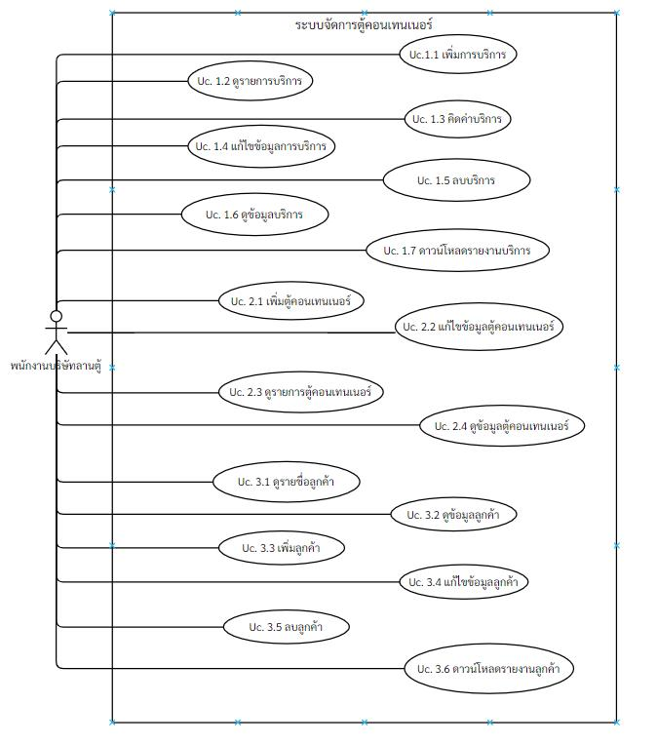

ภาพที่ 4-1แผนภาพยูสเคสของระบบโดยรวม

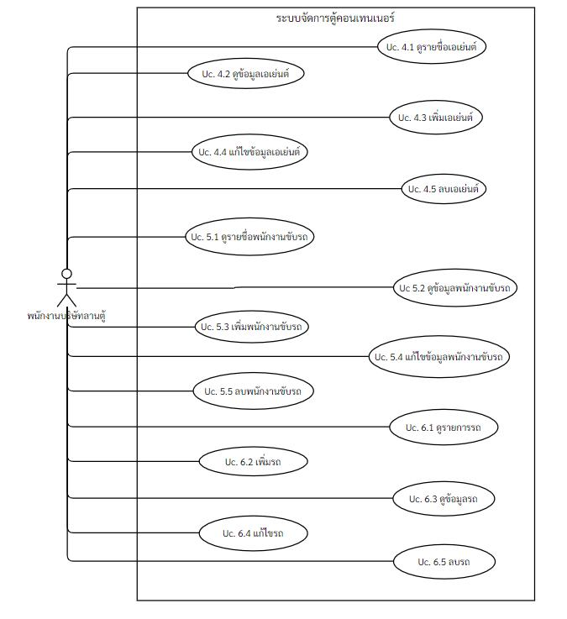

ภาพที่ 4-2 แผนภาพยูสเคสของระบบโดยรวม

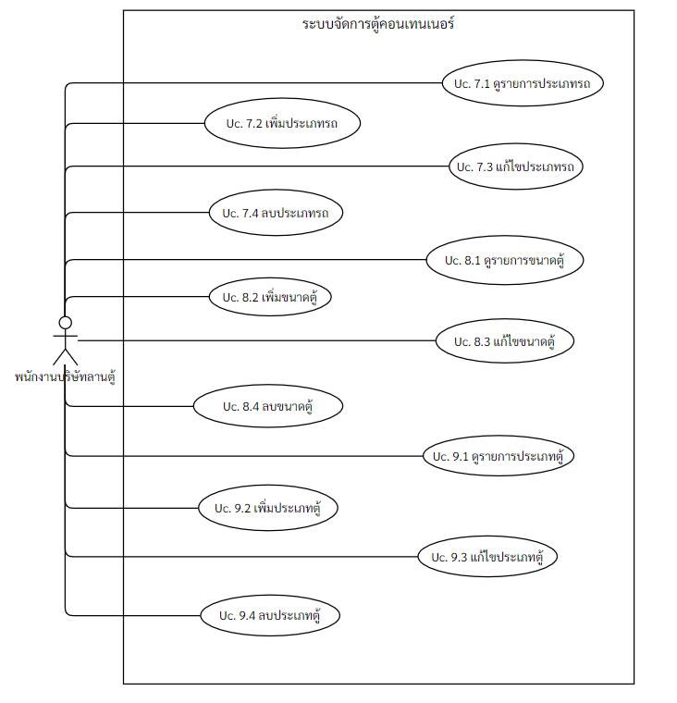

ภาพที่ 4-3 แผนภาพยูสเคสของระบบโดยรวม

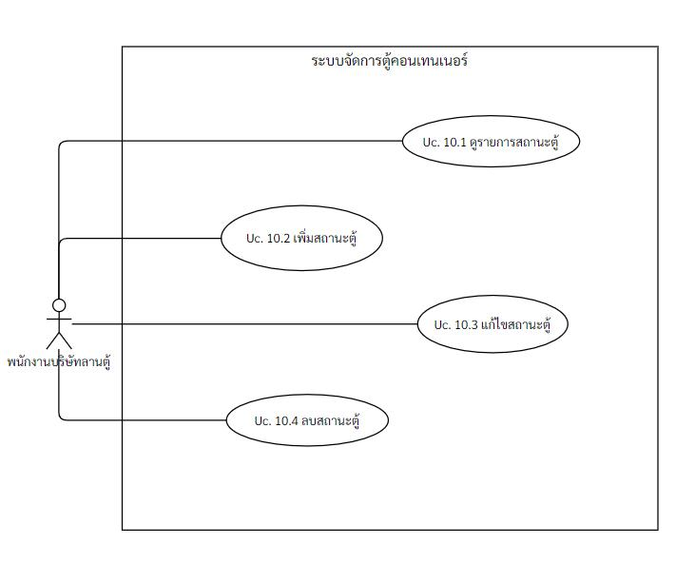

ภาพที่ 4-4 แผนภาพยูสเคสของระบบโดยรวม

## 4.2 คำอธิบายยูสเคส (Use Case Description)

ระบบจัดการตู้คอนเทนเนอร์ จะมีการอธิบาย Use case เคสของมอดูลทั้งหมด โดยจะทำการแสดงในรูปแบบตารางเพื่อให้ทราบรายละเอียดของแต่ละมอดูล ลำดับขั้นตอนการทำงานในแต่ละ Use case และอธิบายหน้าที่ของผู้ใช้งานระบบในแต่ละมอดูลของระบบจัดการตู้คอนเทนเนอร์ ดังต่อไปนี้

1. มอดูลเพิ่มข้อมูลบริการ

เป็นการเพิ่มข้อมูลและรายละเอียดของการบริการ โดยผู้ใช้งานสามารถทำการเลือกเมนูการบริการ จากนั้นเลือกเพิ่มข้อมูลบริการ จากนั้นกรอกรายละเอียดของข้อมูลในบริการนั้น ๆ โดยจะเป็นรูปแบบของแบบฟอร์มข้อมูล แล้วทำการกดบันทึกข้อมูลเพื่อ นำรายการบริการเข้าสู่ระบบ โดยมีรายละเอียดดังตารางที่ 4-1

ตารางที่ 4-1 มอดูลเพิ่มข้อมูลบริการ

|  |  |  |
| --- | --- | --- |
| **ชื่อยูสเคส :** เพิ่มการบริการ | **รหัส :** Uc. 1.1 | **ระดับความสำคัญ :** มาก |
| **ผู้กระทำหลัก :** พนักงานบริษัทลานตู้ | | **ระดับความซับซ้อน :** น้อย |
| **ผู้มีส่วนเกี่ยวข้อง :**  พนักงานบริษัทลานตู้ เอเย่นต์ ลูกค้า | | |
| **คำอธิบาย :** กดปุ่ม “เพิ่มบริการ” ระบบทำการแสดงหน้าจอเพิ่มบริการ และเรียกข้อมูลของบริการนั้นๆ โดยมีข้อมูลดังนี้ ข้อมูลของตู้คอนเทนเนอร์ ซึ่งมีข้อมูลคือ หมายเลขตู้ ประเภทตู้ สถานะตู้ น้ำหนักสูงสุดที่รับได้ (ตัน) น้ำหนักตู้เปล่า (ตัน) น้ำหนักสินค้าสูงสุด (ตัน) น้ำหนักสินค้าปัจจุบัน (ตัน) ปริมาตรสุทธิ (คิวบิกเมตร) ขนาดตู้ ความสูง (เมตร) ความกว้าง (เมตร) ความยาว (เมตร) ข้อมูลของการบริการ โดยจะมีข้อมูลคือ ประเภท วันที่ต้องออก วันที่เข้าลาน พนักงานนำเข้าลาน รถที่นำเข้า วันที่ออกจริง พนักงานนำออกลาน รถที่นำออก สถานที่ต้นทาง สถานที่ปลายทาง ข้อมูลของเอเย่นต์และข้อมูลของลูกค้า มีข้อมูลคือ ชื่อบริษัท ที่ตั้งบริษัท หมายเลขผู้เสียภาษี ผู้รับผิดชอบ เบอร์ติดต่อ อีเมล์ ปุ่มยกเลิก และปุ่มบันทึก | | |
| **สิ่งกระตุ้น :** ต้องการเพิ่มข้อมูลบริการเข้าในระบบ  **ประเภทสิ่งกระตุ้น :** ภายนอก | | |
| **เงื่อนไขก่อนการทำงาน :** | - | |
| **เงื่อนไขหลังการทำงาน :** | - บันทึกข้อมูลบริการ และแสดงข้อมูลบริการทั้งหมดที่อยู่ในระบบ | |

ตารางที่ 4-1 มอดูลเพิ่มข้อมูลบริการ(ต่อ)

|  |  |  |
| --- | --- | --- |
| **ชื่อยูสเคส :** เพิ่มการบริการ | **รหัส :** Uc. 1.1 | **ระดับความสำคัญ :** มาก |
| **ผู้กระทำหลัก :** พนักงานบริษัทลานตู้ | | **ระดับความซับซ้อน :** น้อย |
| **ผู้มีส่วนเกี่ยวข้อง :**  พนักงานบริษัทลานตู้ เอเย่นต์ ลูกค้า | | |
| **ขั้นตอนการทำงานปกติ :** | **ผู้ใช้** | **ระบบ** |
|  | 1. กดปุ่ม ข้อมูลบริการ  3. กดปุ่ม เพิ่มบริการ  5. กรอกข้อมูลตู้คอนเทนเนอร์ ข้อมูลการบริการ ข้อมูลเอเย่นต์ และข้อมูลลูกค้า  6. กดปุ่ม บันทึก | 2. แสดงหน้าจอ ข้อมูลบริการ  4. แสดงหน้าจอ เพิ่มบริการ  7. บันทึกข้อมูลบริการ |
| **เงื่อนไขการทำงานพิเศษ :** | - | |

1. มอดูลดูรายการบริการ

เป็นการเรียกดูรายละเอียด เพื่อแสดงข้อมูลของการบริการนั้น ๆ โดยผู้ใช้งานสามารถเลือกเมนูการบริการ หน้าจอจะแสดงรายการบริการต่าง ๆ แต่ละบริการขึ้นมา โดยจะประกอบไปด้วย ชื่อลูกค้า ชื่อเอเย่นต์ รวมทั้งหมายเลขตู้ ขนาดตู้ เป็นต้น โดยมีรายละเอียดดังตารางที่ 4-2

ตารางที่ 4-2 มอดูลดูรายการบริการ

|  |  |  |  |
| --- | --- | --- | --- |
| ชื่อยูสเคส : ดูรายการบริการ | รหัส : Uc. 1.3 | ระดับความสำคัญ : **มาก** | |
| ผู้กระทำหลัก : พนักงานบริษัทลานตู้ | | ระดับความซับซ้อน : **ปานกลาง** | |
| ผู้มีส่วนเกี่ยวข้อง :  พนักงานบริษัทลานตู้ เอเย่นต์ ลูกค้า | | | |
| **คำอธิบาย :** คลิกที่รายการบริการใดบริการหนึ่ง ระบบจะเรียกข้อมูลของบริการนั้น โดยมีข้อมูลดังนี้ ข้อมูลของตู้คอนเทนเนอร์ ซึ่งมีข้อมูลคือ หมายเลขตู้ ประเภทตู้ สถานะตู้ น้ำหนักสูงสุดที่ได้รับ (ตัน) น้ำหนักตู้เปล่า (ตัน) น้ำหนักสินค้าสูงสุด (ตัน) น้ำหนักสินค้าปัจจุบัน (ตัน) ปริมาตรสุทธิ (คิวบิกเมตร) ขนาดตู้ ความสูง (เมตร) ความกว้าง (เมตร) ความยาว (เมตร) ข้อมูลของการบริการ โดยจะมีข้อมูลคือ ประเภท วันที่ต้องออก วันที่เข้าลาน พนักงานนำเข้าลาน วันที่ออกจริง พนักนำออกลาน สถานที่ต้นทาง สถานที่ปลายทาง ข้อมูลของเอเย่นต์และข้อมูลของลูกค้า มีข้อมูลคือ ชื่อบริษัท ที่ตั้งบริษัท หมายเลขผู้เสียภาษี ผู้รับผิดชอบ เบอร์ติดต่อ และอีเมล์ | | | |
| **สิ่งกระตุ้น :** พนักงานบริษัทลานตู้ต้องการดูรายละเอียดรายการบริการ  **ประเภทสิ่งกระตุ้น :** ภายนอก | | | |
| **เงื่อนไขก่อนการทำงาน :** | - | | |
| **เงื่อนไขหลังการทำงาน :** | - แสดงข้อมูลรายการบริการ | | |
| **ขั้นตอนการทํางานปกติ :** | **ผู้ใช้** | | **ระบบ** |
|  | 1. คลิกที่รายการบริการที่ต้องการดูข้อมูล | | 2. แสดงรายละเอียดข้อมูลบริการ |
| **เงื่อนไขการทํางานพิเศษ :** |  | | |

1. มอดูลคิดค่าบริการ

เป็นการคิดค่าบริการต่าง ๆ ที่อยู่ในรายการบริการนั้น ๆ โดยในแต่ละบริการจะมีค่าใช้จ่าย เช่น เมื่อตู้เกิดการชำรุด และต้องทำการส่งซ่อมบำรุง จะต้องมีการเสียค่าใช้จ่าย ผู้ใช้สามารถเลือกที่รายการบริการ และเลือกที่การคำนวณค่าบริการ จากนั้นทำการใส่ข้อมูลของค่าใช้จ่ายได้ โดยมีรายละเอียดดังตารางที่ 4-3

ตารางที่ 4-3 มอดูลคิดค่าบริการ

|  |  |  |
| --- | --- | --- |
| **ชื่อยูสเคส :** คิดค่าบริการ | **รหัส :** Uc.1.3 | **ระดับความสำคัญ :** มาก |
| **ผู้กระทำหลัก :** พนักงานบริษัทลานตู้ | | **ระดับความซับซ้อน :** มาก |
| **ผู้มีส่วนเกี่ยวข้อง :** พนักงานบริษัทลานตู้ เอเย่นต์ ลูกค้า | | |
| **คำอธิบาย :** กดปุ่ม “คิดค่าบริการ” ระบบทำการแสดงหน้าจอคิดค่าบริการ โดยมีข้อมูลดังนี้คือ รายการค่าใช้จ่าย จำนวนเงิน ค่าใช้จ่ายรวม ปุ่มเพิ่ม ปุ่มลบ และปุ่มพิมพ์ใบเสร็จ | | |
| **สิ่งกระตุ้น :** ต้องการคิดค่าบริการเข้าในระบบ  **ประเภทสิ่งกระตุ้น :** ภายนอก | | |
| **เงื่อนไขก่อนการทำงาน :** | - ข้อมูลบริการต้องมีอยู่ในระบบ | |
| **เงื่อนไขหลังการทำงาน :** | - บันทึกค่าบริการ และพิมพ์ใบเสร็จ | |
| **ขั้นตอนการทำงานปกติ :** | **ผู้ใช้** | **ระบบ** |
|  | 1. กดปุ่ม คิดค่าบริการ  3. กรอกข้อมูลค่าบริการ  5. กดปุ่ม พิมพ์ใบเสร็จ | 2. แสดงหน้าจอกรอกข้อมูล  4. คำนวณค่าบริการ  6. พิมพ์ใบเสร็จ |
| **เงื่อนไขการทำงานพิเศษ :** | - | |

1. มอดูลแก้ไขข้อมูลบริการ

เป็นการแก้ไขข้อมูล รายละเอียด ของการบริการนั้น ๆ โดยผู้ใช้งานสามารถกดเลือกเมนูการบริการ จากนั้นทำการเลือกราบการบริการที่ต้องการแก้ไขข้อมูล โดยจะมีรายละเอียดแสดงขึ้นมาผู้ใช้สามารถกดปุ่มแก้ไขเพื่อแก้ไขรายละเอียดได้ โดยมีรายละเอียดดังตารางที่ 4-4

ตารางที่ 4-4 มอดูลแก้ไขข้อมูลบริการ

|  |  |  |
| --- | --- | --- |
| **ชื่อยูสเคส :** แก้ไขข้อมูลการ  บริการ | **รหัส :** Uc. 1.4 | **ระดับความสำคัญ :** มาก |
| **ผู้กระทำหลัก :** พนักงานบริษัทลานตู้ | | **ระดับความซับซ้อน :** น้อย |
| **ผู้มีส่วนเกี่ยวข้อง :**  พนักงานบริษัทลานตู้ เอเย่นต์ ลูกค้า | | |
| **คำอธิบาย :** กดปุ่ม “แก้ไขข้อมูล” ระบบทำการแสดงหน้าจอแก้ไขข้อมูลบริการ และเรียกข้อมูลของบริการนั้นๆ โดยมีข้อมูลดังนี้ ข้อมูลของตู้คอนเทนเนอร์ ซึ่งมีข้อมูลคือ หมายเลขตู้ ประเภทตู้ สถานะตู้ น้ำหนักสูงสุดที่รับได้ (ตัน) น้ำหนักตู้เปล่า (ตัน) น้ำหนักสินค้าสูงสุด (ตัน) น้ำหนักสินค้าปัจจุบัน (ตัน) ปริมาตรสุทธิ (คิวบิกเมตร) ขนาดตู้ ความสูง (เมตร) ความกว้าง (เมตร) ความยาว (เมตร) ข้อมูลของการบริการ โดยจะมีข้อมูลคือ ประเภท วันที่ต้องออก วันที่เข้าลาน พนักงานนำเข้าลาน รถที่นำเข้า วันที่ออกจริง พนักงานนำออกลาน สถานที่ต้นทาง สถานที่ปลายทาง ข้อมูลของเอเย่นต์และข้อมูลของลูกค้า มีข้อมูลคือ ชื่อบริษัท ที่ตั้งบริษัท หมายเลขผู้เสียภาษี ผู้รับผิดชอบ เบอร์ติดต่อ อีเมล์ ปุ่มยกเลิก และปุ่มบันทึกการแก้ไข | | |
| **สิ่งกระตุ้น :** ต้องการแก้ไขข้อมูลการบริการที่มีอยู่ในระบบ  **ประเภทสิ่งกระตุ้น :** ภายนอก | | |
| **เงื่อนไขก่อนการทำงาน :** | - ข้อมูลบริการต้องมีอยู่ในระบบ | |
| **เงื่อนไขหลังการทำงาน :** | - บันทึกการแก้ไขข้อมูลบริการ และแสดงข้อมูลบริการทั้งหมดในระบบ | |

ตารางที่ 4-4 มอดูลแก้ไขข้อมูลบริการ(ต่อ)

|  |  |  |
| --- | --- | --- |
| **ชื่อยูสเคส :** แก้ไขข้อมูลการ  บริการ | **รหัส :** Uc. 1.4 | **ระดับความสำคัญ :** มาก |
| **ผู้กระทำหลัก :** พนักงานบริษัทลานตู้ | | **ระดับความซับซ้อน :** น้อย |
| **ผู้มีส่วนเกี่ยวข้อง :**  พนักงานบริษัทลานตู้ เอเย่นต์ ลูกค้า | | |
| **ขั้นตอนการทำงานปกติ :** | **ผู้ใช้** | **ระบบ** |
|  | 1. กดปุ่ม ข้อมูลบริการ  3. กดปุ่ม แก้ไขบริการ  5. กรอกข้อมูลตู้คอนเทนเนอร์ ข้อมูลการบริการ ข้อมูลเอเย่นต์ และข้อมูลลูกค้า  6. กดปุ่ม บันทึกการแก้ไข | 2. แสดงหน้าจอ ข้อมูลบริการ  4. แสดงหน้าจอ แก้ไขบริการ  7. บันทึกการแก้ไขข้อมูลบริการ |
| **เงื่อนไขการทำงานพิเศษ :** | - | |

1. มอดูลลบข้อมูลบริการ

เป็นการลบข้อมูลบริการ โดยผู้ใช้งานสามารถทำการกดเลือกที่เมนูการบริการ จากนั้นหน้าจอจะแสดงรายการบริการต่าง ๆ ขึ้นมา ผู้ใช้งานสามารถเลือกรายการบริการที่ต้องการลบที่ปุ่มไอคอนรูปถังขยะ จากนั้นทำการกดยืนยันการลบข้อมูล โดยมีรายละเอียดดังตารางที่ 4-5

ตารางที่ 4-5 มอดูลลบข้อมูลบริการ

|  |  |  |
| --- | --- | --- |
| **ชื่อยูสเคส :** ลบบริการ | **รหัส :** Uc. 1.5 | **ระดับความสำคัญ :** ปานกลาง |
| **ผู้กระทำหลัก :** พนักงานบริษัทลานตู้ | | **ระดับความซับซ้อน :** น้อย |
| **ผู้มีส่วนเกี่ยวข้อง :**  พนักงานบริษัทลานตู้ พนักงานขับรถ | | |
| **คำอธิบาย :** กดปุ่ม “ลบ” ที่แถวในตารางของบริการที่ต้องการลบ ระบบทำการลบบริการดังกล่าวออกจากระบบ | | |
| **สิ่งกระตุ้น :** ต้องการลบบริการออกจากระบบ  **ประเภทสิ่งกระตุ้น :** ภายนอก | | |
| **เงื่อนไขก่อนการทำงาน :** | - ข้อมูลบริการต้องมีอยู่ในระบบ | |
| **เงื่อนไขหลังการทำงาน :** | - ข้อมูลบริการถูกลบออกจากระบบ | |
| **ขั้นตอนการทำงานปกติ :** | **ผู้ใช้** | **ระบบ** |
|  | 1. กดปุ่ม “ลบ” ที่แถวในตารางของบริการที่ต้องการลบ | 2. ลบบริการออกจากระบบ |
| **เงื่อนไขการทำงานพิเศษ :** | - | |

1. มอดูลดูข้อมูลบริการ

เป็นการเลือกดูข้อมูล รายละเอียดของการบริการ โดยผู้ใช้งานสามารถเลือกรายการบริการที่ต้องการ จากนั้นหน้าจอจะแสดงข้อมูล และรายละเอียดต่าง ๆ ของรายการบริการ นอกจากนี้ผู้ใช้ยังสามารถกดเลือกแก้ไขข้อมูลในหน้าแสดงข้อมูลนี้ได้ทันที โดยมีรายละเอียดดังตารางที่ 4-6

ตารางที่ 4-6 มอดูลดูข้อมูลบริการ

|  |  |  |
| --- | --- | --- |
| **ชื่อยูสเคส :** ดูข้อมูลบริการ | **รหัส :** Uc. 1.6 | **ระดับความสำคัญ :** มาก |
| **ผู้กระทำหลัก :** พนักงานบริษัทลานตู้ | | **ระดับความซับซ้อน :** ปานกลาง |
| **ผู้มีส่วนเกี่ยวข้อง :**  พนักงานบริษัทลานตู้ | | |
| **คำอธิบาย :** คลิกที่รายการบริการใดบริการหนึ่ง ระบบจะเรียกข้อมูลของบริการนั้น โดยมีข้อมูลดังนี้ ข้อมูลของตู้คอนเทนเนอร์ ซึ่งมีข้อมูลคือ หมายเลขตู้ ประเภทตู้ สถานะตู้ น้ำหนักสูงสุดที่รับได้ (ตัน) น้ำหนักตู้เปล่า (ตัน) น้ำหนักสินค้าสูงสุด (ตัน) น้ำหนักสินค้าปัจจุบัน (ตัน) ปริมาตรสุทธิ (คิวบิกเมตร) ขนาดตู้ ความสูง (เมตร) ความกว้าง (เมตร) ความยาว (เมตร) ข้อมูลของการบริการ โดยจะมีข้อมูลคือ ประเภท วันที่ต้องออก วันที่เข้าลาน พนักงานนำเข้าลาน รถที่นำเข้า วันที่ออกจริง พนักงานนำออกลาน รถที่นำออก สถานที่ต้นทาง สถานที่ปลายทาง ข้อมูลของเอเย่นต์และข้อมูลของลูกค้า มีข้อมูลคือ ชื่อบริษัท ที่ตั้งบริษัท หมายเลขผู้เสียภาษี ผู้รับผิดชอบ เบอร์ติดต่อ และอีเมล์ | | |
| **สิ่งกระตุ้น :** พนักงานบริษัทลานตู้ต้องการดูรายละเอียดรายการบริการ  **ประเภทสิ่งกระตุ้น :** ภายนอก | | |
| **เงื่อนไขก่อนการทำงาน :** | - ข้อมูลบริการต้องมีอยู่ในระบบ | |
| **เงื่อนไขหลังการทำงาน :** | - แสดงข้อมูลบริการ | |
| **ขั้นตอนการทำงานปกติ :** | **ผู้ใช้** | **ระบบ** |
|  | 1. คลิกที่รายการบริการที่  ต้องการดูข้อมูล | 2. เรียกข้อมูลบริการจากไอดีบริการ  3. แสดงรายละเอียดบริการ |
| **เงื่อนไขการทำงานพิเศษ :** | - | |

1. มอดูลดาวน์โหลดรายการบริการ

เป็นการเรียกดูข้อมูล หรือรวมสรุปข้อมูลของรายการบริการนั้น ๆ โดยจะแสดงออกมาในรูปแบบของข้อมูลใน Excel ผู้ใช้งานสามารถทำการเลือกที่เมนูการบริการ จากนั้นเลือกดูสรุปรายงานบริการ ระบบจะแสดงข้อมูลของรายการบริการออกมาโดยมีรายละเอียดดังตารางที่ 4-7

ตารางที่ 4-7 มอดูลดาวน์โหลดรายการบริการ

|  |  |  |
| --- | --- | --- |
| **ชื่อยูสเคส :** ดาวน์โหลดรายงานบริการ | **รหัส :** Uc. 1.7 | **ระดับความสำคัญ :** มาก |
| **ผู้กระทำหลัก :** พนักงานบริษัทลานตู้ | | **ระดับความซับซ้อน :** ปานกลาง |
| **ผู้มีส่วนเกี่ยวข้อง :**  พนักงานบริษัทลานตู้ | | |
| **คำอธิบาย :** คลิกที่ปุ่ม Download Excel ระบบจะทำการโอนข้อมูลไปยังไฟล์จัดเก็บ โดยจะมีข้อมูลของ 15 วัน ย้อนหลัง ดังนี้คือ จำนวนตู้เข้า จำนวนตู้ออก จำนวนตู้ดรอป ผลรวมของจำนวนตู้เข้า ผลรวมของจำนวนตู้ออก และผลรวมของจำนวนตู้ดรอป | | |
| **สิ่งกระตุ้น :** พนักงานบริษัทลานตู้ต้องการดาวน์โหลดข้อมูลตู้เข้า ออก ดรอป เป็น Excel  **ประเภทสิ่งกระตุ้น :** ภายนอก | | |
| **เงื่อนไขก่อนการทำงาน :** | - ข้อมูลบริการต้องมีอยู่ในระบบ | |
| **เงื่อนไขหลังการทำงาน :** | - โอนข้อมูลสำเร็จ | |
| **ขั้นตอนการทำงานปกติ :** | **ผู้ใช้** | **ระบบ** |
|  | 1. กดปุ่ม “Download Excel”  3. เลือกที่อยู่ของไฟล์  4. กดปุ่ม “บันทึก” | 2. แสดงโฟลเดอร์ที่จัดเก็บ  5. เข้าถึงข้อมูลจากฐานข้อมูล  6. โอนข้อมูลไปยังที่จัดเก็บ  7. จบการทำงาน |
| **เงื่อนไขการทำงานพิเศษ :** | - | |

1. มอดูลเพิ่มข้อมูลตู้คอนเทนเนอร์

เป็นการเพิ่มข้อมูล และรายละเอียดของตู้คอนเทนเนอร์ โดยผู้ใช้งานสามารถทำการเลือกเมนูตู้คอนเทนเนอร์ จากนั้นเลือกเพิ่มข้อมูลตู้คอนเทนเนอร์ จากนั้นกรอกรายละเอียดของตู้คอนเทนเนอร์นั้น ๆ โดยจะเป็นรูปแบบของแบบฟอร์มข้อมูล แล้วทำการกดบันทึกข้อมูลเพื่อ นำรายการบริการเข้าสู่ระบบ โดยมีรายละเอียดดังตารางที่ 4-8

ตารางที่ 4-8 มอดูลเพิ่มข้อมูลตู้คอนเทนเนอร์

|  |  |  |
| --- | --- | --- |
| **ชื่อยูสเคส:** เพิ่มตู้คอนเทนเนอร์ | **รหัส :** Uc.2.1 | **ระดับความสำคัญ :** มาก |
| **ผู้กระทำหลัก :** พนักงานบริษัทลานตู้ | | **ระดับความซับซ้อน :** ปานกลาง |
| **ผู้มีส่วนเกี่ยวข้อง :**  พนักงานบริษัทลานตู้ | | |
| **คำอธิบาย :** กดปุ่ม “เพิ่มตู้” ระบบทำการแสดงแบบฟอร์มให้กรอกข้อมูลของตู้คอนเทนเนอร์ โดยกรอกข้อมูล คือ หมายเลขตู้ สถานะตู้ ประเภทตู้ และขนาดตู้ | | |
| **สิ่งกระตุ้น :** พนักงานบริษัทลานตู้ต้องการเพิ่มตู้คอนเทนเนอร์  **ประเภทสิ่งกระตุ้น :** ภายนอก | | |
| **เงื่อนไขก่อนการทำงาน :** | - | |
| **เงื่อนไขหลังการทำงาน :** | - แสดงรายการตู้ที่เพิ่ม | |
| **ขั้นตอนการทํางานปกติ :** | **ผู้ใช้** | **ระบบ** |
|  | 1. กดปุ่ม “เพิ่มตู้”  3. กรอกข้อมูลตู้คอนเทนเนอร์  4. กดปุ่ม “บันทึก” | 2. แสดงหน้าจอกรอกข้อมูลตู้คอนเทนเนอร์  5. แสดงหน้าจอข้อมูลตู้คอนเทนเนอร์ |
| **เงื่อนไขการทํางานพิเศษ :** | - | |

1. มอดูลแก้ไขข้อมูลตู้คอนเทนเนอร์

เป็นการแก้ไขข้อมูล รายละเอียด ของตู้คอนเทนเนอร์นั้น ๆ โดยผู้ใช้งานสามารถกดเลือกเมนูตู้คอนเทนเนอร์ จากนั้นทำการเลือกรายการตู้คอนเทนเนอร์ที่ต้องการแก้ไขข้อมูล โดยจะมีรายละเอียดแสดงขึ้นมา ผู้ใช้สามารถกดปุ่มแก้ไข เพื่อแก้ไขรายละเอียดได้ โดยมีรายละเอียดดังตารางที่ 4-9

ตารางที่ 4-9 มอดูลแก้ไขข้อมูลตู้คอนเทนเนอร์

|  |  |  |
| --- | --- | --- |
| **ชื่อยูสเคส :** แก้ไขข้อมูลตู้คอนเทนเนอร์ | **รหัส :** Uc.2.2 | **ระดับความสำคัญ :** มาก |
| **ผู้กระทำหลัก :** พนักงานบริษัทลานตู้ | | **ระดับความซับซ้อน :** ปานกลาง |
| **ผู้มีส่วนเกี่ยวข้อง :**  พนักงานบริษัทลานตู้ | | |
| **คำอธิบาย :** กดปุ่ม “แก้ไขข้อมูล” ระบบทำการแสดงแบบฟอร์มให้แก้ไขข้อมูลของตู้คอนเทนเนอร์  โดยมีข้อมูลให้กรอก คือ หมายเลขตู้ ขนาดตู้ ประเภทตู้ สถานะตู้ | | |
| **สิ่งกระตุ้น :** พนักงานบริษัทลานตู้ต้องการแก้ไขตู้  **ประเภทสิ่งกระตุ้น :** ภายนอก | | |
| **เงื่อนไขก่อนการทำงาน :** | - | |
| **เงื่อนไขหลังการทำงาน :** | - แสดงรายการข้อมูลตู้คอนเทนเนอร์ที่ถูกแก้ไข | |
| **ขั้นตอนการทํางานปกติ :** | **ผู้ใช้** | **ระบบ** |
|  | 1. กดปุ่ม “แก้ไขข้อมูล”  3. แก้ไขข้อมูลตู้คอนเทนเนอร์  4. กดปุ่ม “บันทึกการแก้ไข” | 2. แสดงหน้าจอแก้ไขข้อมูลตู้คอนเทนเนอร์  5. แสดงข้อมูลตู้คอนเทนเนอร์ที่ถูกแก้ไข |
| **เงื่อนไขการทํางานพิเศษ :** | - | |

1. มอดูลดูรายการตู้คอนเทนเนอร์

เป็นการเรียกดูรายละเอียด เพื่อแสดงข้อมูลของตู้คอนเทนเนอร์นั้น ๆ โดยผู้ใช้งานสามารถเลือกเมนูตู้คอนเทนเนอร์หน้าจอจะแสดงรายการตู้คอนเทนเนอร์ต่าง ๆ แต่ละบริการขึ้นมา โดยจะประกอบไปด้วย ขนาดตู้ ประเภทตู้ รวมทั้งหมายเลขตู้ เป็นต้น โดยมีรายละเอียดดัง ตารางที่ 4-10

ตารางที่ 4-10 มอดูลดูรายการตู้คอนเทนเนอร์

|  |  |  |
| --- | --- | --- |
| **ชื่อยูสเคส :** ดูรายการตู้คอนเทนเนอร์ | **รหัส :** Uc.2.3 | **ระดับความสำคัญ :** มาก |
| **ผู้กระทำหลัก :** พนักงานบริษัทลานตู้ | | **ระดับความซับซ้อน :** ปานกลาง |
| **ผู้มีส่วนเกี่ยวข้อง :**  พนักงานบริษัทลานตู้ | | |
| **คำอธิบาย :** เลือกรายการตู้คอนเทนเนอร์ | | |
| **สิ่งกระตุ้น :** พนักงานบริษัทลานตู้ต้องการดูตู้คอนเทนเนอร์  **ประเภทสิ่งกระตุ้น :** ภายนอก | | |
| **เงื่อนไขก่อนการทำงาน :** | - | |
| **เงื่อนไขหลังการทำงาน :** | - แสดงรายการตู้คอนเทนเนอร์ | |
| **ขั้นตอนการทํางานปกติ :** | **ผู้ใช้** | **ระบบ** |
|  | 1. เลือกรายการตู้คอนเทนเนอร์ | 2. แสดงข้อมูลตู้คอนเทนเนอร์ |
| **เงื่อนไขการทํางานพิเศษ :** | - | |

1. มอดูลดูข้อมูลตู้คอนเทนเนอร์

เป็นการเลือกดูข้อมูล รายละเอียดของตู้คอนเทนเนอร์โดยผู้ใช้งานสามารถเลือกรายการตู้คอนเทนเนอร์ที่ต้องการ จากนั้นหน้าจอจะแสดงข้อมูล และรายละเอียดต่าง ๆ ของรายการตู้คอนเทนเนอร์ นอกจากนี้ผู้ใช้ยังสามารถกดเลือกแก้ไขข้อมูล ในหน้าแสดงข้อมูลนี้ได้ทันที โดยมีรายละเอียดดังตารางที่ 4-11

|  |  |  |
| --- | --- | --- |
| **ชื่อยูสเคส :** ดูข้อมูลตู้คอนเทนเนอร์ | **รหัส :** Uc.2.4 | **ระดับความสำคัญ :** มาก |
| **ผู้กระทำหลัก :** พนักงานบริษัทลานตู้ | | **ระดับความซับซ้อน :** ปานกลาง |
| **ผู้มีส่วนเกี่ยวข้อง :**  พนักงานบริษัทลานตู้ | | |
| **คำอธิบาย :** กดที่แถวในตารางของรถที่ต้องการดูข้อมูล ระบบแสดงข้อมูลตู้คอนเทนเนอร์ ซึ่งประกอบไปด้วย หมายเลขตู้ สถานะตู้ ประเภทตู้ ขนาดตู้ น้ำหนักสูงสุดที่ได้รับ น้ำหนักตู้เปล่า น้ำหนักสินค้าสูงสุด น้ำหนักสินค้าปัจจุบัน ปริมาตรสุทธิ ความยาว ความกว้าง และความสูง | | |
| **สิ่งกระตุ้น :** พนักงานบริษัทลานตู้ต้องการดูข้อมูลตู้คอนเทนเนอร์  **ประเภทสิ่งกระตุ้น :** ภายนอก | | |
| **เงื่อนไขก่อนการทำงาน :** | - | |
| **เงื่อนไขหลังการทำงาน :** | - แสดงข้อมูลตู้คอนเทนเนอร์ที่ต้องการดูข้อมูล | |
| **ขั้นตอนการทํางานปกติ :** | **ผู้ใช้** | **ระบบ** |
|  | 1. กดที่แถวในตารางของรถที่ต้องการดูข้อมูล | 2. แสดงข้อมูลตู้คอนเทนเนอร์ |
| **เงื่อนไขการทํางานพิเศษ :** | - | |

ตารางที่ 4-11 มอดูลดูข้อมูลตู้คอนเทนเนอร์

1. มอดูลดูรายชื่อลูกค้า

เป็นการเรียกดูรายละเอียด เพื่อแสดงข้อมูลของรายชื่อลูกค้านั้น ๆ โดยผู้ใช้งานสามารถเลือกเมนูลูกค้าหน้าจอจะแสดงรายการรายชื่อลูกค้าต่าง ๆ แต่ละคนขึ้นมา โดยจะประกอบไปด้วย ชื่อลูกค้า ที่อยู่ เบอร์โทร ชื่อเอเย่นต์ ประเภทตู้ รวมทั้งหมายเลขตู้เป็นต้น โดยมีรายละเอียดดังตารางที่ 4-12

ตารางที่ 4-12 มอดูลดูรายชื่อลูกค้า

|  |  |  |
| --- | --- | --- |
| **ชื่อยูสเคส :** ดูรายชื่อลูกค้า | **รหัส :** Uc.3.1 | **ระดับความสำคัญ :** มาก |
| **ผู้กระทำหลัก :** พนักงานบริษัทลานตู้ | | **ระดับความซับซ้อน :** ปานกลาง |
| **ผู้มีส่วนเกี่ยวข้อง :**  พนักงานบริษัทลานตู้ ลูกค้า | | |
| **คำอธิบาย :** เลือกเมนู “ข้อมูลลูกค้า” ระบบทำการแสดงรายชื่อที่เป็นลูกค้าของบริษัททั้งหมด | | |
| **สิ่งกระตุ้น :** พนักงานบริษัทลานตู้ต้องการดูรายชื่อลูกค้า  **ประเภทสิ่งกระตุ้น :** ภายนอก | | |
| **เงื่อนไขก่อนการทำงาน :** | - | |
| **เงื่อนไขหลังการทำงาน :** | - แสดงรายชื่อลูกค้า | |
| **ขั้นตอนการทํางานปกติ :** | **ผู้ใช้** | **ระบบ** |
|  | 1. เลือกเมนูข้อมูลลูกค้า | 2. แสดงรายชื่อลูกค้า |
| **เงื่อนไขการทํางานพิเศษ :** | **-** |  |

1. มอดูลดูข้อมูลลูกค้า

เป็นการเลือกดูข้อมูล รายละเอียดของลูกค้าโดยผู้ใช้งานสามารถเลือกรายการลูกค้าที่ต้องการ จากนั้นหน้าจอจะแสดงข้อมูล และรายละเอียดต่าง ๆ ของรายการลูกค้านอกจากนี้ผู้ใช้ยังสามารถกดเลือกแก้ไขข้อมูลในหน้าแสดงข้อมูลนี้ได้ทันที โดยมีรายละเอียดดังตารางที่ 4-13

ตารางที่ 4-13 มอดูลดูข้อมูลลูกค้า

|  |  |  |
| --- | --- | --- |
| **ชื่อยูสเคส :** ดูข้อมูลลูกค้า | **รหัส :** Uc. 3.2 | **ระดับความสำคัญ :** ปานกลาง |
| **ผู้กระทำหลัก :** พนักงานบริษัทลานตู้ | | **ระดับความซับซ้อน :** น้อย |
| **ผู้มีส่วนเกี่ยวข้อง :**  พนักงานบริษัทลานตู้ ลูกค้า | | |
| **คำอธิบาย :** กดเมนู “ข้อมูลลูกค้า” ระบบทำการแสดงตารางข้อมูลลูกค้า จากนั้นเลือกรายชื่อลูกค้าที่ต้องการดูข้อมูล ซึ่งประกอบไปด้วย ชื่อบริษัท สาขา ผู้รับผิดชอบ จำนวนตู้ที่กำลังใช้ เบอร์โทรศัพท์ และอีเมล | | |
| **สิ่งกระตุ้น :** ต้องการดูข้อมูลลูกค้า  **ประเภทสิ่งกระตุ้น :** ภายนอก | | |
| **เงื่อนไขก่อนการทำงาน :** | - | |
| **เงื่อนไขหลังการทำงาน :** | - แสดงข้อมูลลูกค้า | |
| **ขั้นตอนการทำงานปกติ :** | **ผู้ใช้** | **ระบบ** |
|  | 1. เลือกเมนูข้อมูลลูกค้า  3. เลือกรายชื่อลูกค้าที่ต้องการดูข้อมูล | 2. แสดงข้อมูลลูกค้า  4. แสดงข้อมูลลูกค้า |
| **เงื่อนไขการทำงานพิเศษ :** | - | |

1. มอดูลเพิ่มข้อมูลลูกค้า

เป็นการเพิ่มข้อมูลและรายละเอียดของลูกค้าโดยผู้ใช้งานสามารถทำการเลือกเมนูลูกค้าจากนั้นเลือกเพิ่มข้อมูลลูกค้า จากนั้นกรอกรายละเอียดของข้อมูลลูกค้านั้นๆ โดยจะเป็นรูปแบบของแบบฟอร์มข้อมูล แล้วทำการกดบันทึกข้อมูลเพื่อ นำข้อมูลลูกค้าเข้าสู่ระบบโดยมีรายละเอียดดังตารางที่ 4-14

|  |  |  |
| --- | --- | --- |
| **ชื่อยูสเคส :** เพิ่มลูกค้า | **รหัส :** Uc.3.3 | **ระดับความสำคัญ :** มาก |
| **ผู้กระทำหลัก :** พนักงานบริษัทลานตู้ | | **ระดับความซับซ้อน :** ปานกลาง |
| **ผู้มีส่วนเกี่ยวข้อง :**  พนักงานบริษัทลานตู้ ลูกค้า | | |
| **คำอธิบาย :** กดที่ปุ่มเพิ่มในตารางของลูกค้าที่ต้องการดูเพิ่มข้อมูล ซึ่งแบบฟอร์มจะประกอบด้วย ชื่อบริษัท สาขา ที่ตั้งบริษัท หมายเลขผู้เสียภาษี ชื่อผู้ นามสกุลผู้รับผิดชอบ เบอร์โทร และอีเมล | | |
| **สิ่งกระตุ้น :** พนักงานบริษัทลานตู้ต้องการเพิ่มลูกค้า  **ประเภทสิ่งกระตุ้น :** ภายนอก | | |
| **เงื่อนไขก่อนการทำงาน :** | - | |
| **เงื่อนไขหลังการทำงาน :** | บันทึกข้อมูลของลูกค้า | |
| **ขั้นตอนการทํางานปกติ :** | **ผู้ใช้** | **ระบบ** |
|  | 1. เลือกปุ่ม "เพิ่มลูกค้า"  3. กรอกข้อมูลลูกค้า | 2. แสดงแบบฟอร์มเพื่อกรอกข้อมูลลูกค้า  4. ทำการบันทึกข้อมูลลงฐานข้อมูล |
| **เงื่อนไขการทํางานพิเศษ :** | **-** | |

ตารางที่ 4-14 มอดูลเพิ่มข้อมูลลูกค้า

1. มอดูลแก้ไขข้อมูลลูกค้า

เป็นการแก้ไขข้อมูล รายละเอียด ของลูกค้านั้น ๆ โดยผู้ใช้งานสามารถกดเลือกเมนูลูกค้าจากนั้นทำการเลือกรายการลูกค้าที่ต้องการแก้ไขข้อมูล โดยจะมีรายละเอียดแสดงขึ้นมา ผู้ใช้สามารถกดปุ่มแก้ไข เพื่อแก้ไขรายละเอียดได้ โดยมีรายละเอียดดังตารางที่ 4-15

ตารางที่ 4-15 มอดูลแก้ไขข้อมูลลูกค้า

|  |  |  |
| --- | --- | --- |
| **ชื่อยูสเคส :** แก้ไขข้อมูลลูกค้า | **รหัส :** Uc. 3.4 | **ระดับความสำคัญ :** ปานกลาง |
| **ผู้กระทำหลัก :** พนักงานบริษัทลานตู้ | | **ระดับความซับซ้อน :** ปานกลาง |
| **ผู้มีส่วนเกี่ยวข้อง :**  พนักงานบริษัทลานตู้ ลูกค้า | | |
| **คำอธิบาย :** เลือกปุ่ม “แก้ไขข้อมูล” ระบบจะแสดงหน้าแก้ไขข้อมูลซึ่งจะมีชื่อบริษัท ที่ตั้งบริษัท สาขา หมายเลขผู้เสียภาษี ผู้รับผิดชอบ ชื่อจริง นามสกุล เบอร์โทรติดต่อ อีเมล์ ให้ทำการกรอกข้อมูลที่ต้องการแก้ไขลงไปและเลือกปุ่ม “บันทึกการแก้ไข” ระบบจะทำการแก้ไขข้อมูลของลูกค้า | | |
| **สิ่งกระตุ้น :** พนักงานบริษัทลานตู้ต้องการแก้ไขข้อมูลลูกค้า  **ประเภทสิ่งกระตุ้น :** ภายนอก | | |
| **เงื่อนไขก่อนการทำงาน :** | - ต้องมีข้อมูลของลูกค้า | |
| **เงื่อนไขหลังการทำงาน :** | - ข้อมูลของลูกค้าถูกแก้ไข | |
| **ขั้นตอนการทํางานปกติ :** | **ผู้ใช้** | **ระบบ** |
|  | 1. กดปุ่ม "แก้ไขข้อมูล"  3. กรอกข้อมูลที่ต้องการทำการแก้ไข  4. กดปุ่ม "บันทึกการแก้ไข" | 2. แสดงหน้าจอแก้ไขข้อมูล  5. แก้ไขข้อมูลของลูกค้า  6. แสดงหน้าข้อมูลลูกค้า |
| **เงื่อนไขการทํางานพิเศษ :** | **-** | |

1. มอดูลลบข้อมูลลูกค้า

เป็นการลบข้อมูลลูกค้า โดยผู้ใช้งานสามารถทำการกดเลือกที่เมนูลูกค้าจากนั้นหน้าจอจะแสดงรายการลูกค้าต่าง ๆ ขึ้นมา ผู้ใช้งานสามารถเลือกรายการลูกค้าที่ต้องการลบที่ปุ่มไอคอนรูปถังขยะ จากนั้นทำการกดยืนยันการลบข้อมูล โดยมีรายละเอียดดังตารางที่ 4-16

ตารางที่ 4-16 มอดูลลบข้อมูลลูกค้า

|  |  |  |
| --- | --- | --- |
| **ชื่อยูสเคส :** ลบลูกค้า | **รหัส :** Uc.3.5 | **ระดับความสำคัญ :** ปานกลาง |
| **ผู้กระทำหลัก :** พนักงานบริษัทลานตู้ | | **ระดับความซับซ้อน :** ปานกลาง |
| **ผู้มีส่วนเกี่ยวข้อง :**  พนักงานบริษัทลานตู้ ลูกค้า | | |
| **คำอธิบาย :** เลือกปุ่ม “ลบลูกค้า” ระบบจะแสดงหน้าจอการยืนยันการลบข้อมูล ให้ทำการกดยืนยัน ระบบจะทำการลบข้อมูลของลูกค้า | | |
| **สิ่งกระตุ้น :** พนักงานบริษัทลานตู้ต้องการลบข้อมูลลูกค้า  **ประเภทสิ่งกระตุ้น :** ภายนอก | | |
| **เงื่อนไขก่อนการทำงาน :** | - ต้องมีข้อมูลลูกค้า | |
| **เงื่อนไขหลังการทำงาน :** | - ลบข้อมูลของลูกค้า | |
| **ขั้นตอนการทํางานปกติ :** | **ผู้ใช้** | **ระบบ** |
|  | 1. เลือก "ลบข้อมูลลูกค้า"  3. กดยืนยัน | 2. แสดงหน้าจอยืนยันการลบข้อมูล  4. ลบข้อมูลลูกค้า และกลับสู่หน้าจอแสดงรายชื่อลูกค้า |
| **เงื่อนไขการทํางานพิเศษ :** | **-** | |

1. มอดูลดาวน์โหลดรายการลูกค้า

เป็นการเรียกดูข้อมูล หรือรวมสรุปข้อมูลของรายการลูกค้านั้น ๆ โดยจะแสดงออกมาในรูปแบบของข้อมูลใน Excel ผู้ใช้งานสามารถทำการเลือกที่เมนูการลูกค้า จากนั้นเลือกดูสรุปรายงานลูกค้า ระบบจะแสดงข้อมูลของรายการลูกค้าออกมาโดยมีรายละเอียดดังตารางที่ 4-17

ตารางที่ 4- มอดูลดาวน์โหลดรายการลูกค้า

|  |  |  |
| --- | --- | --- |
| **ชื่อยูสเคส :** ดาวน์โหลดรายงานลูกค้า | **รหัส :** Uc. 1.6 | **ระดับความสำคัญ :** มาก |
| **ผู้กระทำหลัก :** พนักงานบริษัทลานตู้ | | **ระดับความซับซ้อน :** ปานกลาง |
| **ผู้มีส่วนเกี่ยวข้อง :**  พนักงานบริษัทลานตู้ | | |
| **คำอธิบาย :** คลิกที่ปุ่ม Download Excel ระบบจะทำการโอนข้อมูลไปยังไฟล์จัดเก็บ โดยจะมีข้อมูลของ 15 วัน ย้อนหลัง ดังนี้คือ จำนวนตู้เข้า จำนวนตู้ออก จำนวนตู้ดรอป ประเภทตู้ แต่ละแบบ ผลรวมของจำนวนตู้เข้า ผลรวมของจำนวนตู้ออก ผลรวมของจำนวนตู้ดรอป และผลรวมของจำนวนประเภทตู้แต่ละแบบ | | |
| **สิ่งกระตุ้น :** พนักงานบริษัทลานตู้ต้องการดาวน์โหลดข้อมูลตู้เข้า ออก ดรอป ประเภท เป็น Excel  **ประเภทสิ่งกระตุ้น :** ภายนอก | | |
| **เงื่อนไขก่อนการทำงาน :** | - ข้อมูลบริการต้องมีอยู่ในระบบ | |
| **เงื่อนไขหลังการทำงาน :** | - โอนข้อมูลสำเร็จ | |
| **ขั้นตอนการทำงานปกติ :** | **ผู้ใช้** | **ระบบ** |
|  | 1. กดปุ่ม “Download Excel”  3. เลือกที่อยู่ของไฟล์  4. กดปุ่ม “บันทึก” | 2. แสดงโฟลเดอร์ที่จัดเก็บ  5. เข้าถึงข้อมูลจากฐานข้อมูล  6. โอนข้อมูลไปยังที่จัดเก็บ  7. จบการทำงาน |
| **เงื่อนไขการทำงานพิเศษ :** | - | |

1. มอดูลดูรายชื่อเอเย่นต์

เป็นการเรียกดูรายละเอียด เพื่อแสดงข้อมูลของรายชื่อเอเย่นต์นั้น ๆ โดยผู้ใช้งานสามารถเลือกเมนูเอเย่นต์ หน้าจอจะแสดงรายการรายชื่อเอเย่นต์ต่าง ๆ แต่ละคนขึ้นมา โดยจะประกอบไปด้วย ชื่อลูกค้า ที่อยู่ เบอร์โทร ชื่อเอเย่นต์ ประเภทตู้ รวมทั้งหมายเลขตู้เป็นต้น โดยมีรายละเอียดดังตารางที่ 4-18

ตารางที่ 4-18 มอดูลดูรายชื่อเอเย่นต์

|  |  |  |
| --- | --- | --- |
| **ชื่อยูสเคส :** ดูรายชื่อเอเย่นต์ | **รหัส :** Uc. 4.1 | **ระดับความสำคัญ :** ปานกลาง |
| **ผู้กระทำหลัก :** พนักงานบริษัทลานตู้ | | **ระดับความซับซ้อน :** น้อย |
| **ผู้มีส่วนเกี่ยวข้อง :**  พนักงานบริษัทลานตู้ เอเย่นต์ | | |
| **คำอธิบาย :** กดที่แถวในตารางของเอเย่นต์ที่ต้องการดูข้อมูล ระบบแสดงข้อมูลรายชื่อเอเย่นต์ ซึ่งประกอบไปด้วย บริษัท ผู้รับผิดชอบ จำนวนตู้ที่กำลังใช้งาน เบอร์โทรศัพท์ และอีเมล | | |
| **สิ่งกระตุ้น :** ต้องการดูรายชื่อเอเย่นต์  **ประเภทสิ่งกระตุ้น :** ภายนอก | | |
| **เงื่อนไขก่อนการทำงาน :** | - | |
| **เงื่อนไขหลังการทำงาน :** | - แสดงรายชื่อเอเย่นต์ | |
| **ขั้นตอนการทำงานปกติ :** | **ผู้ใช้** | **ระบบ** |
|  | 1. เลือกเมนูข้อมูลเอเย่นต์ | 2. แสดงรายชื่อเอเย่นต์ |
| **เงื่อนไขการทำงานพิเศษ :** | - | |

1. มอดูลดูข้อมูลเอเย่นต์

เป็นการเลือกดูข้อมูล รายละเอียดของเอเย่นต์โดยผู้ใช้งานสามารถเลือกรายการเอเย่นต์ที่ต้องการ จากนั้นหน้าจอจะแสดงข้อมูล และรายละเอียดต่าง ๆ ของรายการเอเย่นต์นอกจากนี้ผู้ใช้ยังสามารถกดเลือกแก้ไขข้อมูลในหน้าแสดงข้อมูลนี้ได้ทันที โดยมีรายละเอียดดังตารางที่ 4-19

ตารางที่ 4-19 มอดูลดูข้อมูลเอเย่นต์

|  |  |  |
| --- | --- | --- |
| **ชื่อยูสเคส :** ดูข้อมูลเอเย่นต์ | **รหัส :** Uc. 4.2 | **ระดับความสำคัญ :** ปานกลาง |
| **ผู้กระทำหลัก :** พนักงานบริษัทลานตู้ | | **ระดับความซับซ้อน :** น้อย |
| **ผู้มีส่วนเกี่ยวข้อง :**  พนักงานบริษัทลานตู้ เอเย่นต์ | | |
| **คำอธิบาย :** กดเมนู “ข้อมูลเอเย่นต์” ระบบทำการแสดงข้อมูลเอเย่นต์ ซึ่งประกอบไปด้วย ชื่อบริษัท ที่ตั้งบริษัท หมายเลขผู้เสียภาษี ผู้รับผิดชอบ เบอร์โทรศัพท์ และอีเมล | | |
| **สิ่งกระตุ้น :** ต้องการดูข้อมูลเอเย่นต์  **ประเภทสิ่งกระตุ้น :** ภายนอก | | |
| **เงื่อนไขก่อนการทำงาน :** | - | |
| **เงื่อนไขหลังการทำงาน :** | - แสดงข้อมูลเอเย่นต์ | |
| **ขั้นตอนการทำงานปกติ :** | **ผู้ใช้** | **ระบบ** |
|  | 1. เลือกเมนูข้อมูลเอเย่นต์  3. เลือกชื่อเอเย่นต์ที่ต้องการ ดูข้อมูล | 2. แสดงข้อมูลเอเย่นต์  4. แสดงข้อมูลเอเย่นต์เพิ่มเติม |
| **เงื่อนไขการทำงานพิเศษ :** | - | |

1. มอดูลดูเพิ่มข้อมูลเอเย่นต์

เป็นการเพิ่มข้อมูล และรายละเอียดของเอเย่นต์โดยผู้ใช้งานสามารถทำการเลือกเมนูเอเย่นต์จากนั้นเลือกเพิ่มข้อมูลเอเย่นต์ จากนั้นกรอกรายละเอียดของข้อมูลเอเย่นต์นั้น ๆ โดยจะเป็นรูปแบบของแบบฟอร์มข้อมูล แล้วทำการกดบันทึกข้อมูลเพื่อ นำข้อมูลเอเย่นต์เข้าสู่ระบบโดยมีรายละเอียดดังตารางที่ 4-20

ตารางที่ 4-20 มอดูลดูเพิ่มข้อมูลเอเย่นต์

|  |  |  |
| --- | --- | --- |
| **ชื่อยูสเคส :** เพิ่มเอเย่นต์ | **รหัส :** Uc.4.3 | **ระดับความสำคัญ :** มาก |
| **ผู้กระทำหลัก :** พนักงานบริษัทลานตู้ | | **ระดับความซับซ้อน :** ปานกลาง |
| **ผู้มีส่วนเกี่ยวข้อง :**  พนักงานบริษัทลานตู้ เอเย่นต์ | | |
| **คำอธิบาย :** เลือกปุ่ม “เพิ่มเอเย่นต์” จากนั้นระบบจะทำการแสดงหน้าจอแบบฟอร์มในการกรอกข้อมูลเอเย่นต์ จากนั้นทำการกดบันทึก ระบบจะแสดงหน้าจอยืนยันข้อมูล ให้ทำการกดบันทึก ระบบจะบันทึกข้อมูลเข้าสู่ฐานข้อมูล | | |
| **สิ่งกระตุ้น :** พนักงานบริษัทลานตู้ต้องการเพิ่มข้อมูลเอเย่นต์  **ประเภทสิ่งกระตุ้น :** ภายนอก | | |
| **เงื่อนไขก่อนการทำงาน :** | - | |
| **เงื่อนไขหลังการทำงาน :** | - บันทึกข้อมูลของเอเย่นต์ | |
| **ขั้นตอนการทำงานปกติ :** | **ผู้ใช้** | **ระบบ** |
|  | 1. เลือก "เพิ่มข้อมูลเอเย่นต์"  3. กรอกข้อมูลเอเย่นต์ | 2. ระบบจะแสดงแบบฟอร์ม เพื่อกรอกข้อมูลเอเย่นต์  4. ระบบทำการบันทึกข้อมูลของเอเย่นต์ลงฐานข้อมูล |
| **เงื่อนไขการทำงานพิเศษ :** | - | |

1. มอดูลแก้ไขข้อมูลเอเย่นต์

เป็นการแก้ไขข้อมูล รายละเอียด ของเอเย่นต์นั้น ๆ โดยผู้ใช้งานสามารถกดเลือกเมนูเอเย่นต์จากนั้นทำการเลือกรายการเอเย่นต์ที่ต้องการแก้ไขข้อมูล โดยจะมีรายละเอียดแสดงขึ้นมา ผู้ใช้สามารถกดปุ่มแก้ไข เพื่อแก้ไขรายละเอียดได้ โดยมีรายละเอียดดังตารางที่ 4-21

ตารางที่ 4-21 มอดูลแก้ไขข้อมูลเอเย่นต์

|  |  |  |
| --- | --- | --- |
| **ชื่อยูสเคส :** แก้ไขข้อมูลเอเย่นต์ | **รหัส :** Uc. 4.4 | **ระดับความสำคัญ :** ปานกลาง |
| **ผู้กระทำหลัก :** พนักงานบริษัทลานตู้ | | **ระดับความซับซ้อน :** ปานกลาง |
| **ผู้มีส่วนเกี่ยวข้อง :**  พนักงานบริษัทลานตู้ เอเย่นต์ | | |
| **คำอธิบาย :** เลือกปุ่ม “แก้ไขข้อมูล” ระบบจะแสดงหน้าแก้ไขข้อมูลซึ่งจะมีชื่อบริษัท ที่ตั้งบริษัท หมายเลขผู้เสียภาษี ผู้รับผิดชอบ ชื่อจริง นามสกุล เบอร์โทรติดต่อ อีเมล์ ให้ทำการกรอกข้อมูลที่ต้องการแก้ไขลงไปและเลือกปุ่ม “บันทึกการแก้ไข” ระบบจะทำการแก้ไขข้อมูลของเอเย่นต์ | | |
| **สิ่งกระตุ้น :** พนักงานบริษัทลานตู้ต้องการแก้ไขข้อมูลเอเย่นต์  **ประเภทสิ่งกระตุ้น :** ภายนอก | | |
| **เงื่อนไขก่อนการทำงาน :** | - ต้องมีข้อมูลของเอเย่นต์ | |
| **เงื่อนไขหลังการทำงาน :** | - ข้อมูลเอเย่นต์ถูกแก้ไข | |
| **ขั้นตอนการทำงานปกติ :** | **ผู้ใช้** | **ระบบ** |
|  | 1. กดปุ่ม "แก้ไขข้อมูล"  3. กรอกข้อมูลที่ต้องการทำการแก้ไข  4. กดปุ่ม "บันทึกการแก้ไข" | 2. แสดงหน้าจอแก้ไขข้อมูล  5. แก้ไขข้อมูลเอเย่นต์  6. แสดงหน้าข้อมูลเอเย่นต์ |
| **เงื่อนไขการทำงานพิเศษ :** | - | |

1. มอดูลลบข้อมูลเอเย่นต์

เป็นการลบข้อมูลเอเย่นต์ โดยผู้ใช้งานสามารถทำการกดเลือกที่เมนูเอเย่นต์จากนั้นหน้าจอจะแสดงรายการเอเย่นต์ต่าง ๆ ขึ้นมา ผู้ใช้งานสามารถเลือกรายการเอเย่นต์ที่ต้องการลบที่ปุ่มไอคอนรูปถังขยะ จากนั้นทำการกดยืนยันการลบข้อมูล โดยมีรายละเอียดดังตารางที่ 4-22

ตารางที่ 4-22 มอดูลลบข้อมูลเอเย่นต์

|  |  |  |
| --- | --- | --- |
| **ชื่อยูสเคส :** ลบเอเย่นต์ | **รหัส :** Uc.4.5 | **ระดับความสำคัญ :** ปานกลาง |
| **ผู้กระทำหลัก :** พนักงานบริษัทลานตู้ | | **ระดับความซับซ้อน :** ปานกลาง |
| **ผู้มีส่วนเกี่ยวข้อง :**  พนักงานบริษัทลานตู้ เอเย่นต์ | | |
| **คำอธิบาย :** เลือกปุ่ม “ลบเอเย่นต์” ระบบจะแสดงหน้าจอการยืนยันการลบข้อมูล ให้ทำการกดยืนยัน ระบบจะทำการลบข้อมูลของเอเย่นต์ | | |
| **สิ่งกระตุ้น :** พนักงานบริษัทลานตู้ต้องการลบข้อมูลเอเย่นต์  **ประเภทสิ่งกระตุ้น :** ภายนอก | | |
| **เงื่อนไขก่อนการทำงาน :** | - ต้องมีข้อมูลของเอเย่นต์ | |
| **เงื่อนไขหลังการทำงาน :** | - ลบข้อมูลของเอเย่นต์ | |
| **ขั้นตอนการทำงานปกติ :** | **ผู้ใช้** | **ระบบ** |
|  | 1. เลือก "ลบเอเย่นต์"  3. กดยืนยัน | 2. แสดงหน้าจอยืนยันการลบข้อมูล  4. ลบข้อมูลเอเย่นต์และกลับสู่หน้าแสดงรายชื่อเอเย่นต์ |
| **เงื่อนไขการทำงานพิเศษ :** | - | |

1. มอดูลดูรายชื่อพนักงานขับรถ

เป็นการเรียกดูรายละเอียด เพื่อแสดงข้อมูลของรายชื่อพนักงานขับรถนั้น ๆ โดยผู้ใช้งานสามารถเลือกเมนูพนักงานขับรถ หน้าจอจะแสดงรายการรายชื่อพนักงานขับรถต่าง ๆ แต่ละคนขึ้นมา โดยจะประกอบไปด้วย ชื่อพนักงานขับรถ ที่อยู่ เบอร์โทร หมายเลขรถ ประเภทรถ และหมายเลขใบขับขี่ เป็นต้น โดยมีรายละเอียดดังตารางที่ 4-23

ตารางที่ 4-23 มอดูลดูรายชื่อพนักงานขับรถ

|  |  |  |
| --- | --- | --- |
| **ชื่อยูสเคส :** ดูรายชื่อพนักงานขับรถ | **รหัส :** Uc.5.1 | **ระดับความสำคัญ :** มาก |
| **ผู้กระทำหลัก :** พนักงานบริษัทลานตู้ | | **ระดับความซับซ้อน :** ปานกลาง |
| **ผู้มีส่วนเกี่ยวข้อง :**  พนักงานบริษัทลานตู้ พนักงานขับรถ | | |
| **คำอธิบาย :** เลือกหน้าจอ “ข้อมูลพนักงานขับรถ” แล้วระบบจึงทำการแสดงข้อมูลของพนักงานขับรถ โดยมีข้อมูล คือ ชื่อ-นามสกุล รถประจำตัว ประเภทรถ เลขใบขับขี่ และเบอร์โทร | | |
| **สิ่งกระตุ้น :** พนักงานบริษัทลานตู้ต้องการดูรายชื่อพนักงานขับรถ  **ประเภทสิ่งกระตุ้น :** ภายนอก | | |
| **เงื่อนไขก่อนการทำงาน :** | - | |
| **เงื่อนไขหลังการทำงาน :** | - แสดงรายชื่อพนักงานขับรถ | |
| **ขั้นตอนการทำงานปกติ :** | **ผู้ใช้** | **ระบบ** |
|  | 1. เลือก "ข้อมูลพนักงานขับรถ" | 2. ระบบเรียกข้อมูลพนักงานขับรถจากฐานข้อมูล  3. ระบบแสดงรายชื่อพนักงานขับรถ |
| **เงื่อนไขการทำงานพิเศษ :** | - | |

1. มอดูลดูข้อมูลพนักงานขับรถ

เป็นการเลือกดูข้อมูล รายละเอียดของพนักงานขับรถโดยผู้ใช้งานสามารถเลือกรายการพนักงานขับรถที่ต้องการ จากนั้นหน้าจอจะแสดงข้อมูล และรายละเอียดต่าง ๆ ของรายการพนักงานขับรถ นอกจากนี้ผู้ใช้ยังสามารถกดเลือกแก้ไขข้อมูลในหน้าแสดงข้อมูลนี้ได้ทันทีโดยมีรายละเอียดดังตารางที่ 4-24

ตารางที่ 4-24 มอดูลดูข้อมูลพนักงานขับรถ

|  |  |  |
| --- | --- | --- |
| **ชื่อยูสเคส :** ดูข้อมูลพนักงานขับรถ | **รหัส :** Uc.5.2 | **ระดับความสำคัญ :** มาก |
| **ผู้กระทำหลัก :** พนักงานบริษัทลานตู้ | | **ระดับความซับซ้อน :** ปานกลาง |
| **ผู้มีส่วนเกี่ยวข้อง :**  พนักงานบริษัทลานตู้ พนักงานขับรถ | | |
| **คำอธิบาย :**  คลิกที่ชื่อของพนักงานขับรถคนใดคนหนึ่ง ระบบจะเรียกข้อมูลของพนักงานขับรถคนนั้น โดยมีข้อมูล คือ ชื่อ-นามสกุล หมายเลขบัตรประชาชน หมายเลขใบขับขี่ ประเภทใบขับขี่ เบอร์โทร สถานะของคนขับรถ วันที่เข้าทำงาน วันที่ลาออก และข้อมูลของรถที่พนักงานคนนั้นรับผิดชอบอยู่ โดยมีข้อมูล คือ หมายเลขรถ ทะเบียน ประเภทรถ ยี่ห้อ สาขา หมายเลขโครงรถ ปีที่จดทะเบียน น้ำหนักรถ (ตัน) และชนิดน้ำมัน | | |
| **สิ่งกระตุ้น :** พนักงานบริษัทลานตู้ต้องการดูข้อมูลพนักงานขับรถ  **ประเภทสิ่งกระตุ้น :** ภายนอก | | |
| **เงื่อนไขก่อนการทำงาน :** | - | |
| **เงื่อนไขหลังการทำงาน :** | - แสดงข้อมูลพนักงานขับรถ | |
| **ขั้นตอนการทํางานปกติ :** | **ผู้ใช้** | **ระบบ** |
|  | 1. คลิกที่ชื่อพนักงานขับรถ | 2. ระบบเรียกข้อมูลจากไอดีพนักงานคนนั้น  3. ระบบแสดงข้อมูลพนักงานขับรถ |
| **เงื่อนไขการทํางานพิเศษ :** | **-** | |

1. มอดูลเพิ่มข้อมูลพนักงานขับรถ

เป็นการเพิ่มข้อมูล และรายละเอียดของพนักงานขับรถโดยผู้ใช้งานสามารถทำการเลือกเมนูพนักงานขับรถจากนั้นเลือกเพิ่มข้อมูลพนักงานขับรถ จากนั้นกรอกรายละเอียดของข้อมูลพนักงานขับรถนั้น ๆ โดยจะเป็นรูปแบบของแบบฟอร์มข้อมูล แล้วทำการกดบันทึกข้อมูลเพื่อ นำข้อมูลพนักงานขับรถเข้าสู่ระบบโดยมีรายละเอียดดังตารางที่ 4-25

ตารางที่ 4-25 มอดูลเพิ่มข้อมูลพนักงานขับรถ

|  |  |  |
| --- | --- | --- |
| **ชื่อยูสเคส :** เพิ่มพนักงานขับรถ | **รหัส :** Uc.5.3 | **ระดับความสำคัญ :** มาก |
| **ผู้กระทำหลัก :** พนักงานบริษัทลานตู้ | | **ระดับความซับซ้อน :** ปานกลาง |
| **ผู้มีส่วนเกี่ยวข้อง :**  พนักงานบริษัทลานตู้ พนักงานขับรถ | | |
| **คำอธิบาย :**  คลิกที่ปุ่ม “เพิ่มพนักงานขับรถ” ระบบจะเข้าสู่หน้าจอการเพิ่มพนักงานขับรถ โดยจะมีกล่องข้อความให้กรอก ดังนี้ ชื่อ-นามสกุล หมายเลขบัตรประชาชน หมายเลขใบขับขี่ ประเภทใบขับขี่ เบอร์โทร สถานะของคนขับรถ วันที่เข้าทำงาน วันที่ลาออก รูปภาพ และข้อมูลรถที่พนักงานคนนั้นรับผิดชอบ โดยมี หมายเลขรถ ทะเบียน ประเภทรถ แล้วเลือกปุ่ม “บันทึก” ระบบจะทำการบันทึกข้อมูลพนักงานขับรถไปที่ฐานข้อมูล | | |
| **สิ่งกระตุ้น :** พนักงานบริษัทลานตู้ต้องการเพิ่มพนักงานขับรถ  **ประเภทสิ่งกระตุ้น :** ภายนอก | | |
| **เงื่อนไขก่อนการทำงาน :** | - | |
| **เงื่อนไขหลังการทำงาน :** | - บันทึกข้อมูลพนักงานขับรถ | |
| **ขั้นตอนการทํางานปกติ :** | **ผู้ใช้** | **ระบบ** |
|  | 1. เลือกปุ่ม “เพิ่มพนักงานขับรถ”  3. กรอกข้อมูลพนักงานขับรถ  4. เลือกปุ่ม "บันทึก" | 2. เข้าสู่หน้าจอ กรอกข้อมูลพนักงานขับรถ  5. บันทึกข้อมูลเข้าสู่ฐานข้อมูล |
| **เงื่อนไขการทํางานพิเศษ :** | 3. กรอกข้อมูลพนักงานไม่ถูกต้อง | |

1. มอดูลแก้ไขข้อมูลพนักงานขับรถ

เป็นการแก้ไขข้อมูล รายละเอียด ของพนักงานขับรถนั้น ๆ โดยผู้ใช้งานสามารถกดเลือกเมนูพนักงานขับรถ จากนั้นทำการเลือกรายการพนักงานขับรถที่ต้องการแก้ไขข้อมูล โดยจะมีรายละเอียดแสดงขึ้นมา ผู้ใช้สามารถกดปุ่มแก้ไข เพื่อแก้ไขรายละเอียดได้ โดยมีรายละเอียดดังตารางที่ 4-26

ตารางที่ 4-26 มอดูลแก้ไขข้อมูลพนักงานขับรถ

|  |  |  |
| --- | --- | --- |
| **ชื่อยูสเคส :** แก้ไขข้อมูลพนักงานขับรถ | **รหัส :** Uc.5.4 | **ระดับความสำคัญ :** มาก |
| **ผู้กระทำหลัก :** พนักงานบริษัทลานตู้ | | **ระดับความซับซ้อน :** ปานกลาง |
| **ผู้มีส่วนเกี่ยวข้อง :**  พนักงานบริษัทลานตู้ พนักงานขับรถ | | |
| **คำอธิบาย :** เข้าสู่หน้าจอแสดงข้อมูลพนักงานขับรถ เลือกปุ่ม “แก้ไขข้อมูล” แล้วระบบจึงทำการเข้าสู่หน้าจอแก้ไขข้อมูลของพนักงานขับรถ โดยมีข้อมูล คือ ชื่อ-นามสกุล หมายเลขบัตรประชาชน หมายเลขใบขับขี่ ประเภทใบขับขี่ เบอร์โทร สถานะของคนขับรถ วันที่เข้าทำงาน วันที่ลาออก รูปภาพ และข้อมูลรถที่พนักงานคนนั้นรับผิดชอบ โดยมี หมายเลขรถที่ขับ ทะเบียนรถที่ขับ และประเภทรถ แล้วจึงทำการ เลือกปุ่ม “บันทึก” แล้วระบบจึงทำการบันทึกข้อมูลของพนักงานขับรถ | | |
| **สิ่งกระตุ้น :** พนักงานบริษัทลานตู้ต้องการแก้ไขข้อมูลพนักงานขับรถ  **ประเภทสิ่งกระตุ้น :** ภายนอก | | |
| **เงื่อนไขก่อนการทำงาน :** | - ต้องมีข้อมูลของพนักงานขับรถอยู่ก่อนแล้ว | |
| **เงื่อนไขหลังการทำงาน :** | - บันทึกข้อมูลใหม่ของพนักงานขับรถ | |
| **ขั้นตอนการทํางานปกติ :** | **ผู้ใช้** | **ระบบ** |
|  | 1. เลือกปุ่ม “แก้ไขข้อมูล”  3. แก้ไขข้อมูลพนักงานขับรถ  4. เลือกปุ่ม “บันทึกการแก้ไข” | 2. เข้าสู่หน้าจอ แก้ไขข้อมูลพนักงานขับรถ  5. บันทึกข้อมูลพนักงานขับรถ |
| **เงื่อนไขการทํางานพิเศษ :** | **-** | |

1. มอดูลลบข้อมูลพนักงานขับรถ

เป็นการลบข้อมูลพนักงานขับรถ โดยผู้ใช้งานสามารถทำการกดเลือกที่เมนูพนักงานขับรถจากนั้นหน้าจอจะแสดงรายการพนักงานขับรถต่าง ๆ ขึ้นมา ผู้ใช้งานสามารถเลือกรายการพนักงานขับรถที่ต้องการลบที่ปุ่มไอคอนรูปถังขยะ จากนั้นทำการกดยืนยันการลบข้อมูลโดยมีรายละเอียดดังตารางที่ 4-27

ตารางที่ 4-27 มอดูลลบข้อมูลพนักงานขับรถ

|  |  |  |
| --- | --- | --- |
| **ชื่อยูสเคส :** ลบพนักงานขับรถ | **รหัส :** Uc.5.5 | **ระดับความสำคัญ :** มาก |
| **ผู้กระทำหลัก :** พนักงานบริษัทลานตู้ | | **ระดับความซับซ้อน :** น้อย |
| **ผู้มีส่วนเกี่ยวข้อง :**  พนักงานบริษัทลานตู้ พนักงานขับรถ | | |
| **คำอธิบาย :** เข้าสู่หน้าจอแสดงข้อมูลพนักงานขับรถ เลือกปุ่ม “ลบพนักงานขับรถ” แล้วระบบทำการลบข้อมูลของพนักงานขับรถ | | |
| **สิ่งกระตุ้น :** พนักงานบริษัทลานตู้ต้องการลบข้อมูลพนักงานขับรถ  **ประเภทสิ่งกระตุ้น :** ภายนอก | | |
| **เงื่อนไขก่อนการทำงาน :** | - ต้องมีข้อมูลของพนักงานขับรถอยู่ก่อนแล้ว | |
| **เงื่อนไขหลังการทำงาน :** | - แสดงข้อมูลพนักงานขับรถ | |
| **ขั้นตอนการทํางานปกติ :** | **ผู้ใช้** | **ระบบ** |
|  | 1. เลือกปุ่ม “ลบพนักงาน  ขับรถ” | 2. ลบ ข้อมูลพนักงานขับรถ |
| **เงื่อนไขการทํางานพิเศษ :** | **-** | |

1. มอดูลดูรายการรถ

ในส่วนนี้ใช้สำหรับดูรายการรถ หากพนักงานบริษัทลานตู้ต้องการดูรายการรถ ให้พนักงานบริษัทลานตู้เลือกที่เมนู ข้อมูลรถ ดังตารางที่ 4-28

ตารางที่ 4-28 มอดูลดูรายการรถ

|  |  |  |
| --- | --- | --- |
| **ชื่อยูสเคส :** ดูรายการรถ | **รหัส :** Uc. 6.1 | **ระดับความสำคัญ :** ปานกลาง |
| **ผู้กระทำหลัก :** พนักงานบริษัทลานตู้ | | **ระดับความซับซ้อน :** น้อย |
| **ผู้มีส่วนเกี่ยวข้อง :**  พนักงานบริษัทลานตู้ พนักงานขับรถ | | |
| **คำอธิบาย :** กดเมนู “ข้อมูลรถ” ระบบทำการแสดงตารางข้อมูลรถ ซึ่งประกอบไปด้วย รูปรถ หมายเลขรถ ทะเบียนรถ ประเภทรถ ยี่ห้อ สถานะรถ ปุ่มแก้ไข และปุ่มลบ | | |
| **สิ่งกระตุ้น :** ต้องการดูรายการรถที่มีอยู่ในระบบ  **ประเภทสิ่งกระตุ้น :** ภายนอก | | |
| **เงื่อนไขก่อนการทำงาน :** | - | |
| **เงื่อนไขหลังการทำงาน :** | - แสดงรายการรถ และข้อมูลรถทั้งหมดที่มีอยู่ในระบบ | |
| **ขั้นตอนการทำงานปกติ :** | **ผู้ใช้** | **ระบบ** |
|  | 1. กดเมนู ข้อมูลรถ | 2. แสดงตารางข้อมูลรถ |
| **เงื่อนไขการทำงานพิเศษ :** | - | |

1. มอดูลเพิ่มข้อมูลรถ

ในส่วนนี้ใช้สำหรับเพิ่มรายการรถ หากพนักงานบริษัทลานตู้ต้องการเพิ่มรายการรถ ให้พนักงานบริษัทลานตู้เลือกที่เมนู ข้อมูลรถ แล้วกดปุ่ม “เพิ่มรถ” ทำการกรอกข้อมูลหมายเลขรถ ยี่ห้อ ทะเบียน จังหวัด หมายเลขโครงรถ ประเภทรถ ปีที่จดทะเบียน น้ำหนักรถ ชนิดน้ำมัน และแนบไฟล์รูปภาพรถ ดังตารางที่ 4-29

ตารางที่ 4-29 มอดูลเพิ่มข้อมูลรถ

|  |  |  |
| --- | --- | --- |
| **ชื่อยูสเคส :** เพิ่มรถ | **รหัส :** Uc. 6.2 | **ระดับความสำคัญ :** ปานกลาง |
| **ผู้กระทำหลัก :** พนักงานบริษัทลานตู้ | | **ระดับความซับซ้อน :** น้อย |
| **ผู้มีส่วนเกี่ยวข้อง :**  พนักงานบริษัทลานตู้ พนักงานขับรถ | | |
| **คำอธิบาย :** กดเมนู “ข้อมูลรถ” และกดปุ่มเพิ่มรถ ระบบเเสดงเเบบฟอร์มข้อมูลรถให้ผู้ใช้กรอก ซึ่งข้อมูลประกอบไปด้วย รูปภาพรถ หมายเลขรถ ทะเบียนรถ ประเภทรถ ชนิดน้ำมัน ยี่ห้อ สาขา หมายเลขโครงรถ ปีที่จดทะเบียน น้ำหนักรถ เมื่อกรอกเสร็จและกดปุ่มบันทึก ระบบจะบันทึกข้อมูลรถที่ผู้ใช้เพิ่ม เเละเเสดงข้อมูลรถที่ผู้ใช้เพิ่มไป | | |
| **สิ่งกระตุ้น :** พนักงานบริษัทลานตู้ต้องการเพิ่มรถ  **ประเภทสิ่งกระตุ้น :** ภายนอก | | |
| **เงื่อนไขก่อนการทำงาน :** | - | |
| **เงื่อนไขหลังการทำงาน :** | - ข้อมูลรถถูกเพิ่มเข้าในระบบ | |

ตารางที่ 4-29 มอดูลเพิ่มข้อมูลรถ(ต่อ)

|  |  |  |
| --- | --- | --- |
| **ชื่อยูสเคส :** เพิ่มรถ | **รหัส :** Uc. 6.2 | **ระดับความสำคัญ :** ปานกลาง |
| **ผู้กระทำหลัก :** พนักงานบริษัทลานตู้ | | **ระดับความซับซ้อน :** น้อย |
| **ผู้มีส่วนเกี่ยวข้อง :**  พนักงานบริษัทลานตู้ พนักงานขับรถ | | |
| **ขั้นตอนการทำงานปกติ :** | **ผู้ใช้** | **ระบบ** |
|  | 1. กดเมนู ข้อมูลรถ  2. กดปุ่มเพิ่มรถ    4. กรอกข้อมูลหมายเลขรถ ยี่ห้อทะเบียน จังหวัด หมายเลขโครงรถ ประเภทรถ ปีที่จดทะเบียน น้ำหนักรถ ชนิดน้ำมัน เเละเเนบไฟล์รูปภาพรถ  5. กดปุ่มบันทึกข้อมูล | 3. เเสดงเเบบฟอร์มข้อมูลรถให้ผู้ใช้กรอก    6. บันทึกข้อมูลรถที่ผู้ใช้เพิ่ม เเละเเสดงข้อมูลรถที่ผู้ใช้เพิ่มไป |
| **เงื่อนไขการทำงานพิเศษ :** | - | |

1. มอดูลดูข้อมูลรถ

ในส่วนนี้ใช้สำหรับดูข้อมูลรถ หากพนักงานบริษัทลานตู้ต้องการดูข้อมูลรถ ให้พนักงานบริษัทลานตู้กดที่แถวในตารางของรถที่ต้องการดูข้อมูล ดังตารางที่ 4-30

ตารางที่ 4-30 มอดูลดูข้อมูลรถ

|  |  |  |
| --- | --- | --- |
| **ชื่อยูสเคส :** ดูข้อมูลรถ | **รหัส :** Uc. 6.3 | **ระดับความสำคัญ :** ปานกลาง |
| **ผู้กระทำหลัก :** พนักงานบริษัทลานตู้ | | **ระดับความซับซ้อน :** ปานกลาง |
| **ผู้มีส่วนเกี่ยวข้อง :**  พนักงานบริษัทลานตู้ พนักงานขับรถ | | |
| **คำอธิบาย :** กดที่แถวในตารางของรถที่ต้องการดูข้อมูล ระบบแสดงข้อมูลรถ ซึ่งประกอบไปด้วย รูปภาพรถ หมายเลขรถ ทะเบียนรถ ประเภทรถ ชนิดน้ำมัน ยี่ห้อ สาขา หมายเลขโครงรถ ปีที่จดทะเบียน น้ำหนักรถ | | |
| **สิ่งกระตุ้น :** พนักงานบริษัทลานตู้ต้องการดูข้อมูลรถ  **ประเภทสิ่งกระตุ้น :** ภายนอก | | |
| **เงื่อนไขก่อนการทำงาน :** | - | |
| **เงื่อนไขหลังการทำงาน :** | - แสดงข้อมูลรถที่ต้องการดูข้อมูล | |
| **ขั้นตอนการทำงานปกติ :** | **ผู้ใช้** | **ระบบ** |
|  | 1. กดที่แถวในตารางของรถที่ต้องการดูข้อมูล | 2. แสดงข้อมูลรถ |
| **เงื่อนไขการทำงานพิเศษ :** | - | |

1. มอดูลแก้ไขข้อมูลรถ

ในส่วนนี้ใช้สำหรับแก้ไขรถ หากพนักงานบริษัทลานตู้ต้องการแก้ไขรถ ให้พนักงานบริษัทลานตู้กดเมนูข้อมูลรถ กดปุ่ม “แก้ไขรถที่ผู้ใช้ต้องการ” แก้ไขข้อมูลรถที่ต้องการแก้ไขในฟอร์ม   
กดปุ่ม “บันทึกการแก้ไข” ดังตารางที่ 4-31

ตารางที่ 4-31 มอดูลแก้ไขข้อมูลรถ

|  |  |  |
| --- | --- | --- |
| **ชื่อยูสเคส :** แก้ไขรถ | **รหัส :** Uc. 6.4 | **ระดับความสำคัญ :** ปานกลาง |
| **ผู้กระทำหลัก :** พนักงานบริษัทลานตู้ | | **ระดับความซับซ้อน :** ปานกลาง |
| **ผู้มีส่วนเกี่ยวข้อง :**  พนักงานบริษัทลานตู้ พนักงานขับรถ | | |
| **คำอธิบาย :** กดเมนู “ข้อมูลรถ” และเลือกกดปุ่มเเก้ไขรถที่ผู้ใช้ต้องการ ระบบเเสดงเเบบฟอร์มข้อมูลรถที่จะเเก้ไข เมื่อแก้ไขเสร็จและกดปุ่มบันทึกการเเก้ไข ระบบจะเเก้ไขข้อมูลรถเเละเเสดงข้อมูลรถที่เเก้ไขเเล้ว | | |
| **สิ่งกระตุ้น :** ต้องการแก้ไขข้อมูลรถ  **ประเภทสิ่งกระตุ้น :** ภายนอก | | |
| **เงื่อนไขก่อนการทำงาน :** | - แสดงรายการรถและปุ่มแก้ไขรถ | |
| **เงื่อนไขหลังการทำงาน :** | - ข้อมูลรถถูกแก้ไข | |
| **ขั้นตอนการทำงานปกติ :** | **ผู้ใช้** | **ระบบ** |
|  | 1. กดเมนูข้อมูลรถ  2. เลือกกดปุ่มเเก้ไขรถที่ผู้ใช้ต้องการ  4. แก้ไขข้อมูลรถที่ต้องการแก้ไขในแบบฟอร์ม  5. กดปุ่มบันทึกการแก้ไข | 3. แสดงแบบฟอร์มข้อมูลรถที่จะแก้ไข  6. แก้ไขข้อมูลรถและแสดงข้อมูลรถที่แก้ไขแล้ว |
| **เงื่อนไขการทำงานพิเศษ :** | - | |

1. มอดูลลบข้อมูลรถ

ในส่วนนี้ใช้สำหรับลบรถ หากพนักงานบริษัทลานตู้ต้องการลบรถ ให้พนักงานบริษัทลานตู้กดกดปุ่ม “ลบ” ที่แถวในตารางของรถที่ต้องการลบ ดังภาพที่ 4-32

ตารางที่ 4-32 มอดูลลบข้อมูลรถ

|  |  |  |
| --- | --- | --- |
| **ชื่อยูสเคส :** ลบรถ | **รหัส :** Uc. 6.5 | **ระดับความสำคัญ :** น้อย |
| **ผู้กระทำหลัก :** พนักงานบริษัทลานตู้ | | **ระดับความซับซ้อน :** น้อย |
| **ผู้มีส่วนเกี่ยวข้อง :**  พนักงานบริษัทลานตู้ พนักงานขับรถ | | |
| **คำอธิบาย :** กดปุ่ม “ลบ” ที่แถวในตารางของรถที่ต้องการลบ ระบบทำการลบข้อมูลรถคันดังกล่าวออกจากระบบ | | |
| **สิ่งกระตุ้น :** ต้องการลบรถออกจากระบบ  **ประเภทสิ่งกระตุ้น :** ภายนอก | | |
| **เงื่อนไขก่อนการทำงาน :** | - | |
| **เงื่อนไขหลังการทำงาน :** | - ข้อมูลรถถูกลบออกจากระบบ | |
| **ขั้นตอนการทำงานปกติ :** | **ผู้ใช้** | **ระบบ** |
|  | 1. กดปุ่ม “ลบ” ที่แถวในตารางของรถที่ต้องการลบ | 2. ลบรถออกจากระบบ |
| **เงื่อนไขการทำงานพิเศษ :** | - | |

1. มอดูลดูรายการประเภทรถ

ในส่วนนี้ใช้สำหรับดูรายการประเภทรถ หากพนักงานบริษัทลานตู้ต้องการดูประเภทรถ ให้พนักงานบริษัทลานตู้กดกดปุ่ม “ดูทั้งหมด” ดังภาพที่ 4-33

ตารางที่ 4-33 มอดูลดูรายการประเภทรถ

|  |  |  |
| --- | --- | --- |
| **ชื่อยูสเคส :** ดูรายการประเภทรถ | **รหัส :** Uc.7.1 | **ระดับความสำคัญ :** มาก |
| **ผู้กระทำหลัก :** พนักงานบริษัทลานตู้ | | **ระดับความซับซ้อน :** ปานกลาง |
| **ผู้มีส่วนเกี่ยวข้อง :**  พนักงานบริษัทลานตู้ | | |
| **คำอธิบาย :** หน้าแดชบอร์ด กดปุ่ม “ดูทั้งหมด” ระบบทำการแสดงประเภทรถทั้งหมดออกมา | | |
| **สิ่งกระตุ้น :** พนักงานบริษัทลานตู้ต้องการดูรายการประเภทรถ  **ประเภทสิ่งกระตุ้น :** ภายนอก | | |
| **เงื่อนไขก่อนการทำงาน :** | - | |
| **เงื่อนไขหลังการทำงาน :** | - แสดงรายการประเภทรถ | |
| **ขั้นตอนการทํางานปกติ :** | **ผู้ใช้** | **ระบบ** |
|  | 1. กดปุ่ม “ดูทั้งหมด” | 2. แสดงประเภทรถทั้งหมด |
| **เงื่อนไขการทํางานพิเศษ :** | - | |

1. มอดูลเพิ่มข้อมูลประเภทรถ

ในส่วนนี้ใช้สำหรับเพิ่มประเภทรถ หากพนักงานบริษัทลานตู้ต้องการเพิ่มประเภทรถ   
ให้พนักงานบริษัทลานตู้กดกดปุ่ม “เพิ่ม” ทำการเพิ่มประเภทรถที่ต้องการ กดปุ่ม “บันทึก” ดังภาพที่ 4-34

ตารางที่ 4-34มอดูลเพิ่มข้อมูลประเภทรถ

|  |  |  |
| --- | --- | --- |
| **ชื่อยูสเคส :** เพิ่มประเภทรถ | **รหัส :** Uc.7.2 | **ระดับความสำคัญ :** มาก |
| **ผู้กระทำหลัก :** พนักงานบริษัทลานตู้ | | **ระดับความซับซ้อน :** ปานกลาง |
| **ผู้มีส่วนเกี่ยวข้อง :**  พนักงานบริษัทลานตู้ | | |
| **คำอธิบาย :** หน้าแดชบอร์ดในส่วนของประเภทรถ กดปุ่ม “เพิ่ม” ระบบแสดงหน้าจอให้กรอกประเภทรถที่ต้องการเพิ่ม | | |
| **สิ่งกระตุ้น :** พนักงานบริษัทลานตู้ต้องการเพิ่มประเภทรถ  **ประเภทสิ่งกระตุ้น :** ภายนอก | | |
| **เงื่อนไขก่อนการทำงาน :** | - | |
| **เงื่อนไขหลังการทำงาน :** | - รายการประเภทรถเพิ่มขึ้น | |
| **ขั้นตอนการทํางานปกติ :** | **ผู้ใช้** | **ระบบ** |
|  | 1. กดปุ่ม “เพิ่ม”  3. เพิ่มประเภทรถ  4. กดปุ่ม “บันทึก” | 2. แสดงหน้าจอเพิ่มประเภทรถ  5. แสดงประเภทรถที่ถูกเพิ่ม |
| **เงื่อนไขการทํางานพิเศษ :** | - | |

1. มอดูลแก้ไขข้อมูลประเภทรถ

ในส่วนนี้ใช้สำหรับแก้ไขประเภทรถ หากพนักงานบริษัทลานตู้ต้องการแก้ไขประเภทรถ ให้พนักงานบริษัทลานตู้เลือกรถที่ต้องการ แล้วทำการแก้ไขประเภทรถ กดปุ่ม “บันทึก” ดังภาพที่ 4-35

ตารางที่ 4-35 มอดูลแก้ไขข้อมูลประเภทรถ

|  |  |  |
| --- | --- | --- |
| **ชื่อยูสเคส :** แก้ไขประเภทรถ | **รหัส :** Uc.7.3 | **ระดับความสำคัญ :** มาก |
| **ผู้กระทำหลัก :** พนักงานบริษัทลานตู้ | | **ระดับความซับซ้อน :** ปานกลาง |
| **ผู้มีส่วนเกี่ยวข้อง :**  พนักงานบริษัทลานตู้ | | |
| **คำอธิบาย :** เลือกประเภทรถที่ต้องการแก้ไขในหน้าแดชบอร์ด ระบบจะแสดงประเภทรถที่ต้องการแก้ไข | | |
| **สิ่งกระตุ้น :** พนักงานบริษัทลานตู้ต้องการแก้ไขประเภทรถ  **ประเภทสิ่งกระตุ้น :** ภายนอก | | |
| **เงื่อนไขก่อนการทำงาน :** | - | |
| **เงื่อนไขหลังการทำงาน :** | - รายการประเภทถูกแก้ไข | |
| **ขั้นตอนการทํางานปกติ :** | **ผู้ใช้** | **ระบบ** |
|  | 1. เลือกประเภทรถที่ต้องการ แก้ไข  3. แก้ไขประเภทรถ  4. กดปุ่ม “บันทึก” | 2. แสดงหน้าจอแก้ไขประเภทรถ  5. แสดงประเภทรถที่ถูกแก้ไข |
| **เงื่อนไขการทํางานพิเศษ :** | - | |

1. มอดูลลบข้อมูลประเภทรถ

ในส่วนนี้ใช้สำหรับลบประเภทรถ หากพนักงานบริษัทลานตู้ต้องการลบประเภทรถ ให้พนักงานบริษัทลานตู้กดกากบาทประเภทรถที่ต้องการลบ กดปุ่ม “ลบ” ดังภาพที่ 4-34

ตารางที่ 4-36 มอดูลลบข้อมูลประเภทรถ

|  |  |  |
| --- | --- | --- |
| **ชื่อยูสเคส :** ลบประเภทรถ | **รหัส :** Uc.7.4 | **ระดับความสำคัญ :** มาก |
| **ผู้กระทำหลัก :** พนักงานบริษัทลานตู้ | | **ระดับความซับซ้อน :** ปานกลาง |
| **ผู้มีส่วนเกี่ยวข้อง :**  พนักงานบริษัทลานตู้ | | |
| **คำอธิบาย :** กดปุ่มกากบาทเลือกประเภทรถที่ต้องการลบ ระบบจะทำการลบออก แสดงประเภทรถที่คงเหลือ | | |
| **สิ่งกระตุ้น :** พนักงานบริษัทลานตู้ต้องการลบประเภทรถ  **ประเภทสิ่งกระตุ้น :** ภายนอก | | |
| **เงื่อนไขก่อนการทำงาน :** | - | |
| **เงื่อนไขหลังการทำงาน :** | - รายการประเภทรถถูกลบออก | |
| **ขั้นตอนการทํางานปกติ :** | **ผู้ใช้** | **ระบบ** |
|  | 1. กดปุ่มกากบาทประเภทรถที่ต้องการลบ  3. กดปุ่ม “ลบ” | 2. แสดงข้อความ “คุณแน่ใจหรือไม่ที่ต้องการลบประเภทรถ”  4. แสดงประเภทรถที่คงเหลือ |
| **เงื่อนไขการทํางานพิเศษ :** | - | |

1. มอดูลดูรายการขนาดตู้

ใช้สำหรับดูรายการขนาดตู้ หากพนักงานบริษัทลานตู้ต้องการดูรายการขนาดตู้ ให้พนักงานบริษัทลานตู้เข้าสู่ในส่วนนี้ระบบ ดังภาพที่ 4-37

ตารางที่ 4-37 มอดูลดูรายการขนาดตู้

|  |  |  |  |
| --- | --- | --- | --- |
| **ชื่อยูสเคส :** ดูรายการขนาดตู้ | **รหัส :** Uc. 8.1 | | **ระดับความสำคัญ :** น้อย |
| **ผู้กระทำหลัก :** พนักงานบริษัทลานตู้ | | | **ระดับความซับซ้อน :** น้อย |
| **ผู้มีส่วนเกี่ยวข้อง :**  พนักงานบริษัทลานตู้ | | | |
| **คำอธิบาย :** เมื่อผู้ใช้เข้าสู่ระบบ ระบบแสดงการ์ดแสดงรายการขนาดตู้ที่มีในระบบ | | | |
| **สิ่งกระตุ้น :** ต้องการดูรายการขนาดตู้ที่มีในระบบ  **ประเภทสิ่งกระตุ้น :** ภายใน | | | |
| **เงื่อนไขก่อนการทำงาน :** | | - | |
| **เงื่อนไขหลังการทำงาน :** | | - แสดงรายการขนาดตู้ที่มีในระบบ | |
| **ขั้นตอนการทำงานปกติ :** | | **ผู้ใช้** | **ระบบ** |
|  | | 1. เข้าสู่ระบบ | 2. แสดงการ์ดรายการขนาดตู้ที่มีในระบบ |
| **เงื่อนไขการทำงานพิเศษ :** | | - | |

1. มอดูลเพิ่มข้อมูลขนาดตู้

ในส่วนนี้ใช้สำหรับเพิ่มขนาดตู้ หากพนักงานบริษัทลานตู้ต้องการเพิ่มขนาดตู้ ให้พนักงานบริษัทลานตู้กดปุ่ม “เพิ่ม” ที่การ์ดแสดงรายการขนาดตู้ ทำการกรอกข้อมูลตู้ แล้วกดปุ่ม “บันทึก” ดังภาพที่ 4-38

ตารางที่ 4-38 มอดูลดูเพิ่มข้อมูลขนาดตู้

|  |  |  |
| --- | --- | --- |
| **ชื่อยูสเคส :** เพิ่มขนาดตู้ | **รหัส :** Uc. 8.2 | **ระดับความสำคัญ :** มาก |
| **ผู้กระทำหลัก :** พนักงานบริษัทลานตู้ | | **ระดับความซับซ้อน :** ปานกลาง |
| **ผู้มีส่วนเกี่ยวข้อง :**  พนักงานบริษัทลานตู้ | | |
| **คำอธิบาย :** กดปุ่ม “เพิ่ม” ที่การ์ดแสดงรายการขนาดตู้ ระบบแสดงกล่องแสดงผลซ้อนที่มีแบบฟอร์มสำหรับกรอกข้อมูลขนาดตู้ ซึ่งมีข้อมูล คือ ชื่อขนาด ความสูงด้านนอก ความกว้างด้านนอก ความยาวด้านนอก ความสูงด้านใน ความกว้างด้านใน ความยาวด้านใน ซึ่งมีหน่วยเป็นเมตร จากนั้นกดปุ่ม “บันทึก” เพื่อให้ระบบทำการบันทึกข้อมูลขนาดตู้ | | |
| **สิ่งกระตุ้น :** ต้องการเพิ่มรายการขนาดตู้  **ประเภทสิ่งกระตุ้น :** ภายนอก | | |
| **เงื่อนไขก่อนการทำงาน :** | - | |
| **เงื่อนไขหลังการทำงาน :** | - ข้อมูลขนาดตู้ถูกเพิ่มในระบบ | |
| **ขั้นตอนการทำงานปกติ :** | **ผู้ใช้** | **ระบบ** |
|  | 1. กดปุ่ม “เพิ่ม” ที่การ์ดแสดงรายการขนาดตู้  3. กรอกข้อมูลขนาดตู้  4. กดปุ่ม “บันทึก” | 2. แสดงกล่องแสดงผลซ้อนที่มีแบบฟอร์มให้กรอกข้อมูลขนาดตู้  5. บันทึก และเพิ่มข้อมูลขนาดตู้ลงในระบบ |
| **เงื่อนไขการทำงานพิเศษ :** | 4. ผู้ใช้ไม่กดปุ่ม “บันทึก” | |

1. มอดูลแก้ไขข้อมูลขนาดตู้

ในส่วนนี้ใช้สำหรับแก้ไขขนาดตู้ หากพนักงานบริษัทลานตู้ต้องการแก้ไขขนาดตู้ ให้พนักงานบริษัทลานตู้กดที่ชื่อของขนาดตู้ที่ต้องการแก้ไข กรอกข้อมูลขนาดตู้ กดปุ่ม “บันทึก”   
ดังภาพที่ 4-39

ตารางที่ 4-39 มอดูลแก้ไขข้อมูลขนาดตู้

|  |  |  |
| --- | --- | --- |
| **ชื่อยูสเคส :** แก้ไขขนาดตู้ | **รหัส :** Uc. 8.3 | **ระดับความสำคัญ :** ปานกลาง |
| **ผู้กระทำหลัก :** พนักงานบริษัทลานตู้ | | **ระดับความซับซ้อน :** ปานกลาง |
| **ผู้มีส่วนเกี่ยวข้อง :**  พนักงานบริษัทลานตู้ | | |
| **คำอธิบาย :** กดที่ชื่อของขนาดตู้ที่ต้องการแก้ไข ระบบแสดงกล่องแสดงผลซ้อนที่มีข้อมูลขนาดตู้ในแบบฟอร์ม ซึ่งมีข้อมูล คือ ชื่อขนาด ความสูงด้านนอก ความกว้างด้านนอก ความยาวด้านนอก ความสูงด้านใน ความกว้างด้านใน ความยาวด้านใน ซึ่งมีหน่วยเป็นเมตร จากนั้นกดปุ่ม “บันทึก” เพื่อให้ระบบทำการแก้ไขข้อมูลขนาดตู้ | | |
| **สิ่งกระตุ้น :** ต้องการแก้ไขขนาดตู้  **ประเภทสิ่งกระตุ้น :** ภายนอก | | |
| **เงื่อนไขก่อนการทำงาน :** | - ต้องมีขนาดตู้ที่ต้องการแก้ไขอยู่ในระบบ | |
| **เงื่อนไขหลังการทำงาน :** | - ข้อมูลขนาดตู้ถูกแก้ไข | |
| **ขั้นตอนการทำงานปกติ :** | **ผู้ใช้** | **ระบบ** |
|  | 1. กดที่ชื่อของขนาดตู้ที่ต้องการแก้ไข  3. กรอกข้อมูลขนาดตู้  4. กดปุ่ม “บันทึก” | 2. แสดงกล่องแสดงผลซ้อนที่มีข้อมูลขนาดตู้อยู่ในแบบฟอร์ม  5. บันทึก และแก้ไขข้อมูลขนาดตู้  ในระบบ |
| **เงื่อนไขการทำงานพิเศษ :** | 4. ผู้ใช้ไม่กดปุ่ม “บันทึก” | |

1. มอดูลลบข้อมูลขนาดตู้

ในส่วนนี้ใช้สำหรับลบขนาดตู้ หากพนักงานบริษัทลานตู้ต้องการลบขนาดตู้ ให้พนักงานบริษัทลานตู้กดปุ่ม “ลบ” ของขนาดตู้ที่การ์ดแสดงรายการขนาดตู้ กดปุ่ม “ลบ” ดังภาพที่ 4-40

ตารางที่ 4-40 มอดูลลบข้อมูลขนาดตู้

|  |  |  |
| --- | --- | --- |
| **ชื่อยูสเคส :** ลบขนาดตู้ | **รหัส :** Uc. 8.4 | **ระดับความสำคัญ :** น้อย |
| **ผู้กระทำหลัก :** พนักงานบริษัทลานตู้ | | **ระดับความซับซ้อน :** น้อย |
| **ผู้มีส่วนเกี่ยวข้อง :**  พนักงานบริษัทลานตู้ | | |
| **คำอธิบาย :** กดปุ่ม “ลบ” ของขนาดตู้ที่ต้องการลบ ระบบแสดงกล่องแสดงผลซ้อนเพื่อให้ผู้ใช้ยืนยันการลบขนาดตู้ เมื่อผู้ใช้กดปุ่ม “ลบ” ระบบจึงทำการลบข้อมูลขนาดตู้ออกจากระบบ | | |
| **สิ่งกระตุ้น :** ต้องการลบขนาดตู้  **ประเภทสิ่งกระตุ้น :** ภายนอก | | |
| **เงื่อนไขก่อนการทำงาน :** | - ต้องมีขนาดตู้ที่ต้องการลบอยู่ในระบบ | |
| **เงื่อนไขหลังการทำงาน :** | - ข้อมูลขนาดตู้ถูกลบออกจากระบบ | |
| **ขั้นตอนการทำงานปกติ :** | **ผู้ใช้** | **ระบบ** |
|  | 1. กดปุ่ม “ลบ” ของขนาดตู้ที่การ์ดแสดงรายการขนาดตู้  3. กดปุ่ม “ลบ” | 2. แสดงกล่องแสดงผลซ้อนเพื่อให้ผู้ใช้ยืนยันการลบขนาดตู้  4. ลบข้อมูลขนาดตู้ออกจากระบบ |
| **เงื่อนไขการทำงานพิเศษ :** | 4. ผู้ใช้ไม่กดปุ่ม “ลบ” | |

1. มอดูลดูรายการประเภทตู้

ในส่วนนี้ใช้สำหรับดูรายการประเภทตู้ หากพนักงานบริษัทลานตู้ต้องการดูรายการประเภทตู้ ให้พนักงานบริษัทลานตู้กดปุ่ม “ดูทั้งหมด” ดังภาพที่ 4-41

|  |  |  |
| --- | --- | --- |
| **ชื่อยูสเคส :** ดูรายการประเภทตู้ | **รหัส :** Uc.9.1 | **ระดับความสำคัญ :** มาก |
| **ผู้กระทำหลัก :** พนักงานบริษัทลานตู้ | | **ระดับความซับซ้อน :** ปานกลาง |
| **ผู้มีส่วนเกี่ยวข้อง :**  พนักงานบริษัทลานตู้ | | |
| **คำอธิบาย :** กดปุ่ม “ดูทั้งหมด”ในการ์ดประเภทตู้ระบบจึงทำการแสดงข้อมูลประเภทตู้ โดยมีข้อมูล คือ ชื่อประเภทตู้ทั้งหมดในระบบ | | |
| **สิ่งกระตุ้น :** พนักงานบริษัทลานตู้ต้องการดูรายการประเภทตู้  **ประเภทสิ่งกระตุ้น :** ภายนอก | | |
| **เงื่อนไขก่อนการทำงาน :** | - | |
| **เงื่อนไขหลังการทำงาน :** | - แสดงรายการประเภทตู้ | |
| **ขั้นตอนการทํางานปกติ :** | **ผู้ใช้** | **ระบบ** |
|  | 1. กดปุ่ม “ดูทั้งหมด” ในการ์ดประเภทตู้ | 2. แสดงประเภทตู้ทั้งหมด |
| **เงื่อนไขการทํางานพิเศษ :** | **-** | |

ตารางที่ 4-41 มอดูลดูรายการประเภทตู้

1. มอดูลเพิ่มข้อมูลประเภทตู้

ในส่วนนี้ใช้สำหรับเพิ่มประเภทตู้ หากพนักงานบริษัทลานตู้ต้องการเพิ่มรายการประเภทตู้  
ให้พนักงานบริษัทลานตู้กดปุ่ม “เพิ่ม” ในการ์ดประเภทตู้ทำการกรอกข้อมูลประเภทตู้ กดปุ่ม ”บันทึก” ดังภาพที่ 4-42

|  |  |  |
| --- | --- | --- |
| **ชื่อยูสเคส :** เพิ่มประเภทตู้ | **รหัส :** Uc.9.2 | **ระดับความสำคัญ :** มาก |
| **ผู้กระทำหลัก :** พนักงานบริษัทลานตู้ | | **ระดับความซับซ้อน :** ปานกลาง |
| **ผู้มีส่วนเกี่ยวข้อง :**  พนักงานบริษัทลานตู้ | | |
| **คำอธิบาย :** กดปุ่ม “เพิ่ม” ในการ์ดประเภทตู้ระบบแสดงข้อความให้กรอกเพิ่มประเภทตู้แล้วกดปุ่ม“บันทึก” | | |
| **สิ่งกระตุ้น :** พนักงานบริษัทลานตู้ต้องการเพิ่มประเภทตู้  **ประเภทสิ่งกระตุ้น :** ภายนอก | | |
| **เงื่อนไขก่อนการทำงาน :** | - | |
| **เงื่อนไขหลังการทำงาน :** | - บันทึกประเภทตู้ | |
| **ขั้นตอนการทํางานปกติ :** | **ผู้ใช้** | **ระบบ** |
|  | 1. กดปุ่ม “เพิ่ม” ในการ์ดประเภทตู้  3. กรอกข้อมูล  4. กดปุ่ม “บันทึก” | 2. แสดงข้อความเพื่อเพิ่มประเภทตู้  5. บันทึกประเภทตู้ |
| **เงื่อนไขการทํางานพิเศษ :** | **-** | |

ตารางที่ 4-42 มอดูลเพิ่มข้อมูลประเภทตู้

1. มอดูลแก้ไขข้อมูลประเภทตู้

ในส่วนนี้ใช้สำหรับแก้ไขประเภทตู้ หากพนักงานบริษัทลานตู้ต้องการแก้ไขประเภทตู้  
ให้พนักงานบริษัทลานตู้เลือกประเภทตู้ที่ต้องการแก้ไขในการ์ดประเภทตู้ ทำการแก้ไขประเภทตู้ แล้วกดปุ่ม “บันทึก” ดังภาพที่ 4-43

ตารางที่ 4-43 มอดูลแก้ไขข้อมูลประเภทตู้

|  |  |  |
| --- | --- | --- |
| **ชื่อยูสเคส :** แก้ไขประเภทตู้ | **รหัส :** Uc.9.3 | **ระดับความสำคัญ :** มาก |
| **ผู้กระทำหลัก :** พนักงานบริษัทลานตู้ | | **ระดับความซับซ้อน :** ปานกลาง |
| **ผู้มีส่วนเกี่ยวข้อง :**  พนักงานบริษัทลานตู้ | | |
| **คำอธิบาย :** เลือกประเภทตู้ที่ต้องการแก้ไขในการ์ดประเภทตู้ ระบบแสดงข้อความ เพื่อให้ผู้ใช้ทำการแก้ไข จากนั้นกดปุ่ม “บันทึก” แล้วระบบทำการบันทึกประเภทตู้ | | |
| **สิ่งกระตุ้น :** พนักงานบริษัทลานตู้ต้องการแก้ไขประเภทตู้  **ประเภทสิ่งกระตุ้น :** ภายนอก | | |
| **เงื่อนไขก่อนการทำงาน :** | - ต้องมีประเภทตู้ | |
| **เงื่อนไขหลังการทำงาน :** | - บันทึกการแก้ไขประเภทตู้ | |
| **ขั้นตอนการทํางานปกติ :** | **ผู้ใช้** | **ระบบ** |
|  | 1. เลือกประเภทตู้ที่ต้องการแก้ไขในการ์ดประเภทตู้  3. แก้ไขประเภทตู้  4. กดปุ่ม “บันทึก” | 2. แสดงข้อความเพื่อแก้ไข  ประเภทตู้  5. บันทึกการแก้ไขประเภทตู้ |
| **เงื่อนไขการทํางานพิเศษ :** | **-** | |

1. มอดูลลบข้อมูลประเภทตู้

ในส่วนนี้ใช้สำหรับลบประเภทตู้ หากพนักงานบริษัทลานตู้ต้องการลบประเภทตู้ ให้พนักงานบริษัทลานตู้กดปุ่ม “ลบ” ที่การ์ดประเภทตู้ ในแถวของประเภทตู้ที่ต้องการลบ กดปุ่ม “ยืนยัน” ดังภาพที่ 4-44

ตารางที่ 4-44 มอดูลลบข้อมูลประเภทตู้

|  |  |  |
| --- | --- | --- |
| **ชื่อยูสเคส :** ลบประเภทตู้ | **รหัส :** Uc.9.4 | **ระดับความสำคัญ :** มาก |
| **ผู้กระทำหลัก :** พนักงานบริษัทลานตู้ | | **ระดับความซับซ้อน :** น้อย |
| **ผู้มีส่วนเกี่ยวข้อง :**  พนักงานบริษัทลานตู้ | | |
| **คำอธิบาย :** กดปุ่ม “ลบ” ที่การ์ดประเภทตู้ ในแถวของประเภทตู้ที่ต้องการลบ ระบบทำการแสดงข้อความยืนยันการลบประเภทตู้ แล้วกดปุ่ม “ยืนยัน” ระบบทำการลบประเภทตู้ | | |
| **สิ่งกระตุ้น :** พนักงานบริษัทลานตู้ต้องการลบประเภทตู้  **ประเภทสิ่งกระตุ้น :** ภายนอก | | |
| **เงื่อนไขก่อนการทำงาน :** | - ต้องมีประเภทตู้ | |
| **เงื่อนไขหลังการทำงาน :** | - ลบประเภทตู้ | |
| **ขั้นตอนการทํางานปกติ :** | **ผู้ใช้** | **ระบบ** |
|  | 1. กดปุ่ม “ลบ” ที่การ์ดประเภทตู้ ในแถวของประเภทตู้ที่ต้องการลบ  3. กดปุ่ม “ยืนยัน” | 2. แสดงข้อความยืนยันการลบประเภทตู้  4. ลบประเภทตู้ |
| **เงื่อนไขการทํางานพิเศษ :** | **-** | |

1. มอดูลดูรายการสถานะตู้

ในส่วนนี้ใช้สำหรับดูรายการสถานะตู้ หากพนักงานบริษัทลานตู้ต้องการดูรายการสถานะตู้  
ให้พนักงานบริษัทลานตู้กดปุ่ม “ดูทั้งหมด” ในการ์ดสถานะตู้ ดังภาพที่ 4-45

|  |  |  |
| --- | --- | --- |
| **ชื่อยูสเคส :** ดูรายการสถานะตู้ | **รหัส :** Uc.10.1 | **ระดับความสำคัญ :** มาก |
| **ผู้กระทำหลัก :** พนักงานบริษัทลานตู้ | | **ระดับความซับซ้อน :** ปานกลาง |
| **ผู้มีส่วนเกี่ยวข้อง :**  พนักงานบริษัทลานตู้ | | |
| **คำอธิบาย :** กดปุ่ม “ดูทั้งหมด” ในการ์ดสถานะตู้ ระบบจึงทำการแสดงข้อมูลสถานะตู้ โดยมีข้อมูล คือ ชื่อสถานะตู้ทั้งหมดในระบบ | | |
| **สิ่งกระตุ้น :** พนักงานบริษัทลานตู้ต้องการดูรายการสถานะตู้  **ประเภทสิ่งกระตุ้น :** ภายนอก | | |
| **เงื่อนไขก่อนการทำงาน :** | - | |
| **เงื่อนไขหลังการทำงาน :** | - แสดงรายการสถานะตู้ | |
| **ขั้นตอนการทํางานปกติ :** | **ผู้ใช้** | **ระบบ** |
|  | 1. กดปุ่ม “ดูทั้งหมด” ในการ์ดสถานะตู้ | 2. แสดงสถานะตู้ทั้งหมด |
| **เงื่อนไขการทํางานพิเศษ :** | **-** | |

ตารางที่ 4-45 มอดูลดูรายการสถานะตู้

1. มอดูลเพิ่มข้อมูลสถานะตู้

ในส่วนนี้ใช้สำหรับเพิ่มสถานะตู้ หากพนักงานบริษัทลานตู้ต้องการเพิ่มสถานะตู้ ให้พนักงานบริษัทลานตู้กดปุ่ม “เพิ่ม” ในการ์ดสถานะตู้ ทำการกรอกข้อมูล กดปุ่ม “บันทึก”   
ดังภาพที่ 4-46

ตารางที่ 4-46 มอดูลเพิ่มข้อมูลสถานะตู้

|  |  |  |
| --- | --- | --- |
| **ชื่อยูสเคส :** เพิ่มสถานะตู้ | **รหัส :** Uc.10.2 | **ระดับความสำคัญ :** มาก |
| **ผู้กระทำหลัก :** พนักงานบริษัทลานตู้ | | **ระดับความซับซ้อน :** ปานกลาง |
| **ผู้มีส่วนเกี่ยวข้อง :**  พนักงานบริษัทลานตู้ | | |
| **คำอธิบาย :** กดปุ่ม “เพิ่ม” ในการ์ดสถานะตู้ ระบบแสดงกล่องข้อความเพิ่มสถานะตู้ให้กรอก โดยมีข้อมูล คือ ชื่อขนาด ความสูง (เมตร) ความกว้าง (เมตร) ความยาว (เมตร) ด้านนอก และด้านใน  แล้วกดปุ่ม “บันทึก” | | |
| **สิ่งกระตุ้น :** พนักงานบริษัทลานตู้ต้องการเพิ่มสถานะตู้  **ประเภทสิ่งกระตุ้น :** ภายนอก | | |
| **เงื่อนไขก่อนการทำงาน :** | - | |
| **เงื่อนไขหลังการทำงาน :** | - บันทึกสถานะตู้ | |
| **ขั้นตอนการทํางานปกติ :** | **ผู้ใช้** | **ระบบ** |
|  | 1. กดปุ่ม “เพิ่ม” ในการ์ดสถานะตู้  3. กรอกข้อมูล  4. กดปุ่ม “บันทึก” | 2. แสดงกล่องข้อความเพิ่มสถานะตู้  5. บันทึกสถานะตู้ |
| **เงื่อนไขการทํางานพิเศษ :** | **-** | |

1. มอดูลแก้ไขข้อมูลสถานะตู้

ในส่วนนี้ใช้สำหรับแก้ไขสถานะตู้ หากพนักงานบริษัทลานตู้ต้องการแก้ไขสถานะตู้  
ให้พนักงานบริษัทลานตู้เลือกสถานะตู้ที่การ์ดสถานะตู้ ในแถวของสถานะตู้ที่ต้องการแก้ไข ทำการแก้ไขสถานะตู้ กดปุ่ม “บันทึก” ดังภาพที่ 4-47

ตารางที่ 4-47 มอดูลแก้ไขข้อมูลสถานะตู้

|  |  |  |
| --- | --- | --- |
| **ชื่อยูสเคส :** แก้ไขสถานะตู้ | **รหัส :** Uc.10.3 | **ระดับความสำคัญ :** มาก |
| **ผู้กระทำหลัก :** พนักงานบริษัทลานตู้ | | **ระดับความซับซ้อน :** ปานกลาง |
| **ผู้มีส่วนเกี่ยวข้อง :**  พนักงานบริษัทลานตู้ พนักงานขับรถ | | |
| **คำอธิบาย :** เลือกสถานะตู้ที่การ์ดสถานะตู้ ในแถวของสถานะตู้ที่ต้องการแก้ไข ระบบแสดงกล่องข้อความเพื่อให้ผู้ใช้ทำการแก้ไข จากนั้นกดปุ่ม “บันทึก” แล้วระบบทำการบันทึกสถานะตู้ | | |
| **สิ่งกระตุ้น :** พนักงานบริษัทลานตู้ต้องการแก้ไขสถานะตู้  **ประเภทสิ่งกระตุ้น :** ภายนอก | | |
| **เงื่อนไขก่อนการทำงาน :** | - ต้องมีสถานะตู้ | |
| **เงื่อนไขหลังการทำงาน :** | - บันทึกการแก้ไขสถานะตู้ | |
| **ขั้นตอนการทํางานปกติ :** | **ผู้ใช้** | **ระบบ** |
|  | 1. เลือกสถานะตู้ที่การ์ดสถานะตู้ ในแถวของสถานะตู้ที่ต้องการแก้ไข  3. แก้ไขสถานะตู้  4. กดปุ่ม “บันทึก” | 2. แสดงกล่องข้อความแก้ไขสถานะตู้  5. บันทึกการแก้ไขสถานะตู้ |
| **เงื่อนไขการทํางานพิเศษ :** | **-** | |

1. มอดูลลบข้อมูลสถานะตู้

ในส่วนนี้ใช้สำหรับลบสถานะตู้ หากพนักงานบริษัทลานตู้ต้องการลบสถานะตู้ ให้พนักงานบริษัทลานตู้กดปุ่ม “ลบ” ที่การ์ดสถานะตู้ ในแถวของสถานะตู้ที่ต้องการลบ แล้วกดปุ่ม “ลบ” ดังภาพที่ 4-48

ตารางที่ 4-48 มอดูลลบข้อมูลสถานะตู้

|  |  |  |  |
| --- | --- | --- | --- |
| **ชื่อยูสเคส :** ลบสถานะตู้ | **รหัส :** Uc.10.4 | **ระดับความสำคัญ :** มาก | |
| **ผู้กระทำหลัก :** พนักงานบริษัทลานตู้ | | **ระดับความซับซ้อน :** น้อย | |
| **ผู้มีส่วนเกี่ยวข้อง :**  พนักงานบริษัทลานตู้ พนักงานขับรถ | | | |
| **คำอธิบาย :** กดปุ่ม “ลบ” ที่การ์ดสถานะตู้ ในแถวของสถานะตู้ที่ต้องการลบ ระบบทำการแสดงกล่องข้อความยืนยันการลบสถานะตู้ แล้วกดปุ่ม “ยืนยัน” ระบบทำการลบสถานะตู้ | | | |
| **สิ่งกระตุ้น :** พนักงานบริษัทลานตู้ต้องการลบสถานะตู้  **ประเภทสิ่งกระตุ้น :** ภายนอก | | | |
| **เงื่อนไขก่อนการทำงาน :** | - ต้องมีสถานะตู้ | | |
| **เงื่อนไขหลังการทำงาน :** | - ลบสถานะตู้ | | |
| **ขั้นตอนการทํางานปกติ :** | **ผู้ใช้** | | **ระบบ** |
|  | 1. กดปุ่ม “ลบ” ที่การ์ดสถานะตู้ ในแถวของสถานะตู้ที่ต้องการลบ  3. กดปุ่ม “ลบ” | | 2. แสดงกล่องข้อความยืนยันการลบสถานะตู้  4. ลบสถานะตู้ |
| **เงื่อนไขการทํางานพิเศษ :** | **-** | | |

## 4.3 แผนภาพกิจกรรม (Activity Diagram)

แผนภาพกิจกรรมเป็นแผนภาพที่แสดงลำดับการทำงานของกิจกรรมนั้นๆแบบเป็นขั้นเป็นตอน  
และมีการอธิบายลำดับขั้นตอนการทำงานในแต่ละยูสเคสภายในระบบจัดการตู้คอนเทนเนอร์ดังต่อไปนี้

1. เพิ่มข้อมูลบริการ

เพิ่มการบริการ เป็นการแสดงการทำงานของพนักงานบริษัทลานตู้ที่ทำกับระบบจัดการตู้คอนเทนเนอร์ โดยให้พนักงานบริษัทลานตู้เลือก “ข้อมูลบริการ” ระบบจะแสดงหน้าจอข้อมูลบริการ และให้พนักงานบริษัทลานตู้เลือก “เพิ่มบริการ” ระบบจะแสดงหน้าจอเพิ่มบริการ ให้พนักงานบริษัทลานตู้กรอกข้อมูลตู้คอนเทนเนอร์ ข้อมูลการบริการ ข้อมูลเอเย่นต์และข้อมูลลูกค้า เมื่อพนักงานบริษัทลานตู้กรอกและตรวจสอบข้อมูลในเพิ่มบริการเรียบร้อยแล้ว ทำการกด “บันทึก” เพื่อให้ระบบบันทึกและเพิ่มข้อมูลลงในระบบ จากนั้นระบบจะแสดงหน้าจอข้อมูลบริการ โดยมีขั้นตอนการทำงาน ดังภาพที่ 4-5

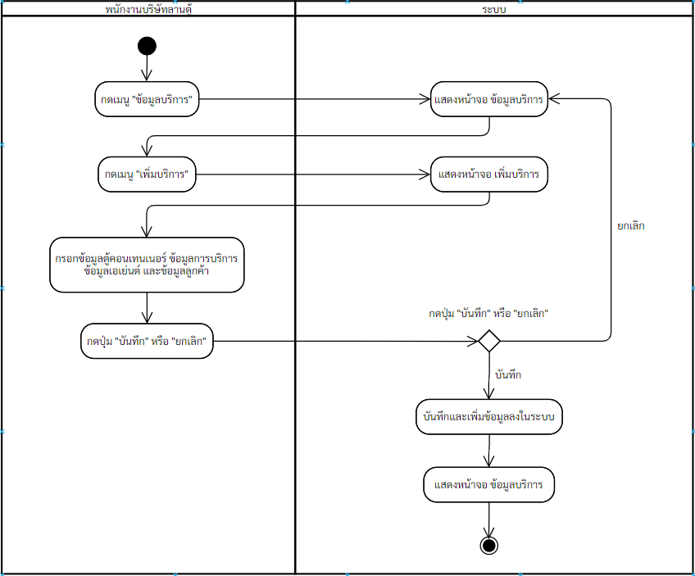

ภาพที่ 4-5 แผนภาพกิจกรรมเพิ่มข้อมูลบริการ

1. ดูรายการบริการ

การดูรายการบริการ เป็นการแสดงการทำงานของพนักงานบริษัทลานตู้ที่ทำกับระบบจัดการตู้คอนเทนเนอร์ โดยให้พนักงานบริษัทลานตู้เลือกรายการบริการที่ต้องการดู จากนั้นระบบจะเรียกข้อมูลบริการจากฐานข้อมูลและแสดงหน้าจอข้อมูลบริการ โดยมีขั้นตอนการทำงาน ดังภาพที่ 4-6

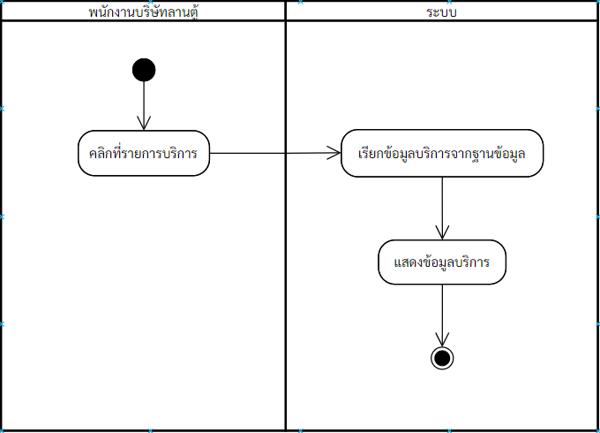

ภาพที่ 4-6 แผนภาพกิจกรรมดูรายการบริการ

1. คิดค่าบริการ

คิดค่าบริการ เป็นการแสดงการทำงานของพนักงานบริษัทลานตู้ที่ทำกับระบบจัดการตู้คอนเทนเนอร์ โดยให้พนักงานบริษัทลานกดปุ่ม “คิดค่าบริการ” ระบบจะแสดงหน้าจอกรอกข้อมูลค่าบริการให้พนักงานบริษัทลานตู้กรอกข้อมูลค่าบริการ เมื่อพนักงานบริษัทลานตู้กรอกและตรวจสอบข้อมูลคิดค่าบริการเรียบร้อยแล้ว ระบบจะคำนวณค่าบริการ ให้พนักงานบริษัทลานกดปุ่ม “พิมพ์ใบเสร็จ” จากนั้นระบบจะพิมพ์ใบเสร็จ โดยมีขั้นตอนการทำงาน ดังภาพที่ 4-7

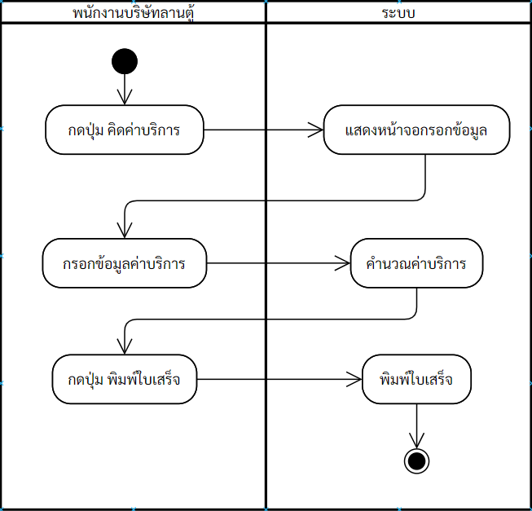

ภาพที่ 4-7 แผนภาพกิจกรรมคิดค่าบริการ

1. แก้ไขข้อมูลการบริการ

แก้ไขข้อมูลการบริการ เป็นการแสดงการทำงานของพนักงานบริษัทลานตู้ที่ทำกับระบบจัดการตู้คอนเทนเนอร์ โดยให้พนักงานบริษัทลานตู้เลือก “ข้อมูลบริการ” ระบบจะแสดงหน้าจอข้อมูลบริการ และให้พนักงานบริษัทลานตู้เลือก “แก้ไขบริการ” ระบบจะแสดงหน้าจอแก้ไขบริการ ให้พนักงานบริษัทลานตู้กรอกข้อมูลตู้คอนเทนเนอร์ ข้อมูลการบริการ ข้อมูลเอเย่นต์และข้อมูลลูกค้า ที่ต้องการแก้ไข เมื่อพนักงานบริษัทลานตู้กรอกและตรวจสอบข้อมูลในแก้ไขบริการเรียบร้อยแล้ว ทำการกด “บันทึกการแก้ไข” เพื่อให้ระบบบันทึกข้อมูลลงในระบบ จากนั้นระบบจะแสดงหน้าจอข้อมูลบริการ โดยมีขั้นตอนการทำงาน ดังภาพที่ 4-8

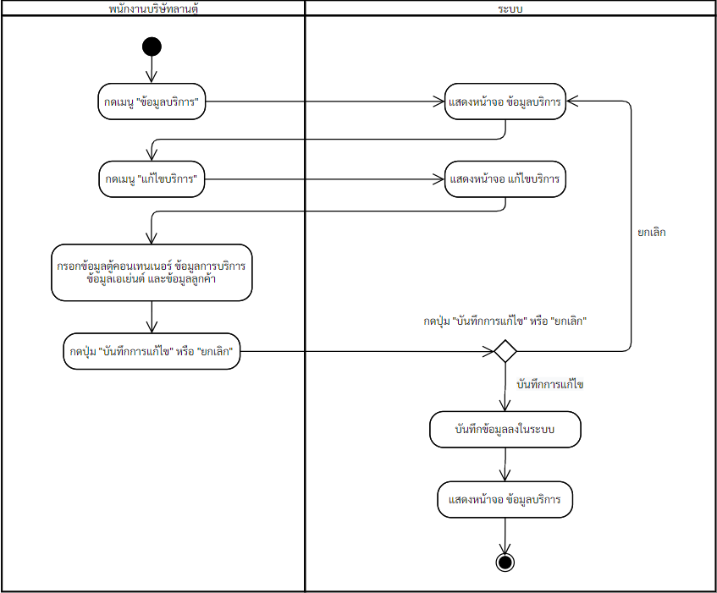ภาพที่ 4-8 แผนภาพกิจกรรมแก้ไขข้อมูลบริการ

1. ลบข้อมูลบริการ

ลบบริการ เป็นการแสดงการทำงานของพนักงานบริษัทลานตู้ที่ทำกับระบบจัดการตู้คอนเทนเนอร์ โดยให้พนักงานบริษัทลานตู้กดปุ่ม “ลบ” ที่แถวในตารางของบริการที่ต้องการลบ ระบบจะลบบริการ ออกจากระบบ โดยมีขั้นตอนการทำงาน ดังภาพที่ 4-9

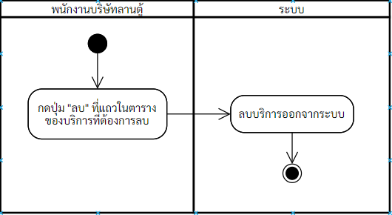

ภาพที่ 4-9 แผนภาพกิจกรรมลบข้อมูลบริการ

1. ดูข้อมูลบริการ

ดูข้อมูลบริการ เป็นการแสดงการทำงานของพนักงานบริษัทลานตู้ที่ทำกับระบบจัดการตู้คอนเทนเนอร์ โดยให้พนักงานบริษัทลานตู้เลือกแถวในตารางของบริการที่ต้องการดูข้อมูล จากนั้นระบบจะเรียกขอมูลบริการจากไอดีบริการ และแสดงหน้าจอข้อมูลบริการ โดยมีขั้นตอนการทำงาน ดังภาพที่ 4-10

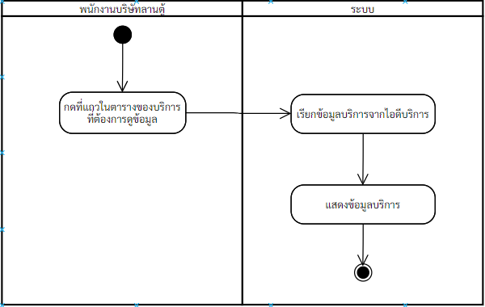

ภาพที่ 4-10 แผนภาพกิจกรรมดูข้อมูลบริการ

1. ดาวน์โหลดรายงานบริการ

ดาวน์โหลดรายงานบริการ เป็นการแสดงการทำงานของพนักงานบริษัทลานตู้ที่ทำกับระบบจัดการตู้คอนเทนเนอร์ โดยให้พนักงานบริษัทลานตู้กดปุ่ม “ดาวน์โหลด Excel” ระบบจะแสดงโฟลเดอร์ที่จัดเก็บ ให้พนักงานบริษัทลานตู้เลือกที่อยู่ของไฟล์และกดปุ่ม “บันทึก” จากนั้นระบบจะเข้าถึงข้อมูลจากฐานข้อมูลและโอนข้อมูลไปยังที่จัดเก็บ โดยมีขั้นตอนการทำงาน ดังภาพที่ 4-11

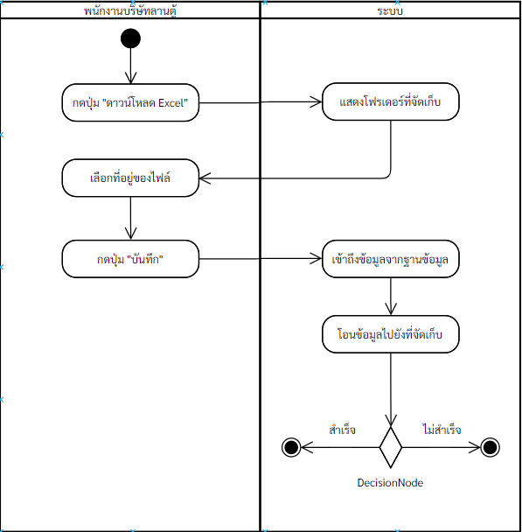

ภาพที่ 4-11 แผนภาพกิจกรรมดาวน์โหลดรายงานบริการ

1. เพิ่มข้อมูลตู้คอนเทนเนอร์

เพิ่มตู้คอนเทนเนอร์ เป็นการแสดงการทำงานของพนักงานบริษัทลานตู้ที่ทำกับระบบจัดการตู้คอนเทนเนอร์ โดยให้พนักงานบริษัทลานตู้เลือก “เพิ่มตู้คอนเทนเนอร์” ระบบจะแสดงหน้าจอกรอกข้อมูลตู้คอนเทนเนอร์ และให้พนักงานบริษัทลานตู้กรอกข้อมูลตู้คอนเทนเนอร์ เมื่อพนักงานบริษัทลานตู้กรอกและตรวจสอบข้อมูลตู้คอนเทนเนอร์ เรียบร้อยแล้ว ทำการกด “บันทึก” เพื่อให้ระบบบันทึกและเพิ่มข้อมูลตู้คอนเทนเนอร์ลงในระบบ จากนั้นระบบจะแสดงหน้าจอข้อมูลตู้คอนเทนเนอร์ โดยมีขั้นตอนการทำงาน ดังภาพที่ 4-12

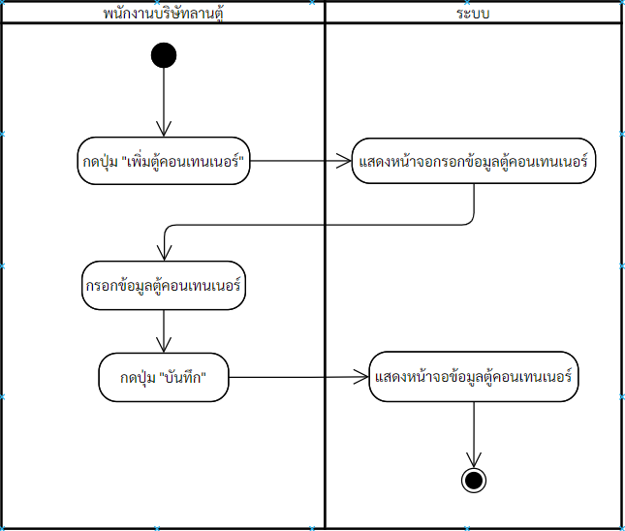

ภาพที่ 4-12 แผนภาพกิจกรรมเพิ่มข้อมูลตู้คอนเทนเนอร์

1. แก้ไขข้อมูลตู้คอนเทนเนอร์

แก้ไขข้อมูลตู้คอนเทนเนอร์ เป็นการแสดงการทำงานของพนักงานบริษัทลานตู้ที่ทำกับระบบจัดการตู้คอนเทนเนอร์ โดยให้พนักงานบริษัทลานตู้เลือก “แก้ไข” ระบบจะแสดงหน้าจอแก้ไขข้อมูลตู้คอนเทนเนอร์ และให้พนักงานบริษัทลานตู้กรอกข้อมูลตู้คอนเทนเนอร์ที่ต้องการแก้ไข เมื่อพนักงานบริษัทลานตู้กรอกและตรวจสอบในแก้ไขข้อมูลตู้คอนเทนเนอร์เรียบร้อยแล้ว ทำการกด “บันทึกการแก้ไข” เพื่อให้ระบบบันทึกข้อมูลลงในระบบ จากนั้นระบบจะแสดงหน้าจอข้อมูลตู้คอนเทนเนอร์ที่ถูกแก้ไข โดยมีขั้นตอนการทำงาน ดังภาพที่ 4-13

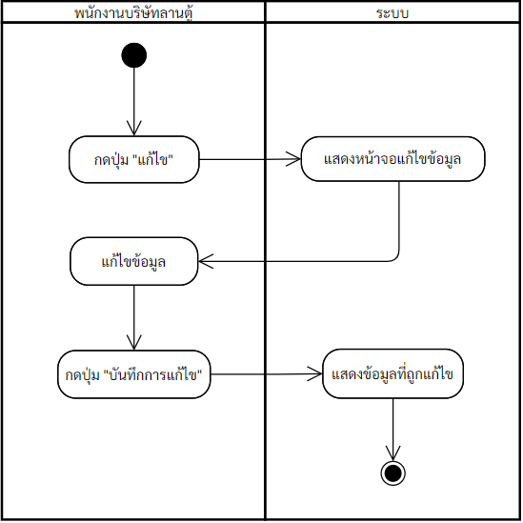

ภาพที่ 4-13 แผนภาพกิจกรรมแก้ไขข้อมูลตู้คอนเทนเนอร์

1. ดูรายการตู้คอนเทนเนอร์

ดูรายการตู้คอนเทนเนอร์ เป็นการแสดงการทำงานของพนักงานบริษัทลานตู้ที่ทำกับระบบจัดการตู้คอนเทนเนอร์ โดยให้พนักงานบริษัทลานตู้เลือก “ตู้คอนเทนเนอร์” จากนั้นระบบจะแสดงหน้าจอข้อมูลตู้คอนเทนเนอร์ โดยมีขั้นตอนการทำงาน ดังภาพที่ 4-14

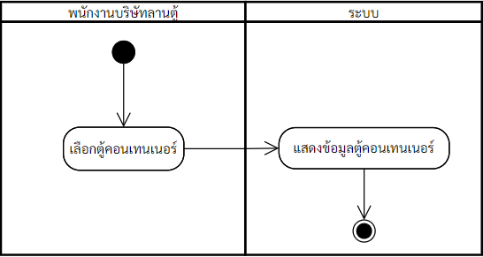

ภาพที่ 4-14 แผนภาพกิจกรรมดูรายการตู้คอนเทนเนอร์

1. ดูข้อมูลตู้คอนเทนเนอร์

ดูรายการตู้คอนเทนเนอร์ เป็นการแสดงการทำงานของพนักงานบริษัทลานตู้ที่ทำกับระบบจัดการตู้คอนเทนเนอร์ โดยให้พนักงานบริษัทลานตู้เลือกแถวในตารางตู้คอนเทนเนอร์ที่ต้องการดูข้อมูล จากนั้นระบบจะแสดงหน้าจอข้อมูลตู้คอนเทนเนอร์ โดยมีขั้นตอนการทำงาน ดังภาพที่ 4-15

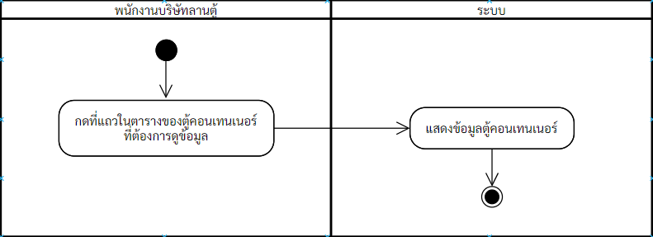

ภาพที่ 4-15 แผนภาพกิจกรรมดูข้อมูลตู้คอนเทนเนอร์

1. ดูรายชื่อลูกค้า

ดูรายชื่อลูกค้า เป็นการแสดงการทำงานของพนักงานบริษัทลานตู้ที่ทำกับระบบจัดการตู้คอนเทนเนอร์ โดยให้พนักงานบริษัทลานตู้เลือกเมนู “ข้อมูลลูกค้า” จากนั้นระบบจะแสดงหน้าจอรายชื่อลูกค้า โดยมีขั้นตอนการทำงาน ดังภาพที่ 4-16

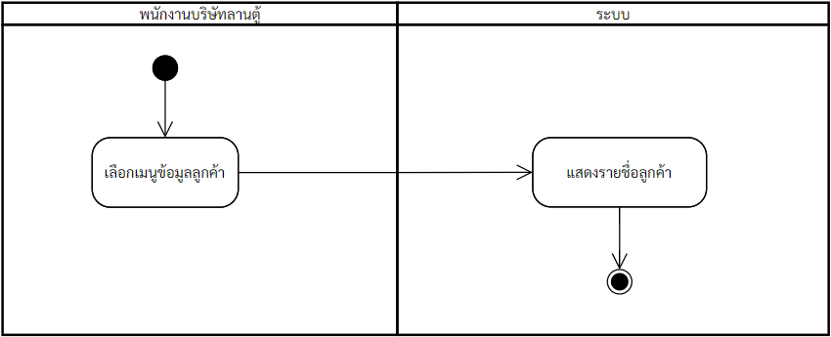  
ภาพที่ 4-16 แผนภาพกิจกรรมดูรายชื่อลูกค้า

1. ดูข้อมูลลูกค้า

ดูข้อมูลลูกค้า เป็นการแสดงการทำงานของพนักงานบริษัทลานตู้ที่ทำกับระบบจัดการตู้คอนเทนเนอร์ โดยให้พนักงานบริษัทลานตู้เลือกเมนู “ข้อมูลลูกค้า” ระบบจะแสดงหน้าจอรายชื่อลูกค้า และให้พนักงานบริษัทลานตู้เลือกชื่อลูกค้าที่ต้องการดู จากนั้นระบบจะแสดงหน้าจอข้อมูลลูกค้าที่เลือก โดยมีขั้นตอนการทำงาน ดังภาพที่ 4-17

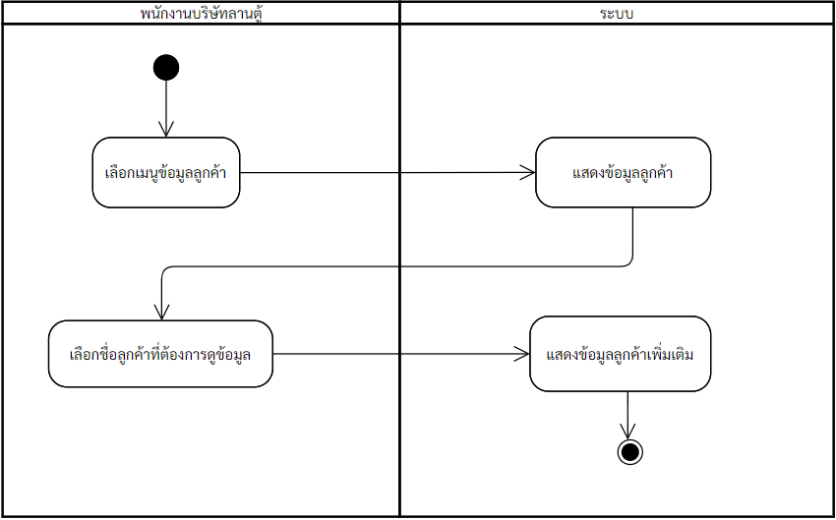

ภาพที่ 4-17 แผนภาพกิจกรรมดูข้อมูลลูกค้า

1. เพิ่มข้อมูลลูกค้า

เพิ่มลูกค้า เป็นการแสดงการทำงานของพนักงานบริษัทลานตู้ที่ทำกับระบบจัดการตู้คอนเทนเนอร์ โดยให้พนักงานบริษัทลานตู้เลือก “เพิ่มข้อมูลลูกค้า” ระบบจะแสดงหน้าจอกรอกข้อมูลลูกค้า และให้พนักงานบริษัทลานตู้กรอกข้อมูลลูกค้า เมื่อพนักงานบริษัทลานตู้กรอกและตรวจสอบข้อมูลลูกค้าเรียบร้อยแล้ว ทำการกด “บันทึก” เพื่อให้ระบบบันทึกและเพิ่มข้อมูลลูกค้าลงในระบบ โดยมีขั้นตอนการทำงาน ดังภาพที่ 4-18

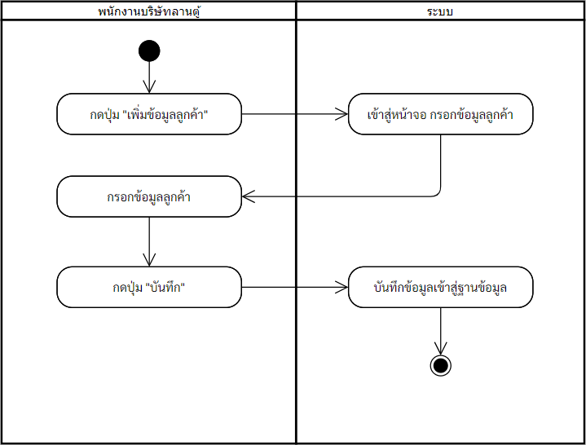

ภาพที่ 4-18 แผนภาพกิจกรรมเพิ่มข้อมูลลูกค้า

1. แก้ไขข้อมูลลูกค้า

แก้ไขลูกค้า เป็นการแสดงการทำงานของพนักงานบริษัทลานตู้ที่ทำกับระบบจัดการตู้คอนเทนเนอร์ โดยให้พนักงานบริษัทลานตู้เลือก “แก้ไขข้อมูล” ระบบจะแสดงหน้าจอแก้ไขข้อมูลลูกค้า และให้พนักงานบริษัทลานตู้กรอกข้อมูลลูกค้าที่ต้องการแก้ไข เมื่อพนักงานบริษัทลานตู้แก้ไขและตรวจสอบข้อมูลลูกค้าเรียบร้อยแล้ว ทำการกด “บันทึกการแก้ไข” เพื่อให้ระบบบันทึกข้อมูลลูกค้าลงในระบบ และแสดงหน้าจอข้อมูลลูกค้า โดยมีขั้นตอนการทำงาน ดังภาพที่ 4-19

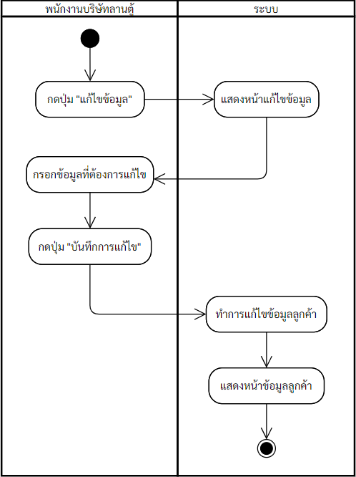

ภาพที่ 4-19 แผนภาพกิจกรรมแก้ไขข้อมูลลูกค้า

1. ลบข้อมูลลูกค้า

ลบลูกค้า เป็นการแสดงการทำงานของพนักงานบริษัทลานตู้ที่ทำกับระบบจัดการตู้คอนเทนเนอร์ โดยให้พนักงานบริษัทลานตู้กดปุ่ม “ลบข้อมูลลูกค้า” ที่แถวในตารางของลูกค้าที่ต้องการลบ ระบบจะแสดงหน้าจอยืนยันการลบข้อมูลลูกค้า เมื่อพนักงานบริษัทลานตู้กดปุ่ม “ยืนยัน” ระบบจะลบข้อมูลลูกค้า โดยมีขั้นตอนการทำงาน ดังภาพที่ 4-20

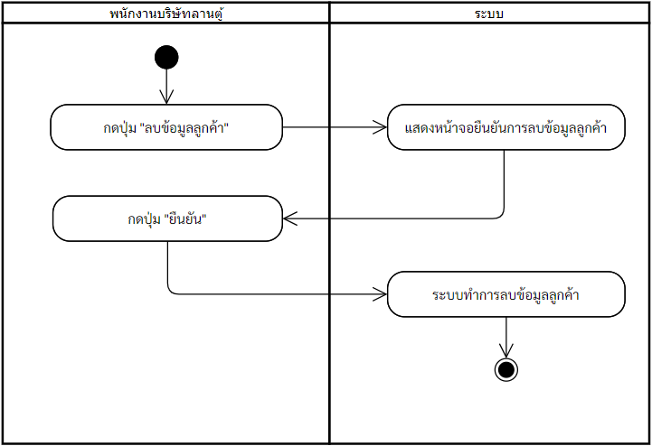

ภาพที่ 4-20 แผนภาพกิจกรรมลบข้อมูลลูกค้า

1. ดาวน์โหลดรายงานลูกค้า

ดาวน์โหลดรายงานลูกค้า เป็นการแสดงการทำงานของพนักงานบริษัทลานตู้ที่ทำกับระบบจัดการตู้คอนเทนเนอร์ โดยให้พนักงานบริษัทลานตู้กดปุ่ม “ดาวน์โหลด Excel” ระบบจะแสดงโฟลเดอร์ที่จัดเก็บ ให้พนักงานบริษัทลานตู้เลือกที่อยู่ของไฟล์และกดปุ่ม “บันทึก” จากนั้นระบบจะเข้าถึงข้อมูลจากฐานข้อมูลและโอนข้อมูลไปยังที่จัดเก็บ โดยมีขั้นตอนการทำงาน ดังภาพที่ 4-21

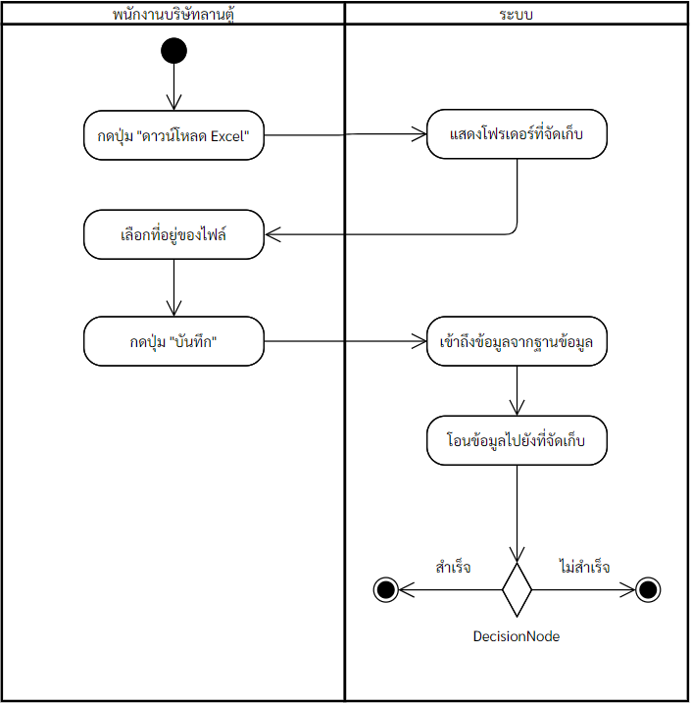

ภาพที่ 4-21 แผนภาพกิจกรรมดาวน์โหลดรายงานลูกค้า

1. ดูรายชื่อเอเย่นต์

ดูรายชื่อเอเย่นต์ เป็นการแสดงการทำงานของพนักงานบริษัทลานตู้ที่ทำกับระบบจัดการตู้คอนเทนเนอร์ โดยให้พนักงานบริษัทลานตู้เลือกเมนู “ข้อมูลเอเย่นต์” จากนั้นระบบจะแสดงหน้าจอรายชื่อเอเย่นต์ โดยมีขั้นตอนการทำงาน ดังภาพที่ 4-22

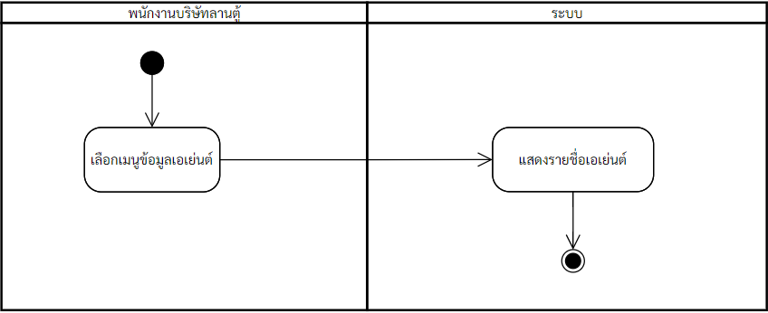

ภาพที่ 4-22 แผนภาพกิจกรรมดูรายชื่อเอเย่นต์

1. ดูข้อมูลเอเย่นต์

ดูข้อมูลเอเย่นต์ เป็นการแสดงการทำงานของพนักงานบริษัทลานตู้ที่ทำกับระบบจัดการตู้คอนเทนเนอร์ โดยให้พนักงานบริษัทลานตู้เลือกเมนู “ข้อมูลเอเย่นต์” ระบบจะแสดงหน้าจอรายชื่อลูกค้า และให้พนักงานบริษัทลานตู้เลือกชื่อเอเย่นต์ที่ต้องการดู จากนั้นระบบจะแสดงหน้าจอข้อมูลเอเย่นต์ที่เลือก โดยมีขั้นตอนการทำงาน ดังภาพที่ 4-23

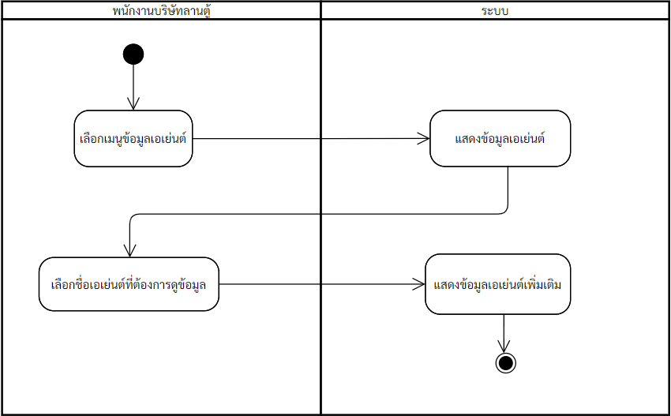

ภาพที่ 4-23 แผนภาพกิจกรรมดูข้อมูลเอเย่นต์

1. เพิ่มข้อมูลเอเย่นต์

เพิ่มเอเย่นต์ เป็นการแสดงการทำงานของพนักงานบริษัทลานตู้ที่ทำกับระบบจัดการตู้คอนเทนเนอร์ โดยให้พนักงานบริษัทลานตู้เลือก “เพิ่มข้อมูลเอเย่นต์” ระบบจะแสดงหน้าจอกรอกข้อมูลเอเย่นต์ และให้พนักงานบริษัทลานตู้กรอกข้อมูลเอเย่นต์ เมื่อพนักงานบริษัทลานตู้กรอกและตรวจสอบข้อมูลเอเย่นต์เรียบร้อยแล้ว ทำการกด “บันทึก” เพื่อให้ระบบบันทึกและเพิ่มข้อมูลเอเย่นต์ลงในระบบ โดยมีขั้นตอนการทำงาน ดังภาพที่ 4-24

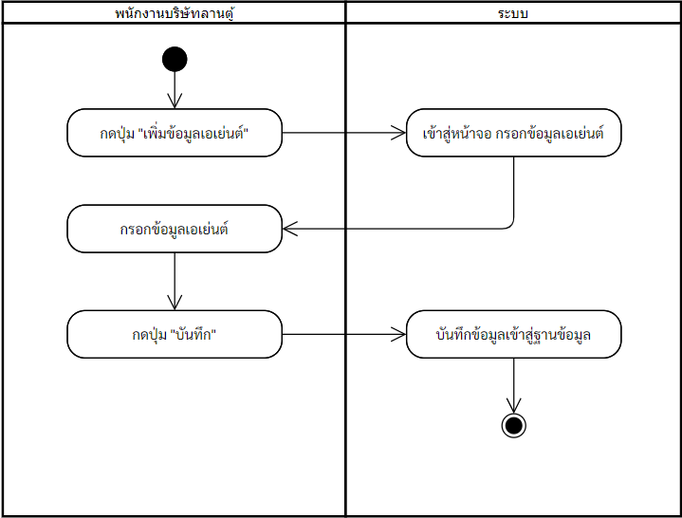

ภาพที่ 4-24 แผนภาพกิจกรรมเพิ่มข้อมูลเอเย่นต์

1. แก้ไขข้อมูลเอเย่นต์

แก้ไขข้อมูลเอเย่นต์ เป็นการแสดงการทำงานของพนักงานบริษัทลานตู้ที่ทำกับระบบจัดการตู้คอนเทนเนอร์ โดยให้พนักงานบริษัทลานตู้เลือก “แก้ไขข้อมูล” ระบบจะแสดงหน้าจอแก้ไขข้อมูลเอเย่นต์ และให้พนักงานบริษัทลานตู้กรอกข้อมูลเอเย่นต์ที่ต้องการแก้ไข เมื่อพนักงานบริษัทลานตู้แก้ไขและตรวจสอบข้อมูลเอเย่นต์เรียบร้อยแล้ว ทำการกด “บันทึกการแก้ไข” เพื่อให้ระบบบันทึกข้อมูลเอเย่นต์ลงในระบบ และแสดงหน้าจอข้อมูลเอเย่นต์ โดยมีขั้นตอนการทำงาน ดังภาพที่ 4-25

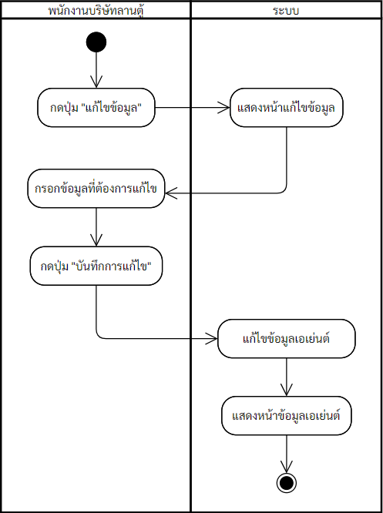

ภาพที่ 4-25 แผนภาพกิจกรรมแก้ไขข้อมูลเอเย่นต์

1. ลบข้อมูลเอเย่นต์

ลบเอเย่นต์ เป็นการแสดงการทำงานของพนักงานบริษัทลานตู้ที่ทำกับระบบจัดการตู้คอนเทนเนอร์ โดยให้พนักงานบริษัทลานตู้กดปุ่ม “ลบข้อมูลเอเย่นต์” ที่แถวในตารางของเอเย่นต์ที่ต้องการลบ ระบบจะแสดงหน้าจอยืนยันการลบข้อมูลเอเย่นต์ เมื่อพนักงานบริษัทลานตู้กดปุ่ม “ยืนยัน” ระบบจะลบข้อมูลเอเย่นต์ โดยมีขั้นตอนการทำงาน ดังภาพที่ 4-26

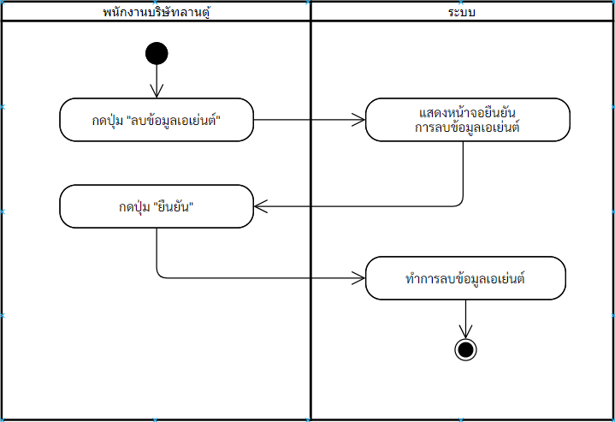

ภาพที่ 4-26 แผนภาพกิจกรรมลบข้อมูลเอเย่นต์

1. ดูรายชื่อพนักงานขับรถ

ดูรายชื่อพนักงานขับรถ เป็นการแสดงการทำงานของพนักงานบริษัทลานตู้ที่ทำกับระบบจัดการตู้คอนเทนเนอร์ โดยให้พนักงานบริษัทลานตู้เลือกเมนู “ข้อมูลพนักงานขับรถ” จากนั้นระบบจะเรียกข้อมูลพนักงานขับรถจากฐานข้อมูล และแสดงหน้าจอรายชื่อเอเย่นต์ โดยมีขั้นตอนการทำงาน ดังภาพที่ 4-27

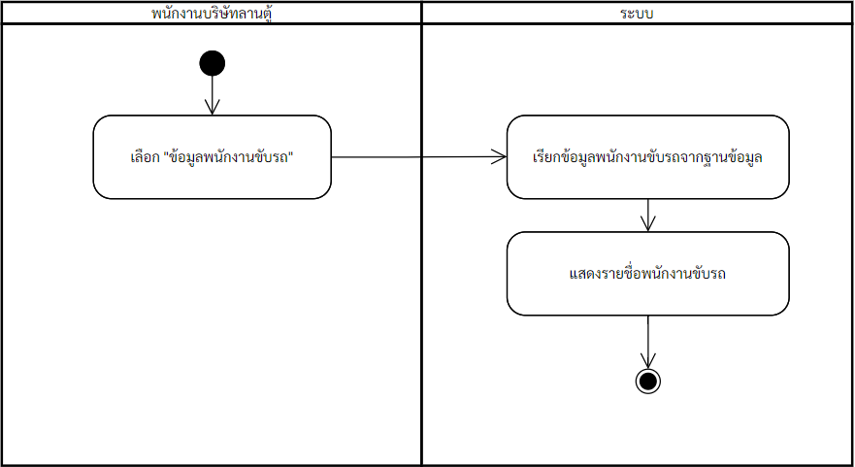

ภาพที่ 4-27 แผนภาพกิจกรรมดูรายชื่อพนักงานขับรถ

1. ดูข้อมูลพนักงานขับรถ

ดูข้อมูลพนักงานขับรถ เป็นการแสดงการทำงานของพนักงานบริษัทลานตู้ที่ทำกับระบบจัดการตู้คอนเทนเนอร์ โดยให้พนักงานบริษัทลานตู้เลือกชื่อพนักงานขับรถที่ต้องการดู จากนั้นระบบจะเรียกข้อมูลจากไอดีของพนักงานคนนั้นจากฐานข้อมูล และแสดงหน้าจอข้อมูลพนักงานขับรถที่เลือก โดยมีขั้นตอนการทำงาน ดังภาพที่ 4-28

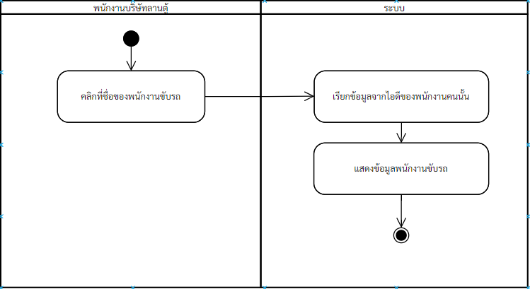

ภาพที่ 4-28 แผนภาพกิจกรรมดูข้อมูลพนักงานขับรถ

1. เพิ่มข้อมูลพนักงานขับรถ

เพิ่มพนักงานขับรถ เป็นการแสดงการทำงานของพนักงานบริษัทลานตู้ที่ทำกับระบบจัดการตู้คอนเทนเนอร์ โดยให้พนักงานบริษัทลานตู้เลือก “เพิ่มพนักงานขับรถ” ระบบจะแสดงหน้าจอกรอกข้อมูลพนักงานขับรถ และให้พนักงานบริษัทลานตู้กรอกข้อมูลพนักงานขับรถ เมื่อพนักงานบริษัทลานตู้กรอกและตรวจสอบข้อมูลพนักงานขับรถเรียบร้อยแล้ว ทำการกด “บันทึก” เพื่อให้ระบบบันทึกและเพิ่มข้อมูลพนักงานขับรถลงในระบบ โดยมีขั้นตอนการทำงาน ดังภาพที่ 4-29

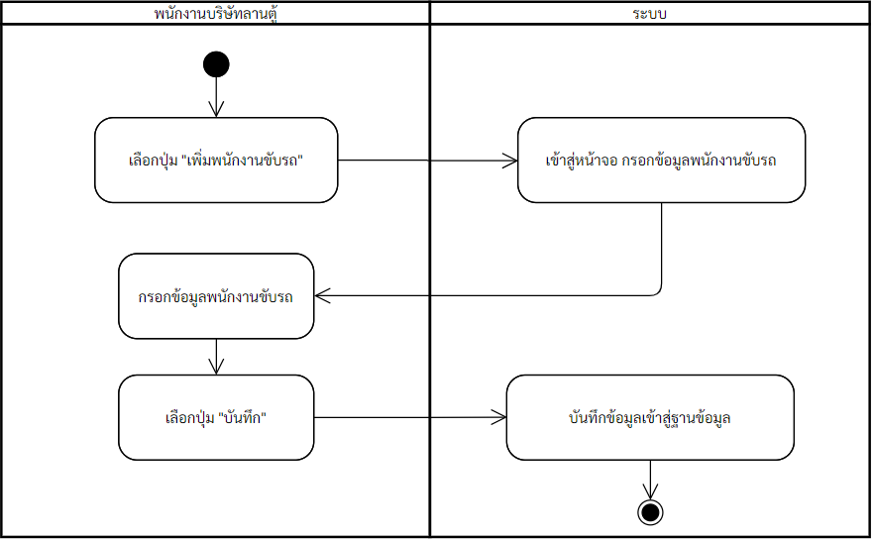

ภาพที่ 4-29 แผนภาพกิจกรรมเพิ่มข้อมูลพนักงานขับรถ

1. แก้ไขข้อมูลพนักงานขับรถ

แก้ไขพนักงานขับรถ เป็นการแสดงการทำงานของพนักงานบริษัทลานตู้ที่ทำกับระบบจัดการตู้คอนเทนเนอร์ โดยให้พนักงานบริษัทลานตู้เลือก “แก้ไขข้อมูล” ระบบจะแสดงหน้าจอแก้ไขข้อมูลพนักงานขับรถ และให้พนักงานบริษัทลานตู้กรอกข้อมูลพนักงานขับรถที่ต้องการแก้ไข เมื่อพนักงานบริษัทลานตู้แก้ไขและตรวจสอบข้อมูลพนักงานขับรถเรียบร้อยแล้ว ทำการกด “บันทึก” เพื่อให้ระบบบันทึกข้อมูลพนักงานขับรถลงในระบบ โดยมีขั้นตอนการทำงาน ดังภาพที่ 4-30

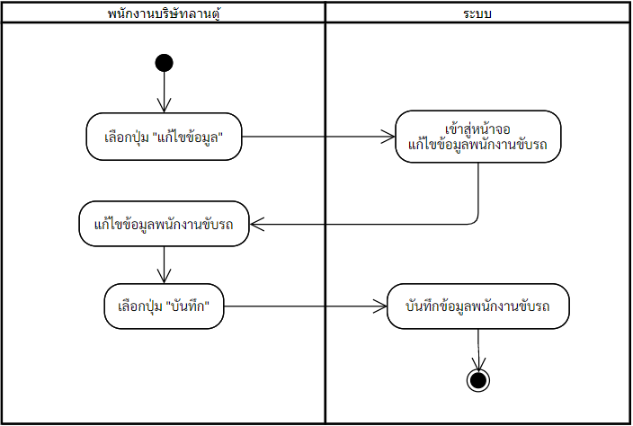

ภาพที่ 4-30 แผนภาพกิจกรรมแก้ไขข้อมูลพนักงานขับรถ

1. ลบข้อมูลพนักงานขับรถ

ลบพนักงานขับรถ เป็นการแสดงการทำงานของพนักงานบริษัทลานตู้ที่ทำกับระบบจัดการตู้คอนเทนเนอร์ โดยให้พนักงานบริษัทลานตู้กดปุ่ม “ลบ” ที่แถวในตารางของพนักงานขับรถ ที่ต้องการลบ จากนั้นระบบจะลบข้อมูลพนักงานขับรถ โดยมีขั้นตอนการทำงาน ดังภาพที่ 4-31

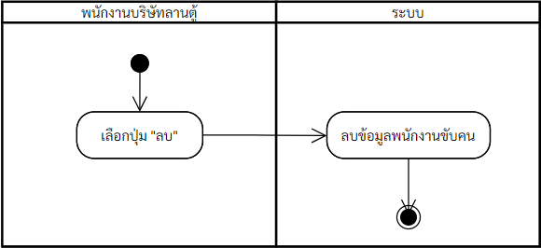

ภาพที่ 4-31 แผนภาพกิจกรรมลบข้อมูลพนักงานขับรถ

1. ดูรายการรถ

การดูรายการรถ เป็นการแสดงการทำงานของพนักงานบริษัทลานตู้ที่ทำกับระบบจัดการตู้คอนเทนเนอร์ โดยให้พนักงานบริษัทลานตู้เลือก เมนู “ข้อมูลรถ” ระบบจะแสดงหน้าจอตารางข้อมูลรถ ให้พนักงานบริษัทลานตู้ โดยมีขั้นตอนการทำงาน ดังภาพที่ 4-32

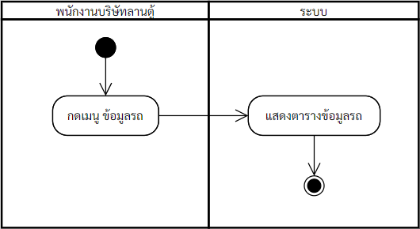

ภาพที่ 4-32 แผนภาพกิจกรรมดูรายการรถ

1. เพิ่มข้อมูลรถ

การเพิ่มรถ เป็นการแสดงการทำงานของพนักงานบริษัทลานตู้ที่ทำกับระบบจัดการตู้คอนเทนเนอร์ โดยให้พนักงานบริษัทลานตู้เลือก เมนู “ข้อมูลรถ” ระบบจะแสดงหน้าจอตารางข้อมูลรถ ให้พนักงานบริษัทลานตู้ พนักงานบริษัทลานตู้ต้องทำการกดปุ่ม “เพิ่มรถ” ระบบจะแสดงแบบฟอร์มให้กรอก พนักงานบริษัทลานตู้ต้องทำการกรอกข้อมูลหมายเลขรถ ยี่ห้อ ทะเบียน จังหวัด หมายเลขโครงรถ ประเภทรถ ปีที่จดทะเบียน น้ำหนักรถ ชนิดน้ำมัน และแนบไฟล์รูปภาพรถ ระบบจะบันทึกข้อมูลรถและแสดงข้อมูลรถที่เพิ่ม โดยมีขั้นตอนการทำงาน ดังภาพที่ 4-33

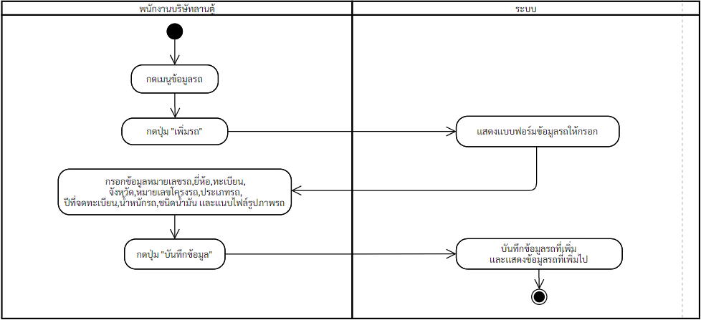

ภาพที่ 4-33 แผนภาพกิจกรรมเพิ่มข้อมูลรถ

1. ดูข้อมูลรถ

การดูข้อมูลรถ เป็นการแสดงการทำงานของพนักงานบริษัทลานตู้ที่ทำกับระบบจัดการตู้คอนเทนเนอร์ โดยให้พนักงานบริษัทลานตู้เลือกเมนู “ข้อมูลรถ” ระบบจะแสดงหน้าจอตารางข้อมูลรถ ให้พนักงานบริษัทลานตู้ ทำการกดไปที่แถวตารางที่ต้องการดูข้อมูล ระบบจะแสดงข้อมูลรถที่เลือก โดยมีขั้นตอนการทำงาน ดังภาพที่ 4-34

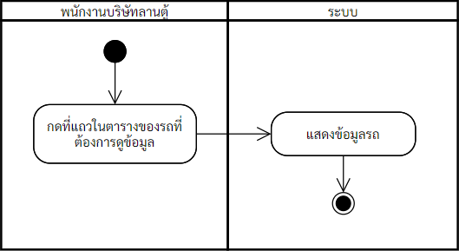

ภาพที่ 4-34 แผนภาพกิจกรรมดูข้อมูลรถ

1. แก้ไขข้อมูลรถ

การแก้ไขรถ เป็นการแสดงการทำงานของพนักงานบริษัทลานตู้ที่ทำกับระบบจัดการตู้คอนเทนเนอร์ โดยให้พนักงานบริษัทลานตู้เลือกเมนู “ข้อมูลรถ” ระบบจะแสดงหน้าจอตารางข้อมูลรถ พนักงานบริษัทลานตู้ต้องทำการกดปุ่ม “แก้ไขรถ” ระบบจะแสดงแบบฟอร์มให้กรอกข้อมูลที่สามารถแก้ไขได้ พนักงานบริษัทลานตู้ต้องทำการกรอกข้อมูลที่ต้องการแก้ไขในแบบฟอร์ม ระบบจะบันทึกข้อมูลรถและแสดงข้อมูลรถที่แก้ไข โดยมีขั้นตอนการทำงาน ดังภาพที่ 4-35

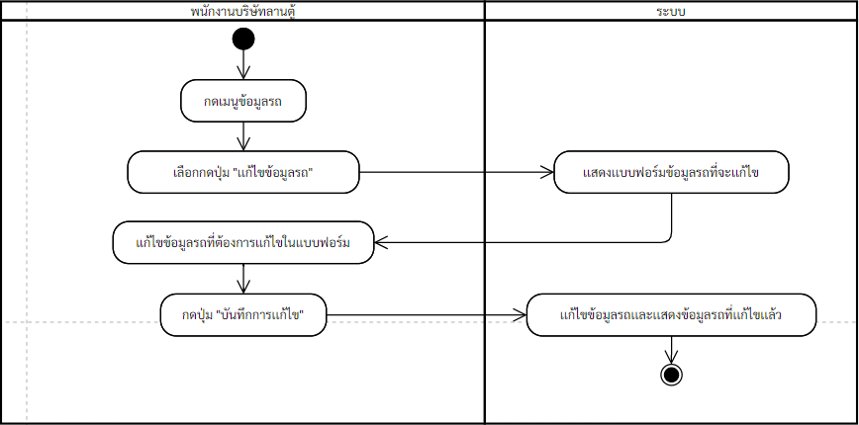

ภาพที่ 4-35 แผนภาพกิจกรรมแก้ไขข้อมูลรถ

1. ลบข้อมูลรถ

การลบรถ เป็นการแสดงการทำงานของพนักงานบริษัทลานตู้ที่ทำกับระบบจัดการตู้คอนเทนเนอร์ โดยให้พนักงานบริษัทลานตู้เลือก เมนู “ข้อมูลรถ” ระบบจะแสดงหน้าจอตารางข้อมูลรถ พนักงานบริษัทลานตู้ต้องทำการกดปุ่ม “ลบ” รถที่ต้องการลบ ระบบจะทำการลบข้อมูลรถที่เลือกและบันทึกลงในระบบ โดยมีขั้นตอนการทำงาน ดังภาพที่ 4-36

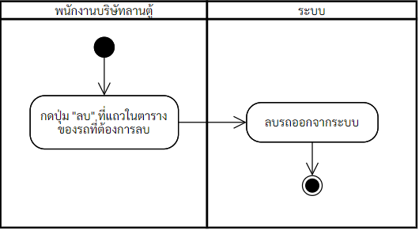

ภาพที่ 4-36 แผนภาพกิจกรรมลบข้อมูลรถ

1. ดูรายการประเภทรถ

การดูรายการประเภทรถ เป็นการแสดงการทำงานของพนักงานบริษัทลานตู้ที่ทำกับระบบจัดการตู้คอนเทนเนอร์ โดยให้พนักงานบริษัทลานตู้เข้าสู่ระบบ ระบบจะแสดงการ์ดรายการประเภทรถที่มีในระบบ ให้พนักงานบริษัทลานตู้ โดยมีขั้นตอนการทำงาน ดังภาพที่ 4-37

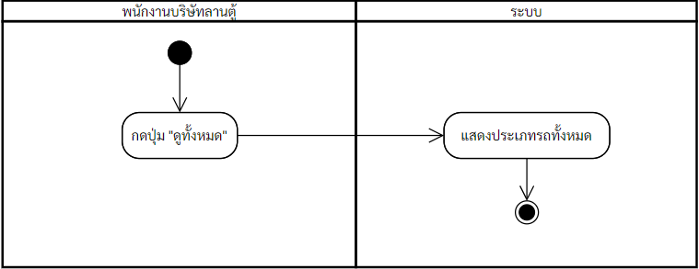

ภาพที่ 4-37 แผนภาพกิจกรรมดูรายการประเภทรถ

1. เพิ่มข้อมูลประเภทรถ

การเพิ่มประเภทรถ เป็นการแสดงการทำงานของพนักงานบริษัทลานตู้ที่ทำกับระบบจัดการตู้คอนเทนเนอร์ โดยให้พนักงานบริษัทลานตู้เข้าสู่ระบบ ระบบจะแสดงการ์ดรายการประเภทรถที่มีในระบบ พนักงานบริษัทลานตู้ต้องทำการกดปุ่ม “เพิ่ม” ที่การ์ดรายการประเภทรถ ระบบจะแสดงกล่องแสดงผลที่มีแบบฟอร์มให้กรอกข้อมูลชื่อประเภทรถ จากนั้นระบบจะบันทึกข้อมูลประเภทรถลงในระบบ โดยมีขั้นตอนการทำงาน ดังภาพที่ 4-38

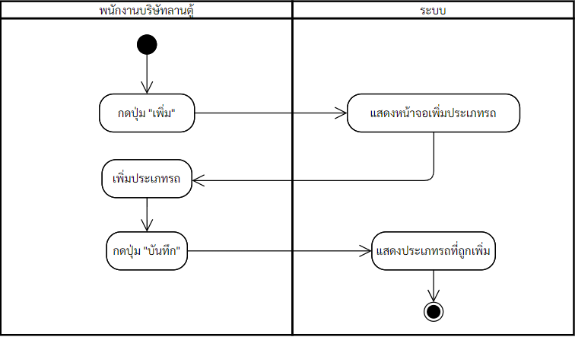

ภาพที่ 4-38 แผนภาพกิจกรรมเพิ่มข้อมูลประเภทรถ

1. แก้ไขข้อมูลประเภทรถ

การแก้ไขประเภทรถ เป็นการแสดงการทำงานของพนักงานบริษัทลานตู้ที่ทำกับระบบจัดการตู้คอนเทนเนอร์ โดยให้พนักงานบริษัทลานตู้เข้าสู่ระบบ ระบบจะแสดงการ์ดรายการประเภทรถที่มีในระบบ ให้พนักงานบริษัทลานตู้ทำการกดไปที่ประเภทรถที่ต้องการแก้ไข ระบบจะแสดงกล่องแสดงผลแบบฟอร์มให้กรอกข้อมูลที่สามารถแก้ไขได้ พนักงานบริษัทลานตู้ต้องทำการกรอกข้อมูลที่ต้องการแก้ไขในแบบฟอร์ม ระบบจะแก้ไขและบันทึกข้อมูลประเภทรถลงในระบบ โดยมีขั้นตอนการทำงาน ดังภาพที่ 4-39

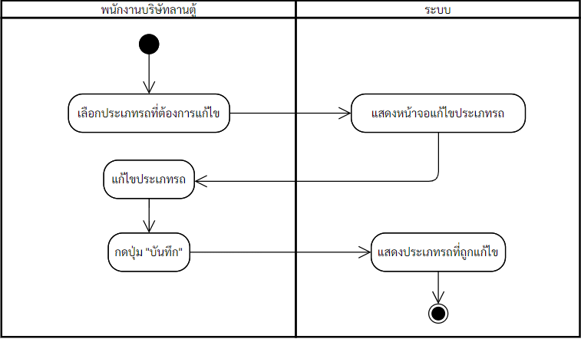

ภาพที่ 4-39 แผนภาพกิจกรรมแก้ไขข้อมูลประเภทรถ

1. ลบข้อมูลประเภทรถ

การลบประเภทรถ เป็นการแสดงการทำงานของพนักงานบริษัทลานตู้ที่ทำกับระบบจัดการตู้คอนเทนเนอร์ โดยให้พนักงานบริษัทลานตู้เข้าสู่ระบบ ระบบจะแสดงการ์ดรายการประเภทรถที่มีในระบบ พนักงานบริษัทลานตู้ต้องทำการกดปุ่ม “ลบ” ประเภทรถที่ต้องการลบ ระบบจะแสดงกล่องแสดงผลยืนยันการลบประเภทรถ พนักงานบริษัทลานตู้ต้องทำการกดปุ่ม “ลบ” ระบบจะลบข้อมูลประเภทรถและบันทึกลงในระบบ โดยมีขั้นตอนการทำงาน ดังภาพที่ 4-40

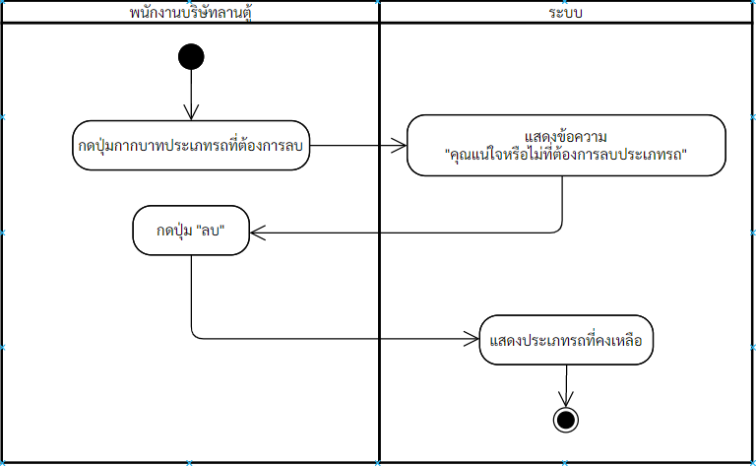

ภาพที่ 4-40 แผนภาพกิจกรรมลบข้อมูลประเภทรถ

1. ดูรายการขนาดตู้

การดูรายการขนาดตู้ เป็นการแสดงการทำงานของพนักงานบริษัทลานตู้ที่ทำกับระบบจัดการตู้คอนเทนเนอร์ โดยให้พนักงานบริษัทลานตู้เข้าสู่ระบบ ระบบจะแสดงการ์ดรายการขนาดตู้ที่มีในระบบ ให้พนักงานบริษัทลานตู้ โดยมีขั้นตอนการทำงาน ดังภาพที่ 4-41

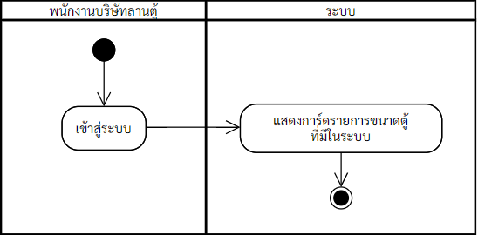

ภาพที่ 4-41 แผนภาพกิจกรรมดูรายการขนาดตู้

1. เพิ่มข้อมูลขนาดตู้

การเพิ่มขนาดตู้ เป็นการแสดงการทำงานของพนักงานบริษัทลานตู้ที่ทำกับระบบจัดการตู้คอนเทนเนอร์ โดยให้พนักงานบริษัทลานตู้เข้าสู่ระบบ ระบบจะแสดงการ์ดรายการขนาดตู้ที่มีในระบบ พนักงานบริษัทลานตู้ต้องทำการกดปุ่ม “เพิ่ม” ที่การ์ดรายการขนาดตู้ ระบบจะแสดงกล่องแสดงผลที่มีแบบฟอร์มให้กรอกข้อมูลชื่อขนาดตู้ ความสูงด้านนอก ความสูงด้านใน ความกว้างด้านนอก ความกว้างด้านใน ความยาวด้านนอก และความยาวด้านใน ระบบจะบันทึกข้อมูลขนาดตู้ลงในระบบ โดยมีขั้นตอนการทำงาน ดังภาพที่ 4-42

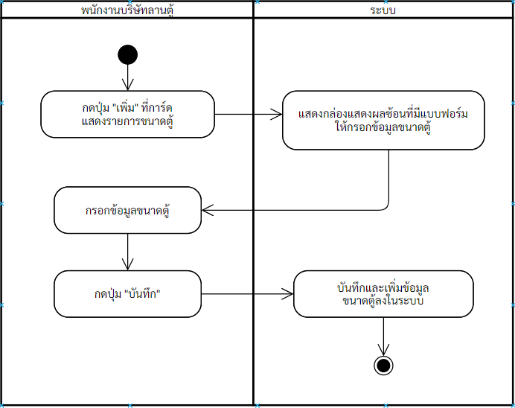

ภาพที่ 4-42 แผนภาพกิจกรรมเพิ่มข้อมูลขนาดตู้

1. แก้ไขข้อมูลขนาดตู้

การแก้ไขขนาดตู้ เป็นการแสดงการทำงานของพนักงานบริษัทลานตู้ที่ทำกับระบบจัดการตู้คอนเทนเนอร์ โดยให้พนักงานบริษัทลานตู้เข้าสู่ระบบ ระบบจะแสดงการ์ดรายการขนาดตู้ที่มีในระบบ พนักงานบริษัทลานตู้ต้องทำการกดไปที่ขนาดตู้ที่ต้องการแก้ไข ระบบจะแสดงกล่องแสดงผลแบบฟอร์มให้กรอกข้อมูลที่สามารถแก้ไขได้ พนักงานบริษัทลานตู้ต้องทำการกรอกข้อมูลที่ต้องการแก้ไขในแบบฟอร์ม ระบบจะแก้ไขและบันทึกข้อมูลขนาดตู้ลงในระบบ โดยมีขั้นตอนการทำงาน ดังภาพที่ 4-43

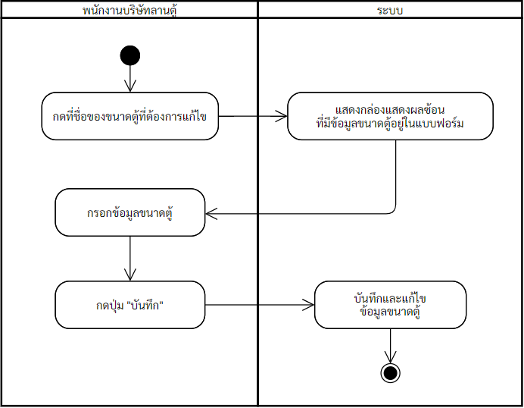

ภาพที่ 4-43 แผนภาพกิจกรรมแก้ไขข้อมูลขนาดตู้

1. ลบข้อมูลขนาดตู้

การลบขนาดตู้ เป็นการแสดงการทำงานของพนักงานบริษัทลานตู้ที่ทำกับระบบจัดการตู้คอนเทนเนอร์ โดยให้พนักงานบริษัทลานตู้เข้าสู่ระบบ ระบบจะแสดงการ์ดรายการขนาดตู้ที่มีในระบบ พนักงานบริษัทลานตู้ต้องทำการกดปุ่ม “ลบ” ขนาดตู้ที่ต้องการลบ ระบบจะแสดงกล่องแสดงผลยืนยันการลบขนาดตู้ พนักงานบริษัทลานตู้ต้องทำการกดปุ่ม “ลบ” ระบบจะลบข้อมูลขนาดตู้และบันทึกลงในระบบ โดยมีขั้นตอนการทำงาน ดังภาพที่ 4-44

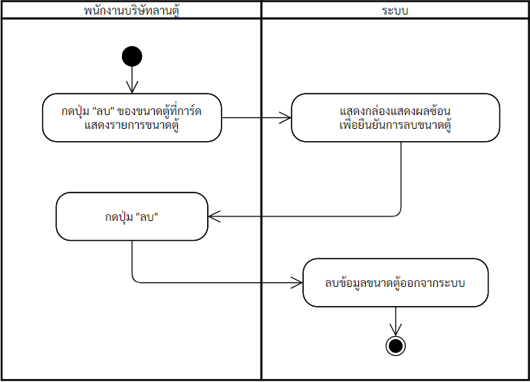

ภาพที่ 4-44 แผนภาพกิจกรรมลบข้อมูลขนาดตู้

1. ดูรายการประเภทตู้

การดูรายการประเภทตู้ เป็นการแสดงการทำงานของพนักงานบริษัทลานตู้ที่ทำกับระบบจัดการตู้คอนเทนเนอร์ โดยให้พนักงานบริษัทลานตู้เข้าสู่ระบบและกดปุ่ม “ดูทั้งหมด” ระบบจะแสดงการ์ดรายการประเภทตู้ที่มีในระบบ ให้พนักงานบริษัทลานตู้ โดยมีขั้นตอนการทำงาน ดังภาพที่ 4-45

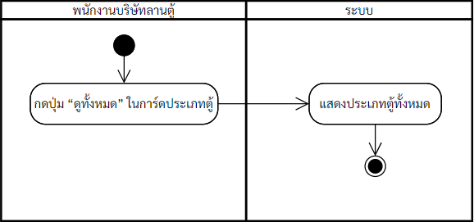

ภาพที่ 4-45 แผนภาพกิจกรรมดูรายการประเภทตู้

1. เพิ่มข้อมูลประเภทตู้

การเพิ่มประเภทตู้ เป็นการแสดงการทำงานของพนักงานบริษัทลานตู้ที่ทำกับระบบจัดการตู้คอนเทนเนอร์ โดยให้พนักงานบริษัทลานตู้เข้าสู่ระบบ ระบบจะแสดงการ์ดรายการประเภทตู้ที่มีในระบบ พนักงานบริษัทลานตู้ต้องทำการกดปุ่ม “เพิ่ม” ที่การ์ดรายการประเภทตู้ ระบบจะแสดงกล่องแสดงผลที่มีแบบฟอร์มให้กรอกข้อมูลชื่อประเภทตู้ ระบบจะบันทึกข้อมูลประเภทตู้ลงในระบบ โดยมีขั้นตอนการทำงาน ดังภาพที่ 4-46

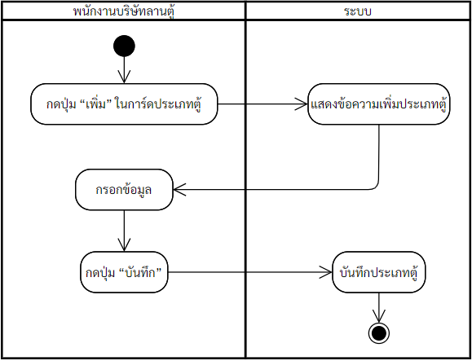

ภาพที่ 4-46 แผนภาพกิจกรรมเพิ่มข้อมูลประเภทตู้

1. แก้ไขข้อมูลประเภทตู้

การแก้ไขประเภทตู้ เป็นการแสดงการทำงานของพนักงานบริษัทลานตู้ที่ทำกับระบบจัดการตู้คอนเทนเนอร์ โดยให้พนักงานบริษัทลานตู้เข้าสู่ระบบ ระบบจะแสดงการ์ดรายการประเภทตู้ที่มีในระบบ พนักงานบริษัทลานตู้ต้องทำการกดไปที่ประเภทตู้ที่ต้องการแก้ไข ระบบจะแสดงกล่องแสดงผลแบบฟอร์มให้กรอกข้อมูลที่สามารถแก้ไขได้ พนักงานบริษัทลานตู้ต้องทำการกรอกข้อมูลที่ต้องการแก้ไขในแบบฟอร์ม ระบบจะแก้ไขและบันทึกข้อมูลประเภทตู้ลงในระบบ โดยมีขั้นตอนการทำงาน ดังภาพที่ 4-47

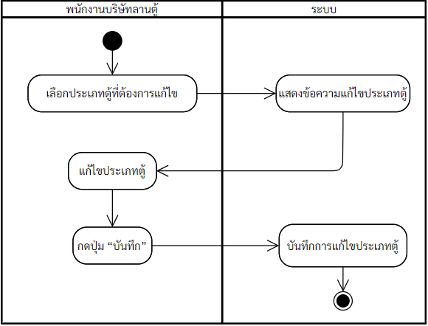

ภาพที่ 4-47 แผนภาพกิจกรรมแก้ไขข้อมูลประเภทตู้

1. ลบข้อมูลประเภทตู้

การลบประเภทตู้ เป็นการแสดงการทำงานของพนักงานบริษัทลานตู้ที่ทำกับระบบจัดการตู้คอนเทนเนอร์ โดยให้พนักงานบริษัทลานตู้เข้าสู่ระบบ ระบบจะแสดงการ์ดรายการประเภทตู้ที่มีในระบบ พนักงานบริษัทลานตู้ต้องทำการกดปุ่ม “ลบ” ประเภทตู้ที่ต้องการลบ ระบบจะแสดงกล่องแสดงผลยืนยันการลบประเภทตู้ พนักงานบริษัทลานตู้ต้องทำการกดปุ่ม “ลบ” ระบบจะลบข้อมูลประเภทตู้และบันทึกลงในระบบ โดยมีขั้นตอนการทำงาน ดังภาพที่ 4-48

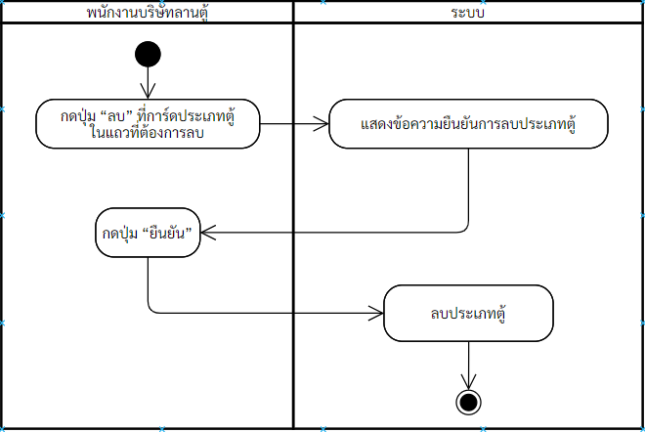

ภาพที่ 4-48 แผนภาพกิจกรรมลบข้อมูลประเภทตู้

1. ดูรายการสถานะตู้

การดูรายการสถานะตู้ เป็นการแสดงการทำงานของพนักงานบริษัทลานตู้ที่ทำกับระบบจัดการตู้คอนเทนเนอร์ โดยให้พนักงานบริษัทลานตู้เข้าสู่ระบบและกดปุ่ม “ดูทั้งหมด” ระบบจะแสดงการ์ดรายการสถานะตู้ที่มีในระบบ ให้พนักงานบริษัทลานตู้ โดยมีขั้นตอนการทำงาน ดังภาพที่ 4-49

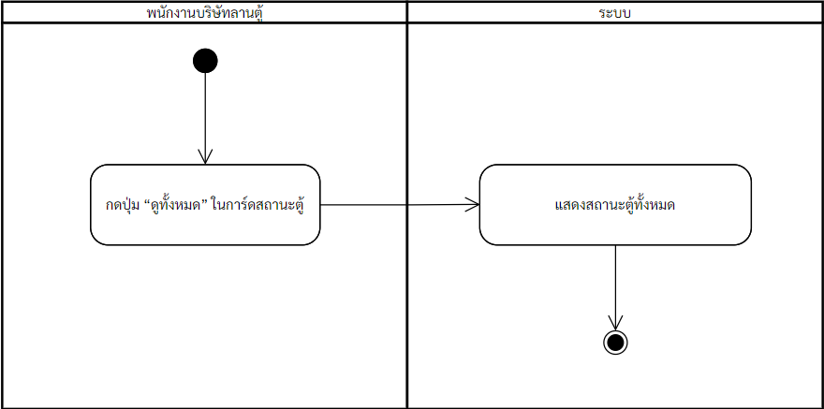

ภาพที่ 4-49 แผนภาพกิจกรรมดูรายการสถานะตู้

1. เพิ่มข้อมูลสถานะตู้

การเพิ่มสถานะตู้ เป็นการแสดงการทำงานของพนักงานบริษัทลานตู้ที่ทำกับระบบจัดการตู้คอนเทนเนอร์ โดยให้พนักงานบริษัทลานตู้เข้าสู่ระบบ ระบบจะแสดงการ์ดรายการสถานะตู้ที่มีในระบบ พนักงานบริษัทลานตู้ต้องทำการกดปุ่ม “เพิ่ม” ที่การ์ดรายการสถานะตู้ ระบบจะแสดงกล่องแสดงผลที่มีแบบฟอร์มให้กรอกข้อมูลชื่อสถานะตู้ ระบบจะบันทึกข้อมูลลงในระบบ โดยมีขั้นตอนการทำงาน ดังภาพที่ 4-50

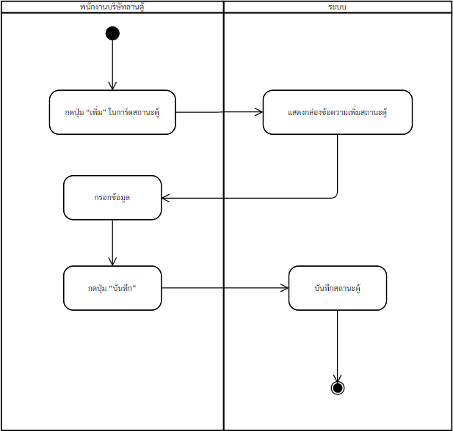

ภาพที่ 4-50 แผนภาพกิจกรรมเพิ่มข้อมูลสถานะตู้

1. แก้ไขข้อมูลสถานะตู้

การแก้ไขสถานะตู้ เป็นการแสดงการทำงานของพนักงานบริษัทลานตู้ที่ทำกับระบบจัดการตู้คอนเทนเนอร์ โดยให้พนักงานบริษัทลานตู้เข้าสู่ระบบ ระบบจะแสดงการ์ดรายการสถานะตู้ที่มีในระบบ พนักงานบริษัทลานตู้ต้องทำการกดไปที่สถานะตู้ที่ต้องการแก้ไข ระบบจะแสดงกล่องแสดงผลแบบฟอร์มให้กรอกข้อมูลที่สามารถแก้ไขได้ พนักงานบริษัทลานตู้ต้องทำการกรอกข้อมูลที่ต้องการแก้ไขในแบบฟอร์ม ระบบจะแก้ไขและบันทึกข้อมูลสถานะตู้ลงในระบบ โดยมีขั้นตอนการทำงาน ดังภาพที่ 4-51

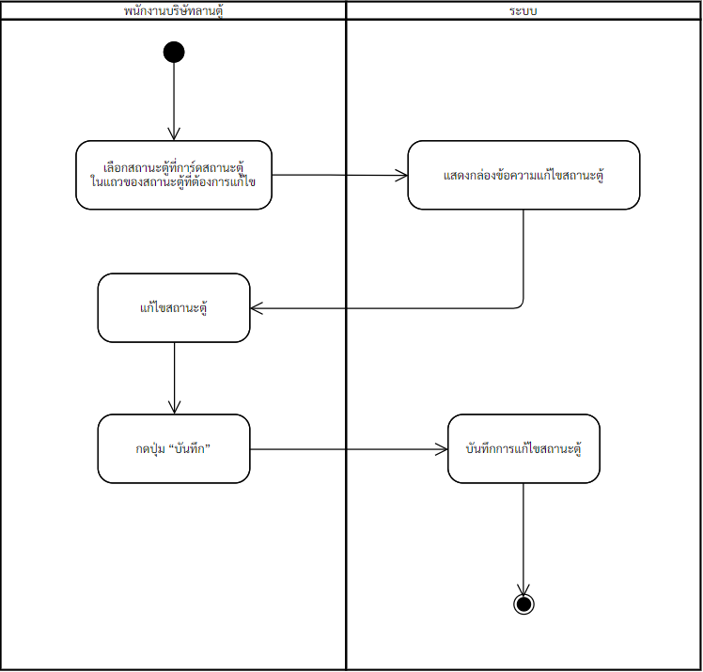

ภาพที่ 4-51 แผนภาพกิจกรรมแก้ไขข้อมูลสถานะตู้

1. ลบข้อมูลสถานะตู้

การลบสถานะตู้ เป็นการแสดงการทำงานของพนักงานบริษัทลานตู้ที่ทำกับระบบจัดการตู้คอนเทนเนอร์ โดยให้พนักงานบริษัทลานตู้เข้าสู่ระบบ ระบบจะแสดงการ์ดรายการสถานะตู้ที่มีในระบบ พนักงานบริษัทลานตู้ต้องทำการกดปุ่ม “ลบ” สถานะตู้ที่ต้องการลบ ระบบจะแสดงกล่องแสดงผลยืนยันการลบสถานะตู้ พนักงานบริษัทลานตู้ต้องทำการกดปุ่ม “ลบ” ระบบจะลบข้อมูลสถานะตู้และบันทึกลงในระบบ โดยมีขั้นตอนการทำงาน ดังภาพที่ 4-52

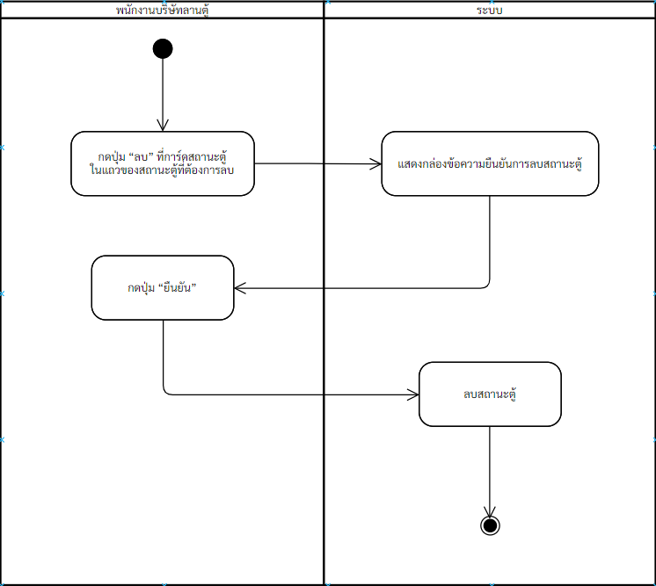

ภาพที่ 4-52 แผนภาพกิจกรรมลบข้อมูลสถานะตู้

## 4.4 แผนภาพคลาส (Class Diagram)

จัดการตู้คอนเทนเนอร์ มีการแสดงกระบวนการทำงานเป็นแผนภาพแสดงโครงสร้างเชิงตรรกะที่มีการแสดงความสัมพันธ์ระหว่างคลาส ซึ่งแบบจำลองที่ใช้ในการอธิบายโครงสร้างของข้อมูล มีการเขียนออกมาในลักษณะของ Class Diagram โดยการอธิบายโครงสร้างข้อมูลของระบบจัดการตู้คอนเทนเนอร์ ดังภาพที่ 4-53 4-54

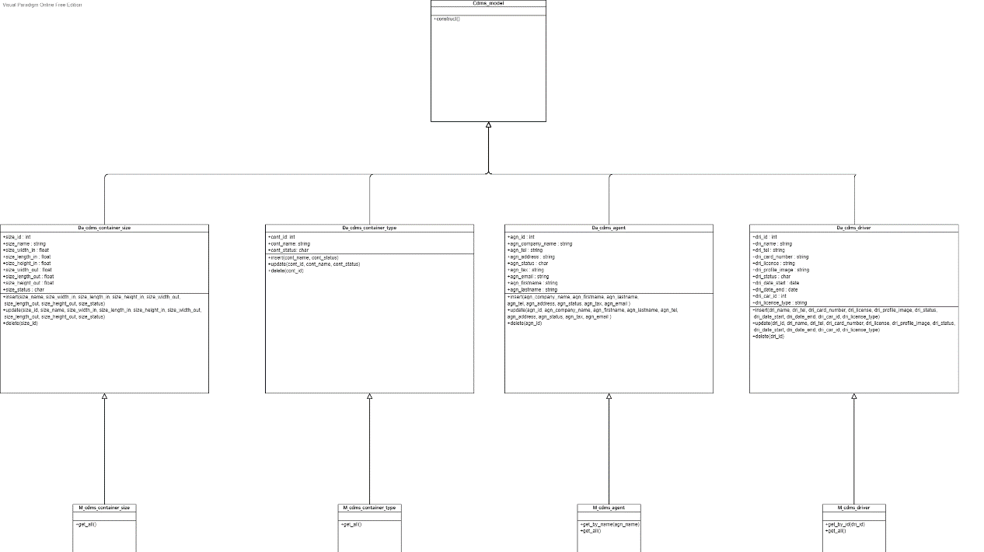

ภาพที่ 4-53 แผนภาพคลาส Model ของระบบ

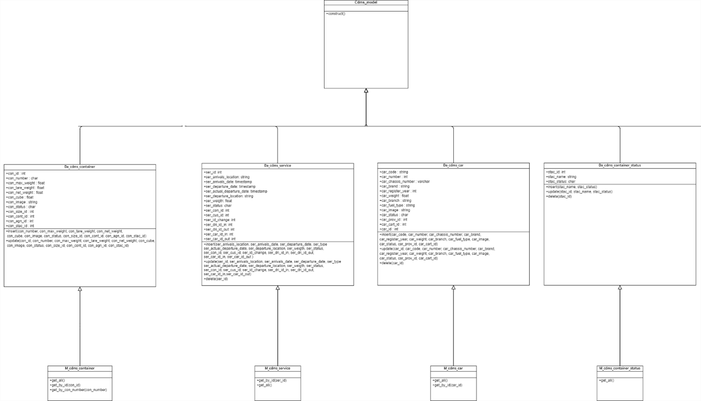

ภาพที่ 4-53 แผนภาพคลาส Model ของระบบ(ต่อ)

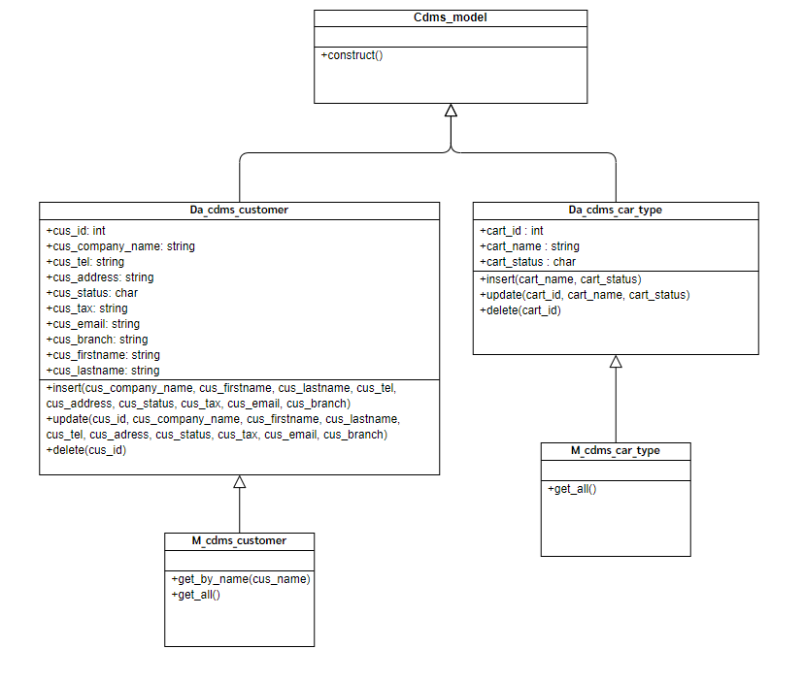

ภาพที่ 4-53 แผนภาพคลาส Model ของระบบ(2)

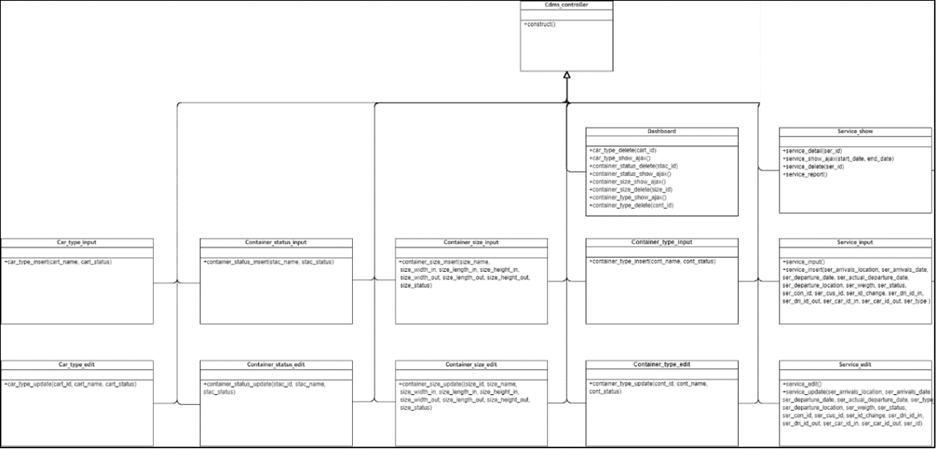

ภาพที่ 4-54 แผนภาพคลาส Controller ของระบบ

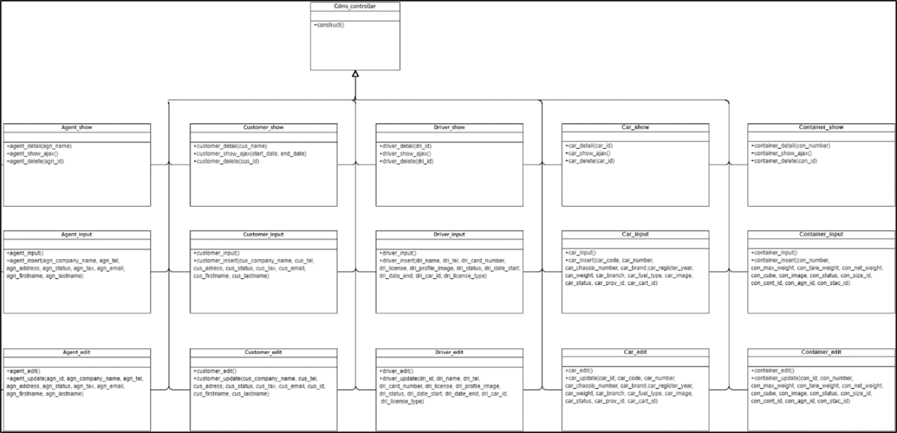

ภาพที่ 4-54 แผนภาพคลาส Controller ของระบบ(ต่อ)

## 4.5 แผนภาพลำดับการทำงาน (Sequence Diagram)

แผนภาพลำดับการทำงานเป็นแผนภาพการทำงานที่แสดงลำดับการปฏิสัมพันธ์  
ระหว่างวัตถุ (Sequence of Interactions) ที่ทำงานภายในระบบต่าง ๆ ของระบบจัดการตู้คอนเทนเนอร์ ซึ่งมีแบ่งการอธิบายออกเป็นยูสเคสของมอดูลภายนระบบ เพื่อให้ทราบรายละเอียดของของการทำงานในแต่ละยูสเคส และมีการอธิบายลำดับขั้นตอนการทำงานของระบบจัดการตู้คอนเทนเนอร์ดังต่อไปนี้

1. เพิ่มข้อมูลการบริการ

พนักงานบริษัทลานตู้สามารถทำการเพิ่มข้อมูลการบริการใหม่ เมื่อมีการใช้บริการเพิ่มในบริษัทลานตู้ โดยจะต้องทำการกด “เพิ่ม” บริการ จากนั้นจึงเพิ่มข้อมูลบริการ โดยกรอกข้อมูลตู้คอนเทนเนอร์ ซึ่งประกอบด้วยหมายเลขตู้ ประเภทตู้ สถานะตู้ น้ำหนักสูงสุดที่ได้รับ น้ำหนักตู้เปล่า น้ำหนักสินค้าสูงสุด น้ำหนักสินค้าปัจจุบัน ปริมาตรสุทธิ ขนาดตู้ ความสูง ความกว้าง และความยาว กรอกข้อมูลเอเย่นต์ ซึ่งประกอบด้วยบริษัท ที่ตั้งบริษัท หมายเลขผู้เสียภาษี ชื่อ นามสกุล เบอร์ติดต่อ และอีเมล กรอกข้อมูลลูกค้า ซึ่งประกอบด้วยบริษัท ที่ตั้งบริษัท หมายเลขผู้เสียภาษี ชื่อ นามสกุล เบอร์ติดต่อ และอีเมล กรอกข้อมูลการบริการ ซึ่งประกอบด้วยประเภทการบริการ วันที่ตู้ต้องออก วันที่ตู้เข้าลาน พนักงานขับรถที่นำตู้เข้าลาน รถที่นำตู้เข้า วันที่ตู้ออกจริง พนักงานขับรถที่นำตู้ออกลาน รถที่นำตู้ออก สถานที่ต้นทาง และสถานที่ปลายทาง โดยยูสเคสเพิ่มการบริการมีขั้นตอนการทำงาน ดังภาพที่ 4-55

ภาพที่ 4-55 แผนภาพลำดับการทำงานเพิ่มข้อมูลบริการ

ภาพที่ 4-55 แผนภาพลำดับการทำงานเพิ่มข้อมูลบริการ(ต่อ)

ภาพที่ 4-55 แผนภาพลำดับการทำงานเพิ่มข้อมูลบริการ(2)

1. ดูรายการบริการ

พนักงานบริษัทลานตู้สามารถทำการเลือกดูรายการบริการที่อยู่ในบริษัทลานตู้ ซึ่งจากการเรียกดูรายการบริการ ระบบทำการแสดงหมายเลขตู้ สถานะตู้ ประเภทการบริการ ประเภทตู้ วันที่ตู้ต้องออก บริษัทเอเย่นต์ บริษัทลูกค้า และปุ่มดำเนินการเกี่ยวกับการบริการ โดยยูสเคสดูรายการบริการมีขั้นตอนการทำงาน ดังภาพที่ 4-56

ภาพที่ 4-56 แผนภาพลำดับการทำงานดูรายการบริการ

1. คิดค่าบริการ

พนักงานบริษัทลานตู้สามารถทำคิดค่าบริการที่อยู่ในบริษัทลานตู้ โดยจะต้องทำการกดปุ่มคิดค่าบริการ และระบบจะให้กรอกรายละเอียดค่าใช้จ่ายและค่าใช้จ่าย จากนั้นระบบจะคำนวณค่าบริการและแสดงค่าบริการออกมา โดยยูสเคสคิดค่าบริการมีขั้นตอนการทำงาน ดังภาพที่ 4-57

ภาพที่ 4 57 แผนภาพลำดับการทำงานคิดค่าบริการ

1. แก้ไขข้อมูลการบริการ

พนักงานบริษัทลานตู้สามารถทำการแก้ไขข้อมูลการบริการ หากพบว่าข้อมูลการบริการผิด หรือต้องการแก้ไขข้อมูลการบริการ สามารถทำได้ โดยกดปุ่ม “แก้ไข” ที่ได้จากการเรียกใช้ยูสเคส “ดูรายการบริการ” ระบบทำการแสดงแบบฟอร์มเพื่อให้แก้ไขข้อมูลการบริการ โดยข้อมูลการบริการที่สามารถแก้ไขได้ ประกอบด้วยข้อมูลตู้คอนเทนเนอร์ ซึ่งประกอบด้วยหมายเลขตู้ ประเภทตู้ สถานะตู้ น้ำหนักสูงสุดที่ได้รับ น้ำหนักตู้เปล่า น้ำหนักสินค้าสูงสุด น้ำหนักสินค้าปัจจุบัน ปริมาตรสุทธิ ขนาดตู้ ความสูง ความกว้าง และความยาว ข้อมูลเอเย่นต์ ซึ่งประกอบด้วยบริษัท ที่ตั้งบริษัท หมายเลขผู้เสียภาษี ชื่อ นามสกุล เบอร์ติดต่อ และอีเมล ข้อมูลลูกค้า ซึ่งประกอบด้วยบริษัท ที่ตั้งบริษัท หมายเลขผู้เสียภาษี ชื่อ นามสกุล เบอร์ติดต่อ และอีเมล ข้อมูลการบริการ ซึ่งประกอบด้วยประเภทการบริการ วันที่ตู้ต้องออก วันที่ตู้เข้าลาน พนักงานขับรถที่นำตู้เข้าลาน รถที่นำตู้เข้า วันที่ตู้ออกจริง พนักงานขับรถที่นำตู้ออกลาน รถที่นำตู้ออก สถานที่ต้นทาง และสถานที่ปลายทาง โดยยูสเคสแก้ไขข้อมูลการบริการมีขั้นตอนการทำงาน ดังภาพที่ 4-58

ภาพที่ 4-58 แผนภาพลำดับการทำงานแก้ไขข้อมูลการบริการ

1. ลบข้อมูลบริการ

พนักงานบริษัทลานตู้สามารถทำการลบบริการ หากมีการเลิกใช้บริการบริษัทลานตู้ สามารถทำได้ โดยการกดปุ่ม “ลบ” ที่ได้จากการเรียกใช้งานยูสเคส “ดูรายการบริการ” ระบบทำการลบข้อมูลบริการออกระบบ และไม่ทำการแสดงข้อมูลบริการดังกล่าวหากมีการเรียกใช้งานยูสเคส “ดูรายการบริการ” โดยยูสเคสลบบริการมีขั้นตอนการทำงาน ดังภาพที่ 4-59

ภาพที่ 4 59 แผนภาพลำดับการทำงานลบข้อมูลบริการ

1. ดูข้อมูลบริการ

พนักงานบริษัทลานตู้สามารถทำการดูข้อมูลบริการในบริษัทลานตู้ได้ โดยสามารถเลือกบริการที่ต้องการดูข้อมูลได้จากการเรียกใช้ยูสเคส “ดูรายการบริการ” ระบบทำการแสดงข้อมูลบริการ โดยข้อมูลที่แสดง ประกอบไปด้วยข้อมูลตู้คอนเทนเนอร์ ซึ่งประกอบด้วยหมายเลขตู้ ประเภทตู้ สถานะตู้ น้ำหนักสูงสุดที่ได้รับ น้ำหนักตู้เปล่า น้ำหนักสินค้าสูงสุด น้ำหนักสินค้าปัจจุบัน ปริมาตรสุทธิ ขนาดตู้ ความสูง ความกว้าง และความยาว ข้อมูลเอเย่นต์ ซึ่งประกอบด้วยบริษัท ที่ตั้งบริษัท หมายเลขผู้เสียภาษี ชื่อ นามสกุล เบอร์ติดต่อ และอีเมล ข้อมูลลูกค้า ซึ่งประกอบด้วยบริษัท ที่ตั้งบริษัท หมายเลขผู้เสียภาษี ชื่อ นามสกุล เบอร์ติดต่อ และอีเมล ข้อมูลการบริการ ซึ่งประกอบด้วยประเภทการบริการ วันที่ตู้ต้องออก วันที่ตู้เข้าลาน พนักงานขับรถที่นำตู้เข้าลาน รถที่นำตู้เข้า วันที่ตู้ออกจริง พนักงานขับรถที่นำตู้ออกลาน รถที่นำตู้ออก สถานที่ต้นทาง และสถานที่ปลายทาง โดยยูสเคสดูข้อมูลบริการมีขั้นตอนการทำงาน ดังภาพที่ 4-60

ภาพที่ 4-60 แผนภาพลำดับการทำงานดูข้อมูลบริการ

1. ดาวน์โหลดรายงานบริการ

พนักงานบริษัทลานตู้สามารถทำการดาวน์โหลดรายงานบริการได้ เมื่อต้องการดาวน์โหลดรายงานบริการ สามารถทำได้ โดยการกดปุ่ม “ดาวน์โหลด” ที่ได้จากการเรียกใช้งานยูสเคส “ดูรายการบริการ” ระบบทำการดาวน์โหลดรายงานบริการ โดยยูสเคสดาวน์โหลดรายงานบริการมีขั้นตอนการทำงาน ดังภาพที่ 4-61

ภาพที่ 4-61 แผนภาพลำดับการทำงานดาวน์โหลดรายงานบริการ

1. เพิ่มข้อมูลตู้คอนเทนเนอร์

พนักงานบริษัทลานตู้สามารถทำการเพิ่มตู้คอนเทนเนอร์ใหม่ เมื่อมีตู้คอนเทนเนอร์เพิ่มในบริษัทลานตู้ โดยจะต้องทำการกด “เพิ่ม” ตู้ จากนั้นจึงเพิ่มตู้คอนเทนเนอร์ โดยกรอกข้อมูลตู้คอนเทนเนอร์ ซึ่งประกอบด้วยหมายเลขตู้ ประเภทตู้ สถานะตู้ น้ำหนักสูงสุดที่ได้รับ น้ำหนักตู้เปล่า น้ำหนักสินค้าสูงสุด น้ำหนักสินค้าปัจจุบัน ปริมาตรสุทธิ ขนาดตู้ ความสูง ความกว้าง และความยาว โดยยูสเคสเพิ่มตู้คอนเทนเนอร์มีขั้นตอนการทำงาน ดังภาพที่ 4-62

ภาพที่ 4-62 แผนภาพลำดับการทำงานเพิ่มข้อมูลตู้คอนเทนเนอร์

1. แก้ไขข้อมูลตู้คอนเทนเนอร์

พนักงานบริษัทลานตู้สามารถทำการแก้ไขข้อมูลตู้คอนเทนเนอร์ หากพบว่าข้อมูลตู้คอนเทนเนอร์ผิด หรือต้องการแก้ไขข้อมูลตู้คอนเทนเนอร์ สามารถทำได้ โดยกดปุ่ม “แก้ไข” ที่ได้จากการเรียกใช้ยูสเคส “ดูรายการตู้คอนเทนเนอร์” ระบบทำการแสดงแบบฟอร์มเพื่อให้แก้ไขข้อมูลตู้คอนเทนเนอร์ โดยข้อมูลตู้คอนเทนเนอร์ที่สามารถแก้ไขได้ ประกอบด้วยข้อมูลตู้คอนเทนเนอร์ ซึ่งประกอบด้วยหมายเลขตู้ ประเภทตู้ สถานะตู้ น้ำหนักสูงสุดที่ได้รับ น้ำหนักตู้เปล่า น้ำหนักสินค้าสูงสุด น้ำหนักสินค้าปัจจุบัน ปริมาตรสุทธิ ขนาดตู้ ความสูง ความกว้าง และความยาว โดยยูสเคสแก้ไขข้อมูลตู้คอนเทนเนอร์มีขั้นตอนการทำงาน ดังภาพที่ 4-63

ภาพที่ 4-63 แผนภาพลำดับการทำงานแก้ไขข้อมูลตู้คอนเทนเนอร์

1. ดูรายการตู้คอนเทนเนอร์

พนักงานบริษัทลานตู้สามารถทำการเลือกดูรายการบริการที่อยู่ในบริษัทลานตู้ ซึ่งจากการเรียกดูรายการบริการ ระบบทำการแสดงหมายเลขตู้ สถานะตู้ ประเภทตู้ ขนาดตู้ วันที่ตู้ต้องออก บริษัทเอเย่นต์ และปุ่มดำเนินการเกี่ยวกับตู้คอนเทนเนอร์ โดยยูสเคสดูรายการตู้คอนเทนเนอร์ มีขั้นตอนการทำงาน ดังภาพที่ 4-64

ภาพที่ 4-64 แผนภาพลำดับการทำงานดูรายการตู้คอนเทนเนอร์

1. ดูข้อมูลตู้คอนเทนเนอร์

พนักงานบริษัทลานตู้สามารถทำการดูข้อมูลตู้คอนเทนเนอร์ในบริษัทลานตู้ได้ โดยสามารถเลือกตู้คอนเทนเนอร์ที่ต้องการดูข้อมูลได้จากการเรียกใช้ยูสเคส “ดูรายการตู้คอนเทนเนอร์” ระบบทำการแสดงข้อมูลตู้คอนเทนเนอร์ โดยข้อมูลที่แสดง ประกอบไปด้วยหมายเลขตู้ ประเภทตู้ สถานะตู้ น้ำหนักสูงสุดที่ได้รับ น้ำหนักตู้เปล่า น้ำหนักสินค้าสูงสุด น้ำหนักสินค้าปัจจุบัน ปริมาตรสุทธิ ขนาดตู้ ความสูง ความกว้าง และความยาว โดยยูสเคสดูข้อมูลตู้คอนเทนเนอร์ มีขั้นตอนการทำงาน ดังภาพที่ 4-65

ภาพที่ 4-65 แผนภาพลำดับการทำงานดูข้อมูลตู้คอนเทนเนอร์

1. 12) ดูรายชื่อลูกค้า

พนักงานบริษัทลานตู้สามารถทำการเลือกดูรายชื่อลูกค้าที่อยู่ในบริษัทลานตู้ ซึ่งจากการเรียกดูรายชื่อลูกค้า ระบบทำการแสดงบริษัท ชื่อ นามสกุล จำนวนตู้ที่ใช้ เบอร์ติดต่อ อีเมล และปุ่มดำเนินการเกี่ยวกับลูกค้า โดยยูสเคสดูรายชื่อลูกค้า มีขั้นตอนการทำงาน ดังภาพที่ 4-66

ภาพที่ 4-66 แผนภาพลำดับการทำงานดูรายชื่อลูกค้า

1. ดูข้อมูลลูกค้า

พนักงานบริษัทลานตู้สามารถทำการดูข้อมูลลูกค้าในบริษัทลานตู้ได้ โดยสามารถเลือกลูกค้าที่ต้องการดูข้อมูลได้จากการเรียกใช้ยูสเคส “ดูรายชื่อลูกค้า” ระบบทำการแสดงข้อมูลลูกค้า โดยข้อมูลที่แสดง ประกอบไปด้วยบริษัท สาขา ที่ตั้งบริษัท หมายเลขผู้เสียภาษี ชื่อ นามสกุล เบอร์ติดต่อ และอีเมล โดยยูสเคสดูข้อมูลลูกค้า มีขั้นตอนการทำงาน ดังภาพที่ 4-67

ภาพที่ 4-67 แผนภาพลำดับการทำงานดูข้อมูลลูกค้า

1. เพิ่มข้อมูลลูกค้า

พนักงานบริษัทลานตู้สามารถทำการเพิ่มลูกค้าใหม่ เมื่อมีลูกค้าเพิ่มในบริษัทลานตู้ โดยจะต้องทำการกด “เพิ่ม” ลูกค้า จากนั้นจึงเพิ่มลูกค้า โดยกรอกข้อมูลลูกค้า ซึ่งประกอบด้วยบริษัท สาขา ที่ตั้งบริษัท หมายเลขผู้เสียภาษี ชื่อ นามสกุล เบอร์ติดต่อ และอีเมล โดยยูสเคสเพิ่มลูกค้า มีขั้นตอนการทำงาน ดังภาพที่ 4-68

ภาพที่ 4-68 แผนภาพลำดับการทำงานเพิ่มข้อมูลลูกค้า

1. แก้ไขข้อมูลลูกค้า

พนักงานบริษัทลานตู้สามารถทำการแก้ไขข้อมูลลูกค้า หากพบว่าข้อมูลลูกค้าผิด หรือต้องการแก้ไขข้อมูลลูกค้า สามารถทำได้ โดยกดปุ่ม “แก้ไข” ที่ได้จากการเรียกใช้ยูสเคส “ดูรายชื่อลูกค้า” ระบบทำการแสดงแบบฟอร์มเพื่อให้แก้ไขข้อมูลลูกค้า โดยข้อมูลลูกค้าที่สามารถแก้ไขได้ ประกอบไปด้วยบริษัท สาขา ที่ตั้งบริษัท หมายเลขผู้เสียภาษี ชื่อ นามสกุล เบอร์ติดต่อ และอีเมล โดยยูสเคสแก้ไขข้อมูลลูกค้า มีขั้นตอนการทำงาน ดังภาพที่ 4-69

ภาพที่ 4-69 แผนภาพลำดับการทำงานแก้ไขข้อมูลลูกค้า

1. ลบข้อมูลลูกค้า

พนักงานบริษัทลานตู้สามารถทำการลบลูกค้า หากลูกค้าเลิกใช้บริการกับบริษัทลานตู้ สามารถทำได้ โดยการกดปุ่ม “ลบ” ที่ได้จากการเรียกใช้งานยูสเคส “ดูรายชื่อลูกค้า” ระบบทำการลบข้อมูลลูกค้าออกระบบ และไม่ทำการแสดงข้อมูลลูกค้าดังกล่าวหากมีการเรียกใช้งานยูสเคส “ดูรายชื่อลูกค้า” โดยยูสเคสลบลูกค้ามีขั้นตอนการทำงาน ดังภาพที่ 4-70

ภาพที่ 4-70 แผนภาพลำดับการทำงานลบข้อมูลลูกค้า

1. ดาวน์โหลดรายงานลูกค้า

พนักงานบริษัทลานตู้สามารถทำการดาวน์โหลดรายงานลูกค้าได้ เมื่อต้องการดาวน์โหลดรายงานลูกค้า สามารถทำได้ โดยการกดปุ่ม “ดาวน์โหลด” ที่ได้จากการเรียกใช้งานยูสเคส “ดูรายชื่อลูกค้า” ระบบทำการดาวน์โหลดรายงานลูกค้า โดยยูสเคสดาวน์โหลดรายงานลูกค้ามีขั้นตอนการทำงาน ดังภาพที่ 4-71

ภาพที่ 4-71 แผนภาพลำดับการทำงานดาวน์โหลดรายงานลูกค้า

1. ดูรายชื่อเอเย่นต์

พนักงานบริษัทลานตู้สามารถทำการเลือกดูรายชื่อเอเย่นต์ที่อยู่ในบริษัทลานตู้ ซึ่งจากการเรียกดูรายชื่อเอเย่นต์ ระบบทำการแสดงบริษัท ชื่อ นามสกุล จำนวนตู้ที่ใช้ เบอร์ติดต่อ อีเมล และปุ่มดำเนินการเกี่ยวกับเอเย่นต์ โดยยูสเคสดูรายชื่อเอเย่นต์ มีขั้นตอนการทำงาน ดังภาพที่ 4-72

ภาพที่ 4-72 แผนภาพลำดับการทำงานดูรายชื่อเอเย่นต์

1. ดูข้อมูลเอเย่นต์

พนักงานบริษัทลานตู้สามารถทำการดูข้อมูลเอเย่นต์ในบริษัทลานตู้ได้ โดยสามารถเลือกเอเย่นต์ที่ต้องการดูข้อมูลได้จากการเรียกใช้ยูสเคส “ดูรายชื่อเอเย่นต์” ระบบทำการแสดงข้อมูลเอเย่นต์ โดยข้อมูลที่แสดง ประกอบไปด้วยบริษัท ที่ตั้งบริษัท หมายเลขผู้เสียภาษี ชื่อ นามสกุล เบอร์ติดต่อ และอีเมล โดยยูสเคสดูข้อมูลเอเย่นต์ มีขั้นตอนการทำงาน ดังภาพที่ 4-73

ภาพที่ 4-73 แผนภาพลำดับการทำงานดูข้อมูลเอเย่นต์

1. เพิ่มข้อมูลเอเย่นต์

พนักงานบริษัทลานตู้สามารถทำการเพิ่มเอเย่นต์ใหม่ เมื่อมีเอเย่นต์เพิ่มในบริษัทลานตู้ โดยจะต้องทำการกด“เพิ่ม” เอเย่นต์ จากนั้นจึงเพิ่มเอเย่นต์ โดยกรอกข้อมูลเอเย่นต์ ซึ่งประกอบด้วยบริษัท ที่ตั้งบริษัท หมายเลขผู้เสียภาษี ชื่อ นามสกุล เบอร์ติดต่อ และอีเมล โดยยูสเคสเพิ่มเอเย่นต์ มีขั้นตอนการทำงาน ดังภาพที่ 4-74

ภาพที่ 4-74 แผนภาพลำดับการทำงานเพิ่มข้อมูลเอเย่นต์

1. แก้ไขข้อมูลเอเย่นต์

พนักงานบริษัทลานตู้สามารถทำการแก้ไขข้อมูลเอเย่นต์ หากพบว่าข้อมูลเอเย่นต์ผิด หรือต้องการแก้ไขข้อมูลเย่นต์ สามารถทำได้ โดยกดปุ่ม “แก้ไข” ที่ได้จากการเรียกใช้ยูสเคส “ดูรายชื่อเอเย่นต์” ระบบทำการแสดงแบบฟอร์มเพื่อให้แก้ไขข้อมูลเอเย่นต์ โดยข้อมูลเอเย่นต์ที่สามารถแก้ไขได้ ประกอบไปด้วยบริษัท ที่ตั้งบริษัท หมายเลขผู้เสียภาษี ชื่อ นามสกุล เบอร์ติดต่อ และอีเมล โดยยูสเคสแก้ไขข้อมูลเอเย่นต์ มีขั้นตอนการทำงาน ดังภาพที่ 4-75

ภาพที่ 4-75 แผนภาพลำดับการทำงานแก้ไขข้อมูลเอเย่นต์

1. ลบข้อมูลเอเย่นต์

พนักงานบริษัทลานตู้สามารถทำการลบเอเย่นต์ หากเอเย่นต์เลิกใช้บริการกับบริษัทลานตู้ สามารถทำได้ โดยการกดปุ่ม “ลบ” ที่ได้จากการเรียกใช้งานยูสเคส “ดูรายชื่อเอเย่นต์” ระบบทำการลบข้อมูลเอเย่นต์ออกระบบ และไม่ทำการแสดงข้อมูลเอเย่นต์ดังกล่าวหากมีการเรียกใช้งานยูสเคส “ดูรายชื่อเอเย่นต์” โดยยูสเคสลบเอเย่นต์มีขั้นตอนการทำงาน ดังภาพที่ 4-76

ภาพที่ 4-76 แผนภาพลำดับการทำงานลบข้อมูลเอเย่นต์

1. ดูรายชื่อพนักงานขับรถ

พนักงานบริษัทลานตู้สามารถทำการเลือกดูรายชื่อพนักงานขับรถที่อยู่ในบริษัทลานตู้ ซึ่งจากการเรียกดูรายชื่อพนักงานขับรถ ระบบทำการแสดงชื่อ นามสกุล รถประจำตัว ประเภทรถ เลขใบขับขี่ เบอร์ติดต่อ และปุ่มดำเนินการเกี่ยวกับพนักงานขับรถ โดยยูสเคสดูรายชื่อพนักงานขับรถ มีขั้นตอนการทำงาน ดังภาพที่ 4-77

ภาพที่ 4-77 แผนภาพลำดับการทำงานดูรายชื่อพนักงานขับรถ

1. ดูข้อมูลพนักงานขับรถ

พนักงานบริษัทลานตู้สามารถทำการดูข้อมูลพนักงานขับรถในบริษัทลานตู้ได้ โดยสามารถเลือกพนักงานขับรถที่ต้องการดูข้อมูลได้จากการเรียกใช้ยูสเคส “ดูรายชื่อพนักงานขับรถ” ระบบทำการแสดงข้อมูลพนักงานขับรถ โดยข้อมูลที่แสดง ประกอบไปด้วยชื่อ นามสกุล รถประจำตัว ประเภทรถ เลขใบขับขี่ และเบอร์ติดต่อ โดยยูสเคสดูข้อมูลพนักงานขับรถ มีขั้นตอนการทำงาน ดังภาพที่ 4-78

ภาพที่ 4-78 แผนภาพลำดับการทำงานดูข้อมูลพนักงานขับรถ

1. เพิ่มข้อมูลพนักงานขับรถ

พนักงานบริษัทลานตู้สามารถทำการเพิ่มพนักงานขับรถใหม่ เมื่อมีพนักงานงานขับรถเพิ่มในบริษัทลานตู้ โดยจะต้องทำการกด “เพิ่ม” พนักงานขับรถ จากนั้นจึงเพิ่มพนักงานขับรถ โดยกรอกข้อมูลพนักงานขับรถ ซึ่งประกอบด้วยชื่อ นามสกุล หมายเลขบัตรประชาชน หมายเลขใบขับขี่ ประเภทใบขับขี่ เบอร์ติดต่อ สถานะของคนขับ วันที่เข้าทำงาน วันที่ลาออก ภาพคนขับรถ กรอกข้อมูลรถ ซึ่งประกอบด้วยหมายเลขรถ ทะเบียนรถ ประเภทรถ โดยยูสเคสเพิ่มพนักงานขับรถ มีขั้นตอนการทำงาน ดังภาพที่ 4-79

ภาพที่ 4-79 แผนภาพลำดับการทำงานเพิ่มข้อมูลพนักงานขับรถ

1. แก้ไขข้อมูลพนักงานขับรถ

พนักงานบริษัทลานตู้สามารถทำการแก้ไขข้อมูลพนักงานขับรถ หากพบว่าข้อมูลพนักงานขับรถผิด หรือต้องการแก้ไขข้อมูลพนักงานขับรถ สามารถทำได้ โดยกดปุ่ม “แก้ไข” ที่ได้จากการเรียกใช้ยูสเคส “ดูรายชื่อพนักงานขับรถ” ระบบทำการแสดงแบบฟอร์มเพื่อให้แก้ไขข้อมูลพนักงานขับรถ โดยข้อมูลพนักงานขับรถที่สามารถแก้ไขได้ ประกอบไปด้วยชื่อ นามสกุล หมายเลขบัตรประชาชน หมายเลขใบขับขี่ ประเภทใบขับขี่ เบอร์ติดต่อ สถานะของคนขับ วันที่เข้าทำงาน วันที่ลาออก ภาพคนขับรถ ข้อมูลรถ ซึ่งประกอบด้วยหมายเลขรถ ทะเบียนรถ ประเภทรถ โดยยูสเคสแก้ไขข้อมูลพนักงานขับรถ มีขั้นตอนการทำงาน ดังภาพที่ 4-80

ภาพที่ 4-80 แผนภาพลำดับการทำงานแก้ไขข้อมูลพนักงานขับรถ

1. ลบพนักงานขับรถ

พนักงานบริษัทลานตู้สามารถทำการลบพนักงานขับรถ หากพนักงานขับรถเลิกทำงานกับบริษัทลานตู้ สามารถทำได้ โดยการกดปุ่ม “ลบ” ที่ได้จากการเรียกใช้งานยูสเคส “ดูรายชื่อพนักงานขับรถ” ระบบทำการลบข้อมูลพนักงานขับรถออกระบบ และไม่ทำการแสดงข้อมูลพนักงานขับรถดังกล่าวหากมีการเรียกใช้งานยูสเคส “ดูรายชื่อพนักงานขับรถ” โดยยูสเคสลบพนักงานขับรถมีขั้นตอนการทำงาน ดังภาพที่ 4-81

ภาพที่ 4-81 แผนภาพลำดับการทำงานลบพนักงานขับรถ

1. ดูรายการรถ

พนักงานบริษัทลานตู้สามารถทำการเลือกดูรายการรถที่อยู่ในบริษัทลานตู้ได้ โดยรถดังกล่าว ทำหน้าที่ในการขนส่งตู้คอนเทนเนอร์จากสถานที่ต้นทางมาสู่บริษัทลานตู้ และจากลานตู้ไปสู่สถานที่ปลายทาง ซึ่งจากการเรียกดูรายการรถ ระบบทำการแสดงรูปภาพรถ หมายเลขรถ ทะเบียนรถ ประเภทรถ ยี่ห้อรถ สถานะรถ และปุ่มดำเนินการเกี่ยวกับรถ โดยยูสเคสดูรายการรถมีขั้นตอน  
การทำงาน ดังภาพที่ 4-82

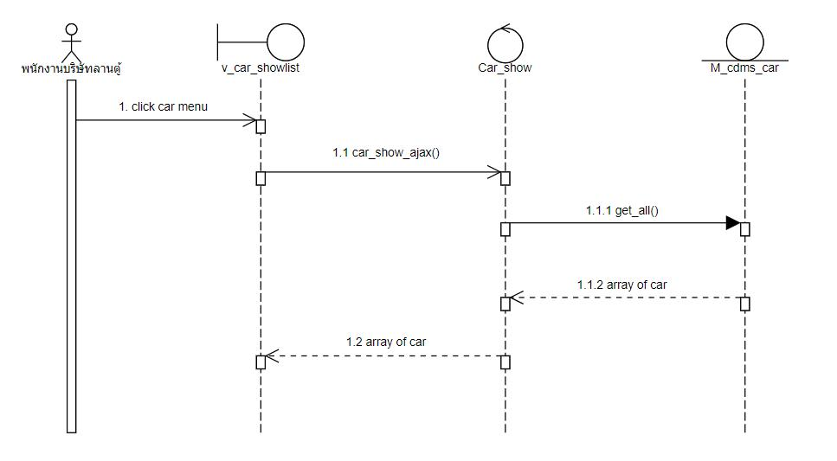

ภาพที่ 4-82 แผนภาพลำดับการทำงานดูรายการรถ

1. เพิ่มข้อมูลรถ

พนักงานบริษัทลานตู้สามารถทำการเพิ่มข้อมูลรถคันใหม่เมื่อมีการนำรถมาใช้งานเพิ่มเติมในบริษัทลานตู้ โดยจะต้องทำการกดปุ่ม “เพิ่มรถ” จากนั้นจึงเพิ่มข้อมูลรถ โดยกรอกข้อมูลรถ ซึ่งประกอบด้วยหมายเลขรถ ทะเบียนรถ ประเภทรถ ภาพรถ ยี่ห้อรถ สาขาของรถ หมายเลขโครงรถ ปีที่จดทะเบียน น้ำหนักรถ และชนิดของน้ำมัน โดยยูสเคสเพิ่มรถมีขั้นตอนการทำงาน ดังภาพที่ 4-83

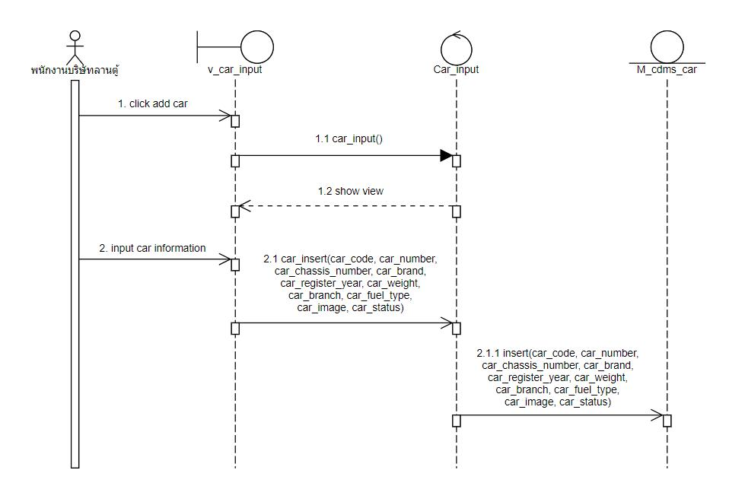

ภาพที่ 4-83 แผนภาพลำดับการทำงานเพิ่มข้อมูลรถ

1. ดูข้อมูลรถ

พนักงานบริษัทลานตู้สามารถทำการดูข้อมูลของรถที่มีการใช้งานในบริษัทลานตู้ได้ โดยสามารถเลือกรถคันที่ต้องการดูข้อมูลได้จากการเรียกใช้ยูสเคส “ดูรายการรถ” ระบบทำการแสดงข้อมูลของรถ โดยข้อมูลที่แสดง ประกอบไปด้วยภาพของรถ หมายเลขรถ ทะเบียน ประเภทรถ ชนิดน้ำมัน ยี่ห้อ สาขาของรถ หมายเลขโครงรถ ปีที่จดทะเบียน และน้ำหนักรถ โดยยูสเคสดูข้อมูลรถมีขั้นตอนการทำงาน ดังภาพที่ 4-84

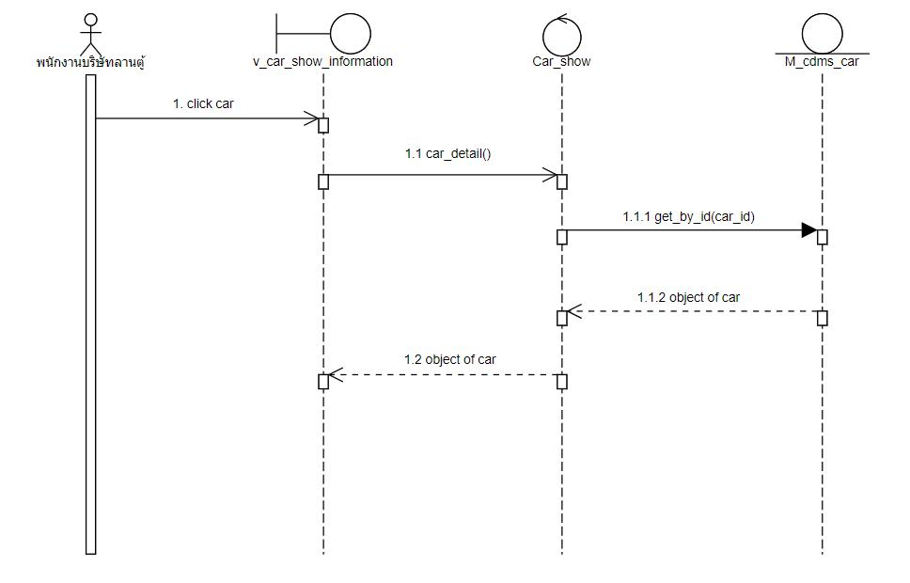

ภาพที่ 4-84 แผนภาพลำดับการทำงานดูข้อมูลรถ

1. แก้ไขข้อมูลรถ

พนักงานบริษัทลานตู้สามารถทำการแก้ไขข้อมูลของรถ หากพบว่าข้อมูลรถผิด หรือต้องการแก้ไขสถานะการใช้งานของรถคนดังกล่าว สามารถทำได้โดยกดปุ่ม “แก้ไข” ที่ได้จากการเรียกใช้งานยูสเคส “ดูรายการรถ” ระบบทำการแสดงแบบฟอร์มเพื่อให้แก้ไขข้อมูลรถ โดยข้อมูลรถที่สามารถแก้ไขได้ ประกอบด้วยหมายเลขรถ ทะเบียนรถ ประเภทรถ ภาพรถ ยี่ห้อรถ สาขาของรถ หมายเลขโครงรถ ปีที่จดทะเบียน น้ำหนักรถ และชนิดของน้ำมัน โดยยูสแก้ไขรถมีขั้นตอนการทำงาน ดังภาพที่ 4-85

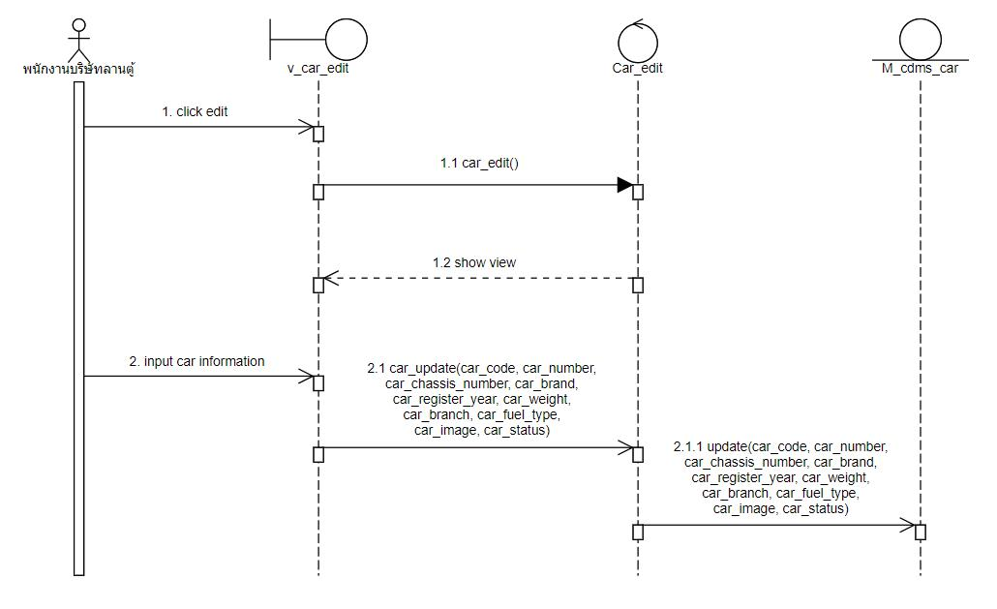

ภาพที่ 4-85 แผนภาพลำดับการทำงานแก้ไขข้อมูลรถ

1. ลบข้อมูลรถ

พนักงานบริษัทลานตู้สามารถทำการลบรถ หากมีการนำรถออกบริษัทลานตู้ หรือไม่มีการใช้งานรถ สามารถทำได้โดยการกดปุ่ม “ลบ” ที่ได้จากการเรียกใช้งานยูสเคส “ดูรายการรถ” ระบบ  
ทำการลบข้อมูลรถออกระบบ และไม่ทำการแสดงข้อมูลรถคันดังกล่าวหากมีการเรียกใช้งานยูสเคส “ดูรายการรถ” โดยยูสเคสลบรถมีขั้นตอนการทำงาน ดังภาพที่ 4-86

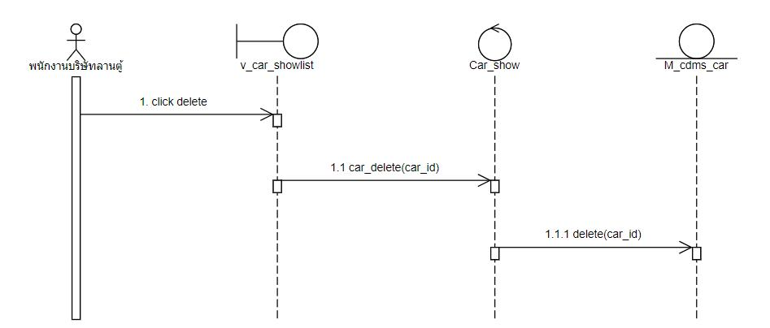

ภาพที่ 4-86 แผนภาพลำดับการทำงานลบข้อมูลรถ

1. ดูรายการประเภทรถ

พนักงานบริษัทลานตู้สามารถตรวจสอบ และดูรายการประเภทรถทั้งหมดที่มีการใช้งาน  
ในบริษัทลานตู้ได้ โดยการเข้าสู่ระบบจัดการตู้คอนเทนเนอร์ ระบบทำการแสดงข้อมูลประเภทรถทั้งหมดในหน้าจอแดชบอร์ด นอกจากนี้พนักงานบริษัทลานตู้สามารถทำการเพิ่มประเภทรถ   
แก้ไขประเภทรถ ลบประเภทรถจากส่วนการแสดงผลรายการประเภทรถจากหน้าจอนี้ได้ โดยยูสเคส  
ดูรายการประเภทรถมีขั้นตอนการทำงาน ดังภาพที่ 4-87

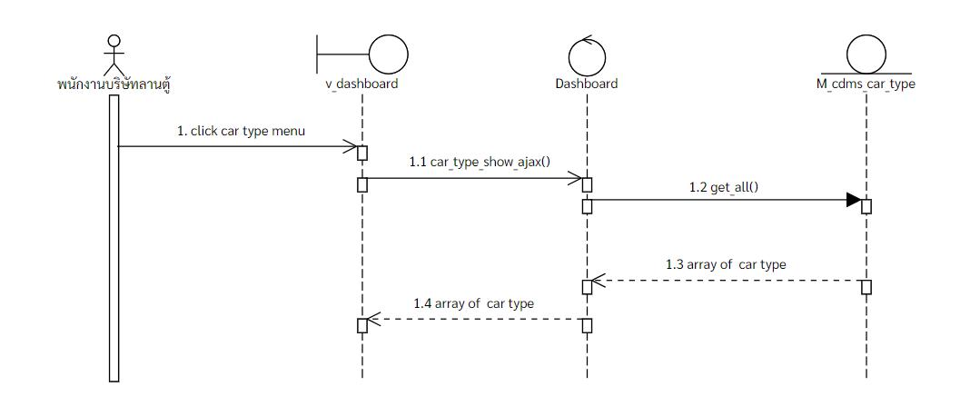

ภาพที่ 4-87 แผนภาพลำดับการทำงานดูรายการประเภทรถ

1. เพิ่มข้อมูลประเภทรถ

พนักงานบริษัทลานตู้สามารถเพิ่มประเภทรถประเภทใหม่ เมื่อบริษัทลานตู้มีการนำเข้า หรือใช้งานรถประเภทใหม่ ที่ไม่เคยมีการใช้งานในบริษัทลานตู้ สามารถเพิ่มประเภทรถได้จากการเรียกใช้งานยูสเคส “ดูรายการประเภทรถ” จากนั้นกดปุ่ม “เพิ่ม” ระบบแสดงหน้าต่างแสดงผลซ้อนเพื่อให้กรอกชื่อประเภทของรถ จากนั้นพนักงานบริษัทลานตู้ทำการกดปุ่ม “บันทึก” ระบบจึงทำการบันทึกประเภทรถ โดยยูสเคสเพิ่มประเภทรถมีขั้นตอนการทำงาน ดังภาพที่ 4-88

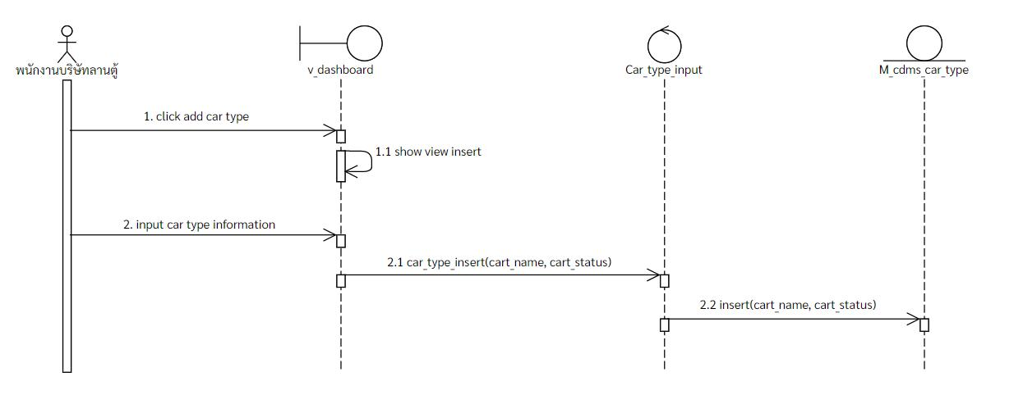

ภาพที่ 4-88 แผนภาพลำดับการทำงานเพิ่มข้อมูลประเภทรถ

1. แก้ไขข้อมูลประเภทรถ

พนักงานบริษัทลานตู้สามารถทำการแก้ไขชื่อเรียกประเภทรถ หากพบว่ามีการเขียนชื่อประเภทรถผิด หรือมีเรียกชื่อประเภทรถแบบใหม่ สามารถแก้ไขประเภทรถได้จากการเรียกใช้งานยูสเคส “ดูรายการประเภทรถ” จากนั้นกดที่ชื่อประเภทรถที่ต้องการแก้ไข ระบบแสดงหน้าต่างแสดงผลซ้อน เพื่อให้กรอกชื่อประเภทรถ และทำการกดปุ่ม “บันทึก” ระบบจึงทำการแก้ไขข้อมูลประเภทรถ   
โดยยูสเคสแก้ไขประเภทรถมีขั้นตอนการทำงาน ดังภาพที่ 4-89

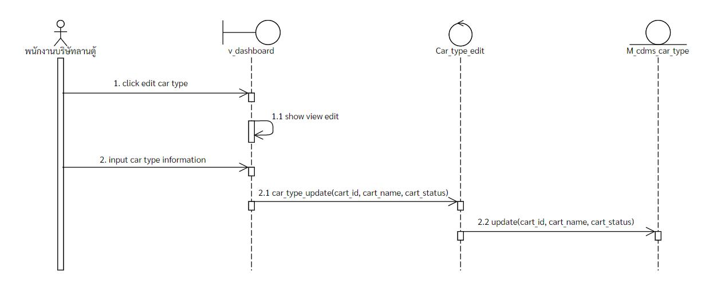

ภาพที่ 4-89 แผนภาพลำดับการทำงานแก้ไขข้อมูลประเภทรถ

1. ลบข้อมูลประเภทรถ

พนักงานบริษัทลานตู้สามารถทำการลบประเภทรถได้ เมื่อบริษัทลานตู้ไม่มีการใช้งานรถประเภทดังกล่าว หรือมีการเพิ่มประเภทรถที่ผิด และต้องการลบประเภทรถดังกล่าวออกจากระบบ สามารถลบประเภทรถได้โดยการเรียกใช้งานยูสเคส “ดูรายการประเภทรถ” จากนั้นกดปุ่ม “ลบ”   
ที่ประเภทรถที่ต้องการลบ ระบบจึงทำการลบประเภทรถดังกล่าวออกจากระบบ โดยยูสเคส  
ลบประเภทรถมีขั้นตอนการทำงาน ดังภาพที่ 4-90

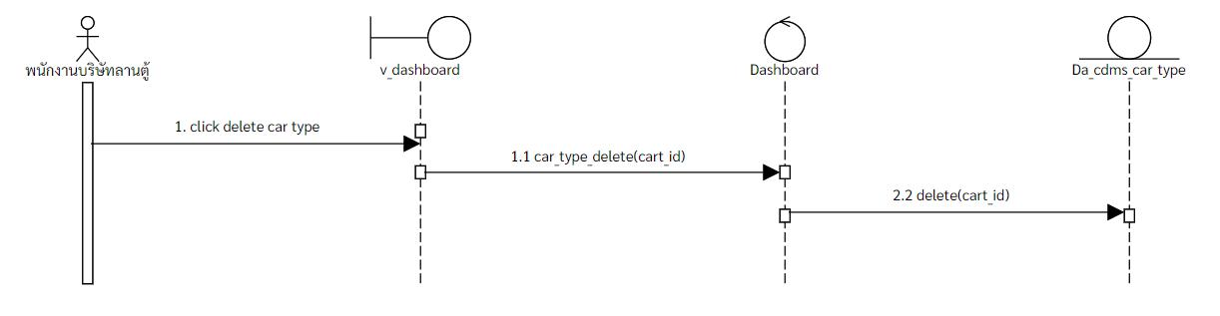

ภาพที่ 4-90 แผนภาพลำดับการทำงานลบข้อมูลประเภทรถ

1. ดูรายการขนาดตู้

พนักงานบริษัทลานตู้สามารถดูขนาดตู้ทั้งหมด ที่บริษัทลานตู้ใช้งาน เพื่อใช้ในการกำหนดขนาดให้กับตู้คอนเทนเนอร์ได้ สามารถทำได้โดยการเข้าสู่ระบบ ระบบทำการแสดงรายการขนาดตู้ที่มีในระบบในหน้าจอแดชบอร์ด นอกจากนี้พนักงานบริษัทลานตู้สามารถเพิ่มขนาดตู้ แก้ไขขนาดตู้   
และลบขนาดตู้ โดยยูสเคสดูรายการขนาดตู้มีขั้นตอนการทำงาน ดังภาพที่ 4-91

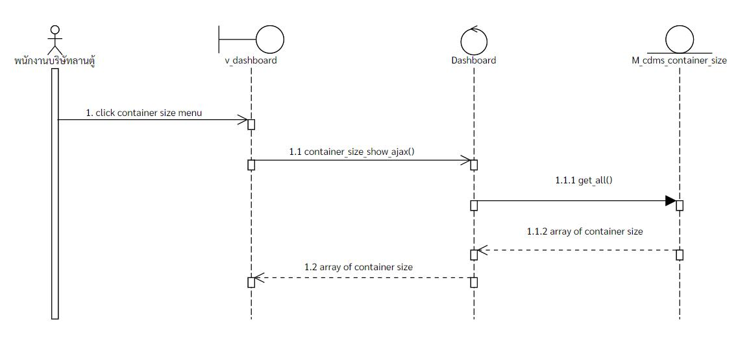

ภาพที่ 4-91 แผนภาพลำดับการทำงานดูรายการขนาดตู้

1. เพิ่มข้อมูลขนาดตู้

พนักงานบริษัทลานตู้สามารถเพิ่มขนาดตู้ เมื่อมีขนาดตู้คอนเทนเนอร์ขนาดใหม่ สามารถเพิ่มขนาดตู้ได้โดยการเรียกใช้ยูสเคส “ดูรายการขนาดตู้” จากนั้นกดปุ่ม “เพิ่ม” ที่ส่วนการแสดงรายการขนาดตู้ ระบบแสดงหน้าต่างแสดงผลซ้อนเพื่อให้พนักงานบริษัทลานตู้กรอกชื่อขนาดตู้ ความกว้างของตู้คอนเทนเนอร์ด้านนอก ความยาวของตู้คอนเทนเนอร์ด้านนอก ความสูงของตู้คอนเทนเนอร์ด้านนอก ความกว้างของตู้คอนเทนเนอร์ด้านใน ความยาวของตู้คอนเทนเนอร์ด้านใน และความสูงของตู้คอนเทนเนอร์ด้านใน โดยยูสเคสเพิ่มขนาดตู้มีขั้นตอนการทำงาน ดังภาพที่ 4-92

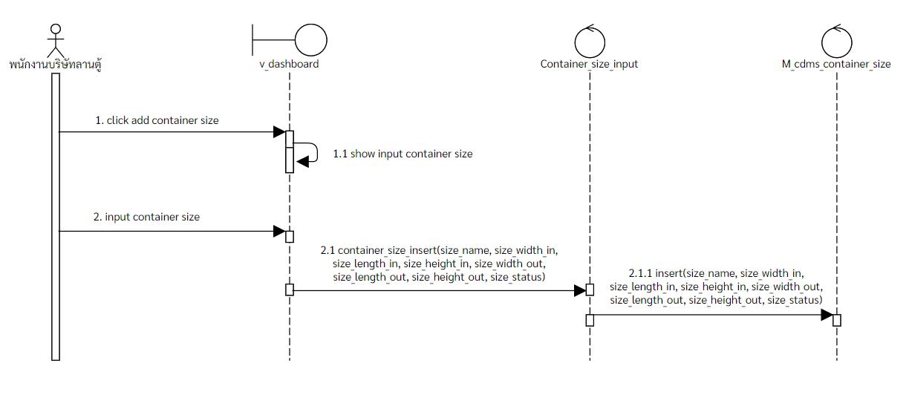

ภาพที่ 4-92 แผนภาพลำดับการทำงานเพิ่มข้อมูลขนาดตู้

1. แก้ไขข้อมูลขนาดตู้

พนักงานบริษัทลานตู้สามารถทำการแก้ไขขนาดตู้ หากมีการเพิ่มขนาดตู้ผิด สามารถแก้ไขขนาดตู้ได้จากการเรียกใช้งานยูสเคส “ดูรายการขนาดตู้” จากนั้นกดที่ชื่อขนาดตู้ที่ต้องการ ระบบแสดงหน้าต่างแสดงผลซ้อนเพื่อให้กรอก ชื่อขนาดตู้ ความกว้างของตู้คอนเทนเนอร์ด้านนอก   
ความยาวของตู้คอนเทนเนอร์ด้านนอก ความสูงของตู้คอนเทนเนอร์ด้านนอก ความกว้างของตู้  
คอนเทนเนอร์ด้านใน ความยาวของตู้คอนเทนเนอร์ด้านใน และความสูงของตู้คอนเทนเนอร์ด้านใน โดยยูสเคสแก้ไขขนาดตู้มีขั้นตอนการทำงาน ดังภาพที่ 4-93

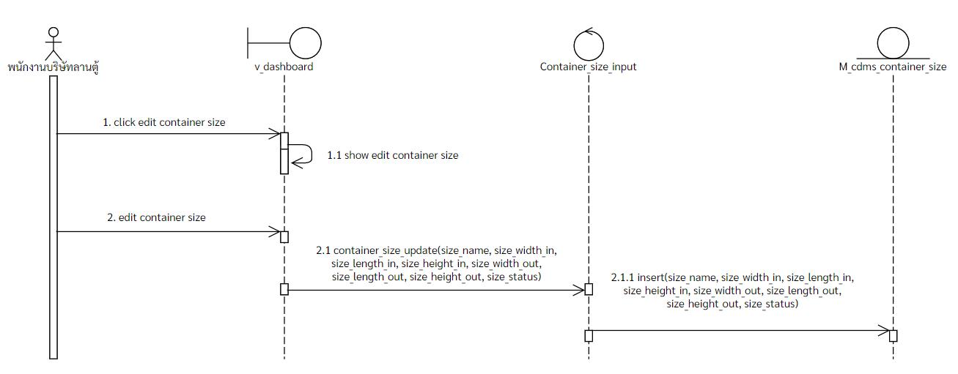

ภาพที่ 4-93 แผนภาพลำดับการทำงานแก้ไขข้อมูลขนาดตู้

1. ลบข้อมูลขนาดตู้

พนักงานบริษัทลานตู้สามารถทลบขนาดตู้ได้ หากบริษัทลานตู้ไม่มีการใช้งานตู้คอนเทนเนอร์ที่มีขนาดดังกล่าวแล้ว สามารถลบขนาดตู้ได้โดยการเรียกใช้งานยูสเคส “ดูรายการขนาดตู้” จากนั้นกดปุ่ม “ลบ” ที่ขนาดตู้ที่ต้องการลบ ระบบแสดงหน้าต่างแสดงผลซ้อนเพื่อยืนยันการลบขนาดตู้ จากนั้นกดปุ่ม “ลบ” ระบบจึงทำการลบขนาดตู้ดังกล่าวออกจากระบบ โดยยูสเคสลบขนาดตู้  
มีขั้นตอนการทำงาน ดังภาพที่ 4-94

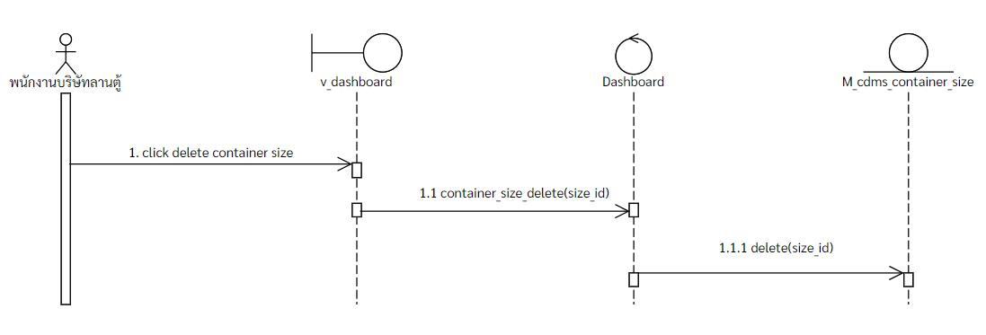

ภาพที่ 4-94 แผนภาพลำดับการทำงานลบข้อมูลขนาดตู้

1. ดูรายการประเภทตู้

พนักงานบริษัทลานตู้สามารถดูรายการประเภทตู้ที่บริษัทลานตู้มีการใช้งานได้ โดยการเข้าสู่ระบบ ระบบแสดงรายการประเภทตู้ที่หน้าจอแดชบอร์ด นอกจากนี้พนักงานบริษัทลานตู้สามารถเพิ่มประเภทตู้ แก้ไขประเภทตู้ และลบประเภทตู้ได้จากส่วนการแสดงผลรายการประเภทตู้นี้ได้โดยยูสเคสดูรายการประเภทตู้มีขั้นตอนการทำงาน ดังภาพที่ 4-95

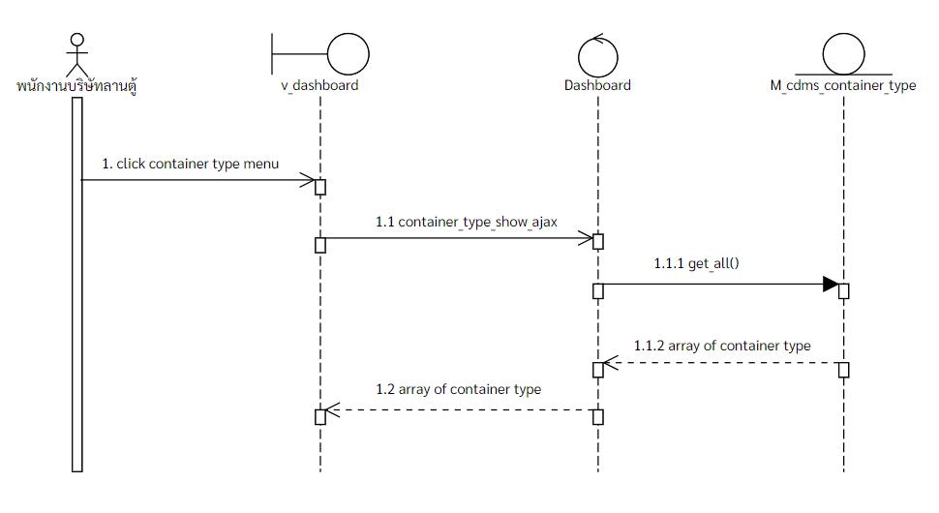

ภาพที่ 4-95 แผนภาพลำดับการทำงานดูรายการประเภทตู้

1. เพิ่มข้อมูลประเภทตู้

พนักงานบริษัทลานตู้สามารถทำการเพิ่มประเภทตู้ได้ หากบริษัทลานตู้มีการใช้งานตู้  
คอนเทนเนอร์ประเภทที่ไม่มีในระบบ สามารถเพิ่มประเภทตู้ได้จากการเรียกใช้งานยูสเคส “ดูรายการประเภทตู้” จากนั้นกดปุ่ม “เพิ่ม” ระบบแสดงหน้าต่างแสดงผลซ้อน เพื่อให้กรอกชื่อประเภทตู้   
เมื่อกดปุ่ม “บันทึก” ระบบจึงทำการบันทึกประเภทตู้ลงในระบบ โดยยูสเคสเพิ่มประเภทตู้มีขั้นตอนการทำงาน ดังภาพที่ 4-96

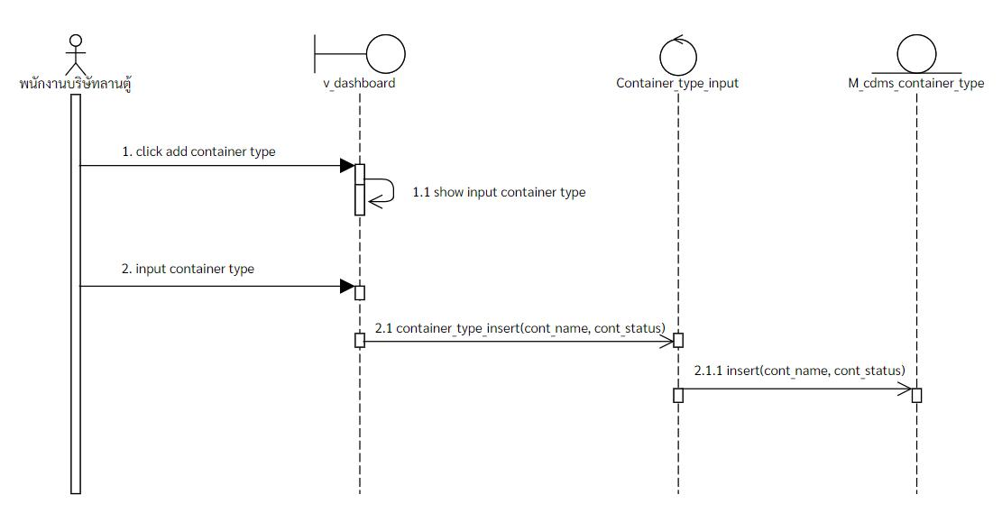

ภาพที่ 4-96 แผนภาพลำดับการทำงานเพิ่มข้อมูลประเภทตู้

1. แก้ไขข้อมูลประเภทตู้

พนักงานบริษัทลานตู้สามารถแก้ไขประเภทตู้ได้ หากพบว่ามีการเพิ่มประเภทตู้ผิด สามารถแก้ไขประเภทตู้ได้จากการเรียกใช้งานยูสเคส “ดูรายการประเภทตู้” จากนั้นกดชื่อประเภทตู้  
ที่ต้องการแก้ไข ระบบแสดงหน้าต่างแสดงผลซ้อนเพื่อทำการแก้ไขชื่อประเภทตู้ กดปุ่ม “บันทึก” ระบบจึงทำการแก้ไขประเภทตู้ โดยยูสเคสแก้ไขประเภทตู้มีขั้นตอนการทำงาน ดังภาพที่ 4-97

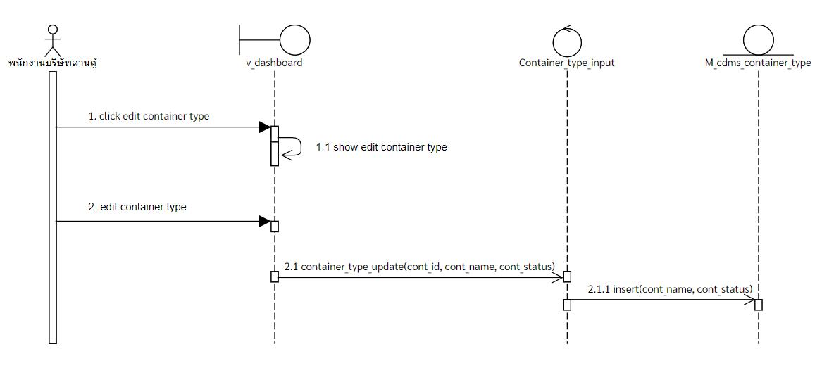

ภาพที่ 4-97 แผนภาพลำดับการทำงานแก้ไขข้อมูลประเภทตู้

1. ลบข้อมูลประเภทตู้

พนักงานบริษัทลานตู้สามารถลบประเภทตู้ เมื่อบริษัทลานตู้ไม่มีการใช้งานประเภทตู้  
คอนเทนเนอร์ที่ต้องการลบแล้ว สามารถลบประเภทตู้ได้จากการเรียกใช้งานยูสเคส “ดูรายการประเภทตู้” จากนั้นกดปุ่ม “ลบ” ที่ประเภทตู้ที่ต้องการลบ ระบบแสดงหน้าต่างแสดงผลซ้อน  
เพื่อยืนยันการลบ เมื่อกดปุ่ม “ลบ” ระบบจึงทำการลบข้อมูลประเภทตู้ออกจากระบบ โดยยูสเคส  
ลบประเภทตู้มีขั้นตอนการทำงาน ดังภาพที่ 4-98

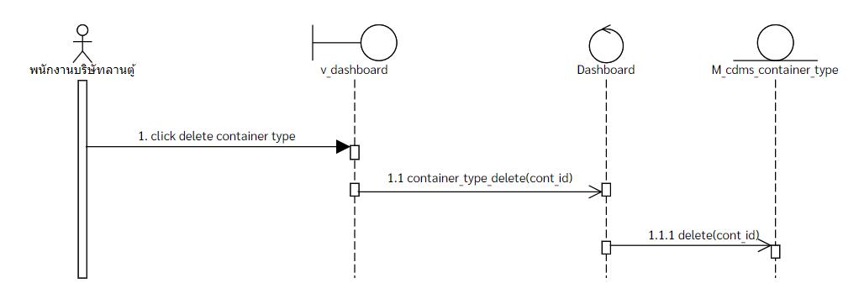

ภาพที่ 4-98 แผนภาพลำดับการทำงานลบข้อมูลประเภทตู้

1. ดูรายการสถานะตู้

พนักงานบริษัทลานตู้สามารถดูรายการสถานะตู้ที่สามารถใช้งานได้ในระบบ โดยการเข้าสู่ระบบ จากนั้นระบบแสดงรายการสถานะตู้ในหน้าจอแดชบอร์ด นอกจากนี้พนักงานลานตู้สามารถเพิ่มสถานะตู้ แก้ไขสถานะตู้ ลบสถานะตู้ได้จากส่วนการแสดงรายการสถานะตู้นี้ได้ โดยยูสเคส  
ดูรายการสถานะตู้มีขั้นตอนการทำงาน ดังภาพที่ 4-99

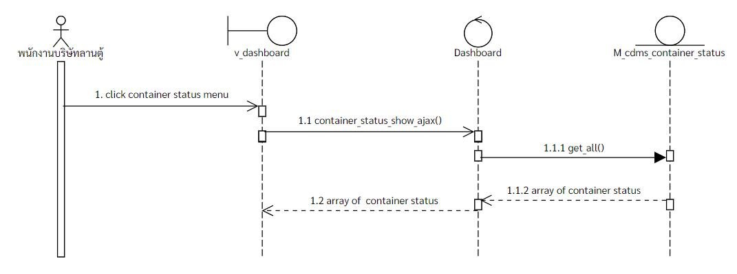

ภาพที่ 4-99 แผนภาพลำดับการทำงานดูรายการสถานะตู้

1. เพิ่มข้อมูลสถานะตู้

พนักงานบริษัทลานตู้สามารถเพิ่มสถานะตู้ได้ โดยสามารถทำได้จากการเรียกใช้งานยูสเคส “ดูรายการสถานะตู้” จากนั้นกดปุ่ม “เพิ่ม” ระบบแสดงหน้าต่างแสดงผลซ้อนเพื่อให้พนักงานบริษัทลานตู้กรอกชื่อสถานะตู้ เมื่อกดปุ่ม “บันทึก” ระบบจึงบันทึกสถานะตู้ลงในระบบ โดยยูสเคส  
เพิ่มสถานะตู้มีขั้นตอนการทำงาน ดังภาพที่ 4-100

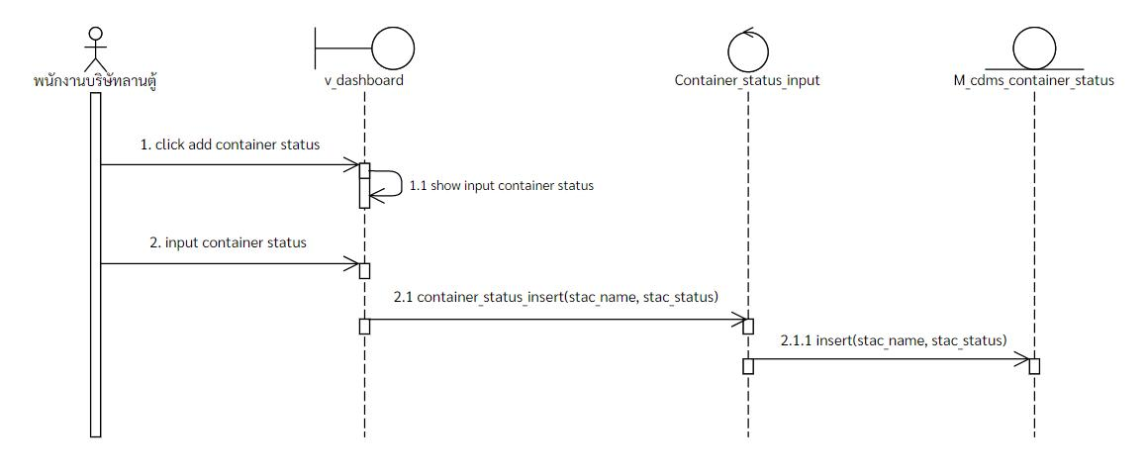

ภาพที่ 4-100 แผนภาพลำดับการทำงานเพิ่มข้อมูลสถานะตู้

1. แก้ไขข้อมูลสถานะตู้

พนักงานบริษัทลานตู้สามารถทำการแก้ไขชื่อสถานะตู้ได้ หากพบว่ามีการเพิ่มสถานะตู้ผิด หรือต้องการแก้ไขชื่อสถานะตู้ สามารถแก้ไขชื่อสถานะตู้ได้จากการเรียกใช้งานยูสเคส “ดูรายการสถานะตู้” จากนั้นกดชื่อสถานะตู้ที่ต้องการแก้ไข ระบบแสดงหน้าต่างแสดงผลซ้อนเพื่อทำการแก้ไขชื่อสถานะตู้ เมื่อกดปุ่ม “บันทึก” ระบบจึงทำการแก้ไขชื่อสถานะตู้ โดยยูสเคสแก้ไขสถานะตู้มีขั้นตอนการทำงาน ดังภาพที่ 4-101

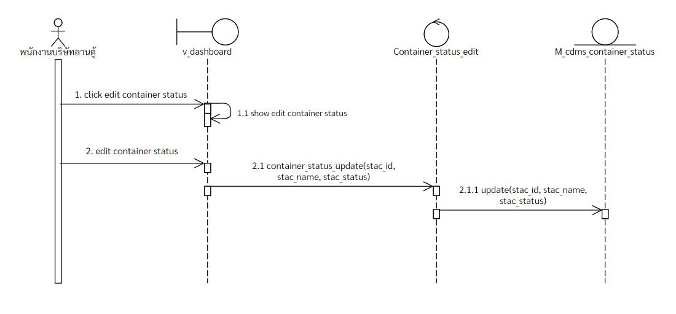

ภาพที่ 4-101 แผนภาพลำดับการทำงานแก้ไขข้อมูลสถานะตู้

1. ลบข้อมูลสถานะตู้

พนักงานบริษัทลานตู้สามารถลบสถานะตู้ได้ หากกระบวนการธุรกิจบริษัทลานตู้ไม่มีการใช้สถานะตู้ที่ต้องการลบ สามารถลบสถานะตู้ได้จากการเรียกใช้งานยูสเคส “ดูรายการสถานะตู้” จากนั้นกดปุ่ม “ลบ” ที่สถานะตู้ที่ต้องการลบ ระบบแสดงหน้าต่างแสดงผลซ้อนเพื่อยืนยันการลบสถานะตู้ เมื่อกดปุ่ม “ลบ” ระบบจึงทำการลบสถานะตู้ออกจากระบบ โดยยูสเคสสถานะตู้มีขั้นตอนการทำงาน ดังภาพที่ 4-102

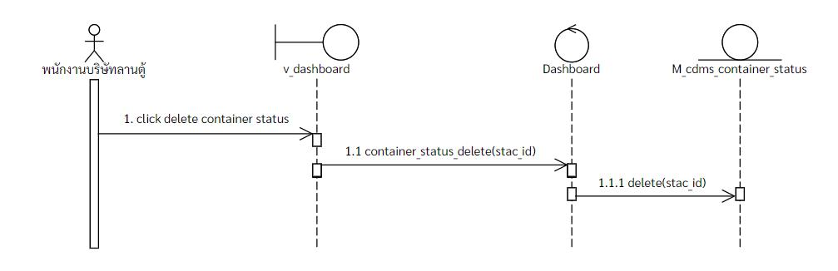

ภาพที่ 4-102 แผนภาพลำดับการทำงานลบข้อมูลสถานะตู้

## 4.5 แผนภาพความสัมพันธ์ของข้อมูล (Entity Relationship Diagram)

ระบบจัดการตู้คอนเทนเนอร์มีการแสดงแผนภาพความสัมพันธ์ของข้อมูลเป็นแผนภาพ แสดงโครงสร้าง เชิงตรรกะ โดยรวมของฐานข้อมูลซึ่งแบบจำลองที่ใช้ในการอธิบายโครงสร้าง ของฐานข้อมูลมีการเขียนเป็นมอดูลออกมาในลักษณะของรูปภาพ โดยการอธิบายโครงสร้าง และความสัมพันธ์ของข้อมูล (Relationship) ของระบบจัดการตู้คอนเทนเนอร์ ดังภาพที่ 4-103

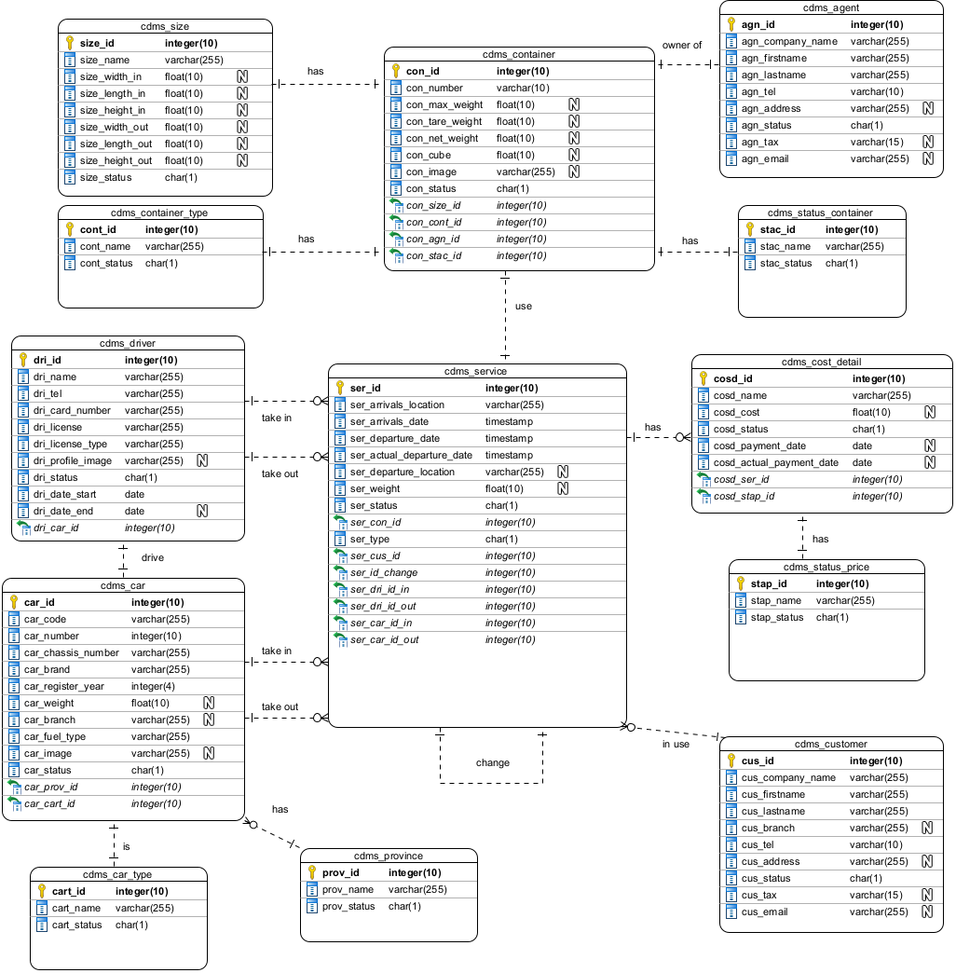

ภาพที่ 4-103 แผนภาพความสัมพันธ์ของข้อมูลระบบจัดการตู้คอนเทนเนอร์

## 4.6 แผนภาพสถานะ (State diagram)

1) มอดูลแก้ไขข้อมูลตู้คอนเทนเนอร์

แผนภาพสถานะแก้ไขตู้คอนเทนเนอร์ เป็นการแสดงสถานะของตู้คอนเทนเนอร์ โดยเริ่มจากสถานะนำตู้เข้าลาน เพื่อเตรียมตรวจสอบตู้ จากนั้นสถานะจะเปลี่ยนเป็นรอตรวจสอบ เมื่อทำการตรวจสอบเสร็จสิ้นสถานะจะเปลี่ยนเป็นตู้พร้อมใช้งาน จากนั้นเมื่อนำตู้ออกจากลานสถานะจะเปลี่ยนเป็นนำตู้ออกแล้ว แต่ถ้าระหว่างการรอตรวจสอบตู้แล้วตู้มีสภาพเสียหาย สถานะจะเปลี่ยนเป็นตู้ชำรุด และทำการรอส่งซ่อมบำรุง จากนั้นสถานะจะเปลี่ยนเป็นรอซ่อม เมื่อทำการซ่อมแซมเรียบร้อยสถานะจะเปลี่ยนเป็นรอตรวจสอบอีกครั้ง เมื่อตรวจสอบเสร็จสิ้นจะเป็นตู้พร้อมใช้งาน ดังภาพที่ 104

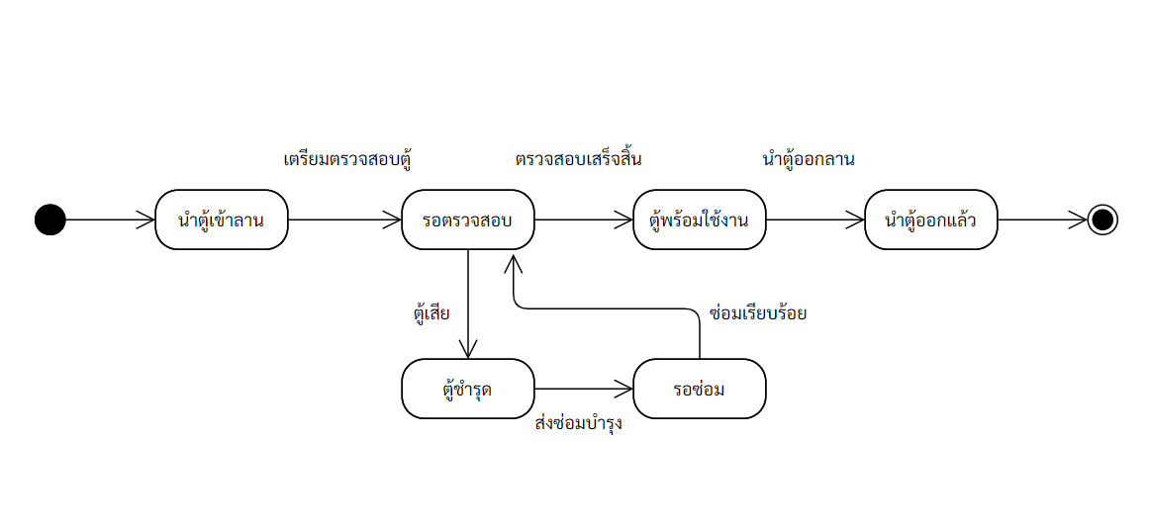

ภาพที่ 4-104 แผนภาพสถานะมอดูลแก้ไขข้อมูลตู้คอนเทนเนอร์

2) มอดูลแก้ไขข้อมูลพนักงานขับรถ

แผนภาพสถานะแก้ไขข้อมูลพนักงานขับรถ เป็นการแสดงสถานะตของพนักงานขับรถ โดยเริ่มจากสถานะพร้อมทำงาน เมื่อพนักงานขับรถปฏิบัติงาน สถานะจะเปลี่ยนเป็นกำลังปฏิบัติงาน เมื่อพนักงานขับรถไม่ว่าง หรือติดงาน สถานะจะเปลี่ยนเป็นสำรอง และเมื่อมีพนักงานออกจากกงาน สถานะจะเปลี่ยนเป็นหยุดงาน ดังภาพที่ 105

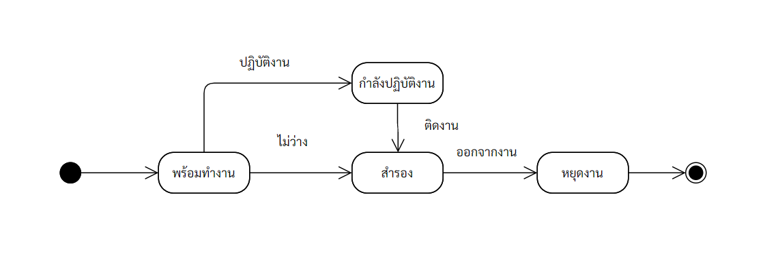

ภาพที่ 4-105 แผนภาพสถานะมอดูลแก้ไขข้อมูลพนักงานขับรถ

3) มอดูลแก้ไขสถานะรถ

แผนภาพสถานะแก้ไขสถานะรถ เป็นการแสดงสถานะของพนักงานขับรถ โดยเริ่มจากสถานะพร้อมใช้งาน เมื่อรถเกิดการเสียหาย สถานะจะเปลี่ยนเป็นเสียหาย จากกนั้นจะทำการส่งซ่อมแซม สถานะจะเปลี่ยนเป็นกำลังซ่อมแซม เมื่อทำการซ่อมแซมเสร็จเรียบร้อยแล้ว สถานะจะกลับไปเป็นพร้อมใช้งาน เพื่อให้รถสามารถออกใช้งานได้ตามปกติ ดังภาพที่ 106

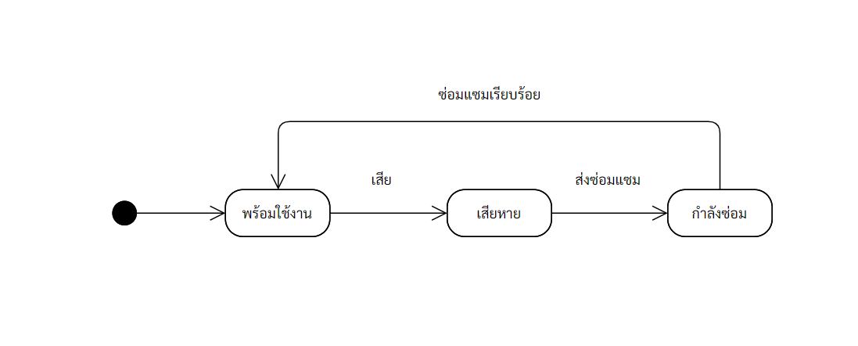

ภาพที่ 4-106 แผนภาพสถานะมอดูลแก้ไขสถานะรถ

ภาคผนวก ก   
แผนการดำเนินงาน

ภาคผนวก ข   
แผนการดำเนินงาน

|  |  |  |  |  |  |  |  |
| --- | --- | --- | --- | --- | --- | --- | --- |
| **ชื่อตารางภาษาอังกฤษ** | | | cdms_size | | | | |
| **คำอธิบาย** | | | ฐานข้อมูลขนาดตู้คอนเทนเนอร์ | | | | |
| **คีย์หลัก (PK)** | | | size_id | | | | |
| **ลำดับ** | **ชื่อคอลัมน์** | **ประเภท** | **ขนาด** | **กำหนดค่า** | **รายละเอียด** | **Key จากตาราง** | **ตัวอย่างข้อมูล** |
| 1 | size_id (PK) | INT | 10 | - | รหัสขนาดตู้ | - | 1 |
| 2 | size_name | VARCHAR | 255 | - | ชื่อขนาดตู้ | - | 20 ฟุต |
| 3 | size_width_in | FLOAT | 10 | NULL | ความกว้างด้านใน | - | 2.30 |
| 4 | size_length_in | FLOAT | 10 | NULL | ความยาวด้านใน | - | 2.35 |
| 5 | size_height_in | FLOAT | 10 | NULL | ความสูงด้านใน | - | 2.50 |
| 6 | size_width_out | FLOAT | 10 | NULL | ความกว้างด้านนอก | - | 3.50 |

ตารางที่ ข-1 cdms_size

|  |  |  |  |  |  |  |  |
| --- | --- | --- | --- | --- | --- | --- | --- |
| **ชื่อตารางภาษาอังกฤษ** | | | cdms_size | | | | |
| **คำอธิบาย** | | | ฐานข้อมูลขนาดตู้คอนเทนเนอร์ | | | | |
| **คีย์หลัก (PK)** | | | size_id | | | | |
| **ลำดับ** | **ชื่อคอลัมน์** | **ประเภท** | **ขนาด** | **กำหนดค่า** | **รายละเอียด** | **Key จากตาราง** | **ตัวอย่างข้อมูล** |
| 7 | size_legth_out | FLOAT | 10 | NULL | ความยาวด้านนอก | - | 3.0 |
| 8 | size_height_out | FLOAT | 10 | NULL | ความสูงด้านนอก | - | 3.2 |
| 9 | size_status | CHAR | 1 | 1 | สถานะขนาดตู้  1. ใช้งาน  2. เลิกใช้แล้ว | - | 1 |

ตารางที่ ข-1 cdms_size(ต่อ)

|  |  |  |  |  |  |  |  |
| --- | --- | --- | --- | --- | --- | --- | --- |
| **ชื่อตารางภาษาอังกฤษ** | | | cdms_container_type | | | | |
| **คำอธิบาย** | | | ฐานข้อมูลประเภทตู้คอนเทนเนอร์ | | | | |
| **คีย์หลัก (PK)** | | | cont_id | | | | |
| **ลำดับ** | **ชื่อคอลัมน์** | **ประเภท** | **ขนาด** | **กำหนดค่า** | **รายละเอียด** | **Key จากตาราง** | **ตัวอย่างข้อมูล** |
| 1 | cont_id (PK) | INT | 10 | - | รหัสประเภทตู้ | - | 1 |
| 2 | cont_name | VARCHAR | 255 | - | ชื่อประเภทตู้ | - | Dry Container |
| 3 | cont_status | CHAR | 1 | 1 | สถานะประเภทตู้  1. ใช้งาน  2. เลิกใช้แล้ว | - | 1 |

ตารางที่ ข-2 cdms_container_type

|  |  |  |  |  |  |  |  |
| --- | --- | --- | --- | --- | --- | --- | --- |
| **ชื่อตารางภาษาอังกฤษ** | | | cdms_container | | | | |
| **คำอธิบาย** | | | ฐานข้อมูลตู้คอนเทนเนอร์ | | | | |
| **คีย์หลัก (PK)** | | | con_id | | | | |
| **ลำดับ** | **ชื่อคอลัมน์** | **ประเภท** | **ขนาด** | **กำหนดค่า** | **รายละเอียด** | **Key จากตาราง** | **ตัวอย่างข้อมูล** |
| 1 | con_id (PK) | INT | 10 | - | รหัสตู้ | - | 2 |
| 2 | con_number | VARCHAR | 20 | - | หมายเลขตู้ | - | WFHU 51822 0 |
| 3 | con_max_weight | FLOAT | 10 | NULL | น้ำหนักสูงสุดที่รับได้ | - | 32.5 |

ตารางที่ ข-3 cdms_container

|  |  |  |  |  |  |  |  |
| --- | --- | --- | --- | --- | --- | --- | --- |
| **ชื่อตารางภาษาอังกฤษ** | | | cdms_container | | | | |
| **คำอธิบาย** | | | ฐานข้อมูลตู้คอนเทนเนอร์ | | | | |
| **คีย์หลัก (PK)** | | | con_id | | | | |
| **ลำดับ** | **ชื่อคอลัมน์** | **ประเภท** | **ขนาด** | **กำหนดค่า** | **รายละเอียด** | **Key จากตาราง** | **ตัวอย่างข้อมูล** |
| 4 | con_tare_weight | FLOAT | 10 | NULL | น้ำหนักตู้เปล่า | - | 3.8 |
| 5 | con_net_weight | FLOAT | 10 | NULL | น้ำหนักสุทธิ | - | 28.6 |
| 6 | con_cube | FLOAT | 10 | NULL | ปริมาตรสุทธิ | - | 76.3 |
| 7 | con_image | VARCHAR | 255 | NULL | รูปตู้คอนเทนเนอร์ | - | Con.png |
| 8 | con_status | CHAR | 1 | 1 | สถานะตู้คอนเทนเนอร์  1. ใช้งาน  2. เลิกใช้แล้ว | - | 1 |

ตารางที่ ข-3 cdms_container(ต่อ)

|  |  |  |  |  |  |  |  |
| --- | --- | --- | --- | --- | --- | --- | --- |
| **ชื่อตารางภาษาอังกฤษ** | | | cdms_container | | | | |
| **คำอธิบาย** | | | ฐานข้อมูลตู้คอนเทนเนอร์ | | | | |
| **คีย์หลัก (PK)** | | | con_id | | | | |
| **ลำดับ** | **ชื่อคอลัมน์** | **ประเภท** | **ขนาด** | **กำหนดค่า** | **รายละเอียด** | **Key จากตาราง** | **ตัวอย่างข้อมูล** |
| 9 | con_size_id (FK) | INT | 10 | - | ขนาดตู้คอนเทนเนอร์ | cdms_size | 20 ฟุต |
| 10 | con_cont_id (FK) | INT | 10 | - | ประเภทตู้ | cdms_container_type | Dry Container |
| 11 | con_agn_id (FK) | INT | 10 | - | เอเย่นต์ของตู้ | cdms_agent | เนคเทค |

ตารางที่ ข-3 cdms_container(2)

|  |  |  |  |  |  |  |  |
| --- | --- | --- | --- | --- | --- | --- | --- |
| **ชื่อตารางภาษาอังกฤษ** | | | cdms_container | | | | |
| **คำอธิบาย** | | | ฐานข้อมูลตู้คอนเทนเนอร์ | | | | |
| **คีย์หลัก (PK)** | | | con_id | | | | |
| **ลำดับ** | **ชื่อคอลัมน์** | **ประเภท** | **ขนาด** | **กำหนดค่า** | **รายละเอียด** | **Key จากตาราง** | **ตัวอย่างข้อมูล** |
| 12 | con_stac_id (FK) | INT | 10 | - | สถานะของตู้คอนเทนเนอร์ | cdms_status_container | นำตู้เข้าลาน |

ตารางที่ 3 cdms_container (3)

|  |  |  |  |  |  |  |  |
| --- | --- | --- | --- | --- | --- | --- | --- |
| **ชื่อตารางภาษาอังกฤษ** | | | cdms_status_container | | | | |
| **คำอธิบาย** | | | ฐานข้อมูลสถานะของตู้คอนเทนเนอร์ | | | | |
| **คีย์หลัก (PK)** | | | stac_id | | | | |
| **ลำดับ** | **ชื่อคอลัมน์** | **ประเภท** | **ขนาด** | **กำหนดค่า** | **รายละเอียด** | **Key จากตาราง** | **ตัวอย่างข้อมูล** |
| 1 | stac_id (PK) | INT | 10 | - | รหัสสถานะตู้ | - | 2 |
| 2 | stac_name | VARCHAR | 255 | - | ชื่อสถานะตู้ | - | ชำรุด |
| 3 | stac_status | CHAR | 1 | - | สถานะของสถานะตู้  1. ใช้งาน  2. เลิกใช้แล้ว | - | 1 |

ตารางที่ ข-4 cdms_status_container

|  |  |  |  |  |  |  |  |
| --- | --- | --- | --- | --- | --- | --- | --- |
| **ชื่อตารางภาษาอังกฤษ** | | | cdms_agent | | | | |
| **คำอธิบาย** | | | ฐานข้อมูลเจ้าของตู้คอนเทนเนอร์ | | | | |
| **คีย์หลัก (PK)** | | | agn_id | | | | |
| **ลำดับ** | **ชื่อคอลัมน์** | **ประเภท** | **ขนาด** | **กำหนดค่า** | **รายละเอียด** | **Key จากตาราง** | **ตัวอย่างข้อมูล** |
| 1 | agn_id (PK) | INT | 10 | - | รหัสเอเย่นต์ | - | 2 |
| 2 | agn_company_name | VARCHAR | 255 | - | ชื่อบริษัทเอเย่นต์ | - | สยามโลจิสต์ |
| 3 | agn_firstname | VARCHAR | 255 | - | ชื่อจริงตัวแทนเอเย่นต์ | - | สุวพงษ์ |
| 4 | agn_lastname | VARCHAR | 255 | - | นามสกุลตัวแทนเอเย่นต์ | - | รุ่งเรือง |
| 5 | agn_tel | VARCHAR | 255 | - | เบอร์ติดต่อเอเย่นต์ | - | 0908889888 |

ตารางที่ ข-5 cdms_agent

|  |  |  |  |  |  |  |  |
| --- | --- | --- | --- | --- | --- | --- | --- |
| **ชื่อตารางภาษาอังกฤษ** | | | cdms_agent | | | | |
| **คำอธิบาย** | | | ฐานข้อมูลเจ้าของตู้คอนเทนเนอร์ | | | | |
| **คีย์หลัก (PK)** | | | agn_id | | | | |
| **ลำดับ** | **ชื่อคอลัมน์** | **ประเภท** | **ขนาด** | **กำหนดค่า** | **รายละเอียด** | **Key จากตาราง** | **ตัวอย่างข้อมูล** |
| 6 | agn_address | VARCHAR | 255 | NULL | ที่อยู่เอเย่นต์ | - | 123/8 ต.แสนสุข อ.เมืองชลบุรี จ.ชลบุรี |
| 7 | agn_status | CHAR | 1 | 1 | สถานะเอเย่นต์  1. ใช้งาน  2. เลิกใช้แล้ว | - | 1 |
| 8 | agn_tax | VARCHAR | 15 | NULL | หมายเลขผู้เสียภาษีของเอเย่นต์ | - | 1234567890123 |
| 9 | agn_email | VARCHAR | 255 | NULL | อีเมลของเอเย่นต์ | - | 62160001@go.buu.ac.th |

ตารางที่ ข-5 cdms_agent(ต่อ)

|  |  |  |  |  |  |  |  |
| --- | --- | --- | --- | --- | --- | --- | --- |
| **ชื่อตารางภาษาอังกฤษ** | | | cdms_driver | | | | |
| **คำอธิบาย** | | | ฐานข้อมูลพนักงานขับรถ | | | | |
| **คีย์หลัก (PK)** | | | dri_id | | | | |
| **ลำดับ** | **ชื่อคอลัมน์** | **ประเภท** | **ขนาด** | **กำหนดค่า** | **รายละเอียด** | **Key จากตาราง** | **ตัวอย่างข้อมูล** |
| 1 | dri_id | INT | 10 | - | รหัสพนักงานขับรถ | - | 2 |
| 2 | dri_name | VARCHAR | 255 | - | ชื่อพนักงานขับรถ | - | สมศักดิ์ |
| 3 | dri_tel | VARCHAR | 255 | - | เบอร์ติดต่อพนักงานขับรถ | - | 0552661588 |
| 4 | dri_card_number | VARCHAR | 255 | - | หมายเลขบัตรประชาชน | - | 1469566987325 |
| 5 | dri_license | VARCHAR | 255 | - | หมายเลขใบขับขี่ | - | 65500231 |

ตารางที่ ข-6 cdms_driver

ตารางที่ ข-6 cdms_driver(ต่อ)

|  |  |  |  |  |  |  |  |
| --- | --- | --- | --- | --- | --- | --- | --- |
| **ชื่อตารางภาษาอังกฤษ** | | | cdms_driver | | | | |
| **คำอธิบาย** | | | ฐานข้อมูลพนักงานขับรถ | | | | |
| **คีย์หลัก (PK)** | | | dri_id | | | | |
| **ลำดับ** | **ชื่อคอลัมน์** | **ประเภท** | **ขนาด** | **กำหนดค่า** | **รายละเอียด** | **Key จากตาราง** | **ตัวอย่างข้อมูล** |
| 6 | dri_license_type | CHAR | 1 | - | ประเภทใบขับขี่  1. ท.1  2. ท.2  3. ท.3  4. ท.4 | - | 4 |
| 7 | dri_profile_image | VARCHAR | 255 | NULL | รูปพนักงานขับรถ | - | driver.png |

|  |  |  |  |  |  |  |  |
| --- | --- | --- | --- | --- | --- | --- | --- |
| **ชื่อตารางภาษาอังกฤษ** | | | cdms_driver | | | | |
| **คำอธิบาย** | | | ฐานข้อมูลพนักงานขับรถ | | | | |
| **คีย์หลัก (PK)** | | | dri_id | | | | |
| **ลำดับ** | **ชื่อคอลัมน์** | **ประเภท** | **ขนาด** | **กำหนดค่า** | **รายละเอียด** | **Key จากตาราง** | **ตัวอย่างข้อมูล** |
| 8 | dri_status | CHAR | 1 | - | สถานะพนักงานขับรถ  1. พร้อมทำงาน  2.กำลังปฏิบัติงาน  3. สำรอง  4. ลาออก | - | 1 |
| 9 | dri_date_start | DATE | - | - | วันเริ่มต้นการทำงาน | - | 2016-08-20 |
| 10 | dri_date_end | DATE | - | NULL | วันสิ้นสุดการทำงาน | - | 2021-08-20 |
| 11 | dri_car_id  (FK) | INT | 10 | - | รหัสรถของพนักงานขับรถ | cdms_car | 1 |

ตารางที่ ข-6 cdms_driver(2)

ตารางที่ ข-7 cdms_car

|  |  |  |  |  |  |  |  |
| --- | --- | --- | --- | --- | --- | --- | --- |
| **ชื่อตารางภาษาอังกฤษ** | | | cdms_car | | | | |
| **คำอธิบาย** | | | ฐานข้อมูลรถ | | | | |
| **คีย์หลัก (PK)** | | | car_id | | | | |
| **ลำดับ** | **ชื่อคอลัมน์** | **ประเภท** | **ขนาด** | **กำหนดค่า** | **รายละเอียด** | **Key จากตาราง** | **ตัวอย่างข้อมูล** |
| 1 | car_id | INT | 10 | - | รหัสรถ | - | 2 |
| 2 | car_code | VARCHAR | 255 | - | ทะเบียนรถ | - | กข 134 |
| 3 | car_number | INT | 10 | - | หมายเลขรถ | - | 56 |
| 4 | car_chassis_number | VARCHAR | 255 | - | หมายเลขโครงรถ | - | 01001 |
| 5 | car_brand | VARCHAR | 255 | - | ยี่ห้อรถ | - | TOYOTA |
| 6 | car_register_year | INT | 4 | - | ปีที่จดทะเบียน | - | 2560 |
| 7 | car_weight | FLOAT | 10 | NULL | น้ำหนักรถ | - | 2.5 ตัน |

ตารางที่ ข-7 cdms_car(ต่อ)

|  |  |  |  |  |  |  |  |
| --- | --- | --- | --- | --- | --- | --- | --- |
| **ชื่อตารางภาษาอังกฤษ** | | | cdms_car | | | | |
| **คำอธิบาย** | | | ฐานข้อมูลรถ | | | | |
| **คีย์หลัก (PK)** | | | car_id | | | | |
| **ลำดับ** | **ชื่อคอลัมน์** | **ประเภท** | **ขนาด** | **กำหนดค่า** | **รายละเอียด** | **Key จากตาราง** | **ตัวอย่างข้อมูล** |
| 8 | car_branch | VARCHAR | 255 | NULL | สาขาของรถ | - | ชลบุรี |
| 9 | car_fuel_type | VARCHAR | 255 | - | ประเภทน้ำมัน | - | ดีเซล |
| 10 | car_image | VARCHAR | 255 | NULL | รูปรถ | - | car.png |
| 11 | car_status | CHAR | 1 | - | สถานะของรถ  1. พร้อมใช้  2. เสียหาย  3. กำลังซ่อม  4. เลิกใช้แล้ว | - | 1 |

|  |  |  |  |  |  |  |  |
| --- | --- | --- | --- | --- | --- | --- | --- |
| **ชื่อตารางภาษาอังกฤษ** | | | cdms_car | | | | |
| **คำอธิบาย** | | | ฐานข้อมูลรถ | | | | |
| **คีย์หลัก (PK)** | | | car_id | | | | |
| **ลำดับ** | **ชื่อคอลัมน์** | **ประเภท** | **ขนาด** | **กำหนดค่า** | **รายละเอียด** | **Key จากตาราง** | **ตัวอย่างข้อมูล** |
| 12 | car_prov_id (FK) | INT | 10 | - | รหัสจังหวัดของรถ | cdms_province | 1 |
| 13 | car_cart_id (FK) | INT | 10 | - | รหัสประเภทรถ | cdms_car_type | 1 |

ตารางที่ ข-7 cdms_car(2)

|  |  |  |  |  |  |  |  |
| --- | --- | --- | --- | --- | --- | --- | --- |
| **ชื่อตารางภาษาอังกฤษ** | | | cdms_car_type | | | | |
| **คำอธิบาย** | | | ฐานข้อมูลสถานะของตู้คอนเทนเนอร์ | | | | |
| **คีย์หลัก (PK)** | | | cart_id | | | | |
| **ลำดับ** | **ชื่อคอลัมน์** | **ประเภท** | **ขนาด** | **กำหนดค่า** | **รายละเอียด** | **Key จากตาราง** | **ตัวอย่างข้อมูล** |
| 1 | cart_id (PK) | INT | 10 | - | รหัสประเภทรถ | - | 2 |
| 2 | cart_name | VARCHAR | 255 | - | ชื่อสถานะรถ | - | บรรทุก 4 ล้อ |
| 3 | cart_status | CHAR | 1 | - | สถานะประเภทรถ | - | 1 |

ตารางที่ ข-8 cdms_car_type

|  |  |  |  |  |  |  |  |
| --- | --- | --- | --- | --- | --- | --- | --- |
| **ชื่อตารางภาษาอังกฤษ** | | | cdms_province | | | | |
| **คำอธิบาย** | | | ฐานข้อมูลจังหวัดของรถ | | | | |
| **คีย์หลัก (PK)** | | | prov_id | | | | |
| **ลำดับ** | **ชื่อคอลัมน์** | **ประเภท** | **ขนาด** | **กำหนดค่า** | **รายละเอียด** | **Key จากตาราง** | **ตัวอย่างข้อมูล** |
| 1 | prov_id (PK) | INT | 10 | - | รหัสจังหวัดของรถ | - | 2 |
| 2 | prov_name | VARCHAR | 255 | - | ชื่อจังหวัดของรถ | - | ชลบุรี |
| 3 | prov_status | CHAR | 1 | 1 | สถานะจังหวัดของรถ | - | 1 |

ตารางที่ ข-9 cdms_province

ตารางที่ ข-10 cdms_service

|  |  |  |  |  |  |  |  |
| --- | --- | --- | --- | --- | --- | --- | --- |
| **ชื่อตารางภาษาอังกฤษ** | | | cdms_service | | | | |
| **คำอธิบาย** | | | ฐานข้อมูลการบริการ | | | | |
| **คีย์หลัก (PK)** | | | ser_id | | | | |
| **ลำดับ** | **ชื่อคอลัมน์** | **ประเภท** | **ขนาด** | **กำหนดค่า** | **รายละเอียด** | **Key จากตาราง** | **ตัวอย่างข้อมูล** |
| 1 | ser_id | INT | 10 | - | รหัสการบริการ | - | 2 |
| 2 | ser_arrivals_location | VARCHAR | 255 | - | สถานที่ต้นทาง | - | ชลบุรี |
| 3 | ser_arrivals_date | TIMESTAMP | - | - | วันที่เข้าลาน | - | 17 มิถุนายน2564 17.30 น. |
| 4 | ser_departure_date | TIMESTAMP | - | - | วันที่ต้องออก | - | 17กรกฎาคม 2564 17.30 น. |
| 5 | ser_actual_departure_date | TIMESTAMP | - | - | วันที่ออกจริง | - | 17 กรกฎาคม 2564 16.30 น. |

ตารางที่ ข-10 cdms_service(ต่อ)

|  |  |  |  |  |  |  |  |
| --- | --- | --- | --- | --- | --- | --- | --- |
| **ชื่อตารางภาษาอังกฤษ** | | | cdms_service | | | | |
| **คำอธิบาย** | | | ฐานข้อมูลการบริการ | | | | |
| **คีย์หลัก (PK)** | | | ser_id | | | | |
| **ลำดับ** | **ชื่อคอลัมน์** | **ประเภท** | **ขนาด** | **กำหนดค่า** | **รายละเอียด** | **Key จากตาราง** | **ตัวอย่างข้อมูล** |
| 6 | ser_departure_location | VARCHAR | 255 | NULL | สถานที่ปลายทาง | - | ระยอง |
| 7 | ser_weight | FLOAT | 10 | NULL | น้ำหนักการบริการ | - | 1.5 ตัน |
| 8 | ser_status | CHAR | 1 | - | สถานะการบริการ | - | 1 |
| 9 | ser_con_id(FK) | INT | 10 | - | รหัสตู้ | cdms_container | 1 |
| 10 | ser_type | CHAR | 1 | - | ประเภทการบริการ  1. ตู้เข้า  2. ตู้ออก  3. ตู้ดรอป | - | 1 |

ตารางที่ ข-10 cdms_service(2)

|  |  |  |  |  |  |  |  |
| --- | --- | --- | --- | --- | --- | --- | --- |
| **ชื่อตารางภาษาอังกฤษ** | | | cdms_service | | | | |
| **คำอธิบาย** | | | ฐานข้อมูลการบริการ | | | | |
| **คีย์หลัก (PK)** | | | ser_id | | | | |
| **ลำดับ** | **ชื่อคอลัมน์** | **ประเภท** | **ขนาด** | **กำหนดค่า** | **รายละเอียด** | **Key จากตาราง** | **ตัวอย่างข้อมูล** |
| 11 | ser_cus_id(FK) | INT | 10 | - | รหัสลูกค้า | cdms_customer | 1 |
| 12 | ser_id_change (FK) | INT | 10 | - | รหัสการบริการที่เปลี่ยน | cdms_container | 1 |
| 13 | ser_dri_id_in (FK) | INT | 10 | - | รหัสพนักงานขับรถที่นำตู้เข้า | cdms_driver | 1 |
| 14 | ser_dri_id_out (FK) | INT | 10 | - | รหัสพนักงานขับรถที่นำตู้ออก | cdms_driver | 1 |
| 15 | ser_car_id_in (FK) | INT | 10 | - | รหัสรถที่นำตู้เข้า | cdms_car | 1 |
| 16 | ser_car_id_out (FK) | INT | 10 | - | รหัสรถที่นำตู้ออก | cdms_car | 1 |

|  |  |  |  |  |  |  |  |
| --- | --- | --- | --- | --- | --- | --- | --- |
| **ชื่อตารางภาษาอังกฤษ** | | | cdms_status_price | | | | |
| **คำอธิบาย** | | | ฐานข้อมูลการจ่าย | | | | |
| **คีย์หลัก (PK)** | | | stap_id | | | | |
| **ลำดับ** | **ชื่อคอลัมน์** | **ประเภท** | **ขนาด** | **กำหนดค่า** | **รายละเอียด** | **Key จากตาราง** | **ตัวอย่างข้อมูล** |
| 1 | stap_id | INT | 10 | - | รหัสการจ่ายเงิน | - | 1 |
| 2 | stap_name | VARCHAR | 255 | - | ชื่อสถานะการจ่ายเงิน | - | ค้างชำระ |
| 3 | stap_status | CHAR | 1 | - | สถานะการจ่ายเงิน | - | 1 |

ตารางที่ ข-11 cdms_status_price

|  |  |  |  |  |  |  |  |
| --- | --- | --- | --- | --- | --- | --- | --- |
| **ชื่อตารางภาษาอังกฤษ** | | | cdms_cost_detail | | | | |
| **คำอธิบาย** | | | ฐานข้อมูลรายละเอียดค่าใช้จ่าย | | | | |
| **คีย์หลัก (PK)** | | | cosd_id | | | | |
| **ลำดับ** | **ชื่อคอลัมน์** | **ประเภท** | **ขนาด** | **กำหนดค่า** | **รายละเอียด** | **Key จากตาราง** | **ตัวอย่างข้อมูล** |
| 1 | cosd_id | INT | 10 | - | รหัสค่าใช้จ่าย | - | 2 |
| 2 | cosd_name | VARCHAR | 255 | - | ชื่อค่าใช้จ่าย | - | ค่าซ่อม |
| 3 | cosd_cost | FLOAT | 10 | - | ราคาค่าใช้จ่าย | - | 10000 |
| 4 | cosd_status | CHAR | 1 | 1 | สถานะค่าใช้จ่าย | - | 1 |
| 5 | cosd_payment_date | DATE | - | NULL | วันที่ต้องจ่าย | - | 2021-07-05 |
| 6 | cosd_actual_payment_date | DATE | - | NULL | วันที่จ่ายจริง | - | 2021-07-5 |

ตารางที่ ข-12 cdms_cost_detail

ตารางที่ ข-12 cdms_cost_detail(ต่อ)

|  |  |  |  |  |  |  |  |
| --- | --- | --- | --- | --- | --- | --- | --- |
| **ชื่อตารางภาษาอังกฤษ** | | | cdms_cost_detail | | | | |
| **คำอธิบาย** | | | ฐานข้อมูลรายละเอียดค่าใช้จ่าย | | | | |
| **คีย์หลัก (PK)** | | | cosd_id | | | | |
| **ลำดับ** | **ชื่อคอลัมน์** | **ประเภท** | **ขนาด** | **กำหนดค่า** | **รายละเอียด** | **Key จากตาราง** | **ตัวอย่างข้อมูล** |
| 7 | cosd_ser_  id | INT | 10 | - | รหัสการบริการ | cdms_service | 1 |
| 8 | cosd_stap_id | INT | 10 | - | สถานะการจ่ายเงิน | cdms_status_price | 1 |

|  |  |  |  |  |  |  |  |
| --- | --- | --- | --- | --- | --- | --- | --- |
| **ชื่อตารางภาษาอังกฤษ** | | | cdms_customer | | | | |
| **คำอธิบาย** | | | ฐานข้อมูลลูกค้า | | | | |
| **คีย์หลัก (PK)** | | | cus_id | | | | |
| **ลำดับ** | **ชื่อคอลัมน์** | **ประเภท** | **ขนาด** | **กำหนดค่า** | **รายละเอียด** | **Key จากตาราง** | **ตัวอย่างข้อมูล** |
| 1 | cus_id (PK) | INT | 10 | - | รหัสลูกค้า | - | 2 |
| 2 | cus_company_name | VARCHAR | 255 | - | ชื่อบริษัทลูกค้า | - | ไอวี |
| 3 | cus_firstname | VARCHAR | 255 | - | ชื่อจริงตัวแทนลูกค้า | - | วิรัตน์ |
| 4 | cus_lastname | VARCHAR | 255 | - | นามสกุลตัวแทนลูกค้า | - | สากร |
| 5 | cus_branch | VARCHAR | 255 | NULL | สาขาบริษัทลูกค้า | - | แสนสุข |
| 6 | cus_tel | VARCHAR | 10 | - | เบอร์ติดต่อลูกค้า | - | 0908889555 |

ตารางที่ ข-13 cdms_customer

ตารางที่ ข-13 cdms_customer(ต่อ)

|  |  |  |  |  |  |  |  |
| --- | --- | --- | --- | --- | --- | --- | --- |
| **ชื่อตารางภาษาอังกฤษ** | | | cdms_customer | | | | |
| **คำอธิบาย** | | | ฐานข้อมูลลูกค้า | | | | |
| **คีย์หลัก (PK)** | | | cus_id | | | | |
| **ลำดับ** | **ชื่อคอลัมน์** | **ประเภท** | **ขนาด** | **กำหนดค่า** | **รายละเอียด** | **Key จากตาราง** | **ตัวอย่างข้อมูล** |
| 7 | cus_address | VARCHAR | 255 | NULL | ที่อยู่ลูกค้า | - | 127/8 ต.แสนสุข อ.เมืองชลบุรี จ.ชลบุรี 20000 |
| 8 | cus_status | CHAR | 1 | 1 | สถานะลูกค้า | - | 1 |
| 9 | cus_tax | VARCHAR | 15 | NULL | หมายเลขผู้เสียภาษีของลูกค้า | - | 1234567890100 |
| 10 | cus_email | VARCHAR | 255 | NULL | อีเมลของลูกค้า | - | 62160000@go.buu.ac.th |